

Guide de l’utilisateur de GRIG-PE à l’intention des demandeurs et titulaires de permis
Version 2 – septembre 2023

Résumé des changements
Version 2 – septembre 2024
- Mise à jour du titre du document
- Mise à jour de style conformément au système d’identité visuelle de l’Ontario
- Remplacement du tableau des coordonnées des représentants de soutien aux utilisateurs de GRIG-PE par un lien vers une page web contenant les coordonnées actualisées
- Incorporation du Guide de l’utilisateur relatif aux améliorations du système résultant des modifications de la réglementation LSEJF de juin 2023
- Incorporation du type de permis « Foyer avec rotation de personnel »
- Remplacement du terme « page » par le terme « module », le cas échéant, afin de refléter la terminologie exacte du système
- Réorganisation de l'ordre des sections du guide afin de refléter le processus de gestion des permis
- Correction des informations relatives à l’accès en fonction des rôles
- Mise à jour des renseignements, des conseils, des exemples et des images afin de mieux détailler certaines fonctions.
- Mise à jour des images et des renseignements sur la fonctionnalité des champs d'adresse
- Remplacement de l'annexe B par un lien vers un document plus complet sur les rôles des utilisateurs

Table des matières
Table des matières 3
Introduction 7
Introduction à l’outil GRIG-PE 7
Utilisation de ce guide 7
Information non incluse 7
Obtenir de l’aide 8
Exécuter les fonctions de base de l’outil GRIG-PE 9
Ouvrir une session dans l’outil GRIG-PE 9
Fermer la session 11
Expiration de session 11
Naviguer 12
Sauvegarder vos entrées 13
Comprendre la page d’accueil de l’outil GRIG-PE 13
Changer la langue de la page 15
Centre des messages 15
Bannières 17
Détermination des renseignements obligatoires 17
Inscription d’une date 17
Mise à jour de votre profil d’utilisateur 18
Administration – Consulter le profil des utilisateurs de l’outil GRIG-PE 21
Fonctionnalité de GRIG-PE commune à tous les modules 23
Travailler dans un tableau de bord 23
Utiliser les tableaux 24
Effectuer une recherche 25
« Assigner à moi » 27
Lire un commentaire du ministère ou y répondre 28
Créer ou modifier un profil de demandeur 31
Créer un profil 31
Modifier un profil 42
Soumettre une demande de permis 44
Avant de commencer 44
Soumettre une demande de permis de Foyer pour enfants 44
Soumettre une demande de permis de Foyer avec rotation de personnel 59
Soumettre une demande de permis de Foyer de famille d’accueil 81
Continuer l’ébauche d’une demande de permis 95
Consulter une demande soumise 96
Réviser ou apporter des changements à une demande soumise 98
Retirer une ébauche ou une demande soumise 99
Avis de décision 100
Gérer les documents à l’appui 102
Téléverser un document à partir d’une liste 102
Télécharger un document pour plusieurs sites sous un même permis (Foyers avec rotation de personnel seulement) 107
Téléverser un document qui ne figure pas sur la liste des documents à l’appui 110
Consulter le contenu d’un document téléversé 112
Suppression d’un document 112
Travailler avec un document soumis 113
Gérer les Rapports Mensuels 119
Rôle d’Utilisateur de rapports mensuels 119
Échéanciers 121
Fonctionnalité de production automatique de rapports 122
Soumettre un rapport mensuel 122
Demander l’approbation du directeur 139
Étape 1 : Initier la demande d’approbation et entrer les détails de l’approbation du directeur 140
Étape 2 : Téléverser les documents à l’appui 144
Étape 3 : Vérifier et soumettre 144
Consulter une décision du ministère 146
Consulter les rapports d’inspection et les conclusions 148
Ouvrir un rapport d’inspection 148
Exemples de sections d’inspection 150
Consulter et répondre aux non-conformités 152
Consulter les cas de non-conformité pour un permis 152
Répondre aux cas de non-conformité qui requièrent une action 155
Consulter et respecter les conditions 159
Consulter toutes les conditions d’un permis 159
Consulter votre charge de travail liée aux incidents des conditions 161
Respecter une condition 163
Consulter les incidents liés à une condition qui sont complétés 165
Gérer les permis 168
Consulter une liste de vos permis 168
Consulter le résumé du permis 169
Mettre à jour les détails du permis à partir du résumé du permis 212
Consulter/téléverser des documents à l’appui à partir du résumé du permis 215
Consulter l’historique d’un permis 218
Consulter les rapports d’inspection à partir de l’historique d’un permis 220
Consulter le tableau de bord de Gestion des permis 222
Demander une modification d’un permis 225
Demander une modification 225
Demande de modification pour la fermeture d’un permis 230
Demande de modification pour l’ajout ou la suppression d’un site (Foyers avec rotation de personnel seulement) 232
Retirer une demande de modification 238
Renouveler un permis 239
Commencer le renouvellement 239
Étape 1 : Vérifier/mettre à jour les renseignements sur le permis 241
Étape 2 : Vérifier/mettre à jour le profil du demandeur 242
Étape 3 : Vérifier/mettre à jour les renseignements sur le foyer pour enfants/foyer avec rotation de personnel/foyer de famille d’accueil 246
Étape 4 : Vérifier les renseignements sur l’exploitation 249
Étape 5 : Téléverser les documents à l’appui 253
Étape 6 : Vérifier les approbations du directeur 254
Étape 7 : Soumettre le renouvellement 255
Si vous avez renouvelé une approbation du directeur 258
Consulter l’ébauche de demande de renouvellement de permis 259
Retirer un renouvellement de permis 260
Consulter les incidents graves 261
Annexe A : Termes et acronymes 263
Annexe B : Rôles de l’utilisateur 264
Annexe C : Statuts 265
Statuts de la demande 265
Statuts concernant une condition/un incident 265
Annexe D : Référence rapide des symboles et icônes 267

Introduction

Introduction à l’outil GRIG-PE
Le système de gestion des rapports d’incident grave et des permis d’établissement (GRIG-PE) est un outil en ligne sécurisé mis à la disposition des titulaires de permis et du personnel du Ministère. Il automatise et harmonise de bout en bout le processus d’octroi de permis pour les services de soins hors du domicile pour enfants et le signalement des incidents graves.
Les utilisateurs du système se voient attribuer des rôles qui déterminent les fonctions pouvant être exécutées. Une liste des rôles fonctionnels se trouve dans l’Annexe B : Rôles de l’utilisateur.

Utilisation de ce guide
Ce guide fournit aux fournisseurs de services qui ont déjà un profil dans l’outil GRIG-PE des instructions étape par étape pour l’utilisation de l’outil visant la délivrance et la gestion de permis d’établissement pour enfants. Plus précisément, ce guide doit être utilisé par les utilisateurs des fournisseurs de services qui participent au processus d'octroi de permis d’établissement dans GRIG-PE, c'est-à-dire les utilisateurs ayant le rôle d'Administrateur de fournisseur de services, le rôle de Personne désignée du site, et le rôle d'Utilisateur de rapports mensuels.
Ce guide sera mis à jour à mesure que des fonctionnalités seront ajoutées à l’outil GRIG-PE.
Une description des icônes de l’outil GRIG-PE se trouve dans l’Annexe D : Référence rapide des symboles et icônes. Voir l’Annexe A : Termes et acronymes pour une liste des termes et des acronymes utilisés dans ce guide.

Information non incluse
Veuillez noter que ce guide ne fournit pas d'informations ou d'instructions pour comment s'inscrire à l’outil GRIG-PE. Ce guide doit être utilisé par les utilisateurs qui ont déjà été enregistrés et qui ont accès à GRIG-PE. Pour plus d'informations sur la manière de s'inscrire à GRIG-PE ou de créer un nouveau profil de fournisseur de services, veuillez consulter les guides d'inscription sur le portail de formation pour l’Outil GRIG-PE.
Ce document est une référence pour l’utilisation du système GRIG-PE seulement; il ne définit aucune fonction opérationnelle à l’extérieur du système.
Veuillez noter que des instructions relatives à l'exécution des fonctions liées au signalement d’Incidents graves ne sont pas incluses. Un guide distinct intitulé Guide GRIG-PE sur les Rapports d’Incident Grave pour les Demandeurs de RIG est disponible sur le portail de formation de GRIG-PE.

Obtenir de l’aide
Pour toute question concernant les processus décrits dans ce document ou demande de soutien technique, veuillez communiquer avec votre concédant de permis régional, ou avec les représentants de soutien aux utilisateurs de GRIG-PE, dont la liste figure ici.

Exécuter les fonctions de base de l’outil GRIG-PE

Ouvrir une session dans l’outil GRIG-PE
- Ouvrez votre navigateur Microsoft Edge ou Google Chrome.
- Entrez l’adresse suivante dans le champ d’adresse de votre navigateur : https://www.sorrl.mcss.gov.on.ca/SORRL/public/login.xhtml
Conseil : Enregistrez le lien vers GRIG-PE en tant que lien favori dans votre navigateur pour y accéder facilement.
- La page « Se connecter » s’affiche.
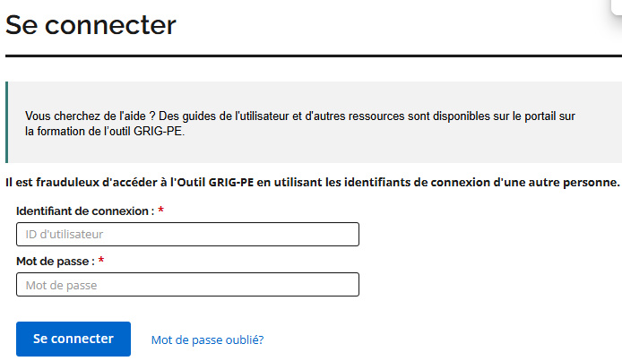
- Entrez votre Identifiant de connexion.
- Entrez votre Mot de passe.
- Si vous avez oublié votre mot de passe :
- Cliquez sur « Mot de passe oublié? ». La page “Mot de passe oublié? » s’affiche.
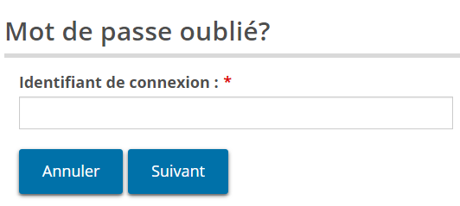
- Entrez votre Identifiant de connexion.
- Cliquez sur 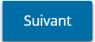. Une de vos questions de sécurité s’affiche.
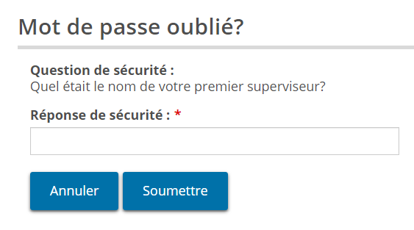
- Entrez la Réponse de sécurité.
- Cliquez sur 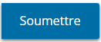.
- Cliquez sur 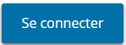. La page « Entrer le code de vérification » s’affiche.
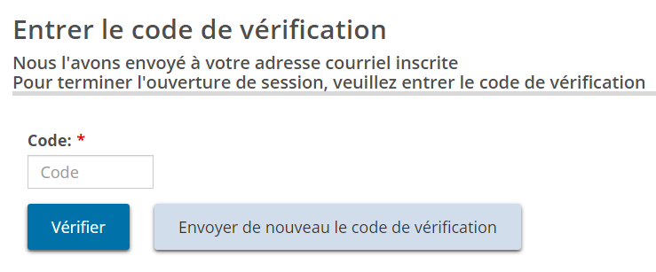
- Vous recevrez un courriel contenant un code de vérification. Entrez le code de vérification du courriel.
Conseil : Copiez-collez le code du courriel.
- Cliquez sur 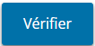. La page d’accueil de l’outil GRIG-PE s’affiche.
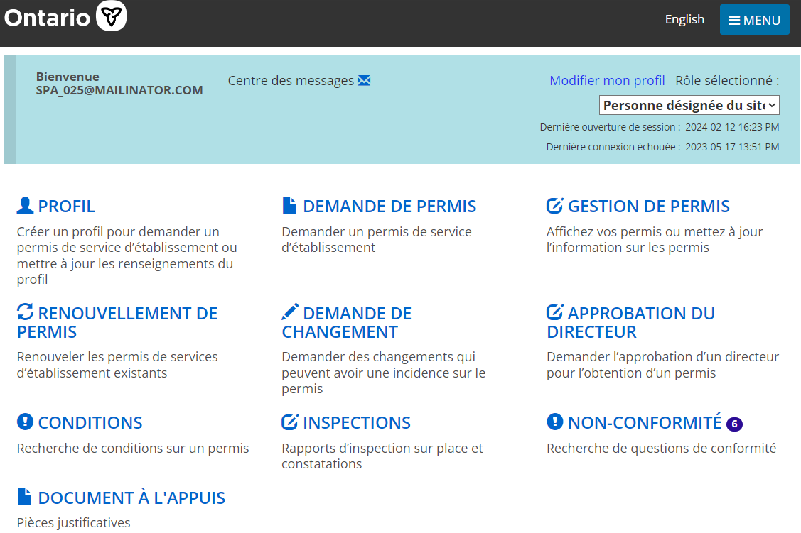
Les options de la page d’accueil de l’outil GRIG-PE varient selon le rôle sélectionné.

Fermer la session
- Cliquez sur 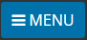.
- Sélectionnez .

Expiration de session
Afin de protéger la confidentialité des informations contenues dans l’Outil GRIG-PE, le système se déconnecte après environ 10 à 15 minutes d'inactivité. Les utilisateurs peuvent régulièrement sauvegarder leur travail à l'aide du bouton « Sauvegarder » ou rafraîchir la page pour redémarrer la session.
À noter: L’outil GRIG-PE ne permet pas au même utilisateur de se connecter simultanément au système à travers plus d'un onglet ou d'une fenêtre de GRIG-PE. Dans ce cas, le système se déconnectera ou échouera.
À noter: L’outil GRIG-PE peut se déconnecter ou échouer si l'utilisateur clique plus d'une fois sur un bouton. Cliquez une seule fois sur un bouton. Le système peut être lent, mais il finira par se charger. Si ce n'est pas le cas, rafraîchissez la page plutôt que de cliquer à nouveau sur un bouton.

Naviguer
- Pour naviguer entre les pages principales du même module, cliquez sur 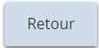 ou sur .
- Pour revenir d’une sous-page à la page principale d’où vous venez, cliquez sur .
- Pour revenir à la page d’accueil, cliquez sur 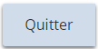.
- Le menu est accessible depuis le haut de n’importe quelle page en cliquant sur . Le menu contient des liens vers les sections auxquelles vous avez accès ainsi que la fonction de fermeture de session.
- Pour accéder à la page d’accueil de l’outil GRIG-PE à partir de n’importe quelle page, cliquez sur puis sélectionnez le lien, ou cliquez sur le lien l’Outil GRIG-PE à partir du fil d’Ariane en haut de la page.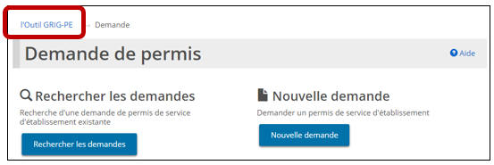
- Le haut de nombreuses pages affiche une ligne de liens appelée fil d’Ariane. Pour revenir à un module, cliquez sur le fil d’Ariane. Par exemple, à la page suivante, vous devez cliquer sur le fil d’Ariane de la Demande pour aller à la page Demande à partir de la page Renseignements sur l’établissement. Il est recommandé de revenir en arrière dans GRIG-PE en utilisant le fil d'Ariane plutôt que d'utiliser le bouton « retour » de votre navigateur, car ce dernier peut causer des problèmes.
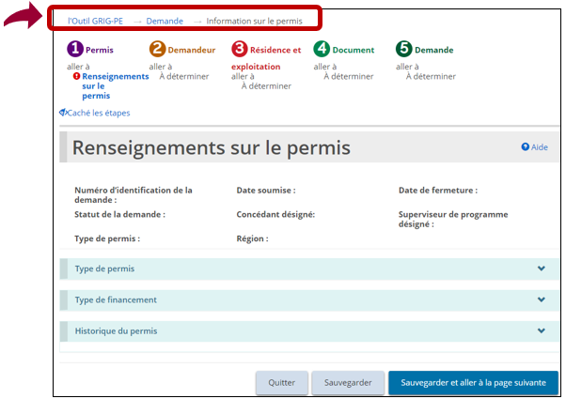

Sauvegarder vos entrées
Pour sauvegarder vos entrées et rester sur la page actuelle, cliquez sur 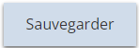.
Pour sauvegarder vos entrées et aller à la page suivante, cliquez sur 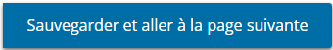.

Comprendre la page d’accueil de l’outil GRIG-PE
Après l’ouverture de session, la première page qui s’affiche est la page d’accueil de l’outil GRIG-PE. Les éléments qui apparaissent sur la page d’accueil, appelés les « modules », varieront selon vos droits d’accès au système (rôle). Pour en savoir plus sur les rôles, voir l’Annexe B : Rôles de l’utilisateur.
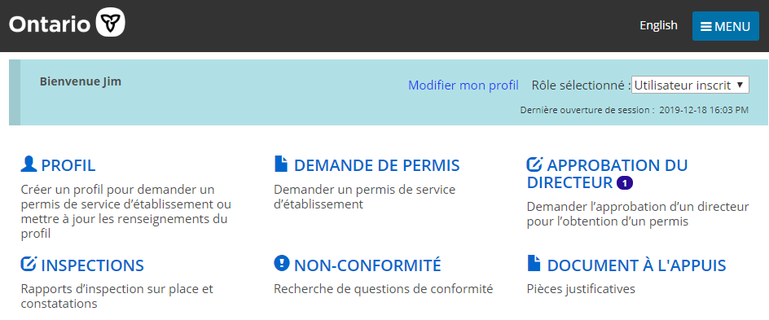
Exemple d’une page d’accueil pour un Utilisateur inscrit
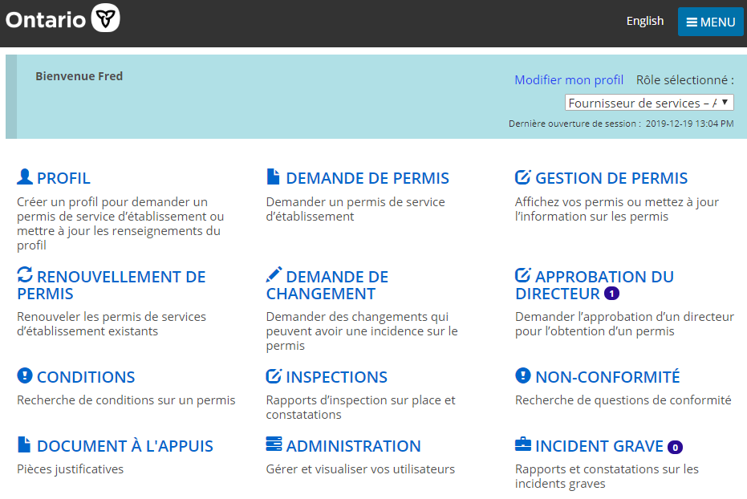
Exemple d’une page d’accueil pour un Administrateur de fournisseur de services

Modifier le rôle affiché
Si plusieurs rôles vous ont été attribués, il vous est possible de changer le rôle sélectionné à partir de la page d’accueil.
- Cliquez sur la flèche déroulante dans le champ « Rôle sélectionné » de la page d’accueil.
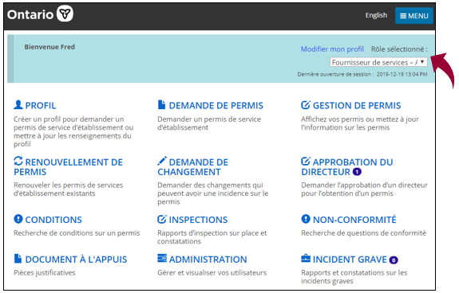
- Sélectionnez le rôle dans la liste.

Changer la langue de la page
Pour changer la langue de la page, à partir du haut de n’importe quelle page, cliquez sur le bouton Langue. 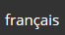

Centre des messages
Cette nouvelle fonctionnalité a été ajoutée au système pour permettre à l'équipe corporative de GRIG-PE de communiquer facilement les informations importantes reliées à GRIG-PE directement aux utilisateurs, par le biais de notes de service ou de courriels. Une note de service ou un courriel peut être ciblé en fonction du rôle de l'utilisateur ou envoyé à tous les utilisateurs, par exemple pour les informer d'une panne avec l’outil GRIG-PE.
Tous les utilisateurs ont maintenant accès au module « Centre des messages » qui est disponible dans la barre bleue au haut de leur page d'accueil de GRIG-PE. Lorsqu'une nouvelle note de service ou un nouveau courriel a été reçu, un point rouge apparaît à côté de l'icône de messagerie.
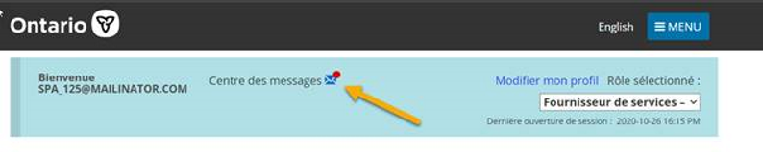
Cliquez sur l'icône de messagerie, et vous serez amené au module « Centre des messages ». Vous y verrez les notes de service et/ou les courriels qui vous ont été envoyés. Cliquez sur le bouton "Sélectionner" d'une note de service ou d'un courriel pour l'ouvrir et lire son contenu. Une fois que vous aurez ouvert toutes les notes de service et tous les courriels "non lus", le point rouge situé à côté de l'icône de messagerie sur votre page d'accueil de GRIG-PE disparaîtra.
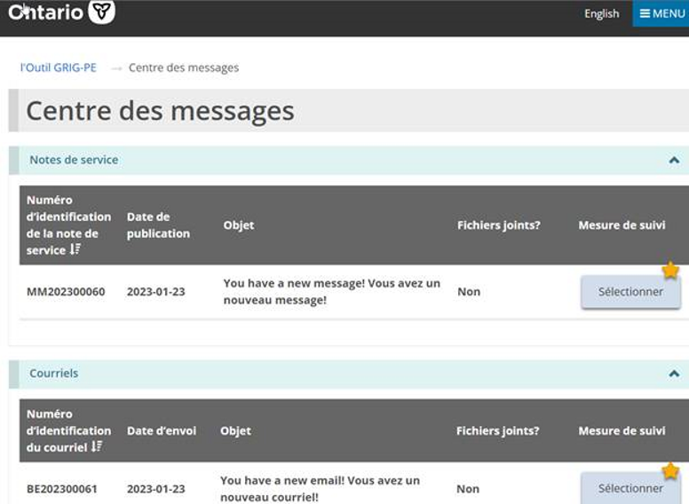
Les notes de service apparaîtront dans votre Centre des messages uniquement pendant la durée de leur affichage. Les enregistrements des courriels continueront à apparaître dans ce module pendant 6 mois. Veuillez ne pas répondre aux courriels ou aux notes de service provenant du Centre des messages de GRIG-PE.

Bannières
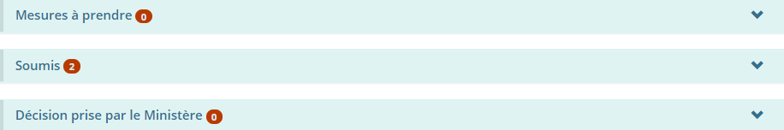
Le nombre dans la bannière indique le nombre d’éléments dans la liste. Cliquez sur la flèche de la bannière pour agrandir ou réduire la section.

Détermination des renseignements obligatoires
Un astérisque rouge * indique un champ obligatoire qui doit être rempli.
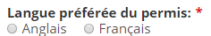
Si les renseignements obligatoires ne sont pas remplis, un message rouge « Obligatoire » apparaît à côté du champ lorsque vous tentez d’enregistrer l’information ou de passer à la page suivante.
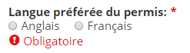

Inscription d’une date
Il est possible d’inscrire les dates manuellement ou en cliquant sur la date dans un calendrier. Pour inscrire une date manuellement, tapez la date en format aaaa/mm/jj. Pour inscrire une date à l’aide du calendrier, cliquez sur . Un calendrier s’affiche.
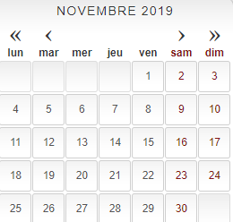
À l’aide des flèches, faites défiler jusqu’au mois. Pour changer l’année, cliquez sur la flèche de chevron << >>. Sélectionnez la date.

Mise à jour de votre profil d’utilisateur
Votre profil d’utilisateur comprend votre adresse électronique, votre numéro de téléphone, votre mot de passe et vos questions de sécurité. Vous ne pouvez modifier votre nom et votre adresse électronique; s’il est nécessaire de le faire, veuillez communiquer avec le ministère.

Changer votre numéro de téléphone
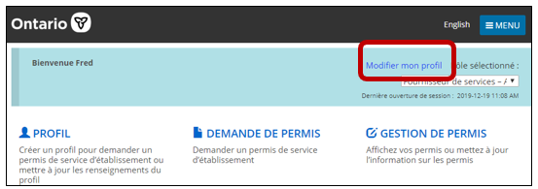
- À partir de la page d’accueil de l’outil GRIG-PE, cliquez sur « Modifier mon profil ». La page « Modifier mon profil » s’affiche.
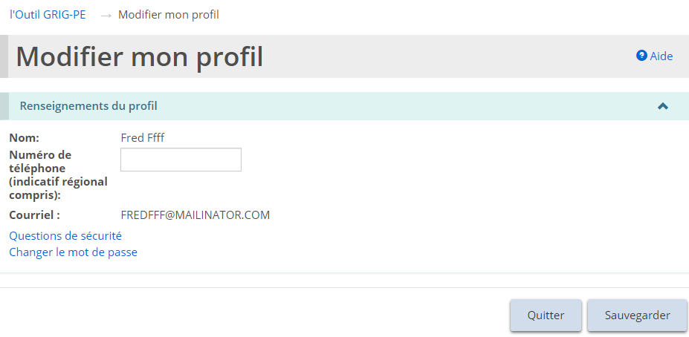
- Mettez à jour votre numéro de téléphone au besoin.
- Cliquez sur .

Changer votre mot de passe
- À partir de la page d’accueil de l’outil GRIG-PE, cliquez sur « Modifier mon profil ». La page « Modifier mon profil » s’affiche.
- Cliquez sur « Changer le mot de passe ». La page « Changer le mot de passe » s’affiche.
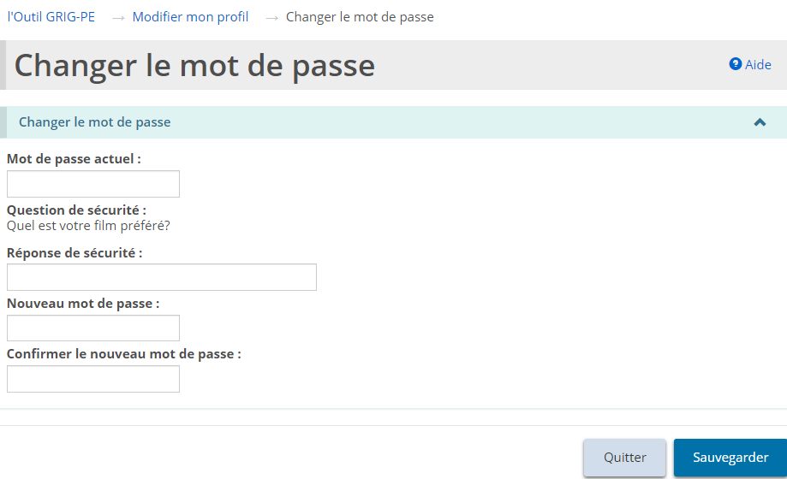
- Entrez votre Mot de passe actuel.
- Entrez la Réponse de sécurité.
- Entrez le Nouveau mot de passe.
À noter : Le mot de passe doit avoir de 8 à 20 caractères et contenir : Au moins une lettre en MAJUSCULES, ET au moins une lettre minuscule, ET au moins un numéro, ET au moins un caractère spécial. ( ) ! _ @ # $ % ^ &* +.
- Saisissez à nouveau le nouveau mot de passe dans le champ « Confirmer le nouveau mot de passe ».
- Cliquez sur .

Modifier vos questions de sécurité
- À partir de la page d’accueil de l’outil GRIG-PE, cliquez sur « Modifier mon profil ». La page « Modifier mon profil » s’affiche.
- Cliquez sur « Modifier les questions de sécurité ». La page « Questions de sécurité » s’affiche.
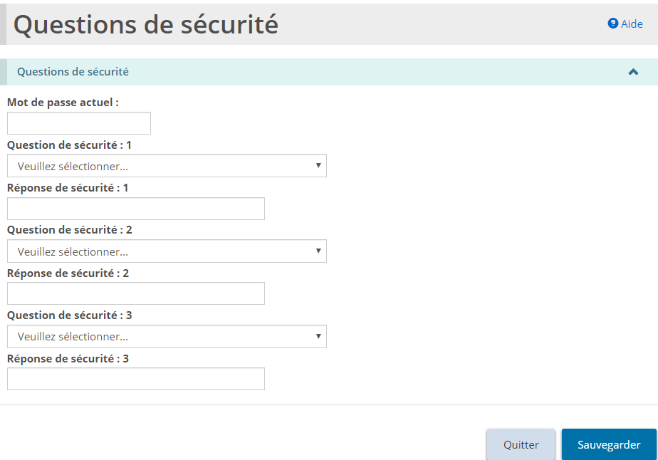
- Entrez votre Mot de passe actuel.
- Sélectionnez la Question de sécurité.
- Entrez la Réponse de sécurité.
- Répétez les étapes pour les trois questions.
- Cliquez sur .

Administration – Consulter le profil des utilisateurs de l’outil GRIG-PE
Le module Administration est utilisé pour la gestion des utilisateurs de GRIG-PE. Seuls les utilisateurs ayant le rôle d'Administrateur de fournisseur de services ont accès au module d'Administration. De plus, les Administrateurs de fournisseurs de services qui n'ont pas le titre d'Autorité d'Enregistrement Locale (AEL) ont un accès en lecture seule au module Administration, ce qui signifie qu'ils peuvent uniquement consulter les profils des utilisateurs, mais ne peuvent ni les modifier ni en enregistrer de nouveaux. Seuls les Administrateurs de fournisseurs de services disposant d'une désignation d'Autorité d'Enregistrement Locale peuvent effectuer des fonctions de gestion des utilisateurs. La désignation d'AEL s'obtient par le biais d'une demande soumise au ministère. Ce guide ne fournit pas d'informations sur les fonctions de gestion des utilisateurs d'un Administrateur de fournisseur de services ayant la désignation d'AEL. Pour plus d'informations, consultez le portail de formation de GRIG-PE et le Guide d’enregistrement et d’utilisation de GRIG-PE pour Administrateurs de Fournisseurs de Services avec Désignation d’Autorité d’Enregistrement Locale (AEL).
- Cliquez sur . Le module « Administration » s’affiche.
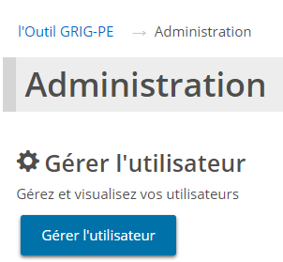
- Cliquez sur 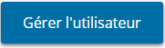. La page « Gérer l’utilisateur » s’affiche.
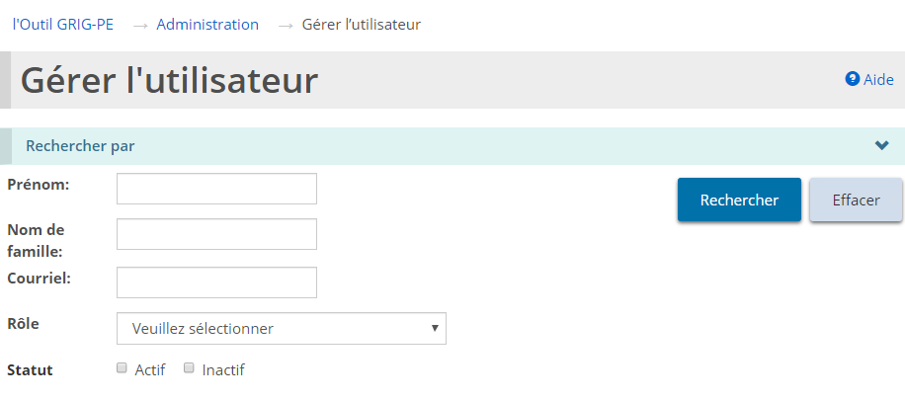
- Entrez les critères de recherche pour l’utilisateur, puis cliquez sur 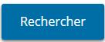. La liste des utilisateurs apparaît au bas de la page.
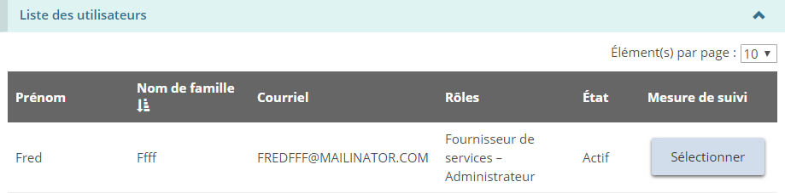
- Cliquez sur 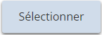. La page « Détails sur l’utilisateur » s’affiche.
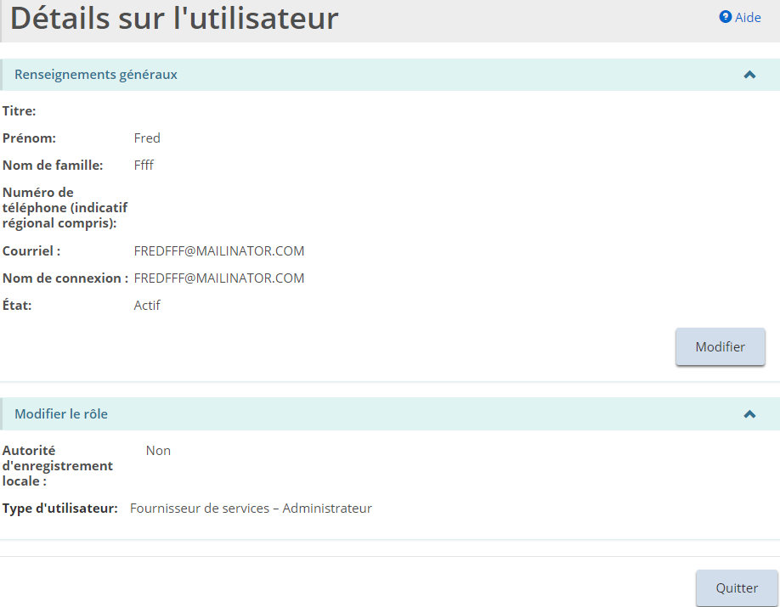

Fonctionnalité de GRIG-PE commune à tous les modules

Travailler dans un tableau de bord
Un tableau de bord est une liste d’éléments regroupés par fonction.
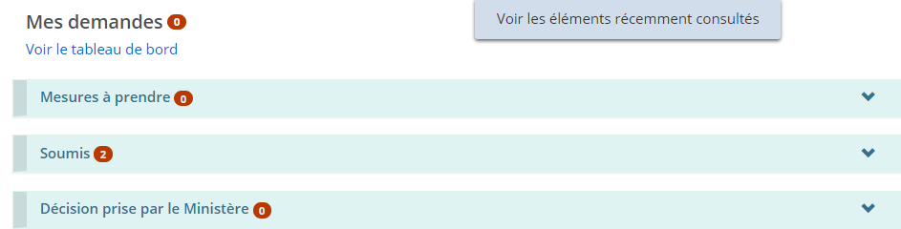
Exemple d’un tableau de bord
Il existe un tableau de bord différent pour chacun des modules utilisés pour compléter une étape ou une tâche dans le cadre du processus d’octroi des permis d’établissement.

Ouvrir un tableau de bord
- À partir de la page d’accueil de l’outil GRIG-PE, cliquez sur un module, tel que.
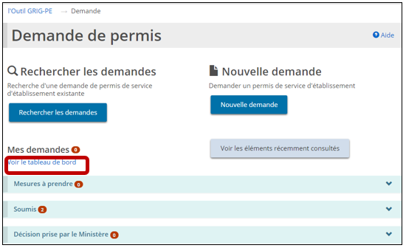
- Cliquez sur « Voir le tableau de bord ». Le lien change à « Cacher le tableau de bord ».

Travailler dans un tableau de bord
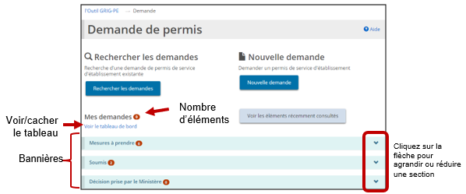
Un tableau de bord est divisé en sections indiquées par des bannières. Le nombre dans la bannière indique le nombre d’éléments dans la section. Pour agrandir une section, cliquez sur la flèche dans la bannière.
Voici une liste des sections communes.
À noter : Pas tous les tableaux de bord comportent les mêmes sections.
- Mesure à prendre: Cette section affiche les demandes encore à l’état de projet ou qui nécessitent une mesure de la part de l’utilisateur. Cette section permet de mettre un élément à jour.
- Soumis: Cette section énumère tous les éléments que vous avez soumis.
- Décision prise par le Ministère: Cette section affiche les éléments pour lesquels une décision du Ministère a été prise.
Pour afficher ou cacher le tableau de bord, cliquez sur « Afficher le tableau de bord »/« Cacher le tableau de bord ».

Utiliser les tableaux
Les résultats des recherches et d'autres informations sont affichés dans un tableau.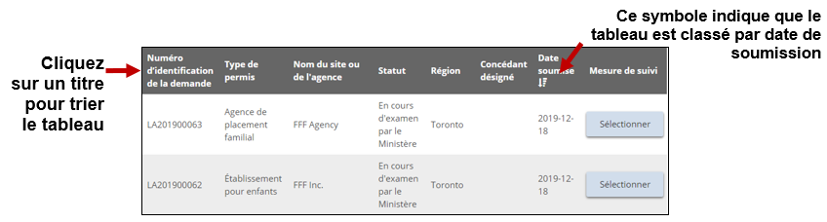
Après avoir agrandi une section, 10 éléments apparaissent. Cliquez sur la flèche pour changer le nombre d’éléments par page. S’il y a plus d’une page de résultats, un indicateur de page apparaît au bas de la liste . Cliquez sur le numéro de page auquel vous voulez aller.
Pour trier une colonne, cliquez sur l’en-tête de colonne. Pour trier dans le sens inverse, cliquez de nouveau sur l’en-tête. Un symbole indique si la liste est triée par ordre croissant 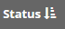 ou décroissant .
Dans certains tableaux, vous verrez une icône pour Supprimer ou Modifier .

Effectuer une recherche
La recherche peut être effectuée après avoir accédé à un module.
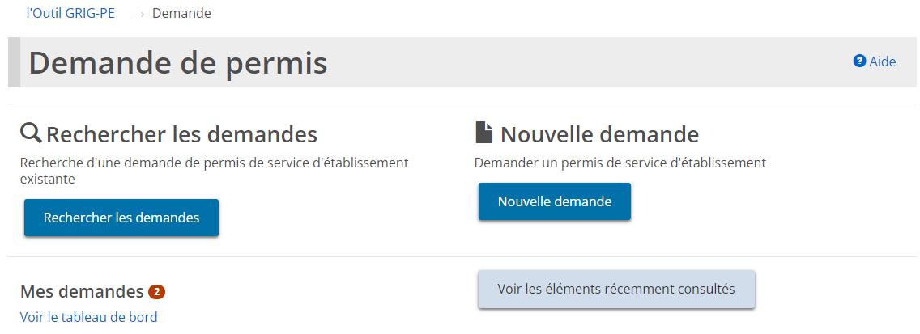
Conseil : Si vous cherchez un élément sur lequel vous avez travaillé récemment, cliquez sur 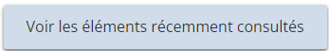..
- Pour effectuer une recherche, cliquez sur le bouton de recherche tel que 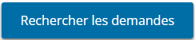. La page « Rechercher par » s’affiche.
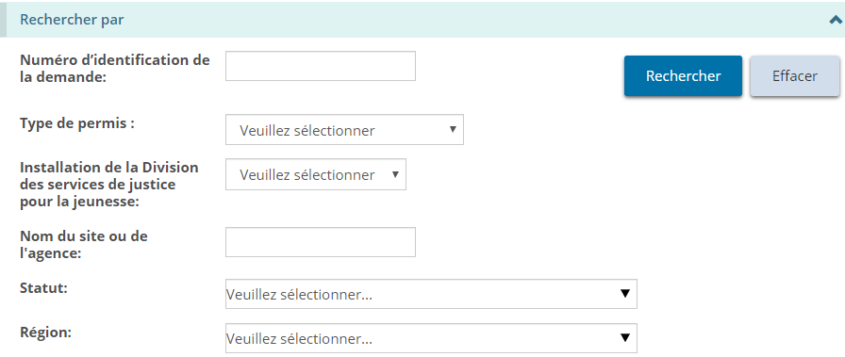
Les options de recherche par page varient selon l’élément.
- Sélectionnez ou entrez les critères de recherche.
Conseils : Pour trouver tous les éléments, laissez les critères de recherche en blanc. Pour réduire les résultats de recherche, entrez d’autres critères de recherche. Les critères de recherche ne sont pas sensibles à la casse. Vous pouvez inscrire des critères en MAJUSCULES ou en minuscules. Vous pouvez inscrire une partie de l’entrée. Par exemple, si vous cherchez un organisme ABC, vous pouvez taper « bc ». Pour effacer les critères de recherche : Cliquez sur 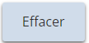.
- Cliquez sur . Les résultats de recherche apparaissent dans un tableau sous les critères de recherche.
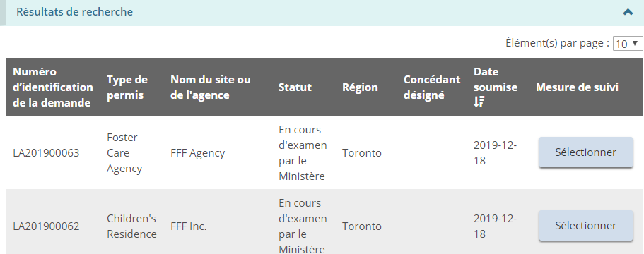
- Pour voir un élément, cliquez sur .
Conseil : Pour comment travailler dans un tableau, consultez la section Travailler avec des tableaux.

« Assigner à moi »
Les tâches et les éléments à gérer dans le cadre de la gestion de permis dans GRIG-PE ne peuvent être attribués qu'à un seul utilisateur à la fois. Lorsqu'il y a plus d'un Administrateur de fournisseur de services ou d'une Personne désignée du site enregistré sur GRIG-PE pour la gestion d’un permis ou d’un site du permis, un utilisateur peut d'abord avoir besoin de « s’assigner » pour être en mesure d'effectuer une action ou compléter une tâche.
Pour ce faire, l'utilisateur doit accéder à l'élément ou la tâche par l'entremise du module approprié et doit faire défiler l'écran jusqu'au bas de la page et sélectionner le bouton « Assigner à moi ». 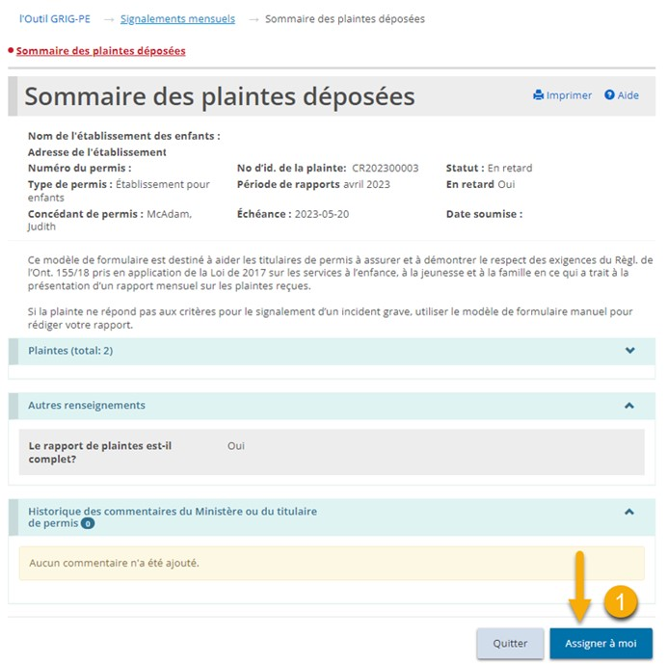

Lire un commentaire du ministère ou y répondre
Un utilisateur peut consulter ou ajouter des commentaires au ministère sur la page de résumé avant de soumettre une action dans GRIG-PE. Cette fonctionnalité est disponible dans tous les modules de GRIG-PE où une action est en cours, par exemple une demande d'approbation du directeur, un renouvellement de permis ou une réponse à un cas de non-conformité.
- Ouvrez un élément, que ce soit par le biais d'une recherche, de la liste d’éléments récemment consultés, ou de votre tableau de bord.
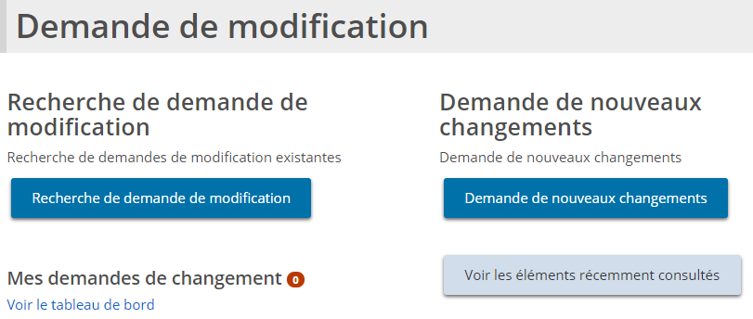
- Cliquez sur pour afficher l’élément. La page « Résumé » s’affiche.
- Faites défiler jusqu’à la section « Historique des commentaires du ministère ou du demandeur ».
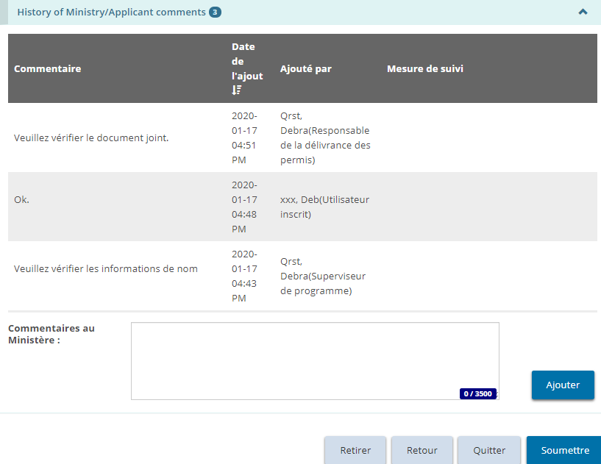
- Pour répondre à un commentaire du ministère, entrez vos commentaires au ministère dans la case et cliquez sur 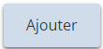. Le commentaire apparaît dans la liste.
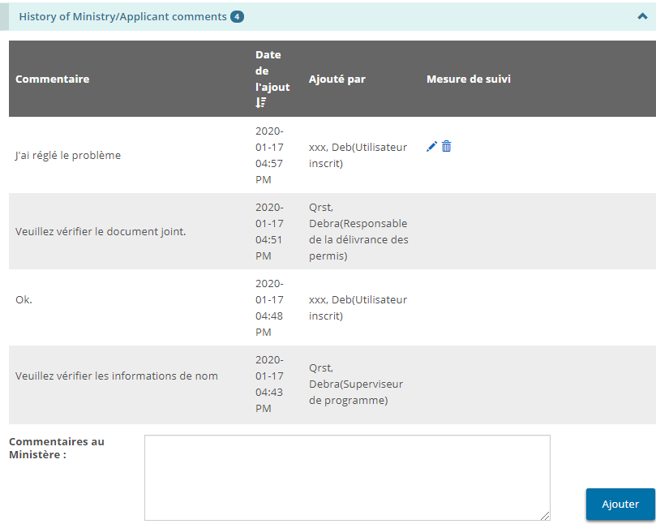
- Pour que le commentaire soit envoyé et visible par le ministère, l'action ou l’élément doit être soumise au ministère. Pour compléter l'action et la soumettre au ministère, veuillez suivre les étapes restantes décrites dans la section du module approprié de ce guide, et cliquez sur .
À noter: lorsque le ministère a renvoyé une tâche ou une action à un titulaire de permis, ce dernier est tenu d'ajouter un commentaire sur la page de Résumé avant de la soumettre à nouveau au ministère. De plus, un commentaire doit être ajouté lors de la soumission d'un rapport mensuel en retard.

Créer ou modifier un profil de demandeur
L’outil GRIG-PE compte deux profils : un pour l’utilisateur (qui lui permet d’utiliser l’outil GRIG-PE) et un pour le demandeur (particulier ou personne morale). Le profil du demandeur comprend des renseignements sur le particulier ou la personne morale, comme l’adresse, le numéro de téléphone, le propriétaire, les administrateurs, les dirigeants, etc.
Cette section se réfère au profil du demandant (agence ou particulier). Pour plus d'informations sur votre profil d'utilisateur, voir la section Mise à jour de votre profil d'utilisateur.
À noter : Il est nécessaire de compléter le profil pour pouvoir commencer à remplir une demande. Les documents justificatifs doivent être téléversés avant qu’un particulier ou une personne morale puisse obtenir un permis.

Créer un profil

Créer le profil d’un particulier
- À partir de la page d’accueil de l’outil GRIG-PE, cliquez sur . Le module « Profil » s’affiche.
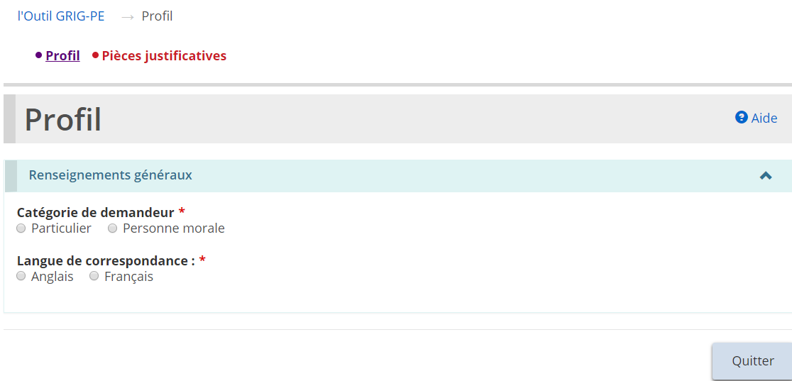
- Comme Catégorie de demandeur, sélectionnez « Particulier ».
- Sélectionnez la Langue de correspondance préférée (la langue dans laquelle vous souhaitez recevoir la correspondance du Ministère.) La section « Détails sur la personne » s’affiche.
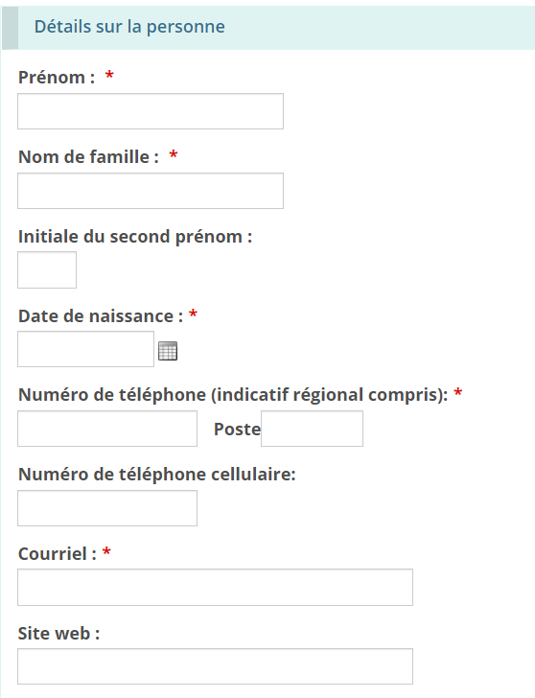
- Entrez les détails sur la personne.
- Faites défiler jusqu’à la section « Adresse » puis entrez l’adresse.
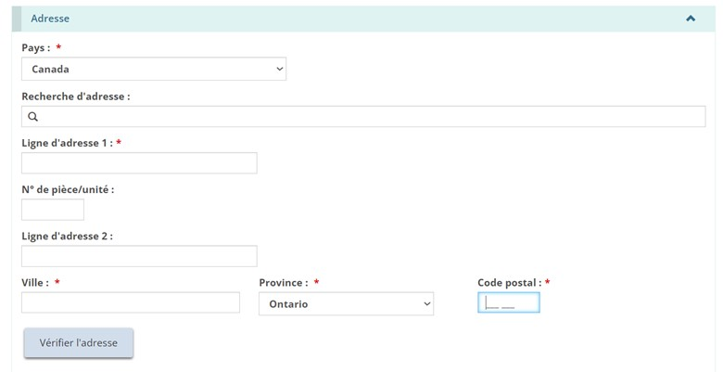
- Les utilisateurs peuvent remplir manuellement les champs d'adresse ou utiliser l’option de recherche prédictive d'adresse. Un mécanisme de vérification des adresses est disponible.
À noter: Il n’est pas nécessaire qu’une adresse soit vérifiée pour qu'elle soit enregistrée dans le système.
- Faites défiler jusqu’à la section « Nom commercial » puis répondez à la question.
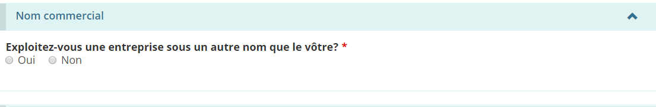
- Si vous avez sélectionné « Oui », la section s’élargit.
- Cliquez sur . La page « Nom commercial » s’affiche.
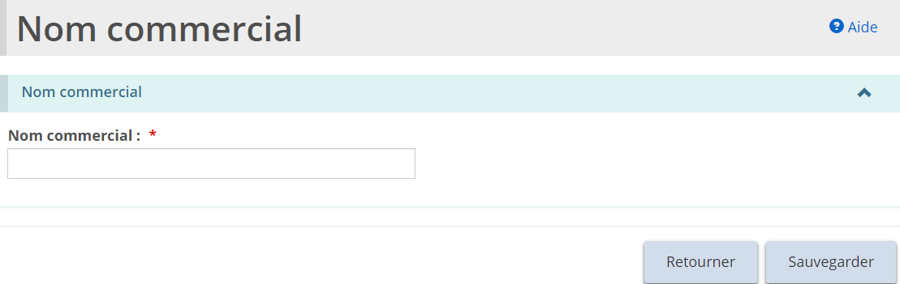
- Entrez le nom commercial.
- Cliquez sur .
- Cliquez sur 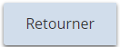. Le nom apparaît dans la liste des noms commerciaux.
- Cliquez sur . La page « Documents à l’appui » s’affiche.
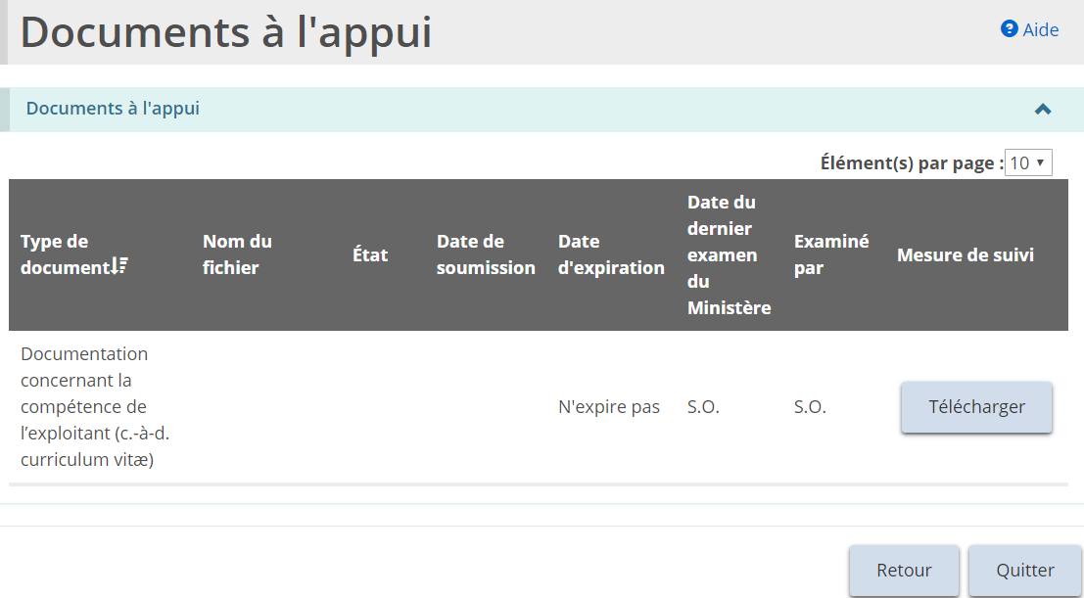
- Téléversez les documents à l’appui. Consulter la section Gérer les documents à l’appui pour plus de renseignements.

Créer le profil d’une personne morale
À noter : Avant de pouvoir soumettre votre demande, il faut autoriser soit un administrateur ou un dirigeant à recevoir des communications du ministère au nom du titulaire de permis.
À noter : Il faut désigner au moins deux signataires autorisés avant de pouvoir soumettre votre demande.
- À partir de la page d’accueil de l’outil GRIG-PE, cliquez sur . Le module « Profil » s’affiche.
- Comme Catégorie de demandeur, sélectionnez « Personne morale ».
- Sélectionnez la Langue de correspondance préférée. La section « Détails sur la société » s’affiche.
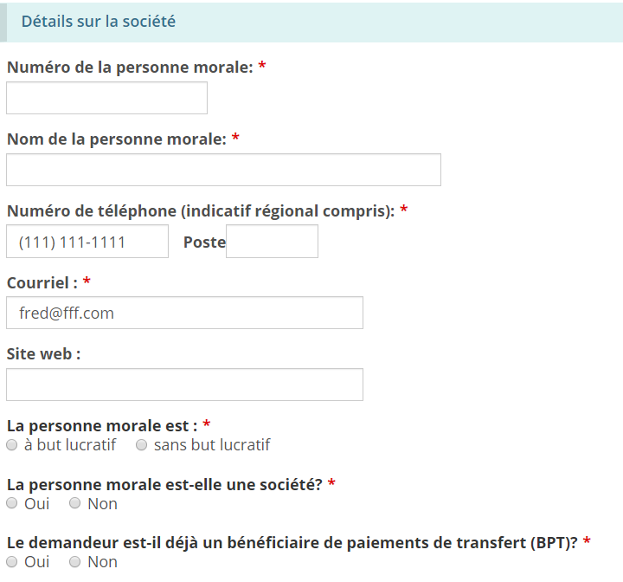
- Entrez les renseignements sur personne.
- Faites défiler vers le bas, puis inscrivez l’adresse du siège social.
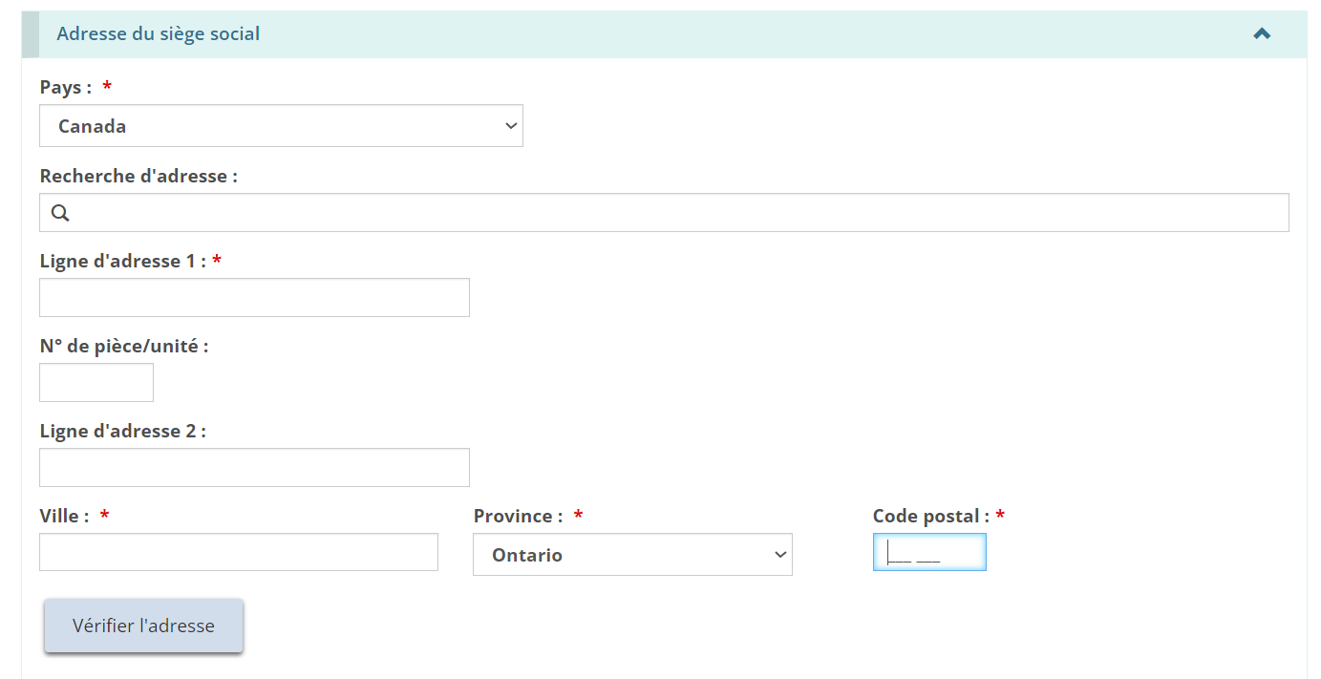
- Les utilisateurs peuvent remplir manuellement les champs d'adresse ou utiliser l’option de recherche prédictive d'adresse. Un mécanisme de vérification des adresses est disponible.
À noter: Il n’est pas nécessaire qu’une adresse soit vérifiée pour qu'elle soit enregistrée dans le système.
- Faites défiler vers le bas, puis indiquez si l’adresse postale est la même que celle du siège social. Si elle est différente, inscrivez l’adresse postale.
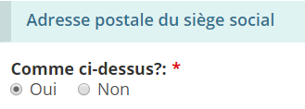
- Faites défiler jusqu’à la section « Nom commercial ».
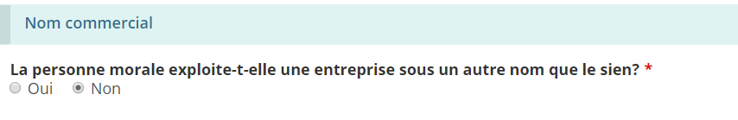
- Indiquez si la personne morale exploite une entreprise sous un nom différent.
- Si vous sélectionnez « Oui », la section s’élargit.
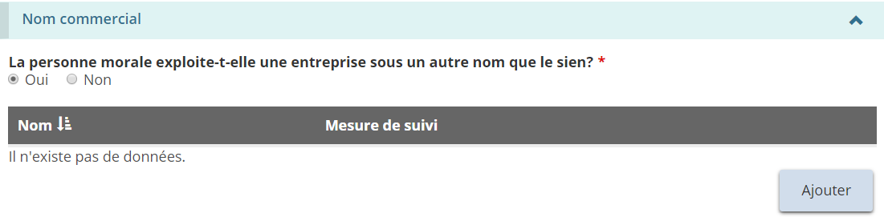
- Cliquez sur . La page « Nom commercial » s’affiche.
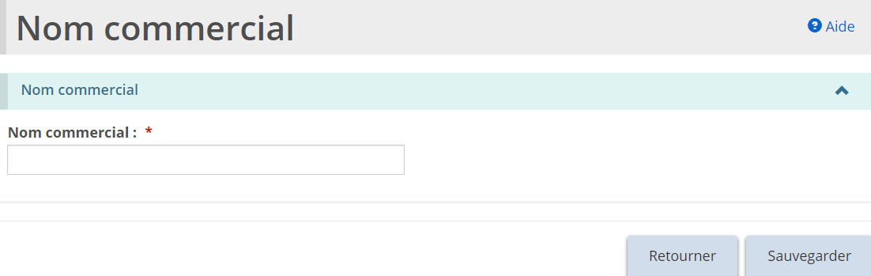
- Entrez le nom commercial.
- Cliquez sur .
- Cliquez sur . Le nom commercial apparaît dans le tableau.
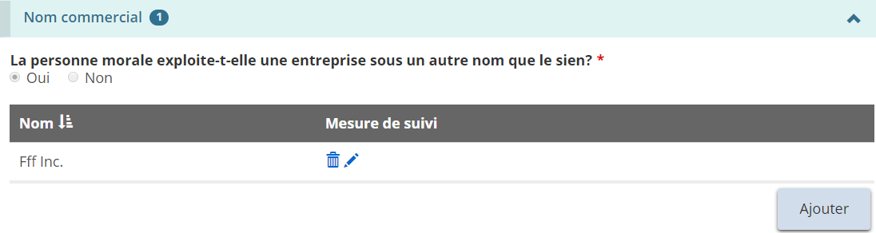
À noter : Votre personne morale peut avoir plus d’un nom commercial. Répétez les étapes pour chaque nom.
- Faites défiler jusqu’à la section « Propriétaires de la personne morale ».
- Cliquez sur . La page « Détails sur le propriétaire » s’affiche.
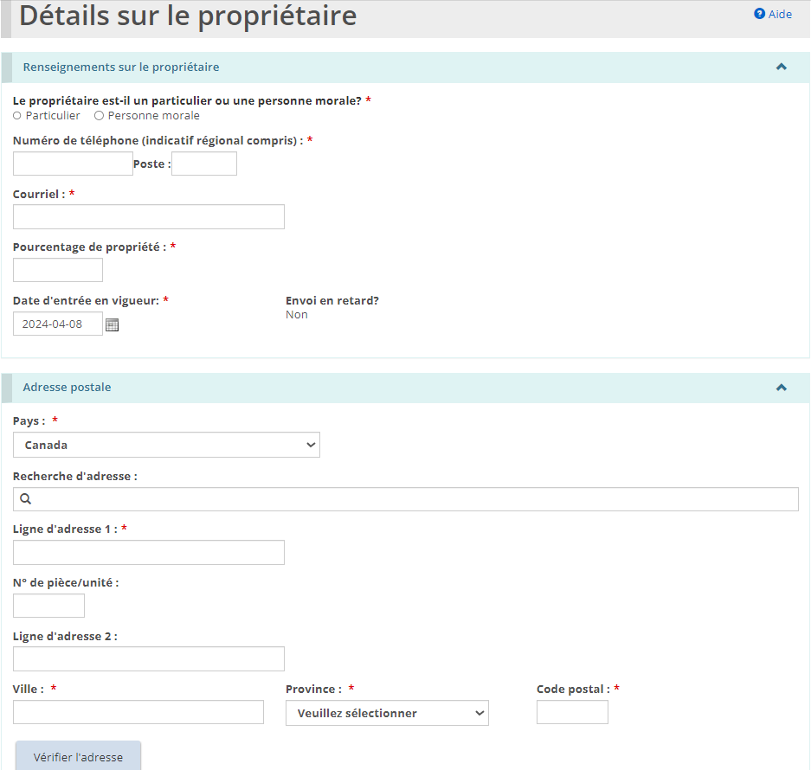
- Entrez les coordonnées du propriétaire et cliquez sur
- Cliquez sur . Le nom du propriétaire apparaît dans le tableau.
- Faites défiler jusqu’à la section « Administrateurs de la personne morale ».
- Cliquez sur . La page « Détails sur le directeur » s’affiche.
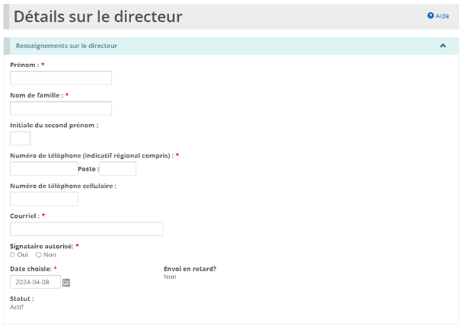
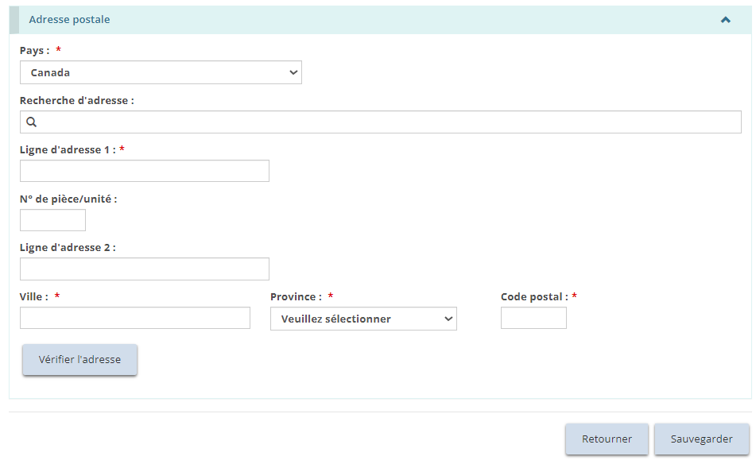
- Entrez les coordonnées du directeur et cliquez sur .
À noter : Si la Date choisie est passée et remonte à plus de 15 jours ouvrables de la date actuelle, l’indicateur de soumission tardive affichera « Oui ».
- Cliquez sur . Le nom du directeur apparaît dans le tableau.
- Indiquez si la personne est autorisée à recevoir des communications du ministère au nom du titulaire de permis (cliquez sur le bouton radio).
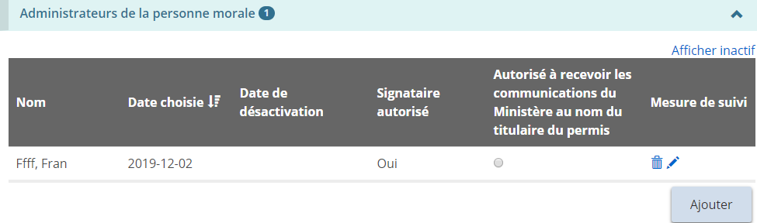
À noter : Avant de pouvoir soumettre une demande de permis, il faut autoriser au moins une personne à recevoir les communications du ministère.
- Faites défiler jusqu’à la section « Dirigeants de la personne morale ».
- Cliquez sur . La page « Détails sur le dirigeant » s’affiche
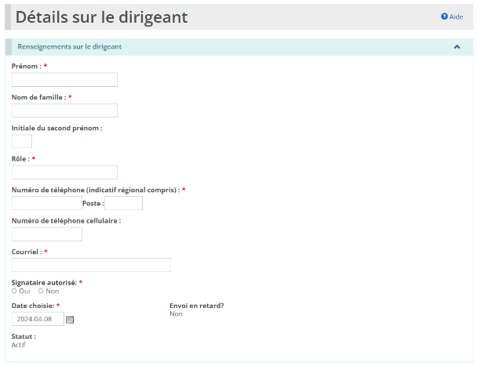
- Entrez les coordonnées du dirigeant et cliquez sur .
À noter : Si la Date choisie est passée et remonte à plus de 15 jours ouvrables de la date actuelle, l’indicateur de soumission en retard indiquera « Oui ».
- Cliquez sur . Le dirigeant figure au tableau.
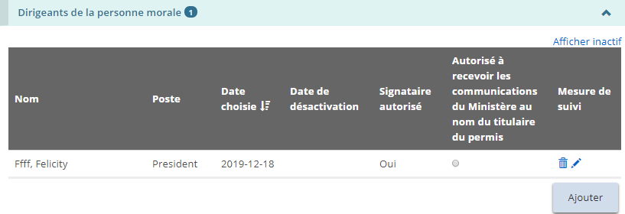
- Indiquez si la personne est autorisée à recevoir des communications du ministère au nom du titulaire de permis (cliquez sur le bouton radio).
- Cliquez sur . La page « Documents à l’appui » s’affiche.
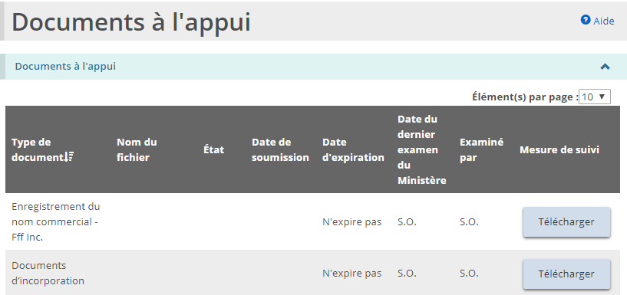
La liste des documents variera selon vos choix au moment de la création de votre profil.
- Téléversez les documents à l’appui. Consulter la section Gérer les documents à l’appui pour plus de renseignements.
À noter: Une fois que vous avez soumis une demande, la Catégorie de demandeur ne peut plus être modifiée.
À noter: En cas de changement des dirigeants ou des administrateurs, vous devez en informer le ministère dans un délai de 15 jours.

Modifier un profil
- À partir de la page d’accueil de l’outil GRIG-PE, cliquez sur . Le module « Profil » s’affiche.
- Apportez les modifications requises. Il n’est pas possible de supprimer un administrateur ou un dirigeant, mais ils peuvent être désactivés.
Ouvrez la page de l’administrateur ou du dirigeant. Cliquez 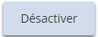 puis entrez la date et le motif de désactivation.
- Cliquez sur . La page « Documents à l’appui » s’affiche.
- Modifiez les documents à l’appui au besoin.
- Si vous avez modifié un document à l’appui, cliquez sur , sinon cliquez sur .

Soumettre une demande de permis

Avant de commencer
Il est possible de soumettre une demande pour exploiter un foyer pour enfants, un foyer de famille d’accueil, ou un foyer avec rotation de personnel. Les instructions étape par étape sont présentées dans cette section de façon distincte. Assurez-vous de suivre les bonnes instructions.
Les demandes peuvent être soumises par une personne morale ou un particulier. Le processus de demande est légèrement différent selon qu’il s’agit d’une personne morale ou d’un particulier. Le présent guide décrit uniquement le processus de demande par une personne morale.

Soumettre une demande de permis de Foyer pour enfants
À noter : La présente section décrit le processus de demande d’un permis de foyer pour enfants. Veuillez consulter les prochaines sections pour le processus de demande d’un permis de foyer de famille d’accueil ou de foyer avec rotation de personnel.
Une demande peut être soumise ou mise à jour par un utilisateur avec le rôle d’Administrateur de Fournisseur de Services ou avec le rôle d’Utilisateur Inscrit.

Étape 1 : Initier la demande et entrer les renseignements de base
Conseil : Pendant que vous remplissez votre demande, choisissez 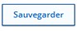 pour enregistrer vos entrées. Vous pouvez ouvrir votre ébauche de demande en tout temps et continuer à y travailler. Veuillez consulter la section Continuer l’ébauche de demande de permis pour plus de détails.
- À partir de la page d’accueil de l’outil GRIG-PE, cliquez sur . Le module « Demande de permis » s’affiche.
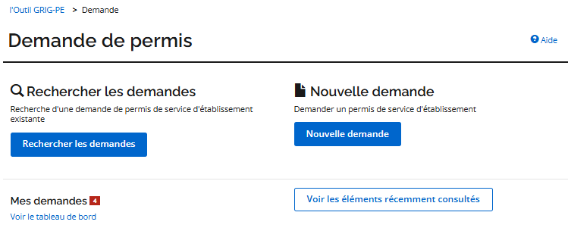
- Cliquez sur 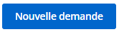. La page « Avis de collecte de renseignements personnels » s’affiche.
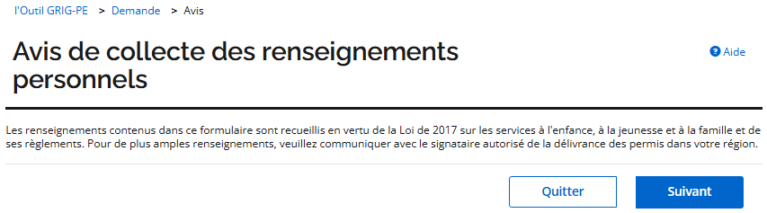
- Lisez l’avis puis cliquez sur . La page « Renseignements sur le permis » s’affiche.
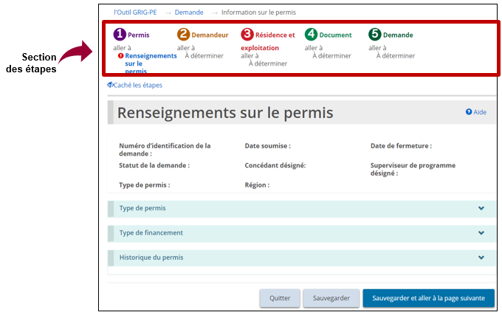
Conseils : Vérifiez la section des étapes pour suivre vos progrès.
Les symboles indiquent le statut de chaque section. Si un crochet vert apparaît lorsque vous passez à la page suivante, il indique que les renseignements sur cette page sont complets. Si un point d’exclamation rouge apparaît lorsque vous passez à la page suivante, il indique qu’il manque des renseignements sur cette page et qu’il faut les inscrire pour pouvoir soumettre la demande. Le point d’exclamation rouge ne permet pas de savoir si les renseignements sont exacts ou non.
Pour passer rapidement à une étape, cliquez sur le lien de l’étape.
Pour cacher la liste des étapes, cliquez sur . Pour afficher la liste des étapes, cliquez sur
- Faites défiler jusqu’à la section « Type de permis ».
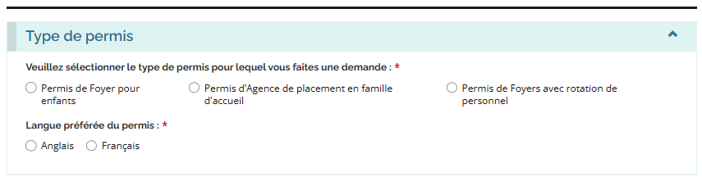
- Sélectionnez « Foyer pour enfants ».
- Sélectionnez la Langue préférée du permis.
- Faites défiler jusqu’à la section « Type de financement ».
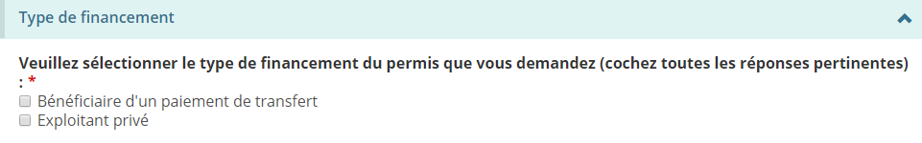
À noter : Pour une demande à titre de particulier, il n’y a qu’une seule option.
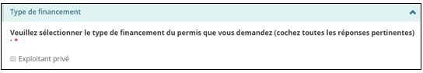
- Sélectionnez les informations sur le type de financement.
- Faites défiler jusqu’à la section « Historique du permis ».
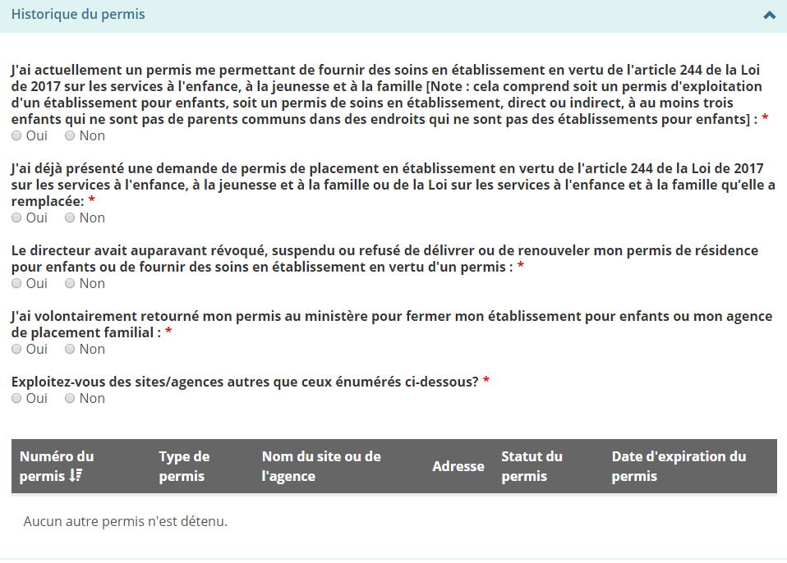
- Répondez aux questions sur l’historique du permis.
- Selon vos réponses, d’autres questions peuvent apparaître. Assurez-vous de bien répondre à toutes les questions.
- Cliquez sur . La page « Profil du demandeur » s’affiche.

Étape 2 : Revoir le profil du demandeur
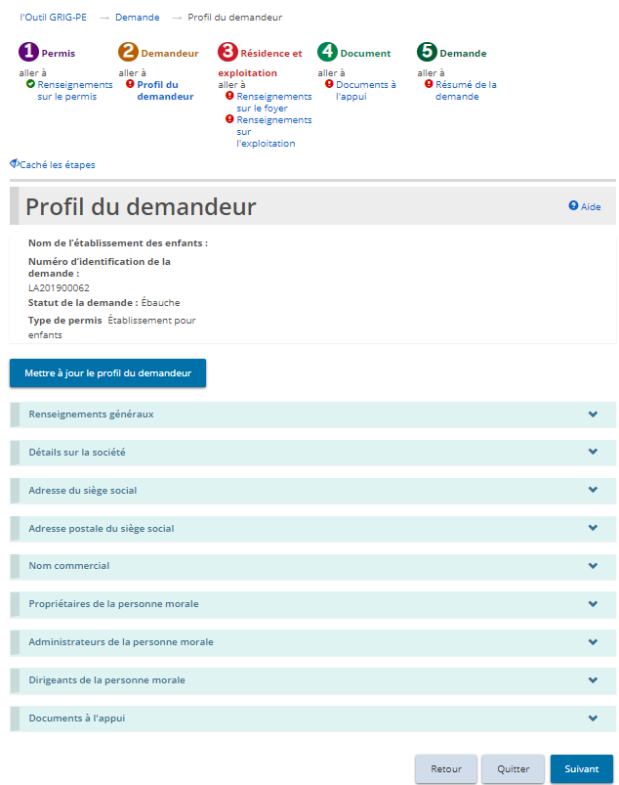
- Si la page « Profil du demandeur » ne s’affiche pas sur votre écran, cliquez sur le lien « Profil du demandeur » dans la section des étapes.
- Agrandissez et révisez toutes les sections de votre profil.
- Si des modifications sont nécessaires :
- Cliquez sur 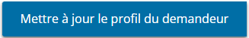. Le module de « Profil » s’affiche.
- Faites les changements nécessaires.
- Sauvegardez les changements.
- Cliquez sur . La page d’accueil de l’outil GRIG-PE s’affiche.
- Pour revenir à votre demande : cliquez sur puis sélectionnez le projet de demande dans votre tableau de bord. La page Résumé de la demande s’affiche. Cliquez sur la section « Renseignements sur le foyer ».
- Si des modifications ne sont pas nécessaires, cliquez sur . La page « Renseignements sur le foyer » s’affiche.

Étape 3 : Entrer les renseignements sur le foyer
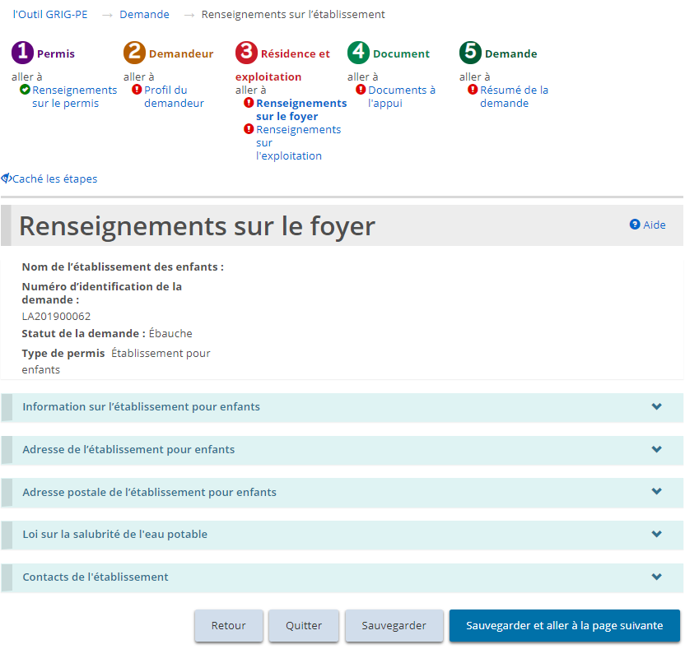
- Si la page « Renseignements sur le foyer » ne s’affiche pas sur votre écran, cliquez sur le lien « Renseignements sur le foyer » dans la section des étapes.
- Entrez l’Information sur l’établissement pour enfants.
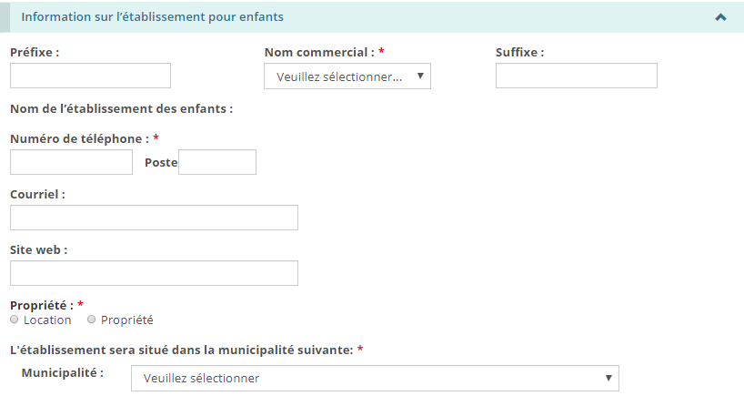
- Entrez l’Adresse de l’établissement pour enfants.
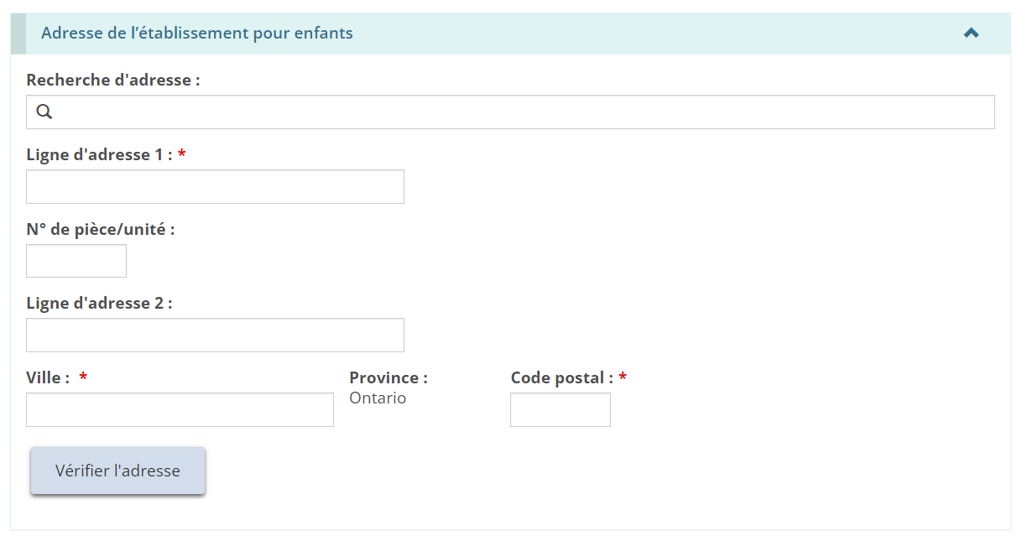
- Les utilisateurs peuvent remplir manuellement les champs d'adresse ou utiliser l’option de recherche prédictive d'adresse. Un mécanisme de vérification des adresses est disponible.
À noter: Il n’est pas nécessaire qu’une adresse soit vérifiée pour qu'elle soit enregistrée dans le système.
- Entrez l’Adresse postale de l’établissement pour enfants.
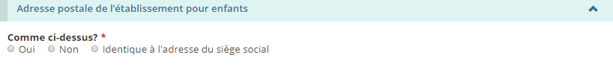
- Entrez les informations sur la Loi sur la salubrité de l’eau potable.
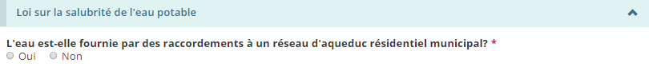
- Ajoutez les Contacts de l’établissement en cliquant sur 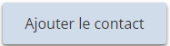.
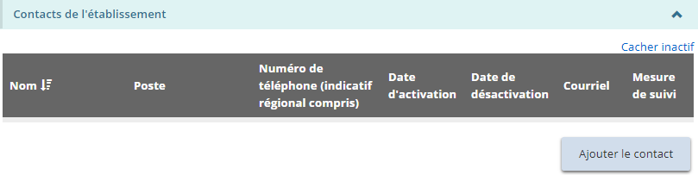
- La page des « Coordonnées de la personne-ressource » s’affiche.
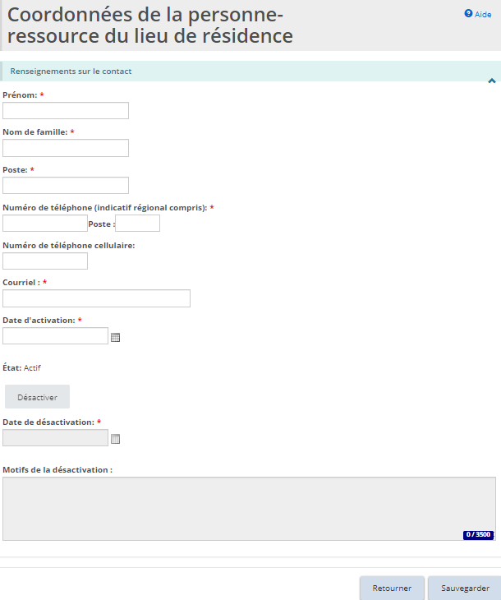
Conseil : Identifiez la personne-ressource sur place pour le foyer pour enfants.
- Entrez les coordonnées du contact et cliquez sur .
- Cliquez sur . Le nom de la personne-ressource apparaît dans le tableau.
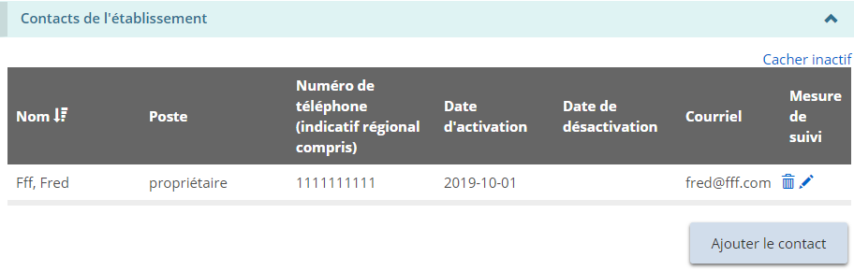
- Répétez les étapes pour chacune des personnes-ressources.
- Cliquez sur . La page « Renseignements sur l’exploitation » s’affiche.

Étape 4 : Entrer les renseignements sur l’exploitation
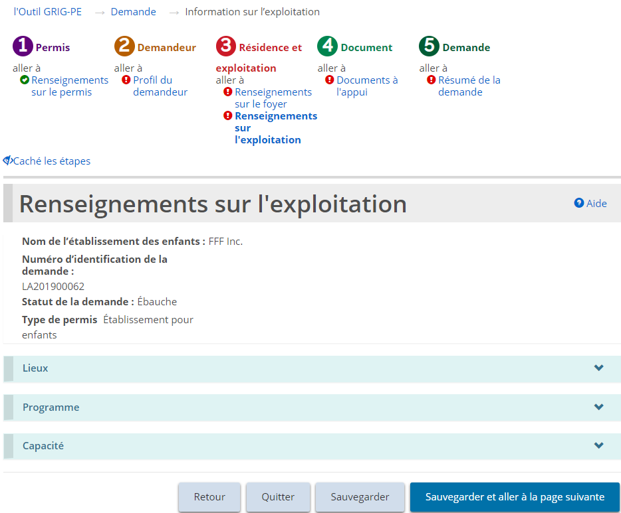
- Si la page « Renseignements sur l’exploitation » ne s’affiche pas sur votre écran, cliquez sur le lien « Renseignements sur l’exploitation » dans la section des étapes.
- Entrez les renseignements sur les Lieux.
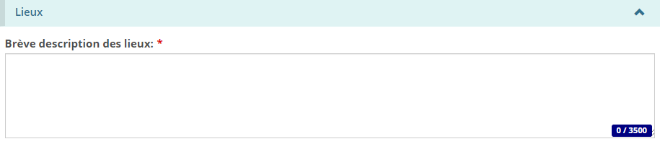
- Entrez les renseignements sur le Programme.
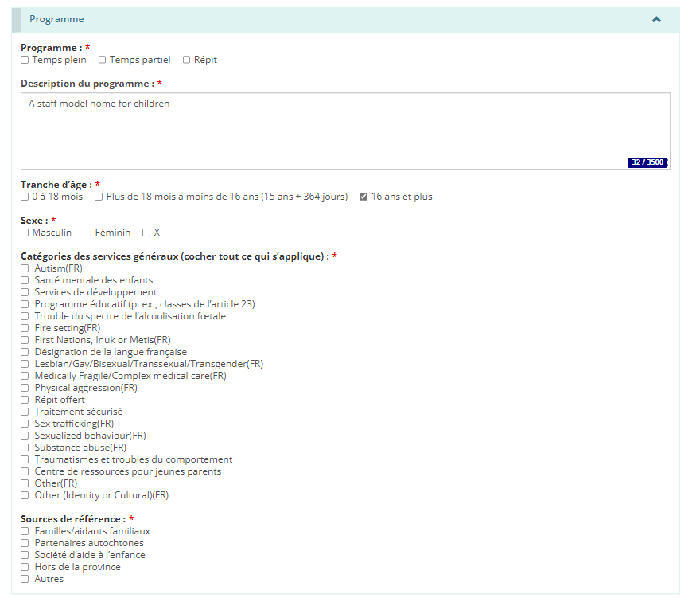
- Faites défiler jusqu’à la section Capacité :
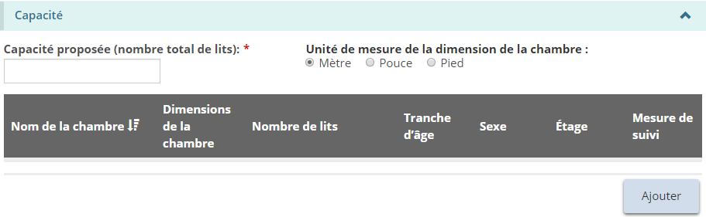
- Cliquez sur . La page « Renseignements sur la pièce » s’affiche.
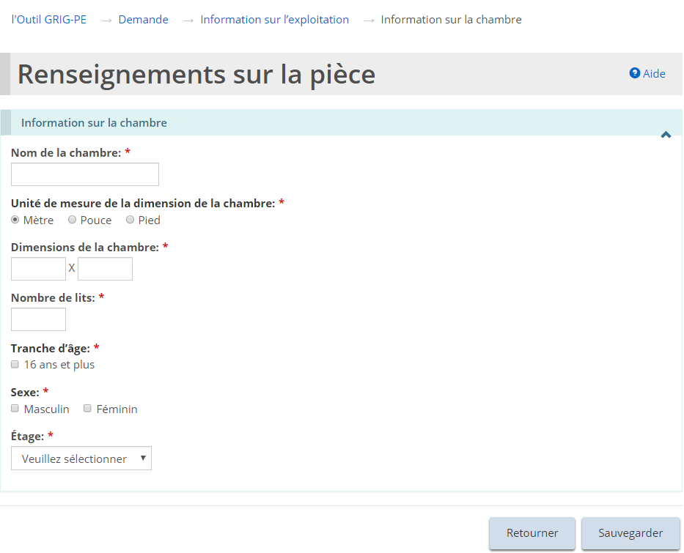
- Les renseignements requis sur la pièce varient en fonction des renseignements sur le programme sélectionnés.
- Entrez les renseignements sur la pièce et cliquez sur .
- Cliquez sur . La pièce apparaît dans le tableau.
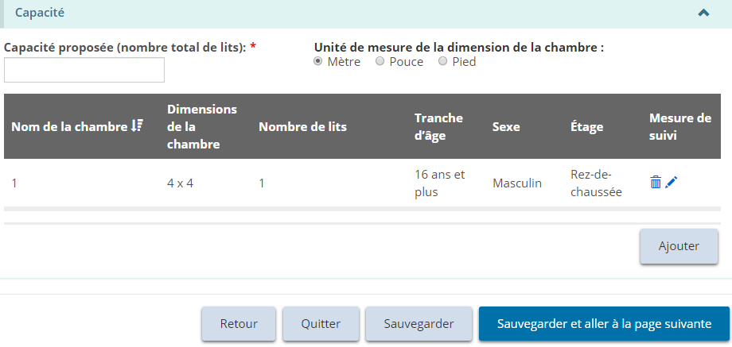
À noter : La taille de la pièce est convertie en mètres. Pour afficher la taille de la pièce dans une autre unité de mesure, sélectionnez l’unité de mesure dans le haut du tableau.
- Répétez l’étape 5 pour chaque pièce.
- Cliquez sur . La page « Documents à l’appui » s’affiche.

Étape 5 : Téléverser les documents à l’appui
À noter : Vous devez téléverser avec votre demande tous les documents à l’appui obligatoires. Il est possible d’ajouter d’autres documents après la soumission, mais ils vous seront demandés avant la délivrance de votre permis.
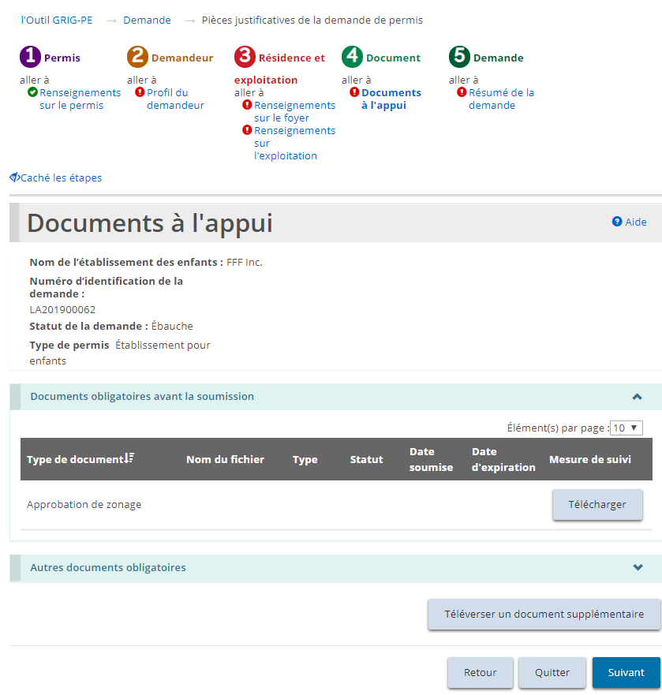
- Si la page « Documents à l’appui » ne s’affiche pas sur votre écran, cliquez sur le lien « Documents à l’appui » dans la section des étapes.
- Téléversez les documents. Consulter la section Gérer les documents à l’appui pour plus de renseignements.
- Cliquez sur . La page « Résumé de la demande » s’affiche.

Étape 6 : Vérifier et soumettre
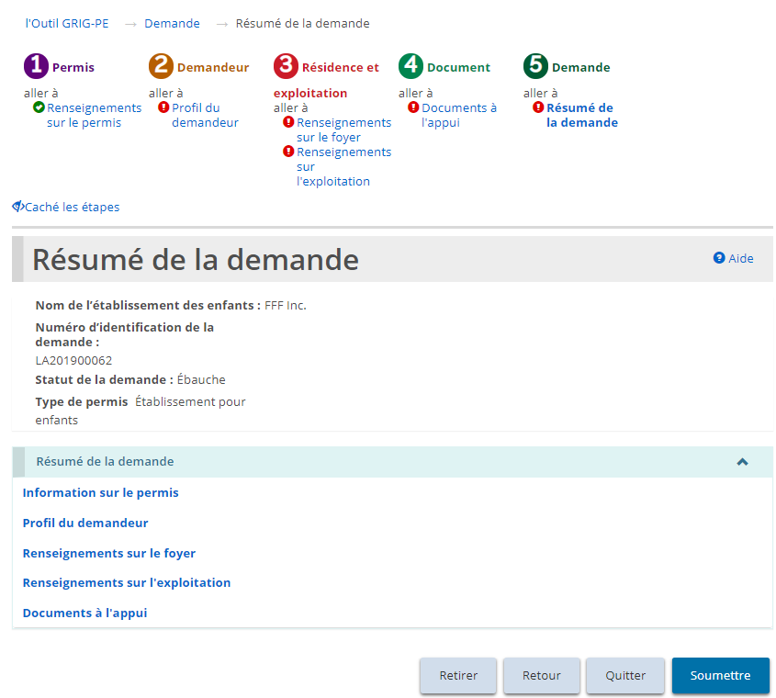
- Si la page « Résumé de la demande » ne s’affiche pas sur votre écran, cliquez sur le lien « Résumé de la demande » dans la section des étapes.
- Passez en revue les renseignements contenus dans le résumé.
Conseil : Pour voir les renseignements présentés sous un titre en bleu, cliquez sur le sous-titre. Pour modifier les renseignements, cliquez sur l’en-tête dans la section des étapes.
- Pour retirer la demande :
- Cliquez sur 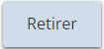
- Une fenêtre de confirmation apparaît.
- Pour continuer, cliquez sur . Pour annuler l’action, cliquez sur 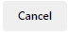.
- Cliquez sur . Le système vérifie vos entrées et détermine si les renseignements et documents obligatoires sont complets.
- En cas d’erreur, une description de l’erreur ou l’omission apparaît en haut de la page.
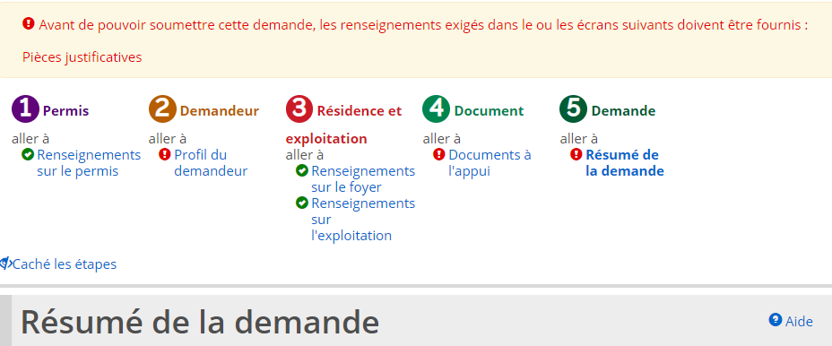
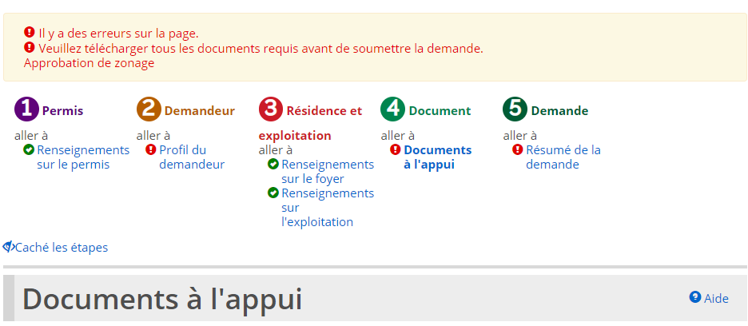
- Le message d’erreur indique le nom des pages qui contiennent des erreurs. En accédant à cette page, vous verrez une liste détaillée des erreurs ou des renseignements manquants dont il faut tenir compte.
- Si les renseignements sont complets, un message de confirmation apparaît. Cliquez sur . La page « Déclaration et autorisation » s’affiche.
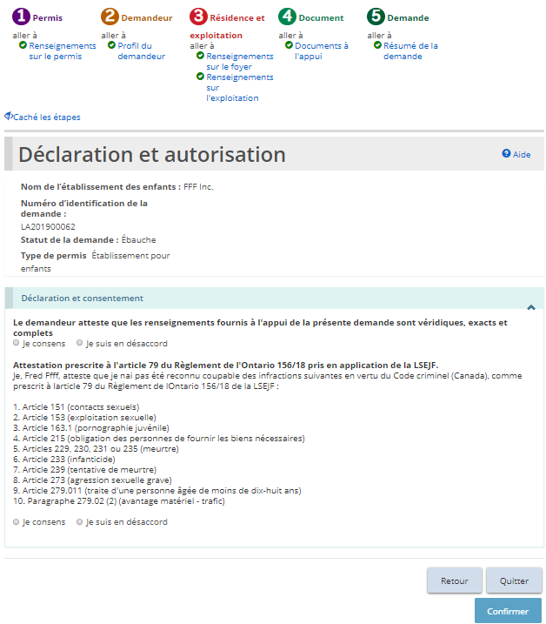
- Lisez la déclaration et consentement, puis répondez aux questions.
À noter: Un dirigeant qui a le pouvoir légal au nom de l’organisme, tel qu’un directeur ou une directrice générale, doit remplir l'attestation (déclaration et autorisation). La demande peut être remplie par une autre personne disposant d'un accès approprié dans le système. Toutefois, pour que le dirigeant puisse remplir la déclaration et l’autorisation, il doit d'abord accéder à la demande et cliquer le bouton « Assigner à moi » au bas de la page de « Résumé de la demande ». Pour plus de détails, veuillez consulter la section « Assigner à moi ».
- Cliquez sur 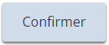. Un message de Confirmation s’affiche.
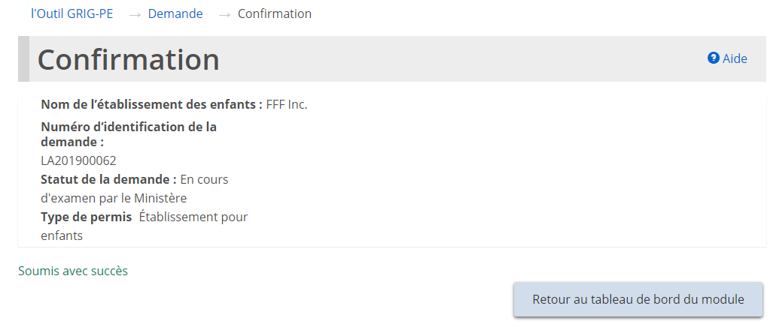
- Cliquez sur . La demande apparaît dans la section de soumission de votre tableau de bord avec le statut « En cours d’examen par le Ministère ».
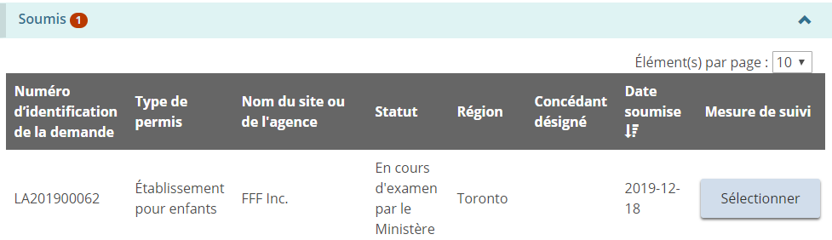

Soumettre une demande de permis de Foyer avec rotation de personnel
À noter : La présente section décrit le processus de demande d’un permis de foyer avec rotation de personnel. La procédure de demande de permis de foyer avec rotation de personnel est identique à la demande de permis de foyer pour enfants, à l'exception de l'ajout de sites individuels. Veuillez consulter la section précédente ou la prochaine section pour le processus de demande d’un permis de foyer pour enfants ou de foyer de famille d'accueil.
Une demande peut être soumise ou mise à jour par un utilisateur avec le rôle d’Administrateur de Fournisseur de Services ou avec le rôle d’Utilisateur Inscrit.

Étape 1 : Initier la demande et entrer les renseignements de base
Conseil : Pendant que vous remplissez votre demande, cliquez sur pour enregistrer vos entrées. Vous pouvez ouvrir votre ébauche de demande en tout temps et continuer à y travailler. Veuillez consulter la section Continuer l’ébauche de demande de permis pour plus de détails.
- À partir de la page d’accueil de l’outil GRIG-PE, cliquez sur . Le module « Demande de permis » s’affiche.
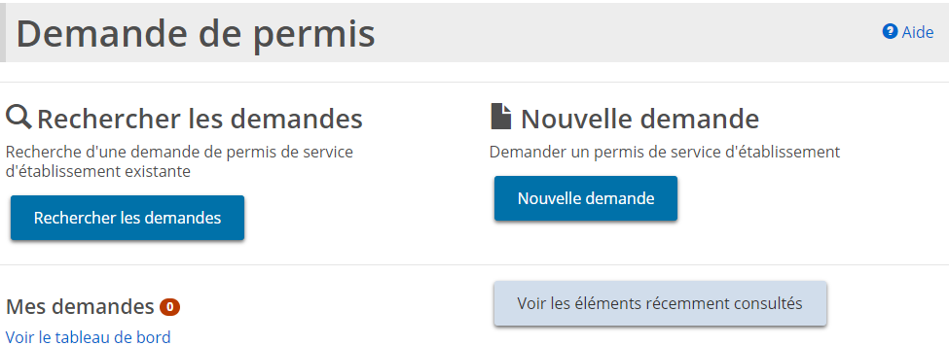
- Cliquez sur 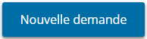. La page « Avis de collecte de renseignements personnels » s’affiche.
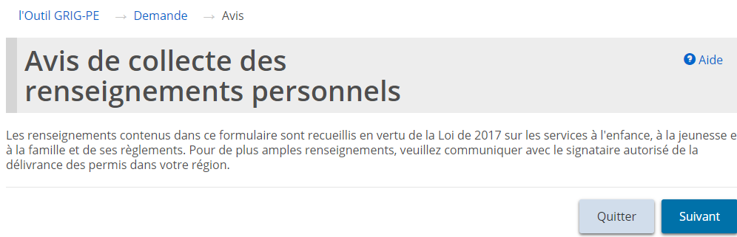
- Lisez l’avis puis cliquez sur . La page « Renseignements sur le permis » s’affiche.
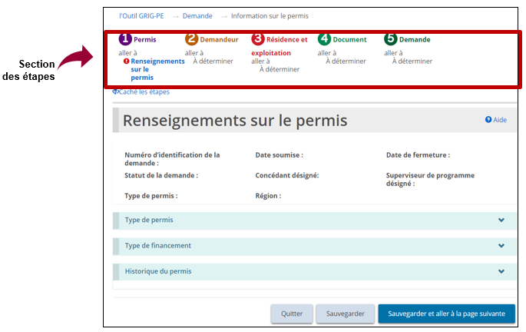
Conseils : Vérifiez la section des étapes pour suivre vos progrès.
Les symboles indiquent le statut de chaque section. Si un crochet vert apparaît lorsque vous passez à la page suivante, il indique que les renseignements sur cette page sont complets. Si un point d’exclamation rouge apparaît lorsque vous passez à la page suivante, il indique qu’il manque des renseignements sur cette page et qu’il faut les inscrire pour pouvoir soumettre la demande. Le point d’exclamation rouge ne permet pas de savoir si les renseignements sont exacts ou non.
Pour passer rapidement à une étape, cliquez sur le lien de l’étape.
Pour cacher la liste des étapes, cliquez sur . Pour afficher la liste des étapes, cliquez sur
- Faites défiler jusqu’à la section « Type de permis ».
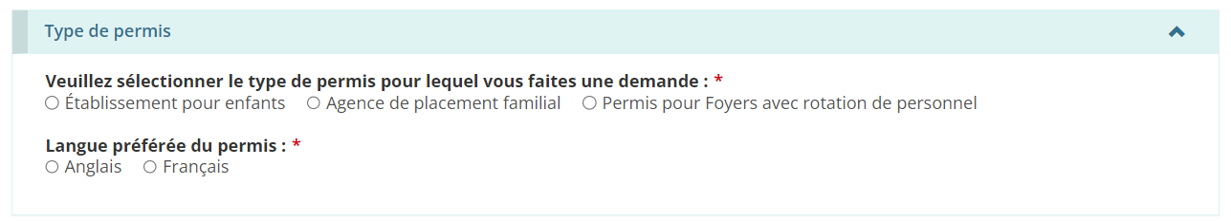
- Sélectionnez « Permis pour Foyers avec rotation de personnel ».
- Sélectionnez la Langue préférée du permis.
- Faites défiler jusqu’à la section « Type de financement ».
À noter : Pour une demande à titre de particulier, il n’y a qu’une seule option.
- Sélectionnez les informations sur le type de financement.
- Faites défiler jusqu’à la section « Historique du permis ».
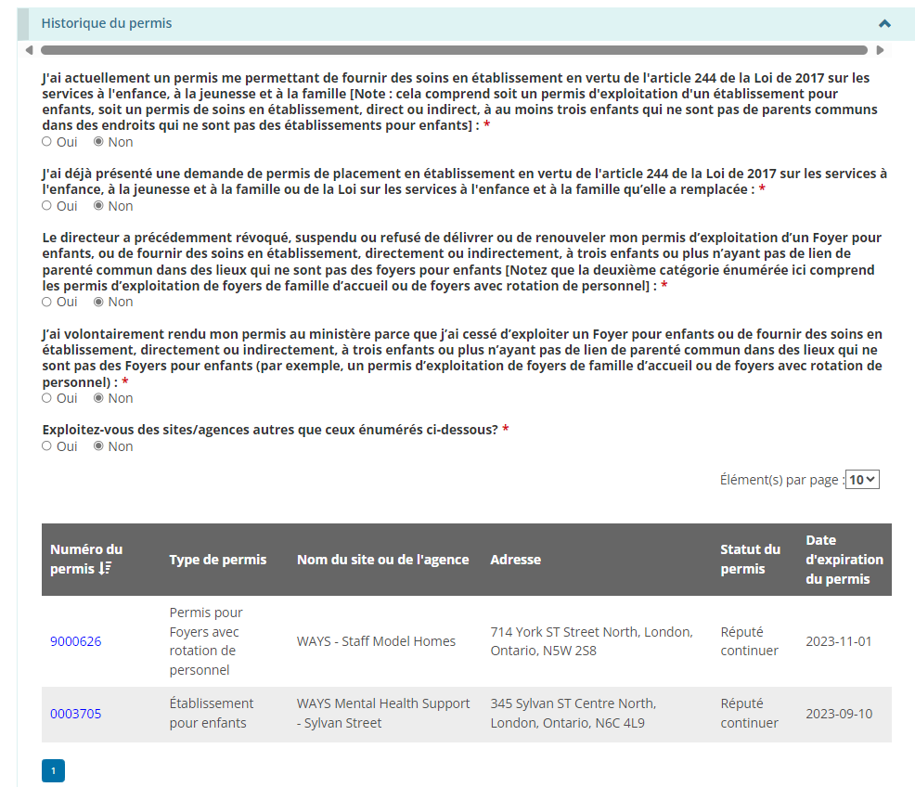
- Répondez aux questions sur l’historique du permis.
- Selon vos réponses, d’autres questions peuvent apparaître. Assurez-vous de bien répondre à toutes les questions.
- Cliquez sur . La page « Profil du demandeur » s’affiche.

Étape 2 : Revoir le profil du demandeur
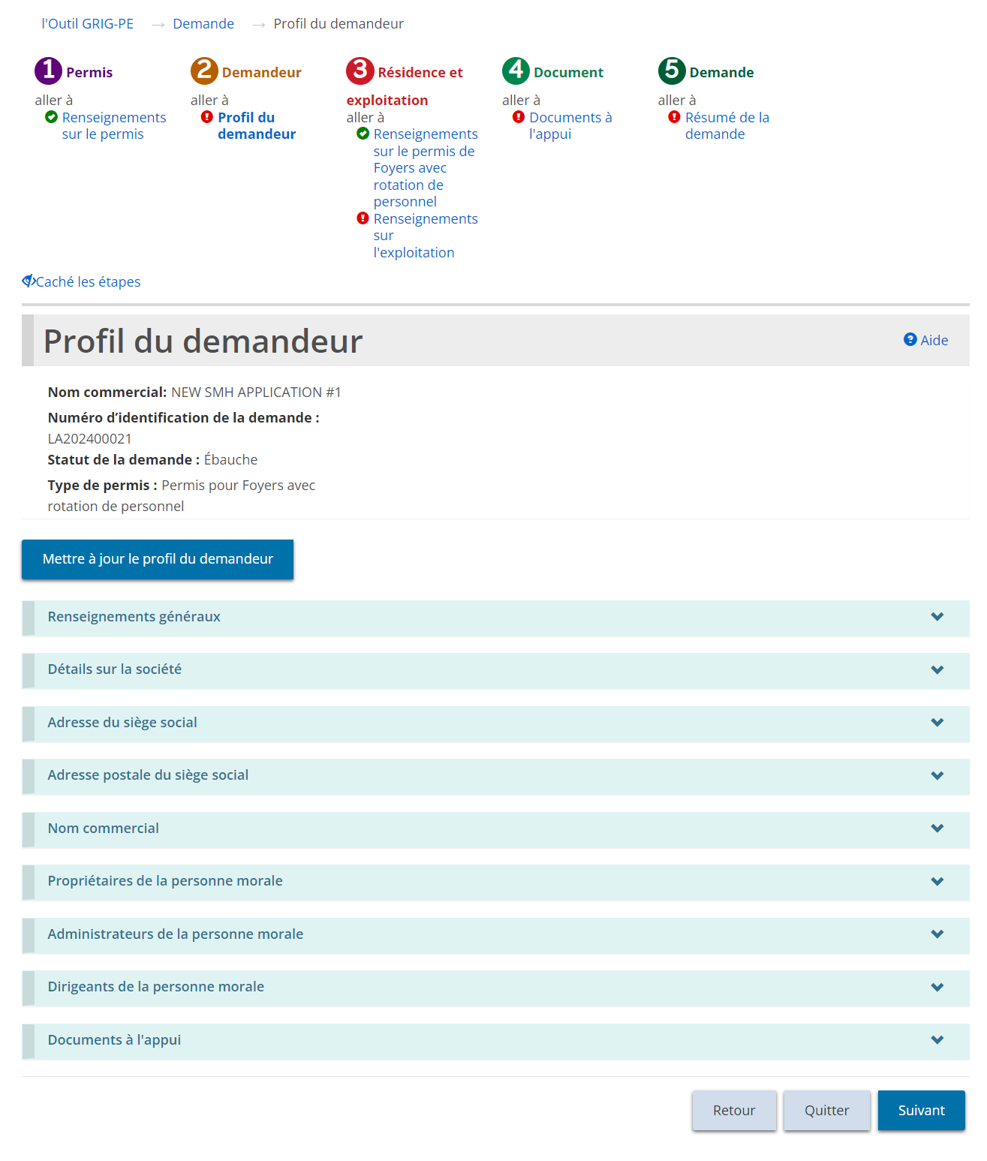
- Si la page « Profil du demandeur » ne s’affiche pas sur votre écran, cliquez sur le lien « Profil du demandeur » dans la section des étapes.
- Agrandissez et révisez toutes les sections de votre profil.
- Si des modifications sont nécessaires :
- Cliquez . Le module de « Profil » s’affiche.
- Faites les changements nécessaires.
- Sauvegardez les changements.
- Cliquez sur . La page d’accueil de l’outil GRIG-PE s’affiche.
- Pour revenir à votre demande : cliquez sur puis sélectionnez le projet de demande dans votre tableau de bord. La page « Résumé de la demande » s’affiche.
- Cliquez sur la section « Renseignements sur le permis de foyers avec rotation de personnel ».
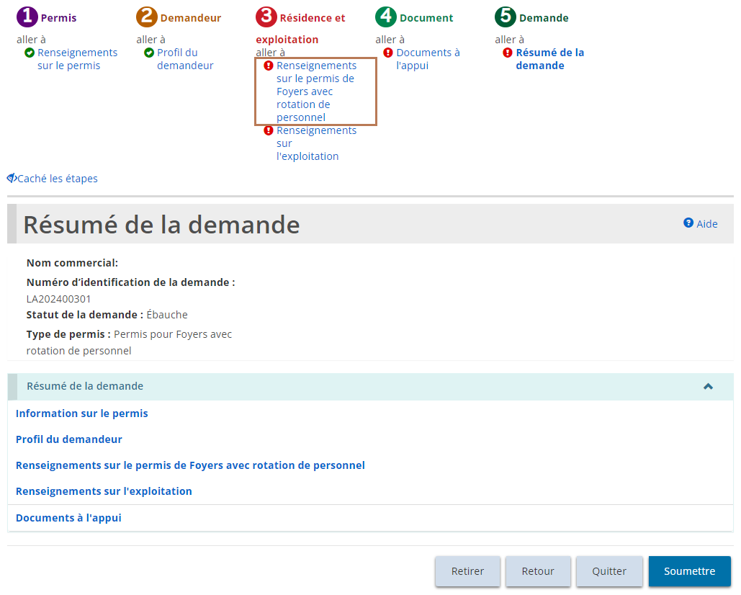
- Si des modifications ne sont pas nécessaires, cliquez sur . La page « Renseignements sur le permis de foyers avec rotation de personnel » s’affiche.

Étape 3 : Entrer les renseignements sur les foyers avec rotation de personnel
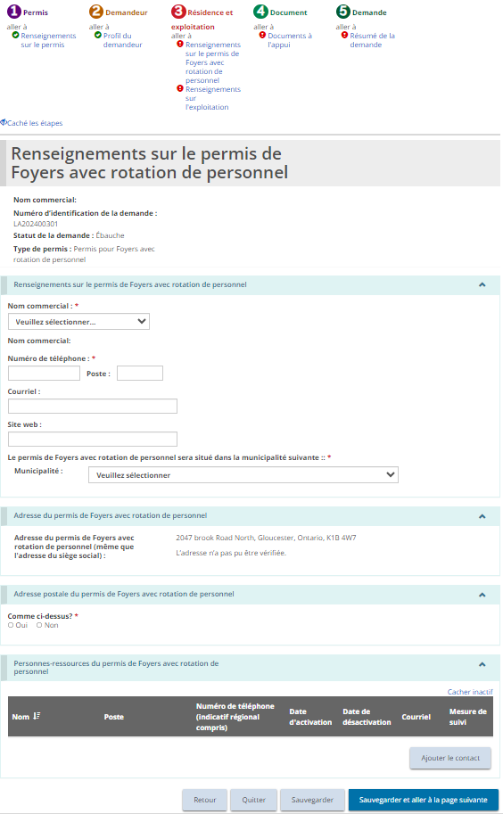
- Entrez l’information sur le permis de foyer avec rotation de personnel.
- Indiquer si l'adresse postale du permis est la même que l'adresse du permis.
- Ajoutez des personnes-ressources pour le permis.
À noter: Les personnes-ressources du permis de foyers avec rotation de personnel sont les personnes chargées de superviser tous les sites sous le permis de foyers avec rotation de personnel. Au moins une personne-ressource doit être ajoutée avant que la demande puisse être soumise.
- Une fois complété, cliquez sur . La page « Renseignements sur l’exploitation » s’affiche.

Étape 4 : Entrer les renseignements sur l’exploitation
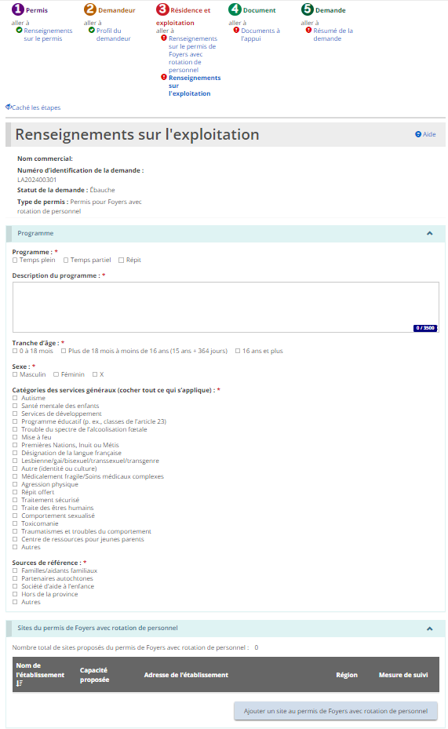
- Remplissez tous les champs de la page « Renseignements sur l’exploitation ». Appuyez sur « Sauvegarder ».
- Cliquez 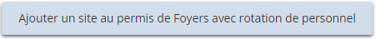. La page « Détails sur le site du permis de foyers avec rotation de personnel » s’affiche.
À noter: Au moins deux sites doivent être ajoutés à une demande de permis de foyer avec rotation de personnel. La page suivante doit être complétée pour chaque site individuel à ajouter au permis. Une fois le permis approuvé, des sites supplémentaires peuvent être demandés via le module de « Demande de modification ».
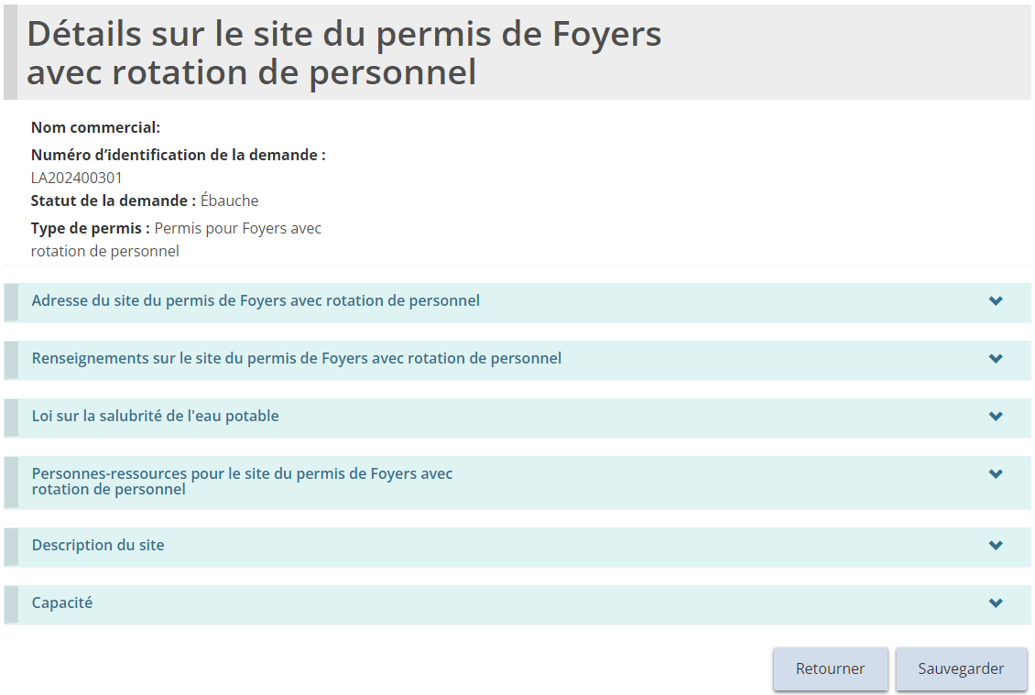
- Faites défiler la section « Adresse du site du permis de foyers avec rotation de personnel », et entrez l’adresse du site.
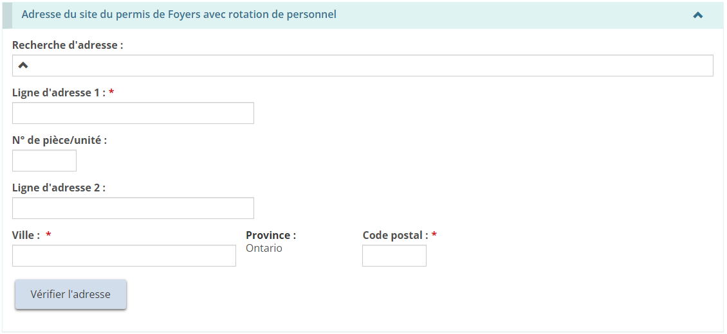
- Les utilisateurs peuvent remplir manuellement les champs d'adresse ou utiliser l’option de recherche prédictive d'adresse. Un mécanisme de vérification des adresses est disponible.
À noter: Il n’est pas nécessaire qu’une adresse soit vérifiée pour qu'elle soit enregistrée dans le système.
- Faites défiler la section « Renseignements sur le site du permis de foyers avec rotation de personnel » et ajoutez les renseignements sur le site.
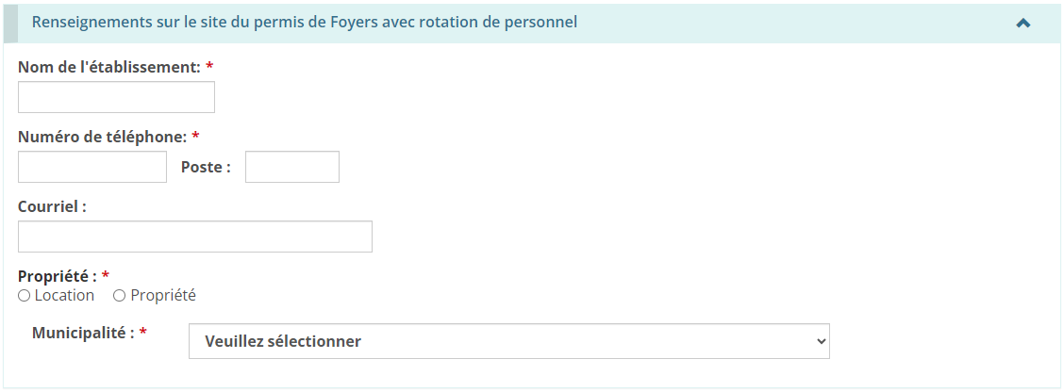
- Indiquez si l’eau est fournie par des raccordements à un réseau d’aqueduc résidentiel municipal.
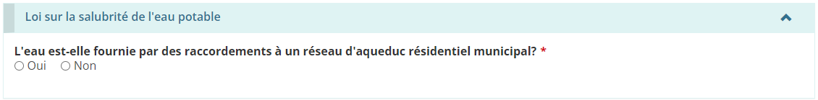
- Ajoutez des personnes-ressources pour le site en cliquant .
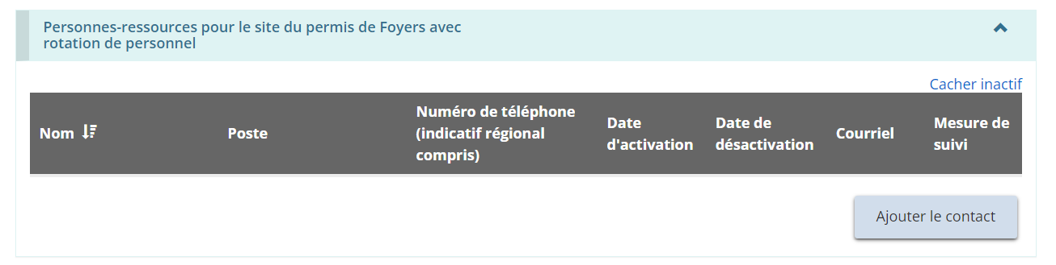
À noter: Saisissez la personne-ressource du site qui est sur-place dans le foyer.
- La page « Détails concernant les personnes-ressources du site du permis de foyers avec rotation de personnel » s’affiche.
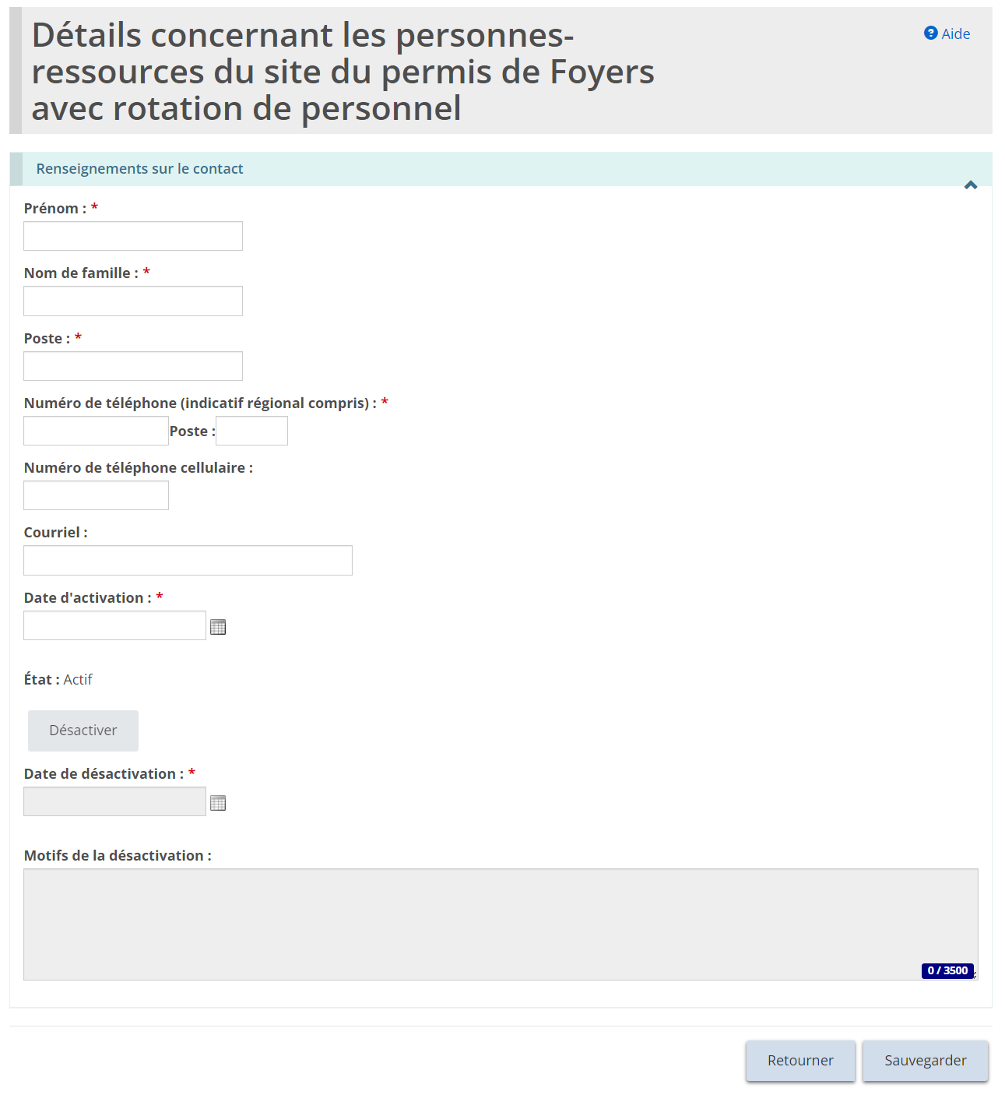
- Saisissez les renseignements sur la personne-ressource et cliquez .
- Cliquez . Le nom de la personne-ressource apparaît dans le tableau.
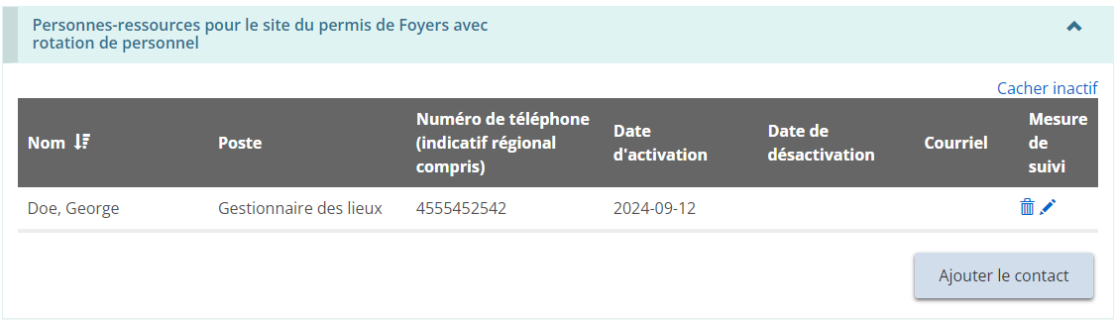
- Répétez les étapes pour toutes les personnes-ressources du site.
- Ajoutez une description des lieux et des clients servis.
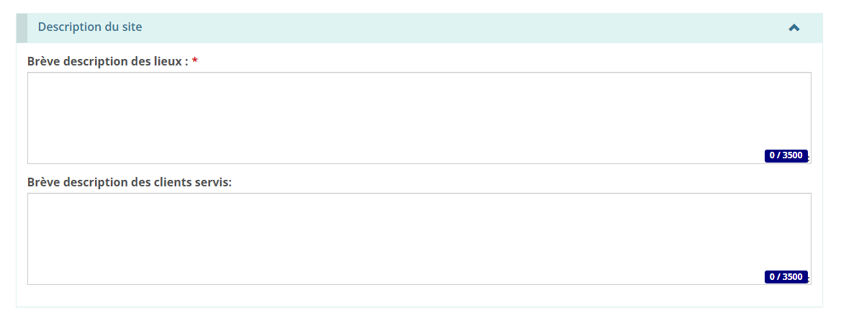
- Faites dérouler la page jusqu’à la section « Capacité ». Indiquez la capacité proposée pour le site.
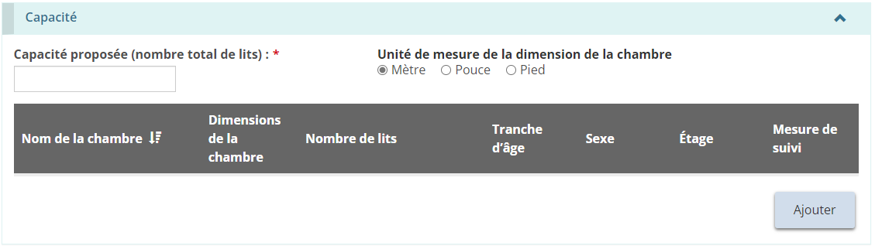
À noter: La capacité de tout site faisant l'objet d'une demande de permis de foyer avec rotation de personnel ne peut être supérieure à deux.
- Cliquez . La page « Renseignements sur la pièce » s’affiche.
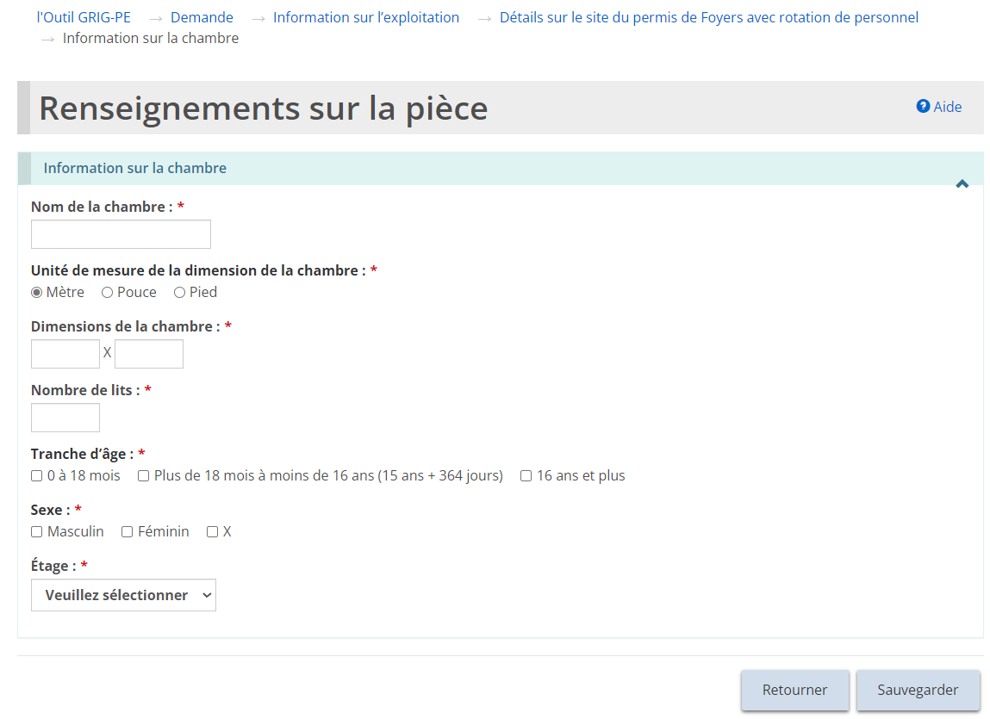
- Ajoutez les renseignements sur la pièce et cliquez . Cliquez . La pièce apparaît dans le tableau.
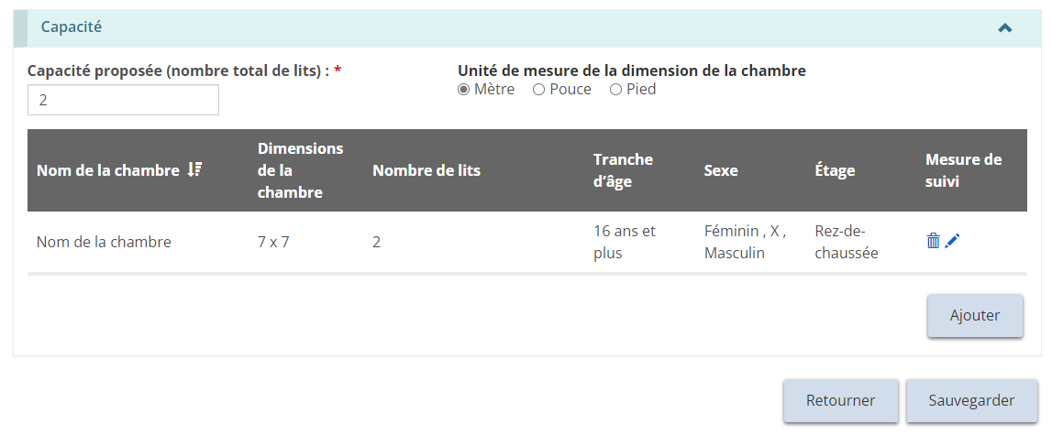
À noter: La taille de la pièce est convertie en mètres. Pour afficher la taille de la pièce dans une autre unité de mesure, sélectionnez l'unité de mesure en haut du tableau.
- Répétez les étapes pour chaque pièce du site.
- Cliquez . La page « Documents à l’appui » s’affiche.

Étape 5 : Téléverser les documents à l’appui
À noter: Vous devez télécharger les documents obligatoires avec votre demande. D'autres documents peuvent être ajoutés après le dépôt de la demande, mais ils seront exigés avant la délivrance du permis.
- Si la page « Documents à l'appui » n'apparaît pas sur votre écran, cliquez sur le lien « Documents à l'appui » dans la section des étapes au haut de la page.
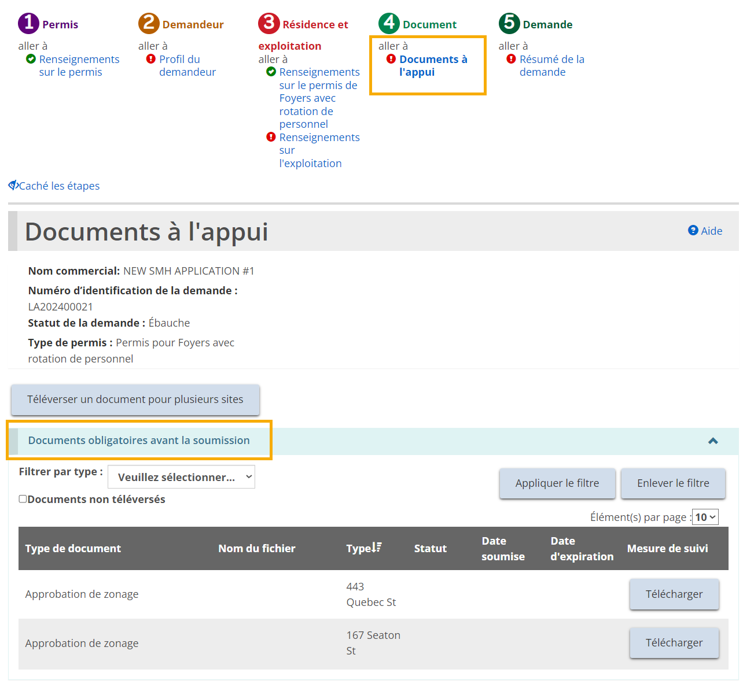
- Téléversez les documents. Consulter la section Gérer les documents à l’appui pour plus de renseignements.
- Cliquez sur . La page « Résumé de la demande » s’affiche.

Étape 6 : Vérifier et soumettre
- Si la page « Résumé de la demande » ne s’affiche pas sur votre écran, cliquez sur le lien « Résumé de la demande » dans la section des étapes au haut de la page.
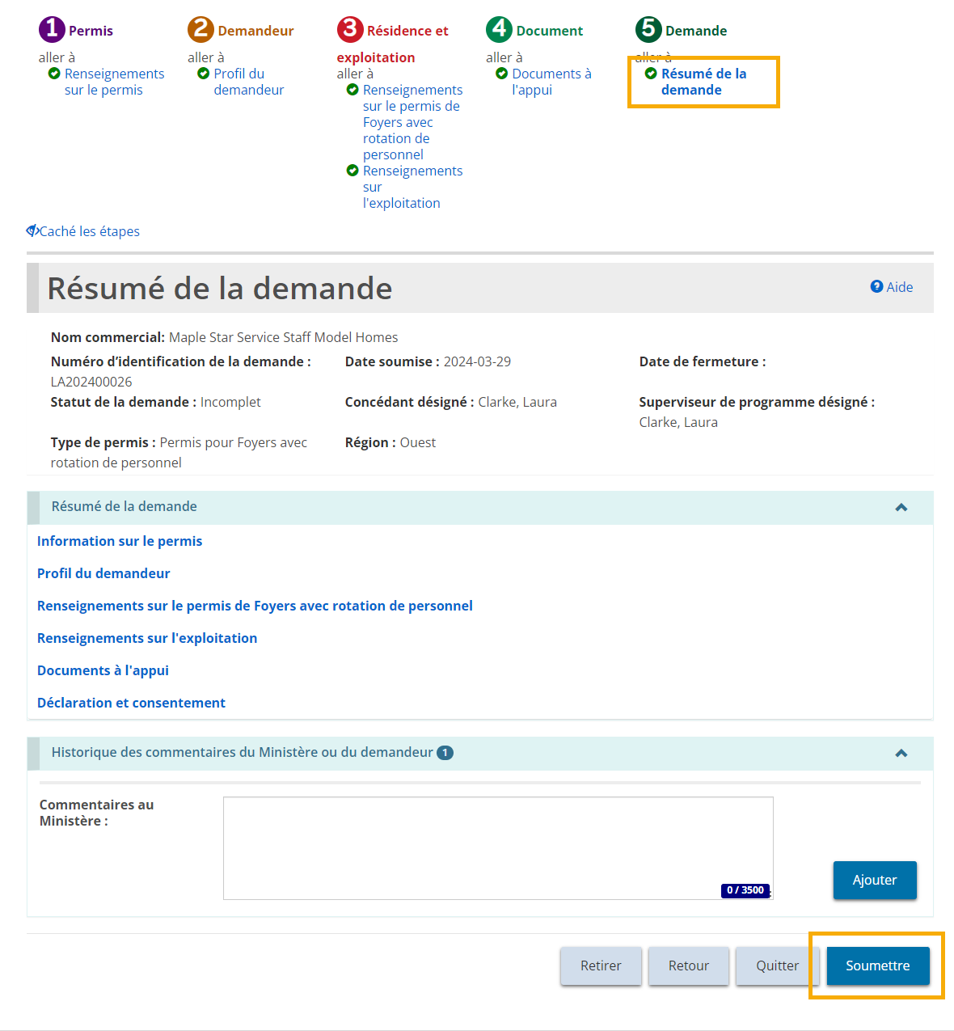
- Passez en revue les renseignements contenus dans le résumé.
Conseil: Pour voir les informations sous un titre bleu, cliquez sur le sous-titre. Pour modifier l'information, cliquez sur le titre de la section des étapes.
- Pour retirer l’application, cliquez . Un message de confirmation s’affiche. Pour continuer cliquez . Pour annuler le retrait, cliquez .
- Cliquez . Le système examine vos entrées et vérifie que les informations/documents obligatoires sont complétés.
- En cas d'erreur, une description de l'erreur/omission apparaît en haut de la page.
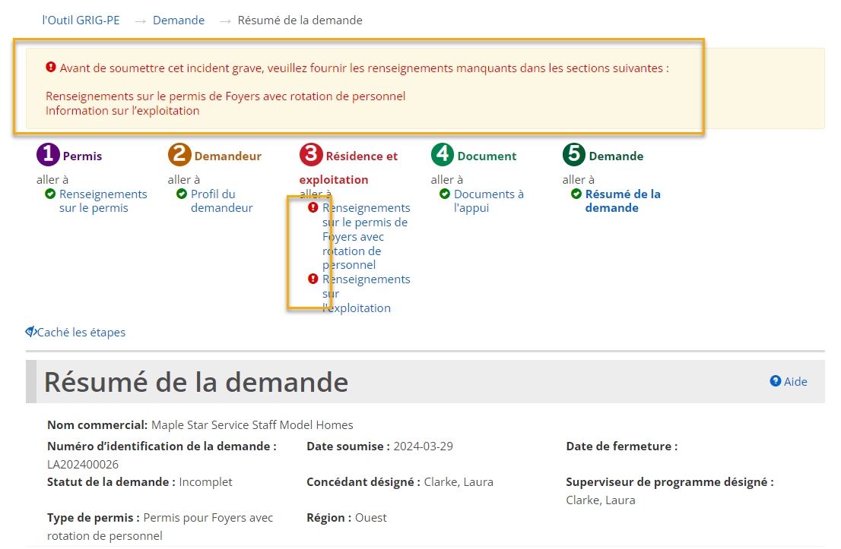
- Le message d'erreur affiche les noms des pages qui contiennent des erreurs. Lorsque vous accédez à cette page, vous voyez une liste détaillée des erreurs ou des informations manquantes sur cette page qui doivent être corrigées.
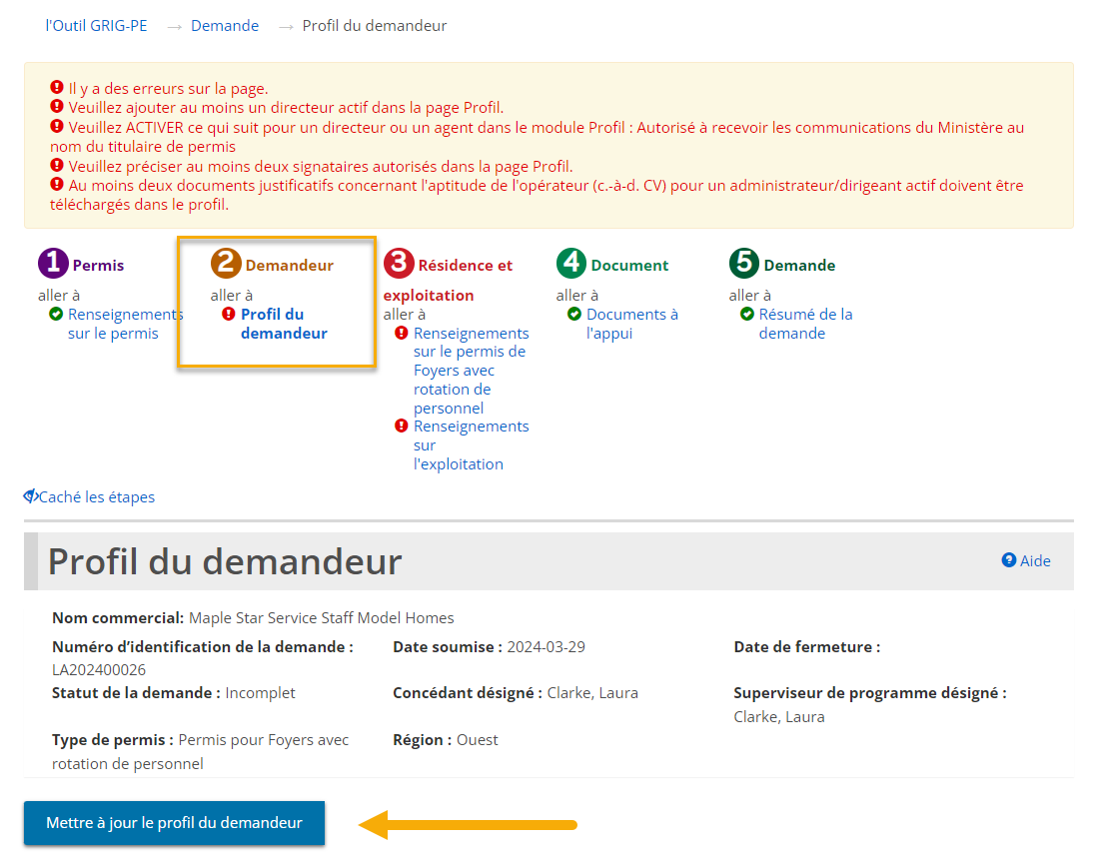
- Si les informations sont complètes, un message de confirmation apparaît. Cliquez .
- La page de « Déclaration et autorisation » s’affiche.
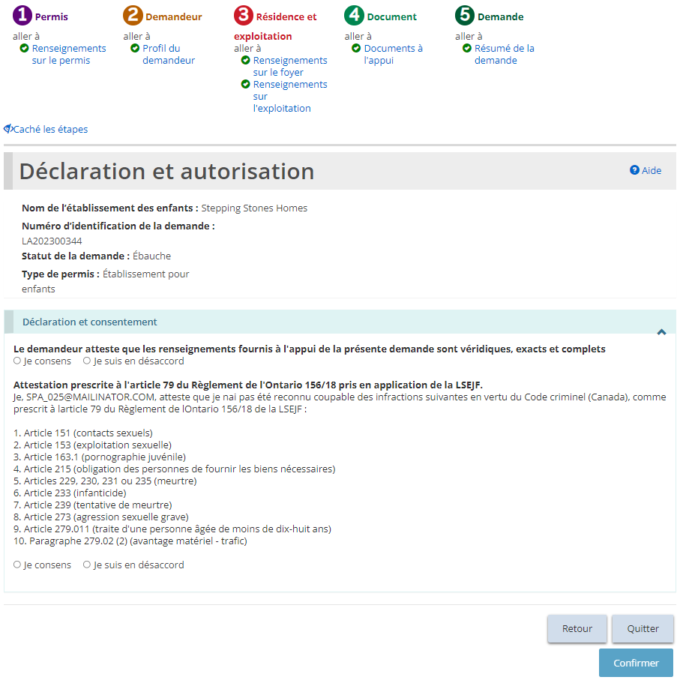
- Lisez la déclaration et le consentement et répondez aux questions.
À noter : Un dirigeant qui a le pouvoir légal au nom de l’organisme, tel qu’un directeur ou une directrice générale, doit remplir l'attestation (déclaration et autorisation). La demande peut être remplie par une autre personne disposant d'un accès approprié dans le système. Toutefois, pour que le dirigeant puisse remplir la déclaration et l’autorisation, il doit d'abord accéder à la demande et cliquer le bouton « Assigner à moi » au bas de la page de « Résumé de la demande ». Pour plus de détails, veuillez consulter la section « Assigner à moi ».
- Cliquez sur . Un message de Confirmation s’affiche.
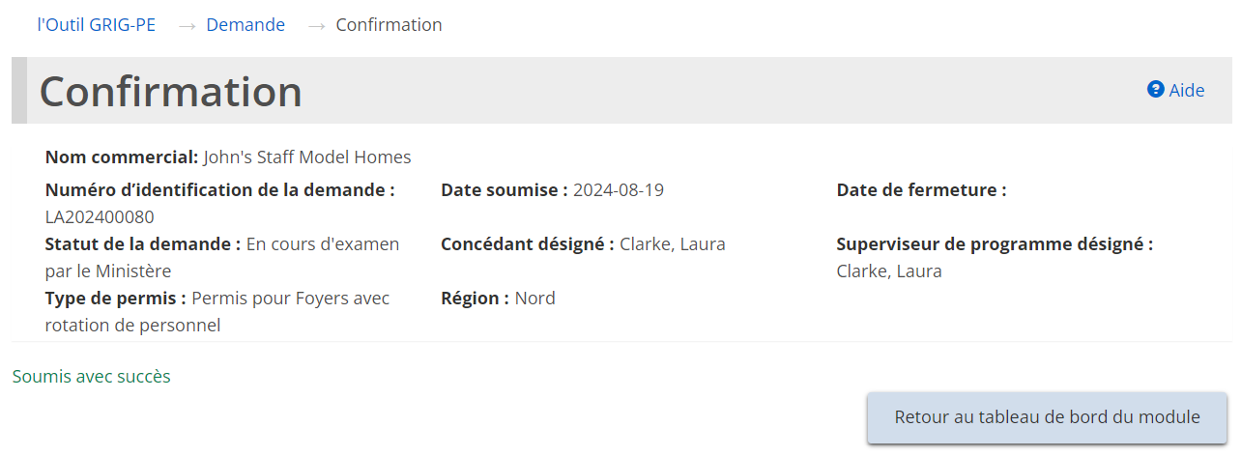
- Cliquez sur . La demande apparaît dans la section de soumission de votre tableau de bord avec le statut « En cours d’examen par le Ministère ».
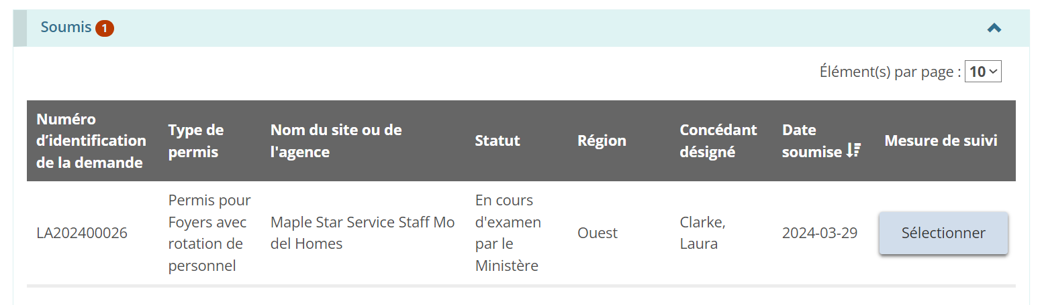

Soumettre une demande de permis de Foyer de famille d’accueil
À noter : Les instructions de cette section ne s’appliquent qu’à une demande de permis pour foyer de famille d’accueil. Pour obtenir des instructions sur la présentation d’une demande de permis de foyer pour enfants ou de foyer avec rotation de personnel, référez-vous aux deux sections précédentes.
Une demande peut être soumise ou mise à jour par un utilisateur avec le rôle d’Administrateur de Fournisseur de Services ou avec le rôle d’Utilisateur Inscrit.

Étape 1 : Initier la demande et entrer les renseignements de base
Conseil : Pendant que vous remplissez votre demande, cliquez sur pour enregistrer vos entrées. Vous pouvez ouvrir votre ébauche de demande en tout temps et continuer à y travailler. Veuillez consulter la section Continuer l’ébauche de demande de permis pour plus de détails.
- À partir de la page d’accueil de l’outil GRIG-PE, cliquez sur . Le module « Demande de permis » s’affiche.
- Cliquez sur . La page « Avis de collecte de renseignements personnels » s’affiche.
- Lisez l’avis puis cliquez sur . La page « Renseignements sur le permis » s’affiche.
Conseils : Vérifiez la section des étapes pour suivre vos progrès.
Les symboles indiquent le statut de chaque section. Si un crochet vert apparaît lorsque vous passez à la page suivante, il indique que les renseignements sur cette page sont complets. Si un point d’exclamation rouge apparaît lorsque vous passez à la page suivante, il indique qu’il manque des renseignements sur cette page et qu’il faut les inscrire pour pouvoir soumettre la demande. Le point d’exclamation rouge ne permet pas de savoir si les renseignements sont exacts ou non.
Pour passer rapidement à une étape, cliquez sur le lien de l’étape.
Pour cacher la liste des étapes, cliquez sur . Pour afficher la liste des étapes, cliquez sur
- Faites défiler jusqu’à la section « Type de permis ».
- Sélectionnez « Agence de placement familial ».
- Sélectionnez la Langue préférée du permis. La page s’élargit.
- Faites défiler jusqu’à la section « Type de financement » et sélectionnez le type de financement.
À noter : Pour une demande à titre de particulier, il n’y a qu’une seule option.
- Faites défiler jusqu’à la section « Historique du permis ».
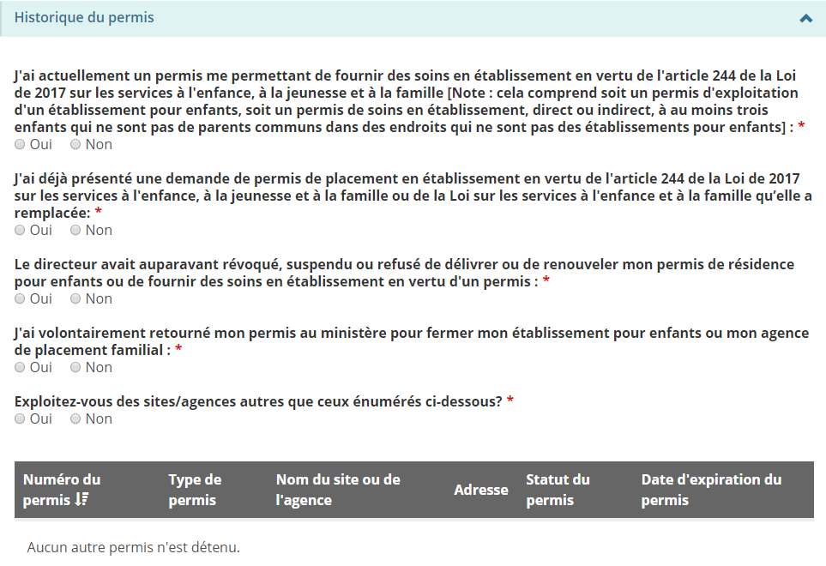
- Répondez aux questions sur l’historique du permis.
- Selon vos réponses, d’autres questions peuvent apparaître. Assurez-vous de bien répondre à toutes les questions.
- Cliquez sur . La page « Profil du demandeur » s’affiche.

Étape 2 : Revoir le profil du demandeur
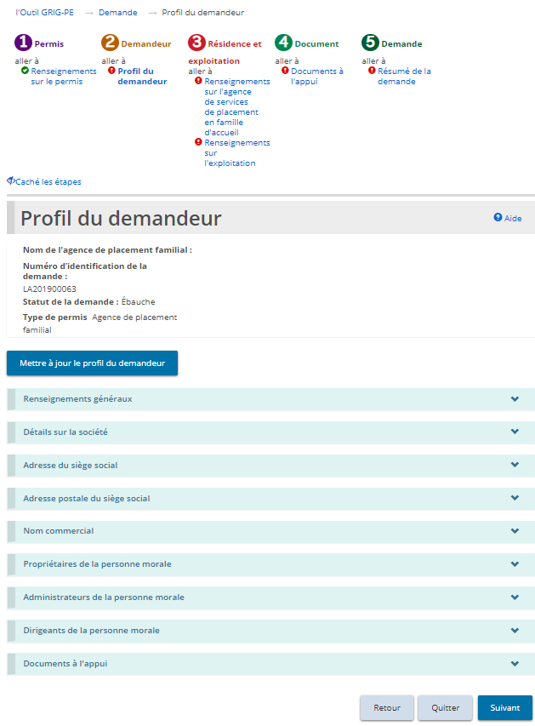
- Si la page « Profil du demandeur » ne s’affiche pas sur votre écran, cliquez sur le lien « Profil du demandeur » dans la section des étapes.
- Agrandissez et révisez toutes les sections de votre profil.
- Si des modifications sont nécessaires :
- Cliquez sur . La page « Profil » s’affiche.
- Faites les changements nécessaires.
- Sauvegardez les changements.
- Cliquez sur . La page d’accueil de l’outil GRIG-PE s’affiche.
- Pour revenir à votre demande : cliquez sur puis sélectionnez le projet de demande dans votre tableau de bord. La page « Résumé de la demande » s’affiche.
- Cliquez l’étape « Renseignements sur l’agence de placement familial ».
- Si des modifications ne sont pas requises, cliquez . La section « Renseignements sur l’agence de placement familial » s’affiche.

Étape 3 : Entrer les informations sur l’agence de placement familial
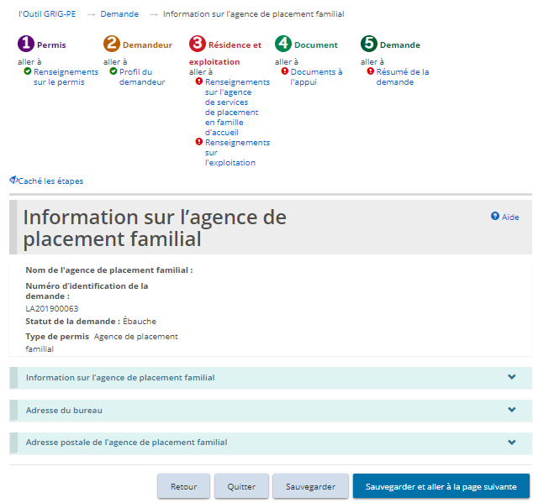
- Si la page « Information sur l’agence de placement familial » ne s’affiche pas sur votre écran, cliquez sur le lien « Information sur l’agence de placement familial » dans la section des étapes.
- Faites défiler jusqu’à la section « Information sur l’agence de placement familial ».
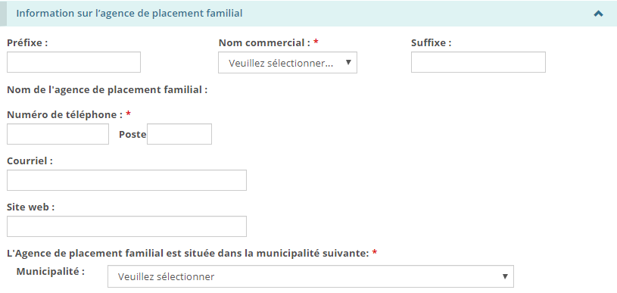
- Entrez les informations sur l’agence de placement familial.
- Faites défiler jusqu’à la section « Adresse du bureau ».
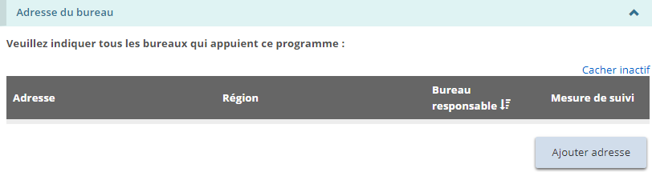
- Cliquez sur 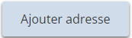. La page « Ajouter une adresse du bureau » s’affiche.
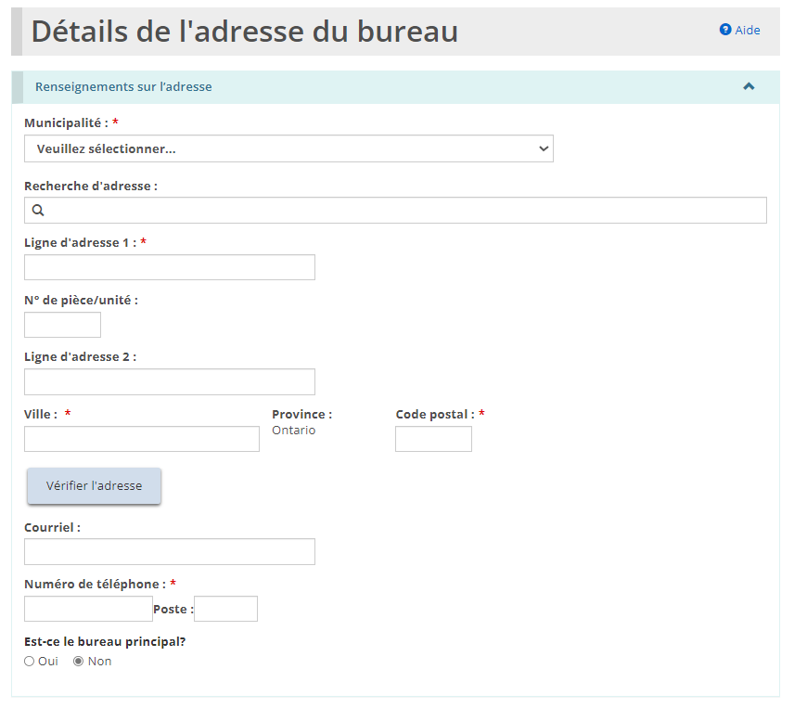
- Les utilisateurs peuvent remplir manuellement les champs d'adresse ou utiliser l’option de recherche prédictive d'adresse. Un mécanisme de vérification des adresses est disponible.
À noter: Il n’est pas nécessaire qu’une adresse soit vérifiée pour qu'elle soit enregistrée dans le système.
- Cliquez sur .
- Cliquez sur . L’adresse de bureau apparaît dans le tableau.
- Assurez-vous d’indiquer toutes les adresses de bureau qui offrent un soutien ou une supervision à l’agence de placement familial.
- Faites défiler jusqu’à la section « Adresse postale de l’agence de placement familial ».
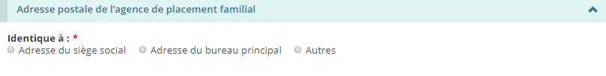
- Sélectionnez ou entrez l’adresse postale de l’agence de placement familial.
- Cliquez sur . La page « Renseignements sur l’exploitation » s’affiche.

Étape 4 : Entrer les renseignements sur l’exploitation
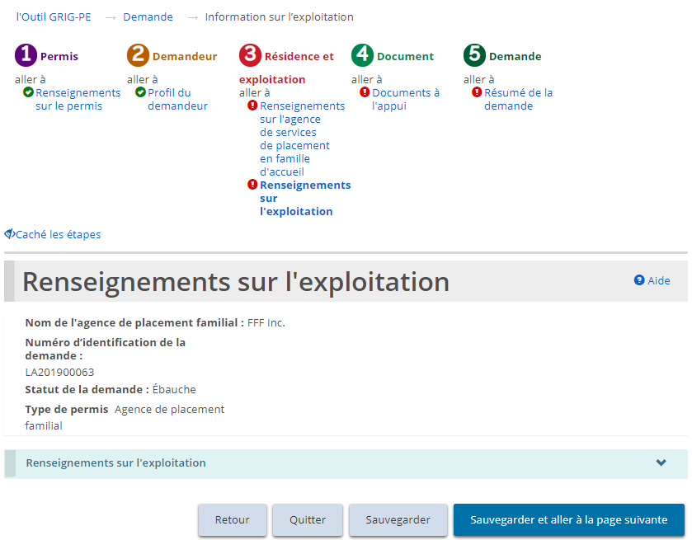
- Si la page « Renseignements sur l’exploitation » ne s’affiche pas sur votre écran, cliquez sur le lien « Renseignements sur l’exploitation » dans la section des étapes.
- Entrez les renseignements sur l’exploitation.
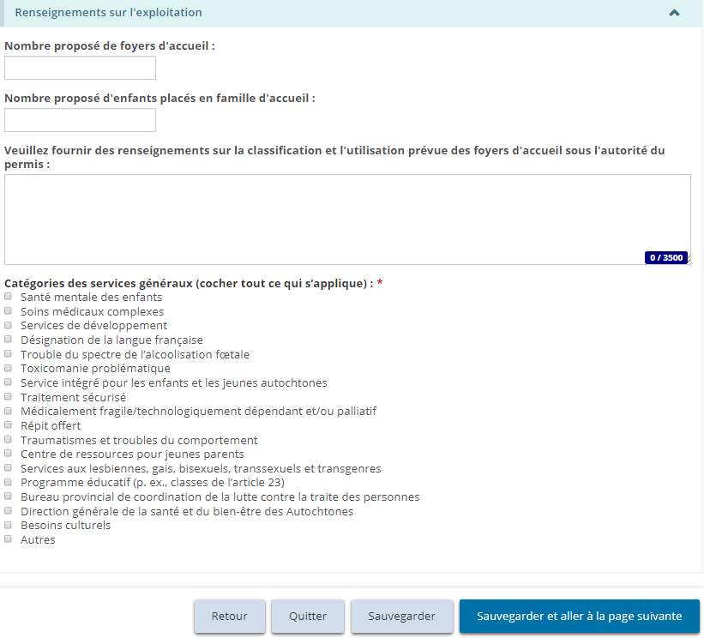
- Cliquez sur . La page « Documents à l’appui » s’affiche.

Étape 5 : Téléverser les documents à l’appui
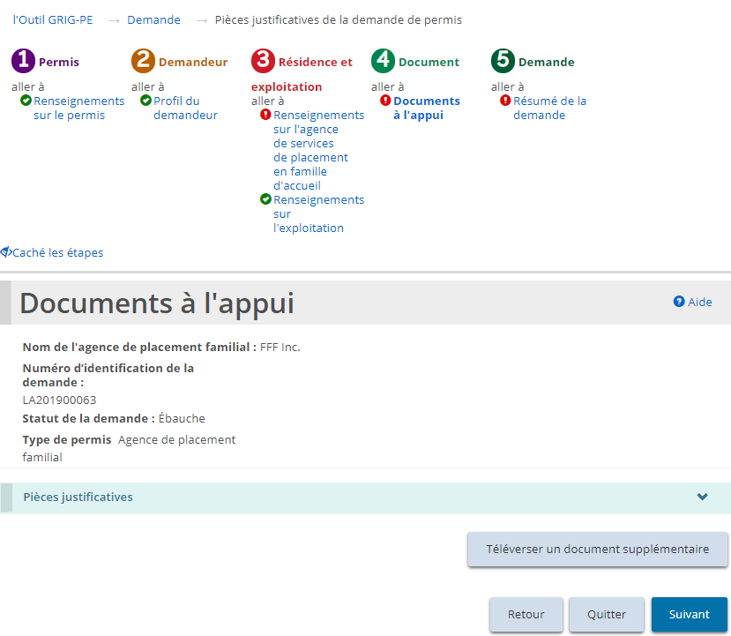
- Si la page « Documents à l’appui » ne s’affiche pas sur votre écran, cliquez sur le lien « Documents à l’appui » dans la section des étapes.
- Téléversez les documents. Consulter la section Gérer les documents à l’appui pour plus de renseignements.
À noter : Aucun document obligatoire n’est requis avec votre demande. Les documents peuvent être ajoutés après la soumission de la demande, mais ils doivent être reçus avant la délivrance de votre permis.
- Cliquez sur . La page « Résumé de la demande » s’affiche.

Étape 6 : Vérifier et soumettre
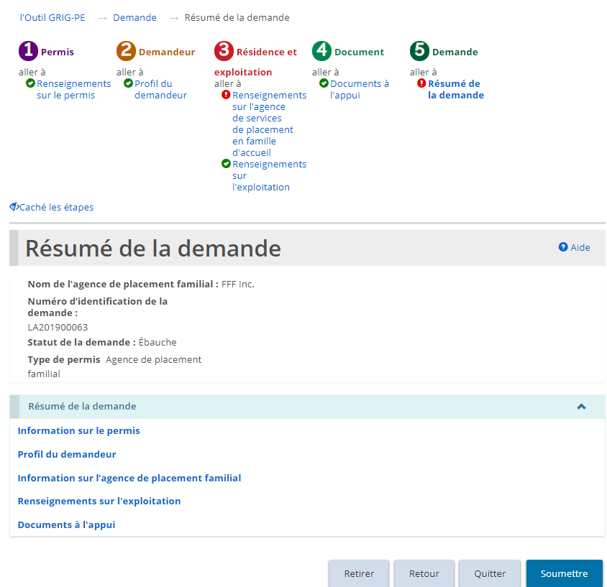
- Si la page « Résumé de la demande » ne s’affiche pas sur votre écran, cliquez sur le lien « Résumé de la demande » dans la section des étapes.
- Passez en revue les renseignements contenus dans le résumé.
Conseil : Pour voir les renseignements sous un sous-titre de la section en bleu, cliquez sur le sous-titre. Pour modifier les renseignements : Cliquez sur l’en-tête dans la section des étapes.
- Pour retirer la demande :
- Cliquez sur
- Une fenêtre de confirmation apparaît.
- Pour continuer, cliquez sur . Pour annuler l’action, cliquez sur .
- Cliquez sur . Le système vérifiera vos entrées et si les renseignements et les documents requis sont complets.
- En cas d’erreur, une description de l’erreur ou l’omission apparaît en haut de la page.
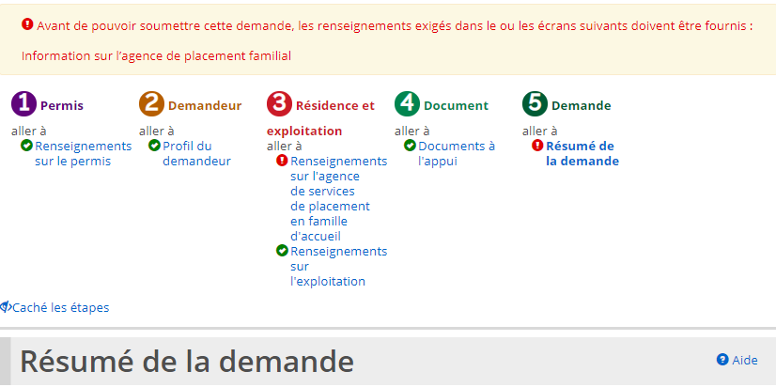
- Le message d’erreur indique le nom des pages qui contiennent des erreurs. En accédant à cette page, vous verrez une liste détaillée des erreurs ou des renseignements manquants dont il faut tenir compte.
- Si les renseignements sont complets, un message de confirmation apparaît. Cliquez sur . La page « Déclaration et autorisation » s’affiche.
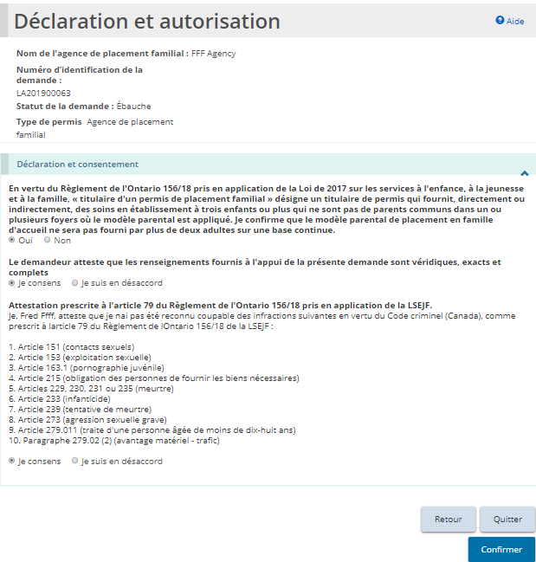
- Lisez la déclaration et consentement, puis répondez aux questions.
À noter: Un dirigeant qui a le pouvoir légal au nom de l’organisme, tel qu’un directeur ou une directrice générale, doit remplir l'attestation (déclaration et autorisation). La demande peut être remplie par une autre personne disposant d'un accès approprié dans le système. Toutefois, pour que le dirigeant puisse remplir la déclaration et l’autorisation, il doit d'abord accéder à la demande et cliquer le bouton « Assigner à moi » au bas de la page de « Résumé de la demande ». Pour plus de détails, veuillez consulter la section « Assigner à moi ».
- Cliquez sur . Un message de confirmation apparaît.
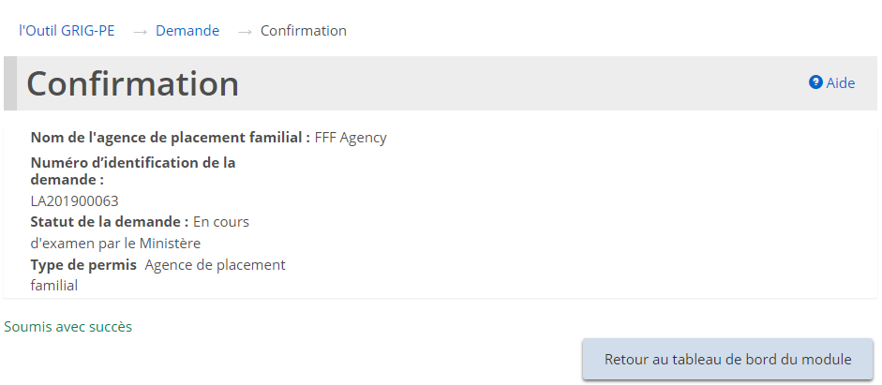
- Cliquez sur . La demande apparaît dans la section de soumission de votre tableau de bord avec le statut « En cours d’examen par le Ministère ».
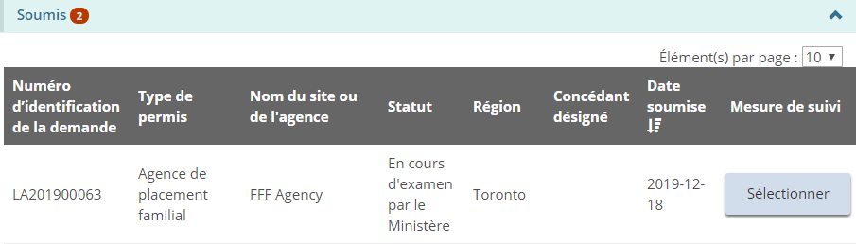

Continuer l’ébauche d’une demande de permis
Une ébauche de demande est une demande qui n’a pas été soumise. Le Ministère ne peut pas accéder à une ébauche de demande.
- Cliquez sur . Le module « Demande de permis » s’affiche.
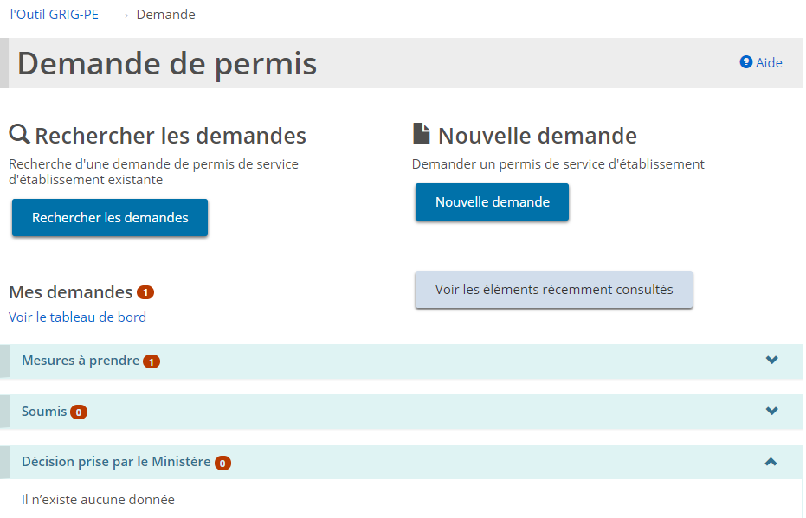
- Agrandissez la section « Mesures à prendre ». Un tableau montre les projets de demande.
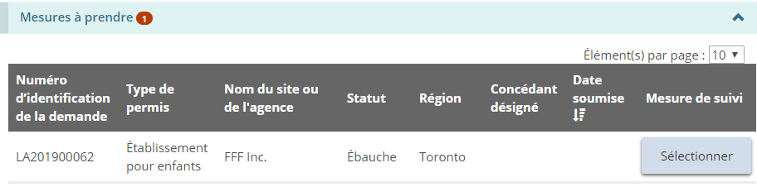
- Cliquez sur .
- Continuez à mettre à jour la demande.

Consulter une demande soumise
Une fois qu’une demande a été soumise, le demandeur ne peut modifier les renseignements, à moins que le ministère ne demande des renseignements supplémentaires ou des révisions.
Bien qu’il ne soit pas possible de modifier les renseignements à moins d’une demande du ministère, vous pouvez en tout temps :
- Téléverser les documents à l’appui que le ministère n’a pas marqués comme « Non requis », « Satisfaisant » ou « En attente de révision ».
- Mettre à jour les renseignements sur le propriétaire, l’administrateur et l’agent dans le module « Profil ».
- Retirer la demande.
- Cliquez sur . Le module « Demande de permis » s’affiche.
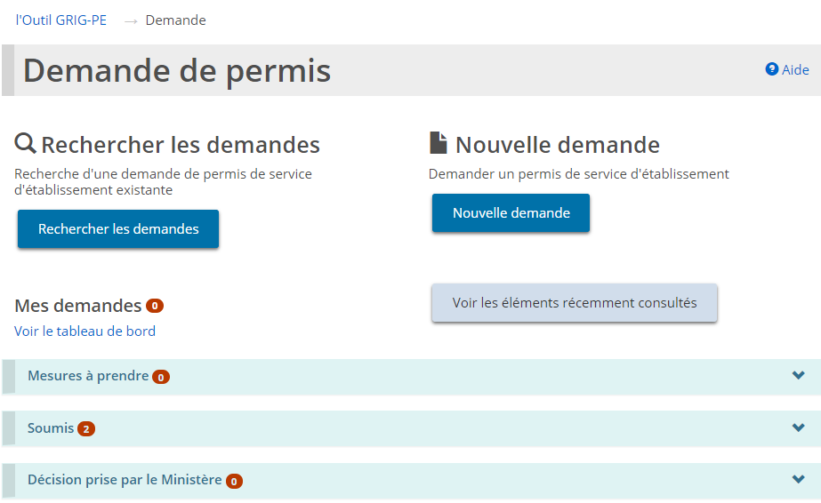
- Agrandissez la section « Soumis ».
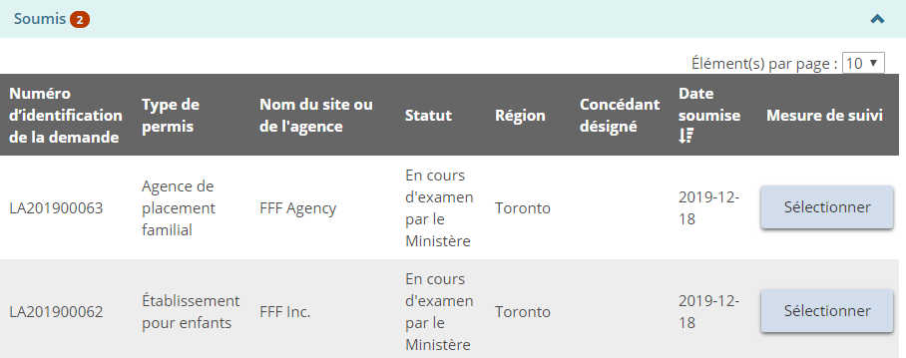
- Cliquez sur . La page « Résumé de la demande » s’affiche.
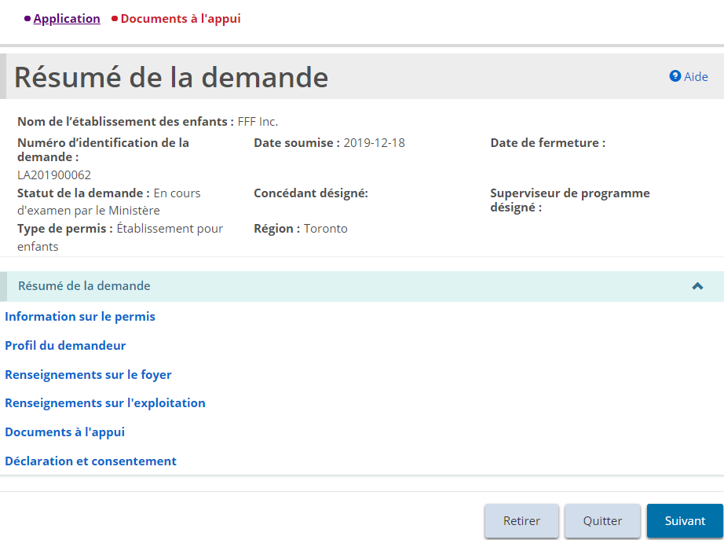
- Pour voir le contenu d’une section, cliquez sur le titre en bleu de la section.
- Cliquez sur .

Réviser ou apporter des changements à une demande soumise
Il n’est pas possible de réviser ou de corriger une demande soumise, à moins que le ministère ne change le statut de la demande pour « Incomplète ». Pour changer le statut, communiquez avec le ministère. Une fois le statut changé, vous verrez le changement dans le tableau de bord.
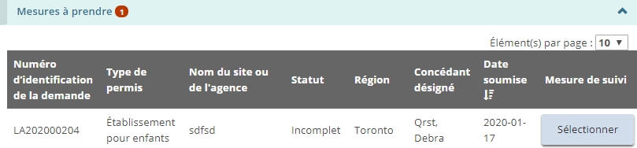
- Ouvrez la demande dont le statut est « Incomplète ».
- À partir de la page « Résumé de la demande », faites défiler jusqu’à la section « Historique des commentaires du Ministère ou du demandeur » et lisez les commentaires du ministère.
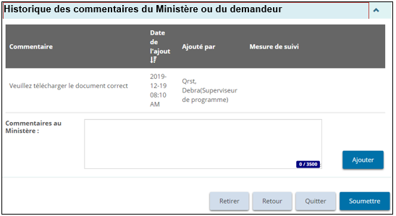
- Apportez les modifications requises.
- Sauvegardez les changements.
- Cliquez sur « Résumé de la demande ». La page « Résumé de la demande » s’affiche.
- Si nécessaire, ajoutez une note au ministère puis cliquez sur .
- Cliquez sur . La page « Déclaration et autorisation » s’affiche.
- Lisez la déclaration et consentement, puis répondez aux questions.
- Cliquez sur . Un message de Confirmation s’affiche.
- Cliquez sur . Le statut de la demande revient à « En cours d’examen par le Ministère ».

Retirer une ébauche ou une demande soumise
- Ouvrez la demande. La page « Résumé de la demande » s’affiche.
- Cliquez sur . Un message de confirmation apparaît.
- Cliquez sur pour continuer.
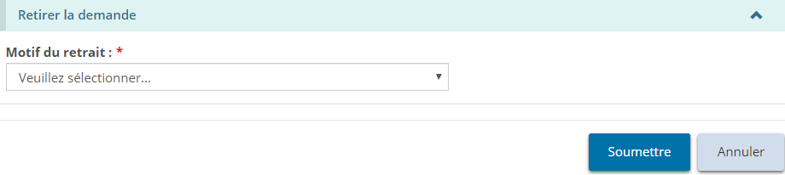
- Sélectionnez la raison du retrait.
- Cliquez sur .

Avis de décision
Lorsqu’une décision sera prise, vous en serez avisé par courriel. Vous verrez également la décision dans la section « Décision prise par le Ministère ».
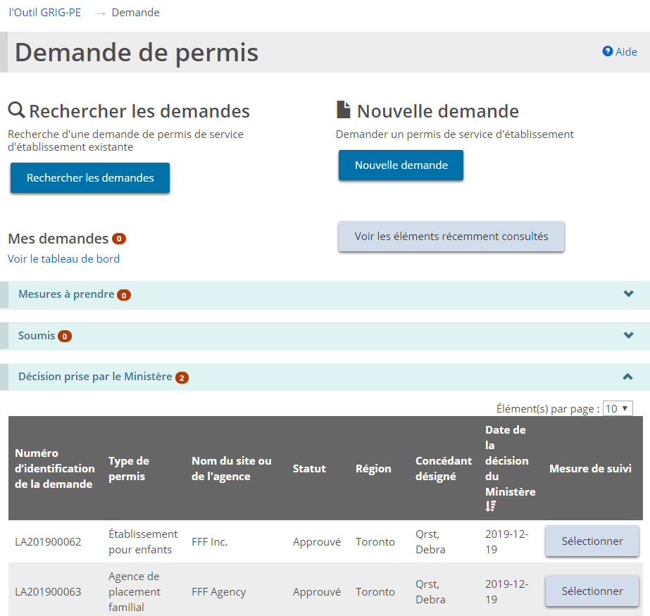

Gérer les documents à l’appui
L’outil GRIG-PE offre plusieurs possibilités de téléverser et de modifier des documents. Le processus est décrit ici à titre de référence.
À noter : Il est possible de téléverser les types de fichiers suivants : images (gif, jpeg, png, pdf), documents (pdf, rtf, doc, docx, texte simple, ppt), tableaux (xls, xlsx).
À noter: Si le document est plus grand que 10 Mo, il doit être divisé en plus petits fichiers qui seront téléchargés séparément. Si vous avez des questions au sujet des dossiers plus volumineux, consultez le ministère.
À noter: N’envoyez pas de documents par courriel au ministère. Toute communication avec le ministère, concernant un permis, doit se faire par l’intermédiaire de l’outil GRIG-PE. Le système informe les destinataires de toute la correspondance et des actions de suivi. GRIG-PE enregistre automatiquement la communication.
Vous pouvez téléverser des documents détaillés dans une liste ou, dans certains cas, téléverser un document supplémentaire.

Téléverser un document à partir d’une liste
Les documents qui figurent dans la liste des documents à l’appui dépendent du module (Demande de permis, Approbation du directeur, etc.) et du type de permis. La liste peut être divisée en « Documents obligatoires avant la soumission » de la demande, et « Autres documents obligatoires ».
À noter: Si le statut d’un document obligatoire est « Soumis », aucune autre mise à jour ne peut être effectuée. Pour les documents non obligatoires, des documents révisés peuvent être soumis après la soumission initiale.
- Ouvrez la demande ou le permis. La page de « Résumé » s’affiche.
- Cliquez sur ou sur 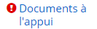 dans la section des étapes. La page « Documents à l’appui » s’affiche.
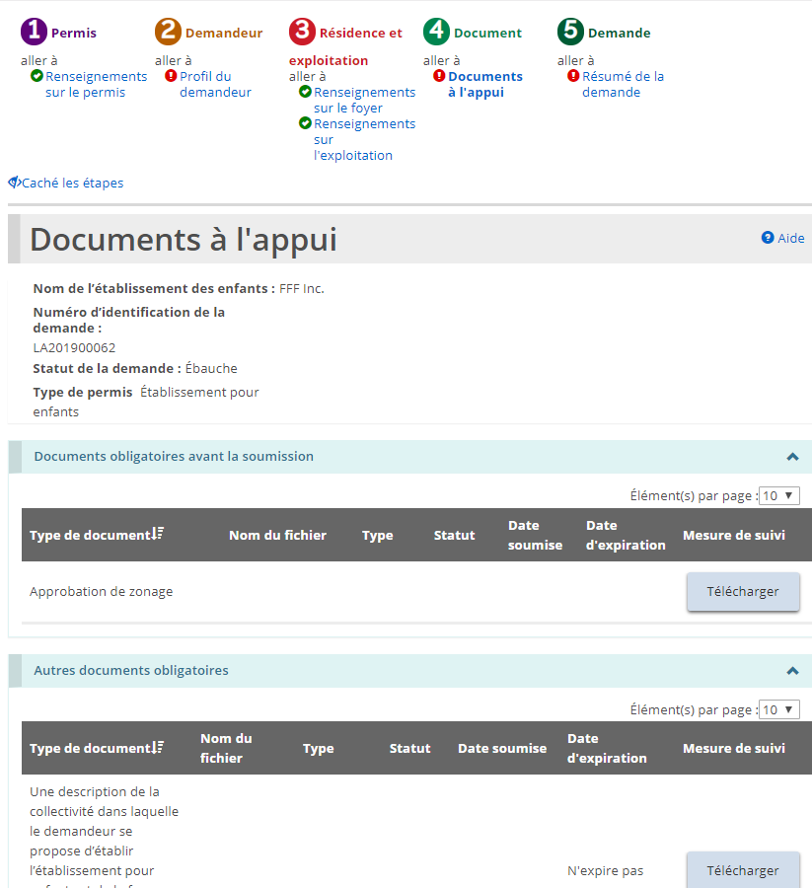
Exemple de page partielle de documents à l’appui d’une demande de permis de foyer pour enfants
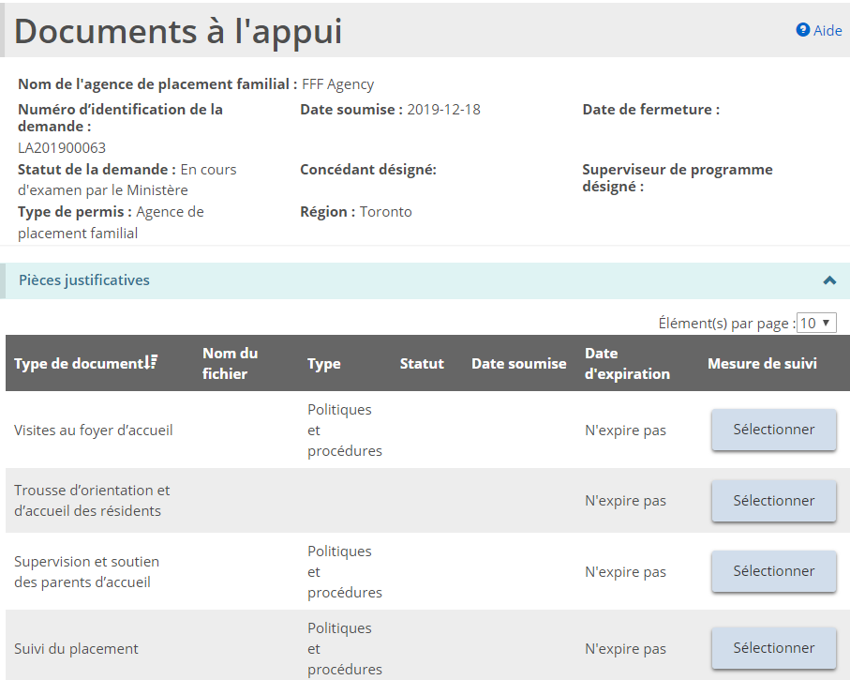
Exemple d’une page partielle de documents à l’appui d’une demande de permis d’agence de placement familial
Conseil: Pour voir rapidement les documents qui n’ont pas été soumis, cliquez sur l’en-tête de la colonne Statut pour trier la liste et placer les documents non marqués en haut de la liste.
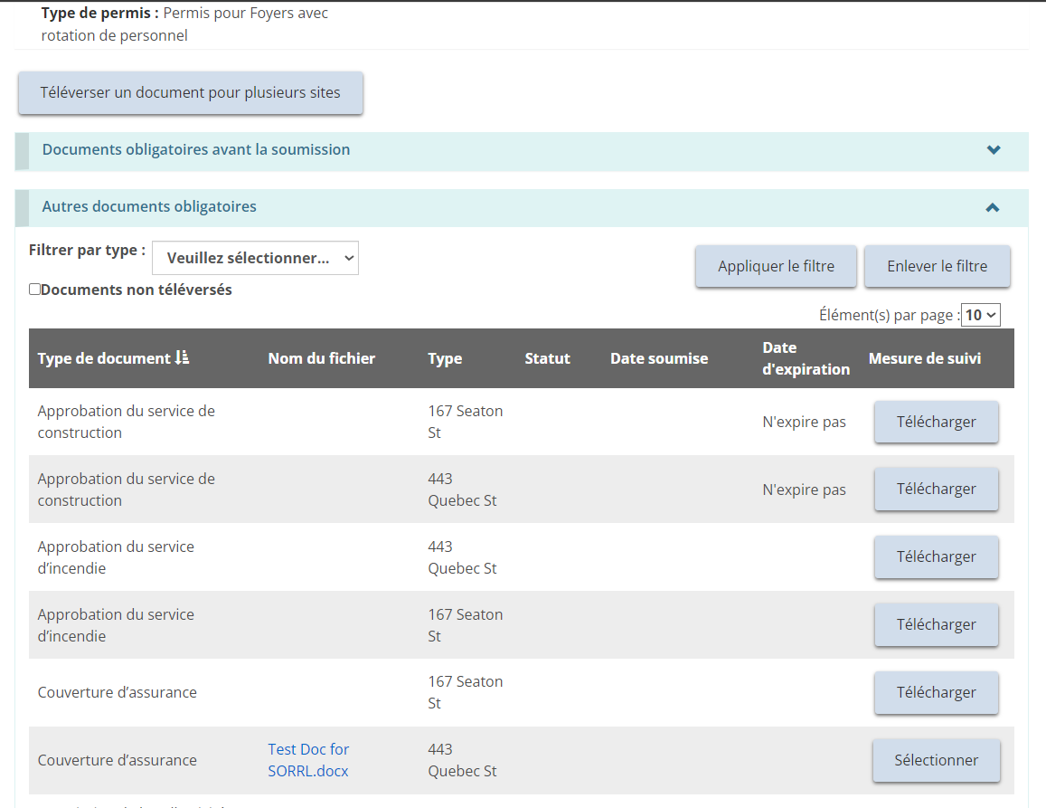
Exemple partielle d'une page de documents justificatifs d'un foyer avec rotation de personnel.
Conseil: Pour naviguer rapidement dans les documents relatifs à un permis de foyer avec rotation de personnel, l'utilisateur peut filtrer par site/type de document ou par les documents qui n'ont pas encore été téléversés. De plus, les colonnes peuvent être triées en cliquant sur l'en-tête de la colonne, par exemple « Type » ou « Statut » ou « Type de document ».
- Cliquez sur 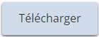 ou sur .
À noter: Consultez la section ci-dessous pour savoir comment téléverser un document pour plusieurs sites en même temps (uniquement pour les foyers avec rotation de personnel).
- La page « Télécharger une pièce justificative » s’affiche.
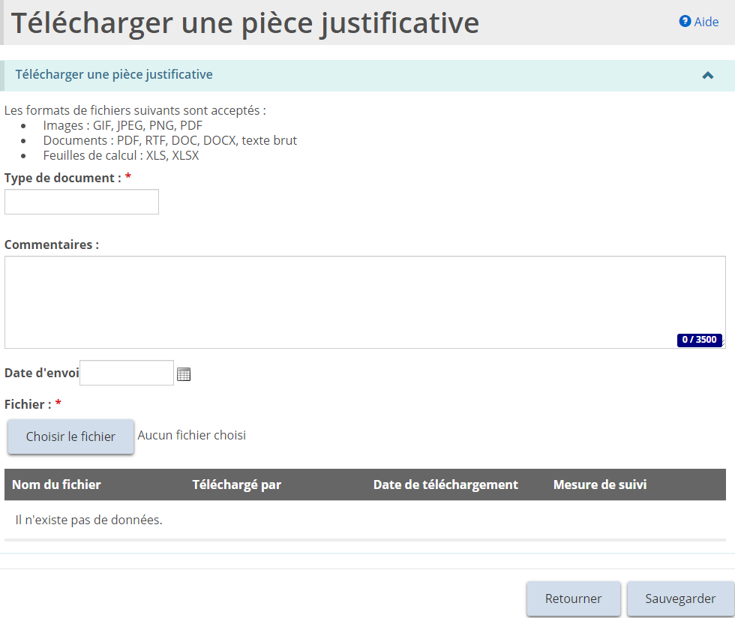
La page peut avoir une apparence différente selon le type de document téléchargé.
- Vous pouvez saisir une description du document dans le champ « Commentaires ».
- Sélectionnez la Date d’envoi du document, le cas échéant.
- Cliquez sur 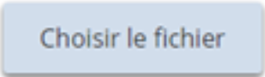.
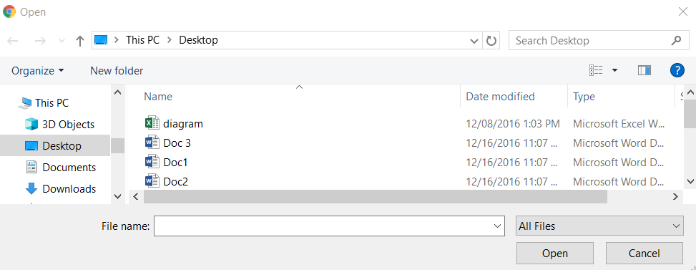
- Sélectionnez le document.
- Cliquez sur .
- Cliquez sur . Le nom du fichier apparaît dans le tableau.
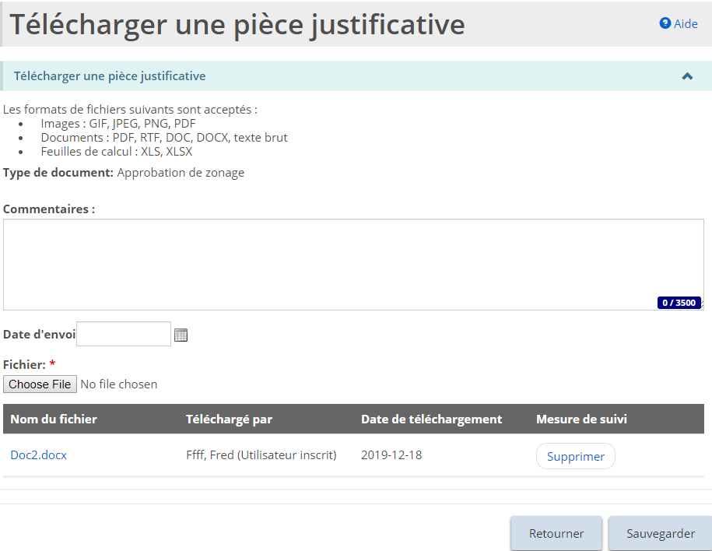
- Cliquez sur . Un message de confirmation apparaît.
- Cliquez sur . Le document apparaît dans la page « Documents à l’appui » avec le statut « Soumis ».
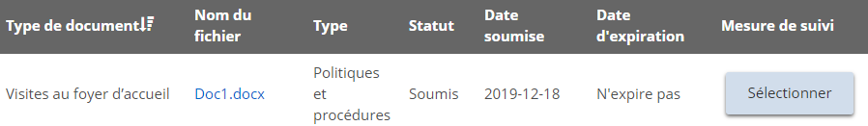
À noter: Lorsqu’un document obligatoire a été téléchargé et soumis au ministère pour examen, aucune autre mise à jour ne peut être effectuée.

Télécharger un document pour plusieurs sites sous un même permis (Foyers avec rotation de personnel seulement)
Pour les titulaires de permis de foyers avec rotation de personnel, les documents justificatifs peuvent être téléversés soit au niveau du permis (p. ex. politiques et procédures), soit à un site particulier (p. ex. rapport sur l'eau potable ou plan du site), soit à plusieurs sites à la fois. Les documents relatifs au permis ne doivent être téléchargés qu'une seule fois et s'appliquent à l'ensemble du permis, et non à un site particulier.
Veuillez-vous référer à la section précédente pour les instructions relatives au téléchargement des documents justificatifs individuels.
Lorsqu'un même document peut s'appliquer à plusieurs sites, le titulaire de permis peut soumettre un seul document et l'appliquer à plusieurs sites à la fois.
- À partir de la page « Documents à l’appui » au sein du module approprié, sélectionnez le bouton « Téléverser un document pour plusieurs sites ».
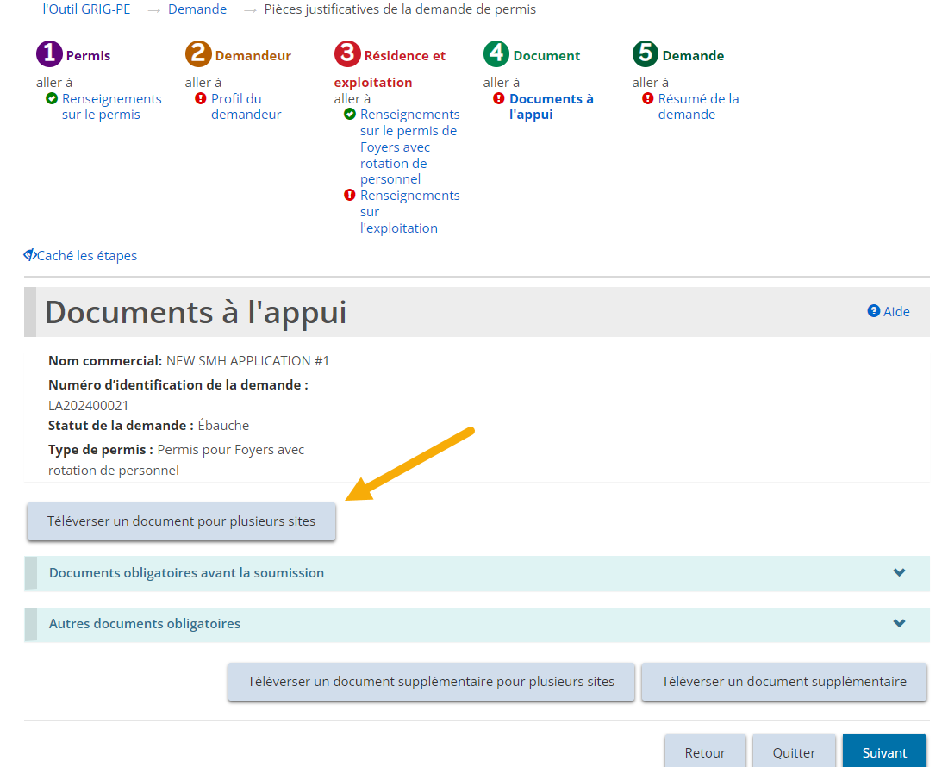
- Sélectionnez le type de document applicable et chaque site auquel le document s’applique à partir de la liste déroulante.
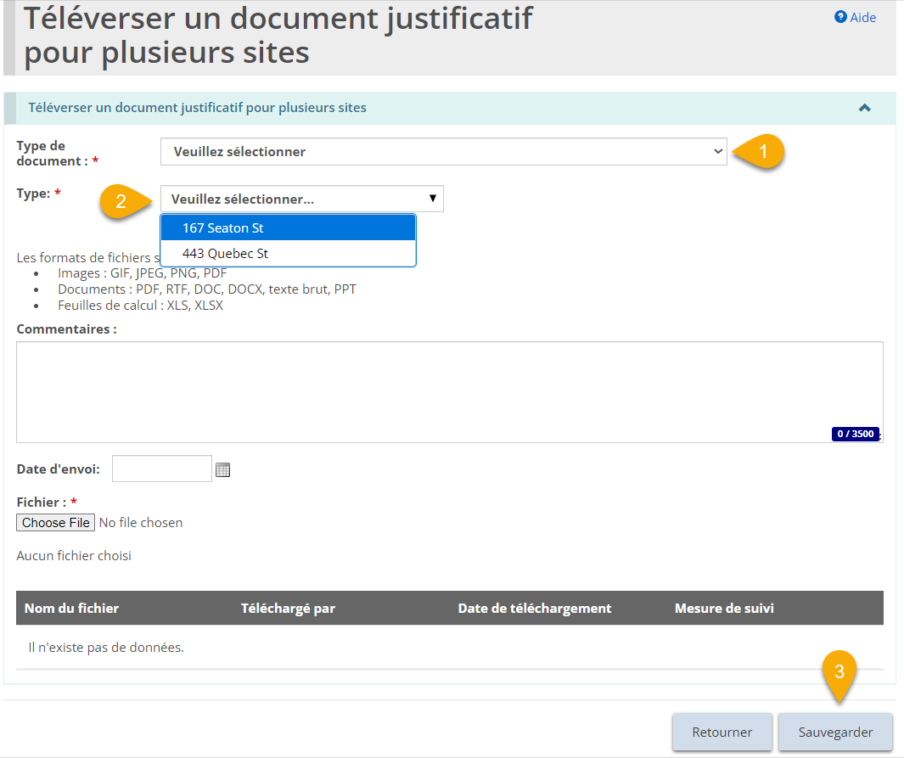
- En cliquant sur le bouton « Sauvegarder » (ou « soumettre » le cas échéant, voir la note ci-dessous), le document téléversé sera copié pour chacun des sites sélectionnés.
À noter: Si l'utilisateur sauvegarde un document pour plusieurs sites, mais quitte la page avant de sélectionner « soumettre », il ne pourra pas revenir sur cette page pour mettre à jour ou soumettre les documents à une date ultérieure. Dans ce cas, le document devra être mis à jour ou soumis individuellement pour chaque site sélectionné, ou soumis au ministère lors de la soumission de la demande.
Cette fonctionnalité est également disponible pour le téléchargement d'un autre type de document.
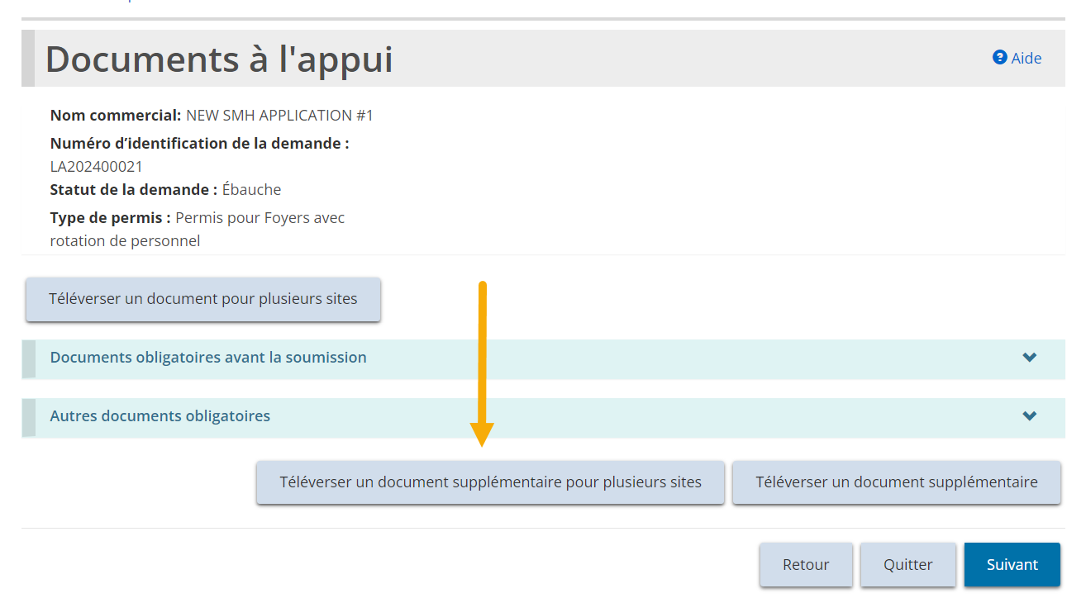
À noter: Les politiques et procédures sont téléchargées une seule fois et s'appliquent à l'ensemble du permis. Voir la section précédente pour les étapes à suivre. Elles ne peuvent pas être assignées à un seul site ou à plusieurs sites.

Téléverser un document qui ne figure pas sur la liste des documents à l’appui
Si le statut de l’élément (demande, approbation du directeur, etc.) est « Projet » ou « Incomplet », il y aura un bouton 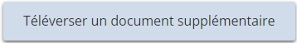 sur la page des documents à l’appui. Ce bouton vous permet de téléverser d’autres documents.
- Dans la demande ou le permis, cliquez sur . La page « Documents à l’appui » s’affiche.
- Cliquez sur . La page « Télécharger une pièce justificative » s’affiche.
- Entrez une courte description du document dans le champ « Type de document » (obligatoire).
- Entrez une description du document dans le champ « Commentaires » (facultatif).
- Sélectionnez la Date d’envoi, le cas échéant.
- Cliquez sur . La page « Sélectionner le fichier à téléverser » s’affiche.
- Sélectionnez le document.
- Cliquez sur . Le nom du fichier apparaît dans le tableau.
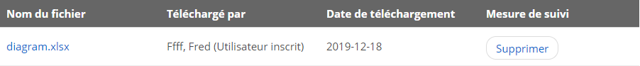
- Cliquez sur . Le document apparaît dans le tableau « Documents additionnels ».
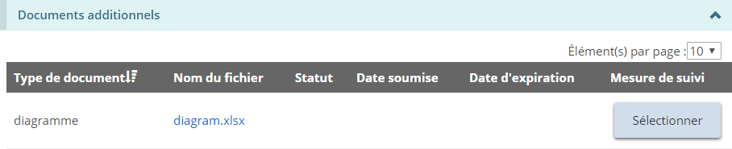

Consulter le contenu d’un document téléversé
- Dans la demande ou le permis, cliquez sur . La page « Documents à l’appui » s’affiche.
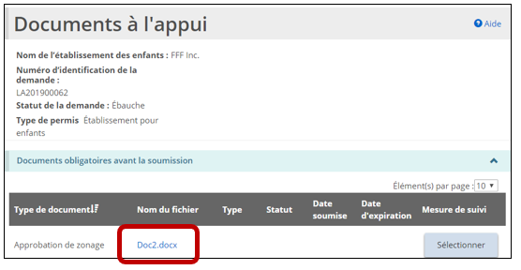
- Sur la page « Documents à l’appui », cliquez sur le lien en bleu du nom de fichier. Le document s’ouvra ou se téléchargera.
- Lorsque vous avez terminé, fermez le document.

Suppression d’un document
À noter: Un document qui a été soumis ne peut plus être retiré.
- Dans la demande ou le permis, cliquez sur . La page « Documents à l’appui » s’affiche.
- Cliquez sur . La page « Télécharger une pièce justificative » s’affiche.
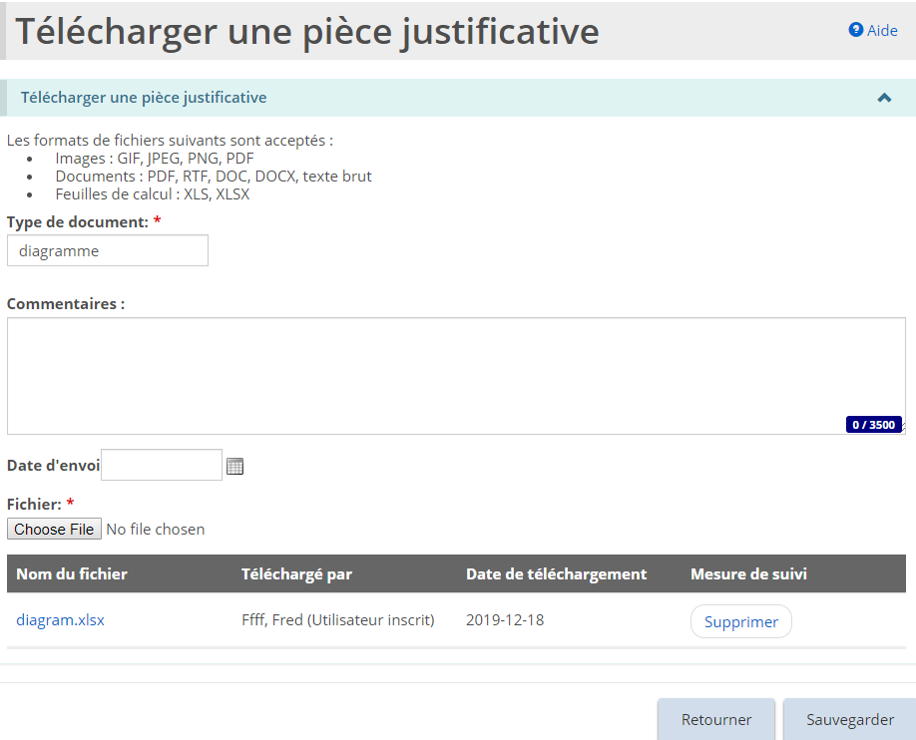
- Cliquez sur 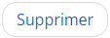 Un message de confirmation apparaît.
- Cliquez sur pour continuer.
- Cliquez sur .

Travailler avec un document soumis
Si un document à l’appui doit être mis à jour, vous en serez avisé par courriel. Il faut aussi mettre à jour certains documents ayant une date d’expiration. Tous les documents à l’appui nécessitant une mise à jour et tous ceux qui arrivent à expiration apparaissent dans le module « Documents à l’appui ».
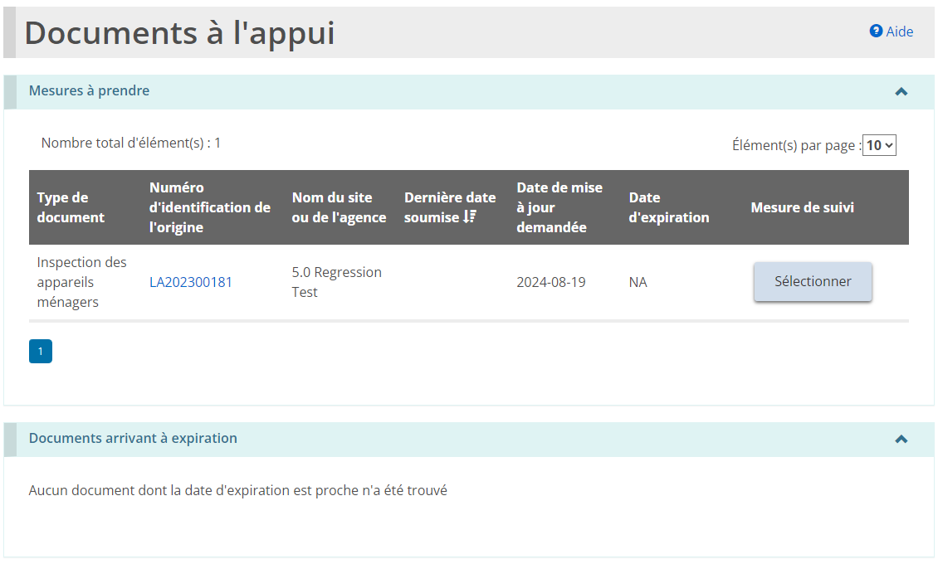

Mettre à jour un document lorsqu’une mesure est requise
- À partir de la page d’accueil de l’outil GRIG-PE, cliquez sur . Le module « Documents à l'appui » s’affiche. Les documents nécessitant une mise à jour ont le statut « Révision en attente ».
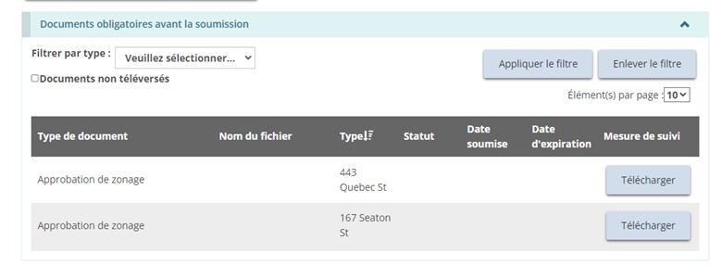
- Sélectionnez le document à mettre à jour.
- Sélectionnez la Date d’envoi.
- Cliquez sur . La page « Sélectionner le fichier à téléverser » s’affiche.
- Sélectionnez le document.
- Cliquez sur .
- Cliquez sur . Le document est soumis au ministère pour examen.

Mettre à jour un document qui arrive à expiration
Lorsqu’un document arrive à expiration, vous recevrez un rappel par courriel.
- À partir de la page d’accueil de l’outil GRIG-PE, cliquez sur . Le module « Document à l’appui » s’affiche.
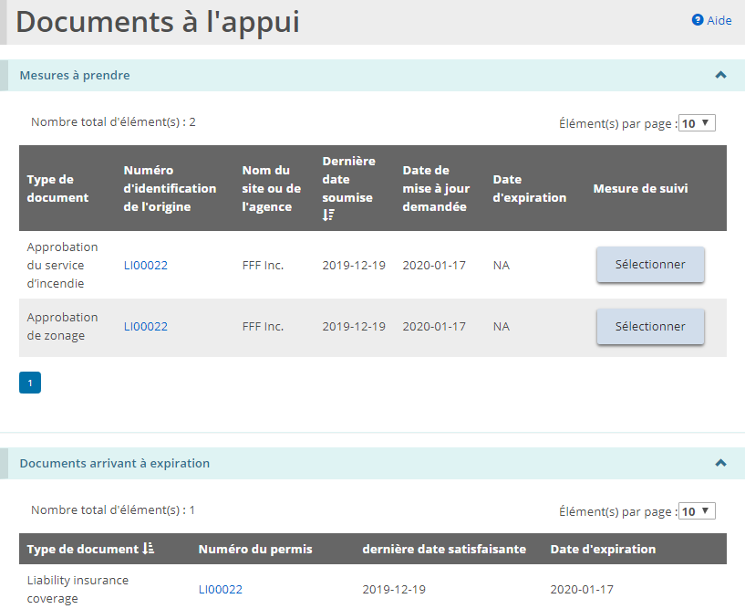
- Cliquez sur le lien en bleu du numéro de permis. La page « Résumé du permis » s’affiche.
- Cliquez sur . La page « Documents à l’appui » s’affiche.
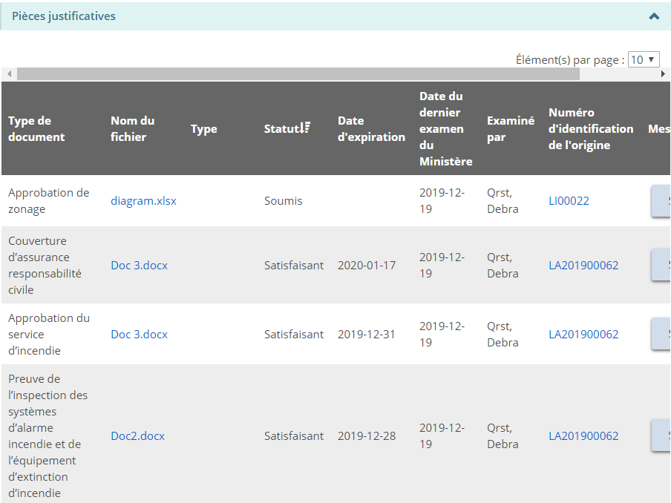
- Cliquez sur le bouton du type de document que vous voulez mettre à jour ou téléverser. La page « Télécharger une pièce justificative » s’affiche.
- Cliquez sur .
- Sélectionnez le fichier.
- Cliquez sur .
- Cliquez sur . Le nom du fichier apparaît dans la liste.
- Cliquez sur . Le dossier est soumis au ministère pour examen.
- Lorsque vous ouvrez à nouveau le lien du document, la section « Historique de la révision » affiche toutes les versions soumises du document.
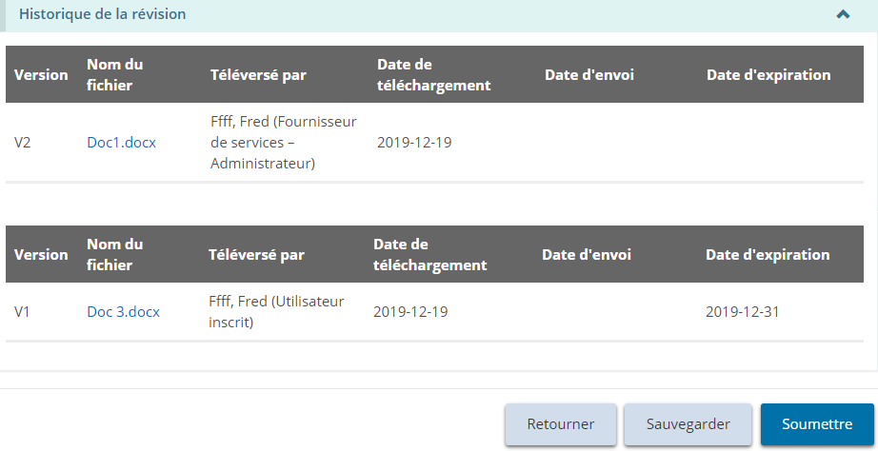

Gérer les Rapports Mensuels
Le module « Signalements mensuels » vise à faciliter la présentation des rapports mensuels sur les plaintes et les contentions mécaniques au directeur en vertu de la LSEJF.
Les établissements de justice pour la jeunesse sont uniquement tenus de soumettre des rapports de plainte grave au directeur provincial par l’entremise du nouveau module « Signalements mensuels » dans l’outil GRIG-PE. Le processus actuel de signalement mensuel sur les contentions mécaniques restera en place pour ces établissements.
À noter: La présentation d’un rapport mensuel par l’intermédiaire de l’outil GRIG-PE ne remplace pas le signalement au ministère des plaintes graves ou des contentions mécaniques comme incidents graves (RIG). Toutes les plaintes graves et les contentions mécaniques qui répondent aux critères des RIG énoncés dans les Lignes directrices du signalement d’incident grave du MSESC doivent être signalées en tant que RIG au ministère, par l’intermédiaire de l’outil GRIG-PE. Toute mise à jour ou toute erreur relevée dans le rapport mensuel doit également être corrigée à l’aide de la procédure de RIG établie.

Rôle d’Utilisateur de rapports mensuels
Le module « Signalements mensuels » sera uniquement accessible aux utilisateurs qui se sont vu attribuer un rôle d’« Utilisateur des rapports mensuels » dans leur profil. Pour accéder au rôle, il suffit d’ouvrir le menu déroulant situé dans le coin supérieur droit de la page d’accueil de l’outil GRIG-PE.
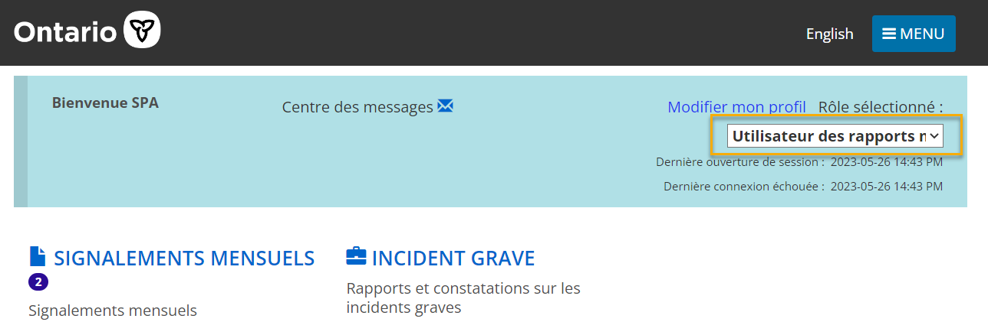
L’Utilisateur des rapports mensuels aura accès en mode lecture et écriture au module « Signalements mensuels » et en mode lecture seule au module « Incident grave ». Ces modes d’accès sont nécessaires pour s’assurer que les renseignements fournis dans le module « Signalements mensuels » peuvent être vérifiés. Les utilisateurs avec le rôle d’Administrateur de Fournisseur de Services avec la désignation d’Autorité d’Enregistrement Locale (AEL) peuvent attribuer ce rôle à n’importe quel utilisateur de l’outil GRIG-PE.
Pour des raisons de confidentialité, pour les permis de foyer pour enfants, ce rôle est attribué en fonction de chaque site. Pour les fournisseurs de services exploitant plusieurs sites, l’utilisateur avec le rôle d’Utilisateur des rapports mensuels peut être attribué à n’importe quel site ou à tous les sites, mais ceux-ci n’auront accès qu’aux rapports mensuels et aux RIG concernant les sites qui leur sont attribués. Pour les permis de foyers de famille d'accueil et de foyers avec rotation de personnel, les utilisateurs de rapports mensuels sont attribués au niveau du permis et non au niveau du site, donc ont accès à tous les rapports mensuels et RIGs pour l'ensemble du permis.
À noter: Seuls les membres du personnel jugés qualifiés pour avoir accès aux renseignements inclus dans les modules « Signalements mensuels » et « Incident grave » devraient se voir attribuer ce rôle dans l’outil GRIG-PE par l’Administrateur avec désignation d’AEL.

Attribuer le rôle d’Utilisateur des rapports mensuels à un utilisateur
La procédure visant l’attribution du rôle d’Utilisateur des rapports mensuels est la même que celle visant l’attribution d’autres rôles à un utilisateur dans l’outil de GRIG-PE. L’Administrateur avec désignation d’AEL l’exécute dans le module « Administration », sous « Gérer l’utilisateur ». Un ou plusieurs sites peuvent être sélectionnés au moment d’attribuer un rôle d’Utilisateur des rapports mensuels. Il sera aussi possible de les modifier par la suite.
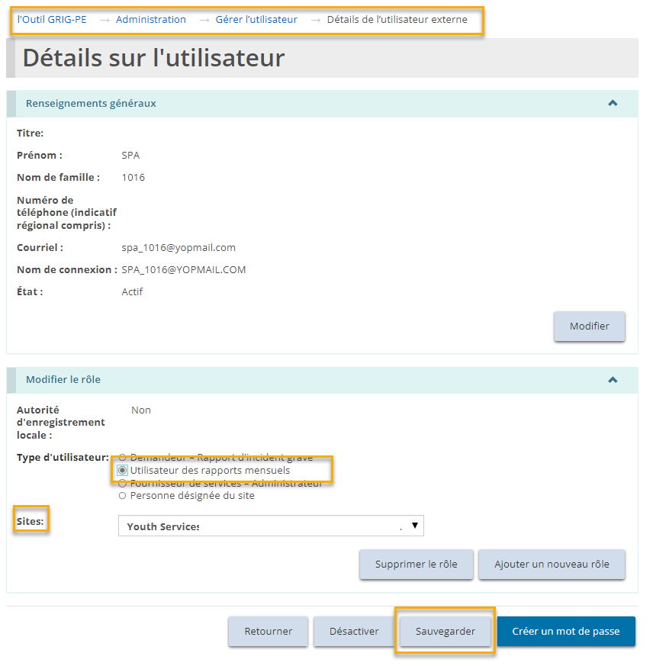

Échéanciers
L’outil GRIG-PE génère automatiquement un modèle de rapport mensuel le 1^{ier} jour civil de chaque mois en fonction des incidents graves signalés au ministère par l’entremise de GRIG-PE pour le mois de déclaration précédent. Conformément au Règl. de l’Ont. 155/18 en vertu de la LSEJF, le rapport mensuel dûment rempli doit être présenté au directeur en vertu de la LSEJF (au directeur provincial pour le programme de Justice pour la Jeunesse) au plus tard le 5e jour civil du mois.

Fonctionnalité de production automatique de rapports
Toutes les plaintes graves et les contentions mécaniques qui répondent aux critères des RIG énoncés dans les Lignes directrices du signalement d’IG du MSESC doivent être signalées comme des incidents graves au ministère, par l’intermédiaire de l’outil GRIG-PE. Les rapports d’incidents graves concernant des plaintes graves et les contentions mécaniques soumis à travers GRIG-PE s’inscrivent automatiquement dans le modèle de rapport mensuel. Les rapports d’incidents graves concernant les contentions mécaniques sont remplis automatiquement en fonction de la date de l’incident, et les rapports d’incidents graves concernant les plaintes graves sont remplis automatiquement en fonction de la date à laquelle le fournisseur de services a reçu la plainte grave ou en a pris connaissance. Les champs qui sont remplis automatiquement à partir d’un rapport d’incident grave ne peuvent pas être modifiés dans le module « Signalements mensuels ».
Le contenu de chaque rapport mensuel est actualisé à chaque fois qu'il est ouvert alors qu'il est sous le statut attente, en attente de révision ou en retard. Cela signifie que lorsqu'il se trouve dans ces états, toute mise à jour ou révision apportée à un RIG de contention mécanique ou de plainte grave qui a eu lieu au cours du mois de rapport précédent, sera reflétée dans le rapport mensuel à soumettre au ministère.
À noter: Si les renseignements figurant dans le module « Signalements mensuels » doivent être corrigés, le rapport d’incident grave (RIG) lui-même doit être révisé à l’aide du statut de l’incident grave « Autres renseignements ou réexamen requis ». Si les renseignements contenus dans le rapport mensuel sont incorrects, le RIG lui-même doit être mis à jour. Le module « Signalements mensuels » ne permet pas d’apporter des modifications aux rapports d’incidents graves ou aux renseignements fournis.

Soumettre un rapport mensuel
Avant de soumettre un rapport mensuel, les Utilisateurs des rapports mensuels doivent examiner les modèles de rapport mensuel sur les plaintes graves ou les contentions mécaniques, communiquer avec la personne ayant signalé l’incident grave pour s’assurer que toute révision ou mise à jour en cours a bel et bien été effectuée, et doit remplir les champs obligatoires à partir de la page « Détails » pour le rapport mensuel.
Au moment d’ouvrir un rapport mensuel dans l’outil GRIG-PE, la première page qui s’affiche est celle du résumé. Sur cette page, les Utilisateurs des rapports mensuels pourront s’attribuer le rapport mensuel et visualiser le résumé de toutes les informations saisies dans le rapport mensuel, y compris les commentaires adressés au ministère ou envoyées par ce dernier.

Attribuer un rapport mensuel
Tous les rapports mensuels doivent être assignés à un Utilisateur des rapports mensuels. Si un seul Utilisateur d’un site du titulaire de permis a ce rôle, les rapports mensuels lui seront automatiquement attribués. Quand plusieurs membres du personnel ont ce rôle, le rapport mensuel ne sera pas attribué tant que l’un des utilisateurs ne se le sera pas attribué. Pour ce faire, l’utilisateur doit cliquer sur le bouton « Assigner à moi » dans le rapport mensuel, au bas de la page du résumé.
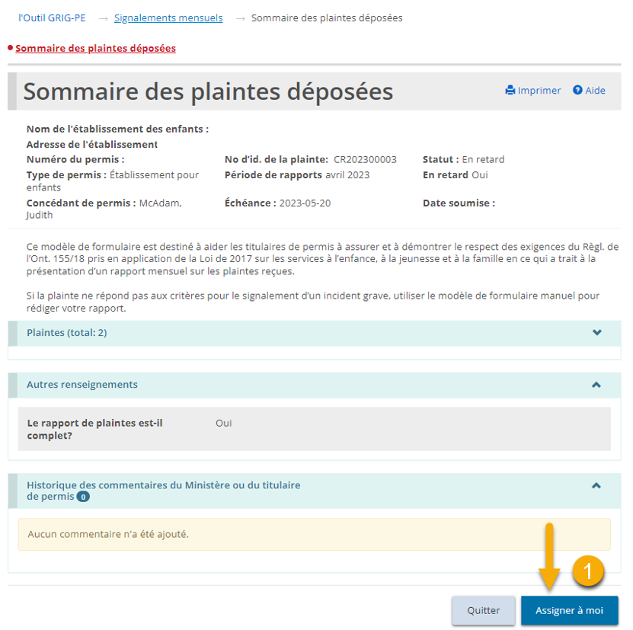
Une fois le rapport mensuel attribué à un utilisateur, un autre peut se l’attribuer en suivant les mêmes étapes.
Dès qu’un rapport a été attribué à un utilisateur, le rapport mensuel apparaît dans le tableau de bord de l’utilisateur.
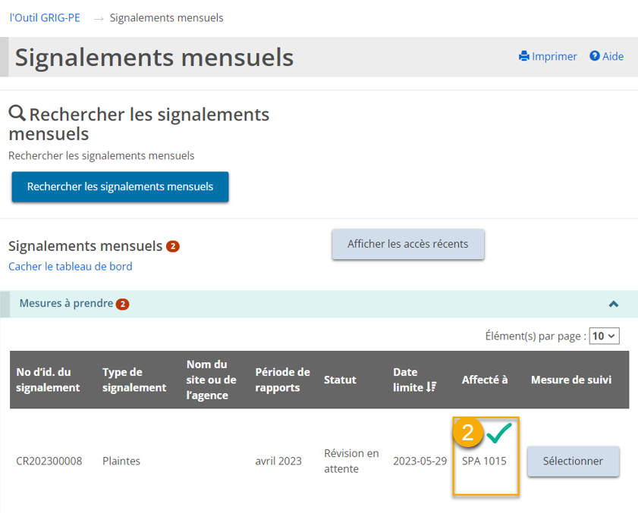

Page « Détails »
La page « Détails » des rapports contient tous les champs obligatoires à remplir avant de soumettre un rapport mensuel au ministère.

Rapport mensuel sur les plaintes graves
Pour chaque plainte grave saisie automatiquement dans le rapport mensuel à partir d’un RIG, des renseignements complémentaires devront être ajoutés manuellement. Pour ce faire, à partir de la page « Détails de la plaint déposée », cliquez sur l’icône du crayon, à droite du titre de chaque incident grave. Ces titres contiennent également un lien vers l’Identificateur du rapport d’incident grave, qui, une fois sélectionné, affiche un résumé du RIG en mode lecture.
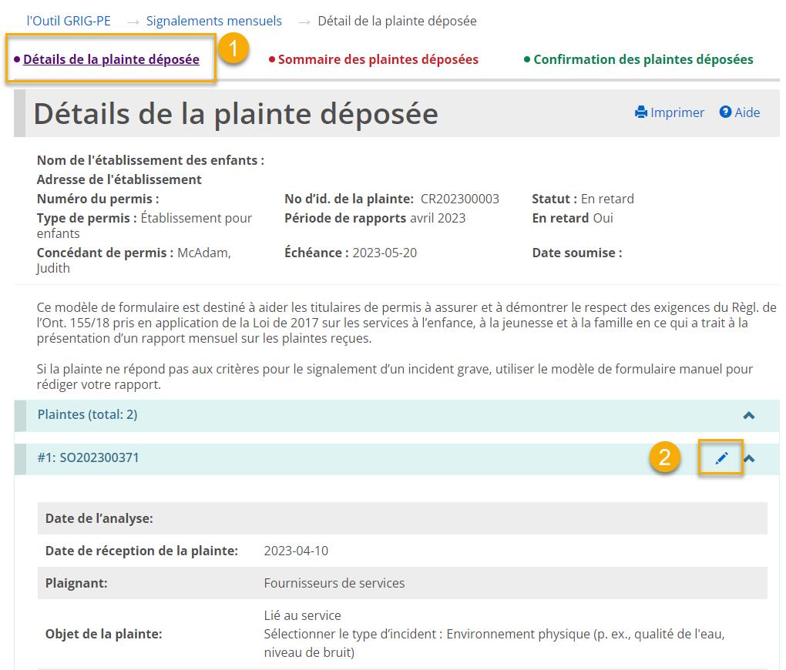
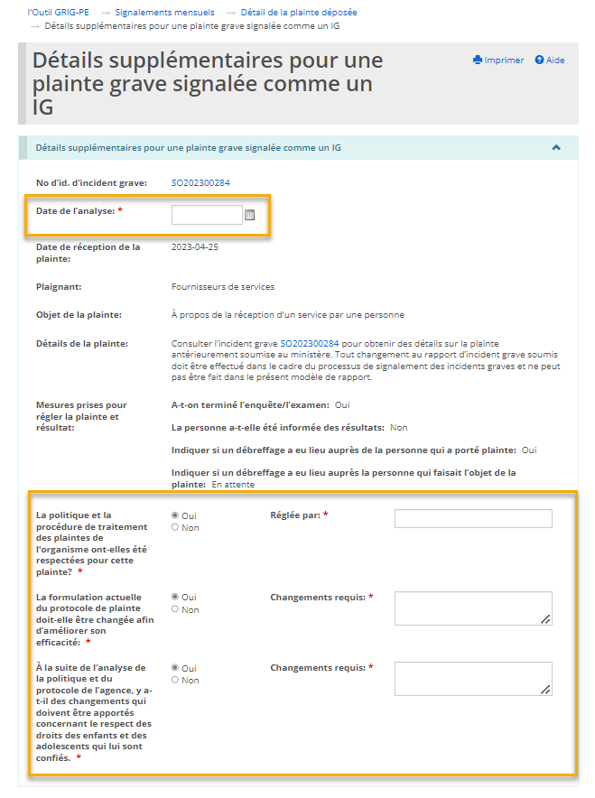
À noter: Si des détails relatifs à une plainte grave signalée en tant que RIG dans GRIG-PE nécessitent des révisions ou des mises à jour, celles-ci doivent être effectuées dans le RIG lui-même, par le biais du module d'Incident grave par le Demandeur de RIG, en suivant les procédures de signalement d’IG établies. Les modifications apportées aux RIG et à tout détail rapporté ne peuvent pas être effectuées par le biais du module de Signalement mensuel.

Saisie manuelle des plaintes
Les plaintes ne répondant pas aux critères de signalement d’Incident grave doivent être enregistrées manuellement dans le rapport mensuel.
- Pour ajouter une plainte manuellement, allez au bas de l’écran des « Détails de la plainte déposée », puis cliquez sur le bouton « Ajouter une plainte ».
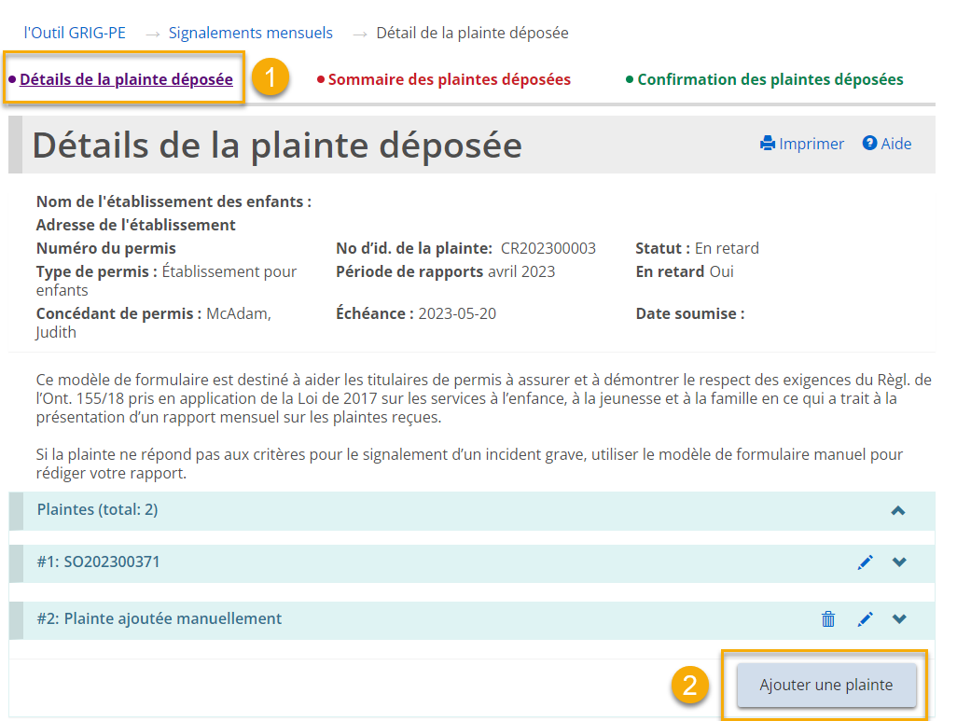
- Un nouvel écran affichera alors les champs à remplir manuellement.
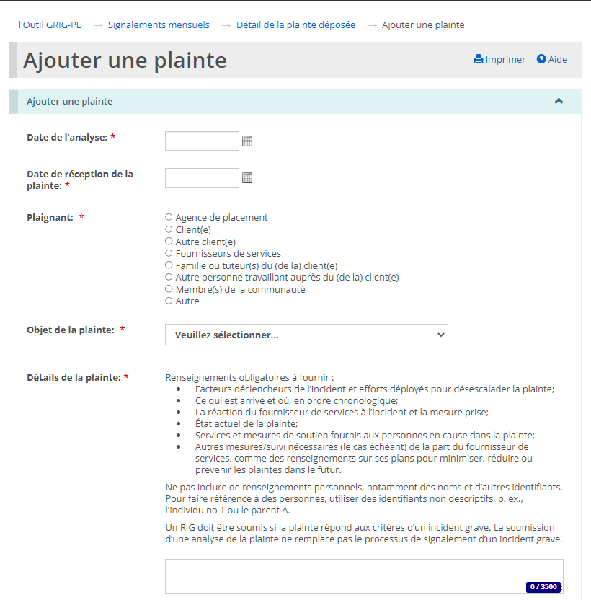
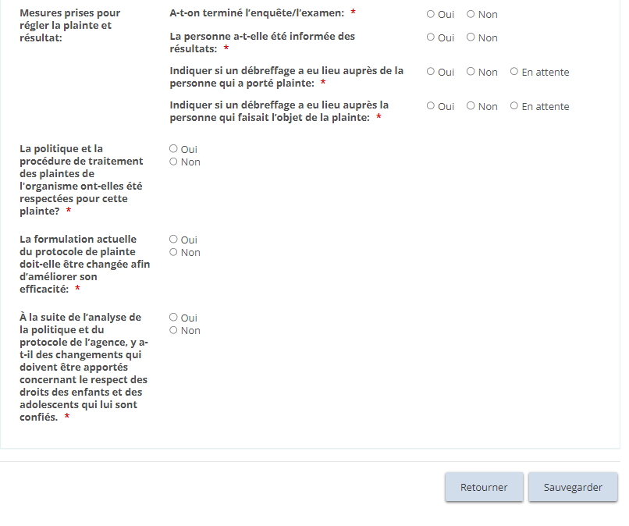

Confirmer que le rapport mensuel est complet
Après avoir rempli tous les champs, les utilisateurs doivent confirmer que le rapport mensuel sur les plaintes graves est complet en allant à la page « Détails de la plainte déposée ».
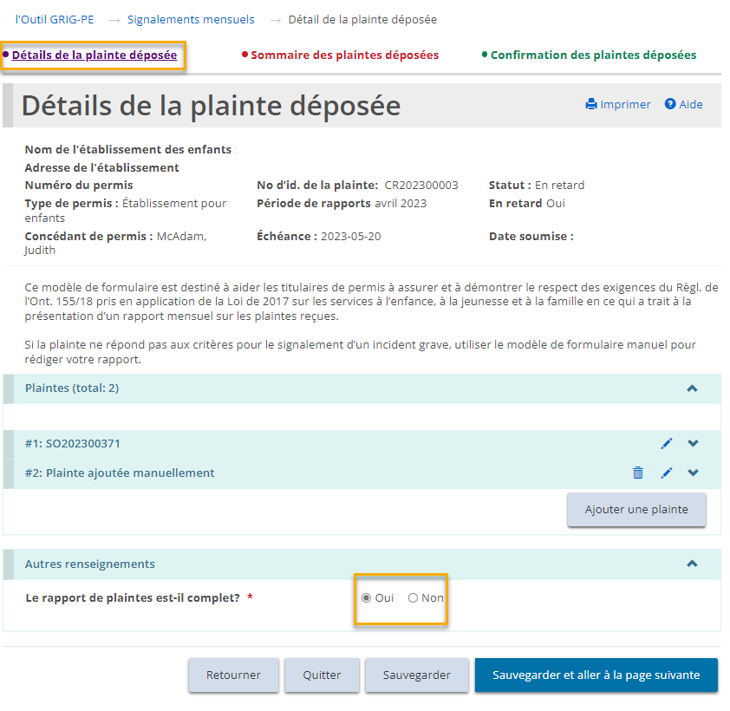

Rapport mensuel sur les contentions mécaniques
Pour le rapport mensuel sur les contentions mécaniques, les contentions mécaniques s'inscrivent automatiquement lorsqu'elles ont été signalées en tant qu'Incident Grave, ou peuvent être ajoutées manuellement lorsqu'elles ne répondent pas aux critères de signalement des IG. Examinez les critères de signalement des IG énoncés dans les Lignes directives du signalement d’IG du MSESC pour déterminer si une contention mécanique doit être signalée au ministère en tant qu'IG par l'intermédiaire de GRIG-PE.
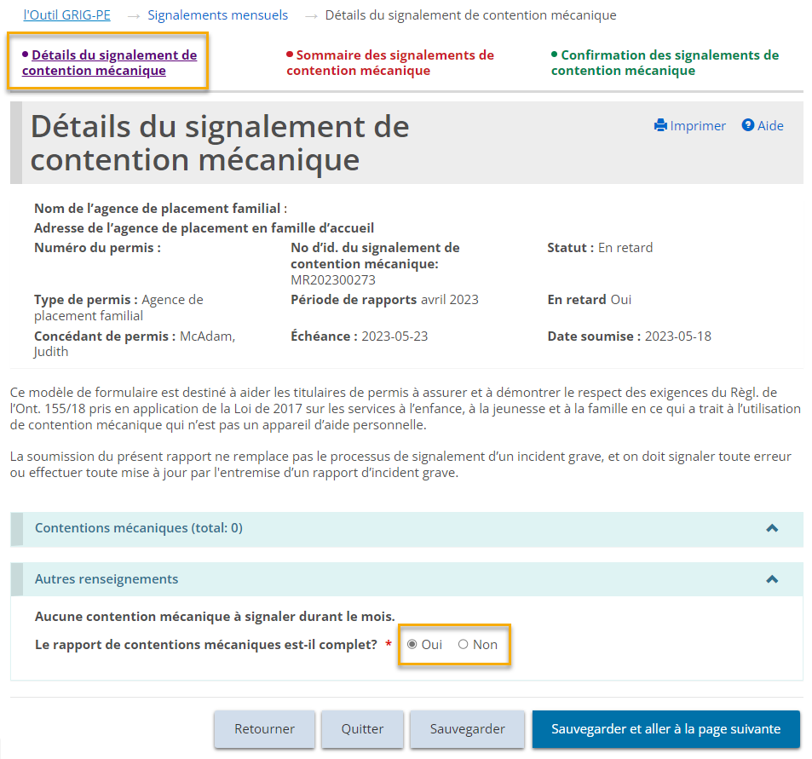
À noter: Si des détails relatifs à une contention mécanique signalée en tant que RIG dans GRIG-PE nécessitent des révisions ou des mises à jour, celles-ci doivent être effectuées dans le RIG lui-même, par le biais du module d'Incident grave par le Demandeur de RIG, en suivant les procédures de signalement d’IG établies. Les modifications apportées aux RIG et à tout détail rapporté ne peuvent pas être effectuées par le biais du module de Signalement mensuel.

Saisie manuelle des contentions mécaniques
Les contentions mécaniques qui ne répondent pas aux critères de signalement d’Incident grave doivent tout de même être enregistrées manuellement dans le rapport mensuel. Examinez les critères de signalement des IG énoncés dans les Lignes directives du signalement d’IG du MSESC pour déterminer si une contention mécanique doit être signalée au ministère en tant qu'IG par l'intermédiaire de GRIG-PE.
- Pour ajouter manuellement une contention mécanique supplémentaire, naviguez jusqu'au bas de l'écran des « Détails du signalement de contention mécanique » et cliquez sur le bouton « Ajouter une contention mécanique ».
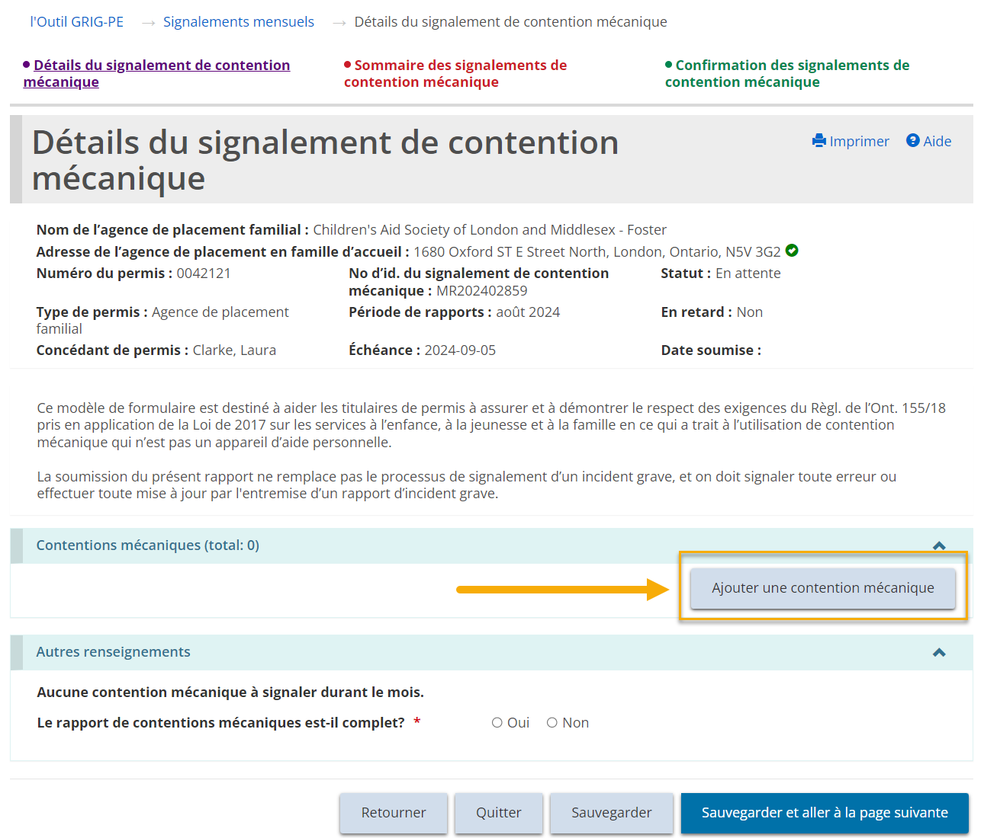
- Un nouvel écran affichera alors les champs à remplir manuellement.
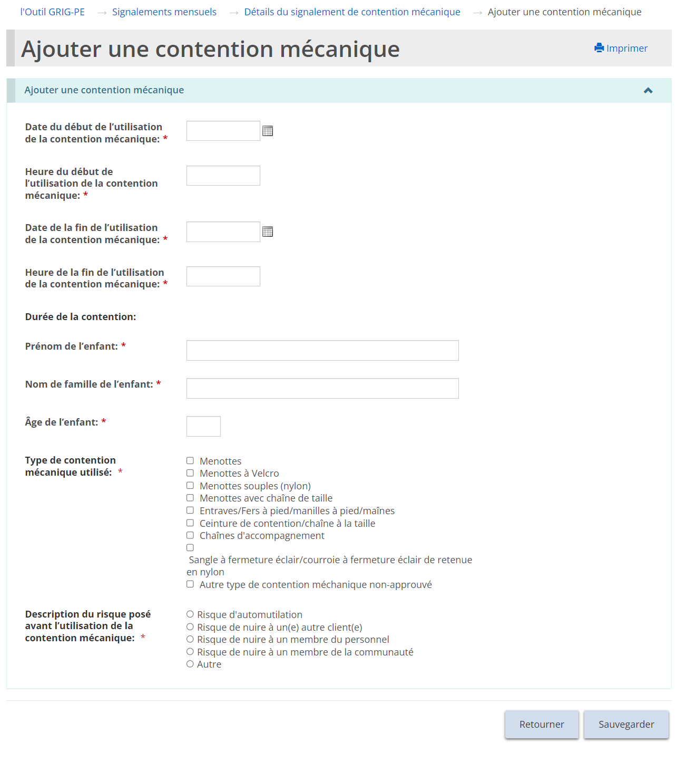

Confirmer que le rapport mensuel est complet
Après avoir rempli tous les champs, les utilisateurs doivent confirmer que le rapport mensuel sur les contentions mécaniques est complet en allant à la page « Détails du signalement de contention mécanique ».

Incidents multiples (catégories) dans un seul RIG
Lorsque plusieurs plaintes graves ou contentions mécaniques sont signalés dans un même RIG (consulter les Lignes directives du signalement d’IG du MSESC pour en savoir plus sur les cas où l’on peut ajouter plus d’une catégorie dans un RIG), chaque plainte ou contention aura sa propre occurrence dans le rapport mensuel. Par exemple, si trois contentions mécaniques liées à un seul jeune ont été signalées dans le même RIG (trois catégories de contention mécanique ajoutées), chacune sera reflétée séparément dans le rapport mensuel.
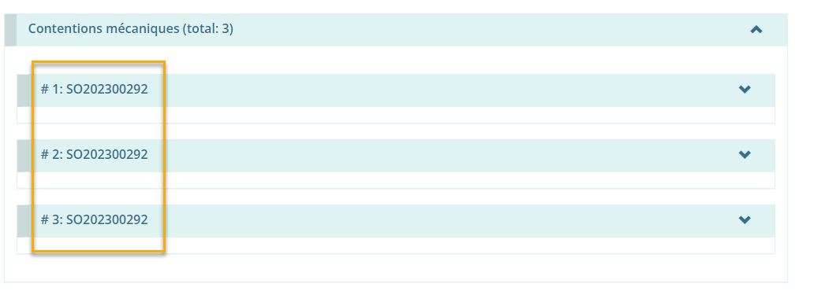
L’Utilisateur des rapports mensuels est tenu de vérifier et de confirmer que tous les cas de plainte grave ou de contention mécanique ont été saisis correctement dans le modèle de rapport mensuel généré automatiquement avant de l’envoyer au ministère.
À noter: Si des renseignements concernant une plainte grave ou une contention mécanique qui a été signalée comme incident grave dans l’outil GRIG-PE exigent une révision ou une mise à jour, la personne attribuée au rapport d’incident grave (le Demandeur de RIG) doit effectuer ce changement au RIG à partir du module « Incident grave », en suivant les procédures de signalement des incidents graves établies. Le module « Signalements mensuels » ne permet pas d’apporter des modifications aux rapports d’incidents graves ni aux renseignements fournis.

Soumettre un rapport néant
Lorsqu’aucune plainte grave ou contention mécanique n’a été signalée pendant la période visée par le rapport, l’Utilisateur des rapports mensuels doit fournir son attestation et soumettre un rapport mensuel portant la mention NÉANT au ministère, à partir de la page « Détails » du rapport mensuel.
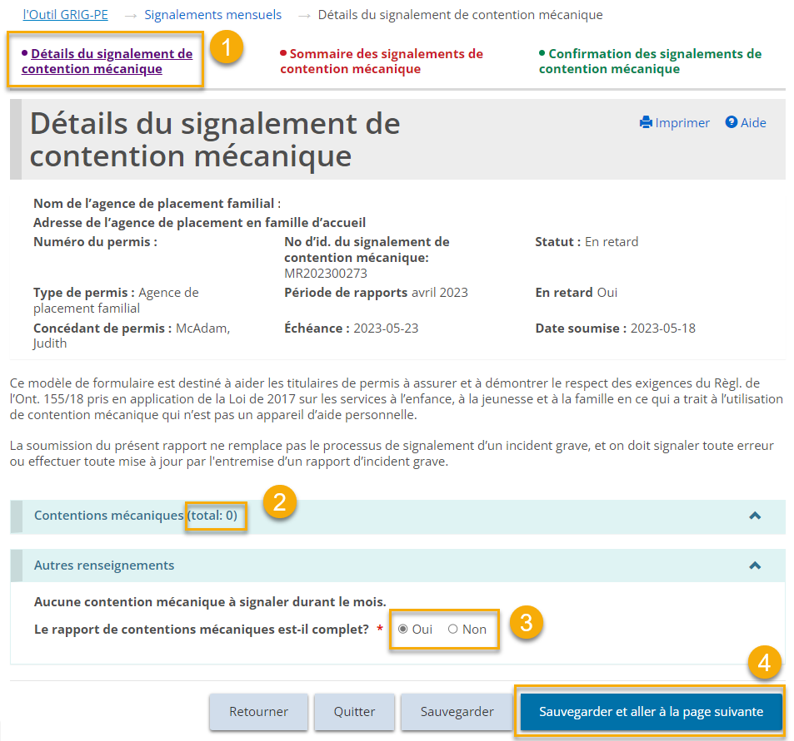

Soumettre le rapport mensuel à partir de la page « Résumé »
Après avoir rempli les champs obligatoires sur la page des « Détails », retournez à la page « Résumé » pour y ajouter un commentaire, s’il y a lieu (obligatoire si le rapport est remis en retard ou s’il a été retourné « En attente de révision »), et soumettez le rapport mensuel au ministère.
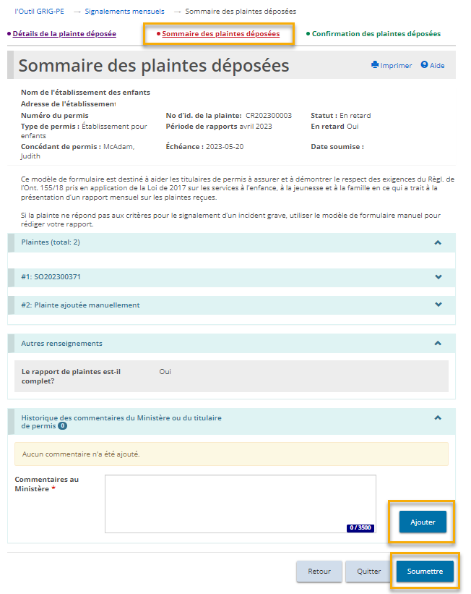
Après avoir cliqué sur le bouton « Soumettre », l’Utilisateur des rapports mensuels doit remplir une attestation, qui permet de vérifier l’exactitude du contenu figurant dans le rapport mensuel.
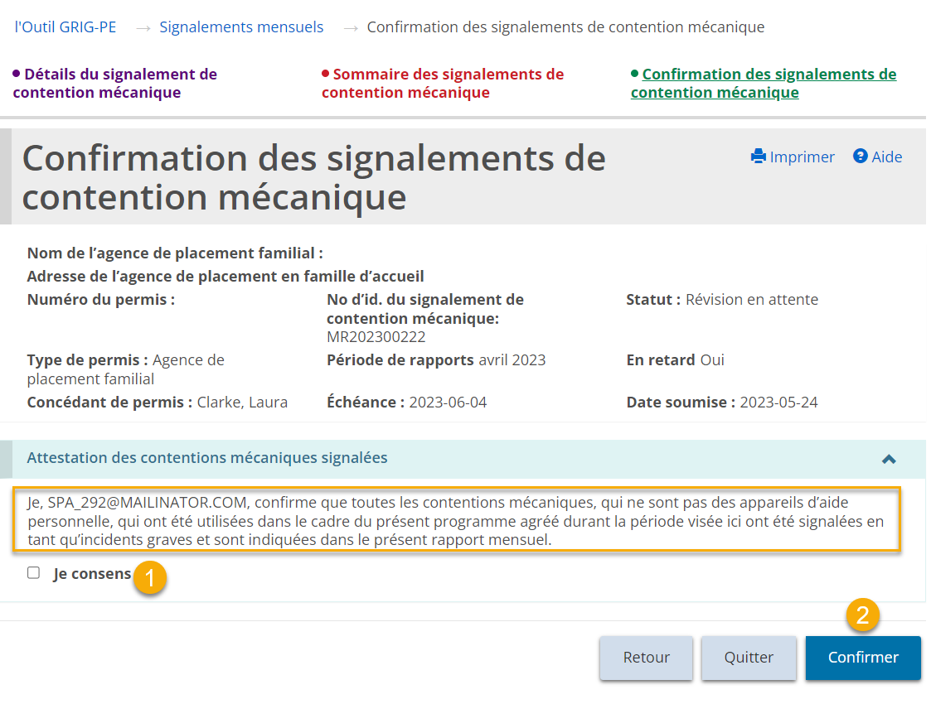

Statut en retard
Lorsqu’un rapport mensuel est soumis en dehors des délais prescrits, son statut changera de « En attente » ou « En attente de révision » à « En retard ». Des courriels sont alors automatiquement envoyés à l’Utilisateur des rapports mensuels et à l’Administrateur du fournisseur de services, ainsi qu’au concédant de permis, au gestionnaire de permis et au superviseur du programme (seulement pour le programme de Justice pour la Jeunesse). Ces courriels sont envoyés à des intervalles prédéfinies jusqu’à ce que le rapport soit soumis au ministère.
À noter: Lorsqu’un rapport mensuel est sous le statut « En retard », un commentaire doit être ajouté sur la page « Résumé » avant qu’il puisse être soumis au ministère.

Demander l’approbation du directeur
Le demandeur ou titulaire de permis doit demander l’approbation du directeur en cas de situation exceptionnelle, par exemple un foyer pour enfants qui utilise une chambre à coucher au sous-sol ou une agence de placement familial qui place plus de quatre enfants dans un foyer d’accueil.
Voici une liste des catégories de demandes d’approbation du directeur qui peuvent être soumises :
Foyer pour enfants :
- Désescalade sécurisée
- Installation pour dormir – Partager une chambre à coucher avec une personne de 7 ans ou plus du sexe opposé
- Installation pour dormir – Chambre à coucher au sous-sol
- Surcapacité
- Solution de rechange à l’aire de jeu extérieure
Foyer pour enfants – Justice pour la jeunesse :
- Équipement de contention mécanique
- Désescalade sécurisée
- Installation pour dormir – Chambre à coucher au sous-sol
- Installation pour dormir – Autre disposition
- Solution de rechange à l’aire de jeu extérieure
- Surveillance électronique
- Voyage en milieu sauvage
- Surcapacité
Agence de placement familial :
- Placement en famille d’accueil – plus de quatre enfants
- Placement en famille d’accueil – plus de deux enfants de moins de 2 ans
- Installation pour dormir – Chambre à coucher – (sans fenêtre, indépendante, grenier, sous-sol, cage d’escalier, hall d’entrée)
- Installation pour dormir – Sans lit, matelas, ni literie adaptée à l’âge et à la taille
- Installation pour dormir – Chambre partagée, 7 ans et plus
- Installation pour dormir – Partager un lit ou une chambre avec un adulte
Foyer avec rotation de personnel:
- Placement dans une pièce de désescalade sécurisée
- Installation pour dormir – Partager une chambre à coucher avec une personne de 7 ans ou plus du sexe opposé
- Installation pour dormir – Chambre à coucher au sous-sol
- Solution de rechange à l’aire de jeu extérieure
Dans la plupart des cas, l’approbation du directeur est demandée pour une période précise.
Aucune modification n’est apportée aux détails du permis et, par conséquent, le permis n’est pas modifié. Lorsque la demande est approuvée ou refusée, une lettre est envoyée.
Une demande d’approbation du directeur peut être liée à une demande de permis de foyer pour enfants ou de foyer avec rotation de personnel, ou à un permis existant (y compris une demande de renouvellement ou une demande de changement). Pour les permis de foyer de famille d’accueil, une demande d’approbation du directeur peut être liée à un permis, mais non à une demande de permis. Pour les Foyers avec rotation de personnel, chaque demande d'approbation du directeur doit être spécifique à un site. Une demande d’approbation du directeur doit être remplie pour chaque site.
Si vous avez déjà présenté une demande d’approbation du directeur, vous devez attendre qu’une décision soit prise avant de soumettre une autre demande.
Les exemples de cette section sont basés sur un permis existant.

Étape 1 : Initier la demande d’approbation et entrer les détails de l’approbation du directeur
- Cliquez sur . Le module « Approbation du directeur » s’affiche.
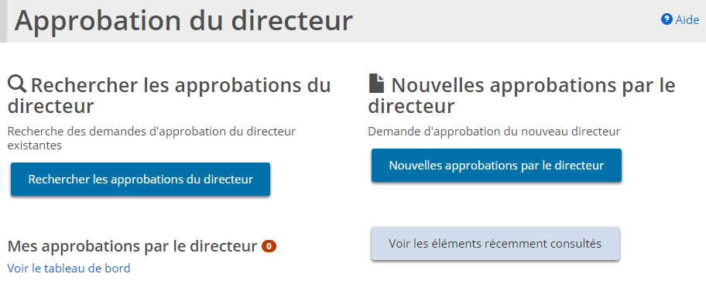
- Cliquez sur 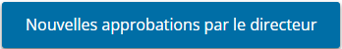. La page « Sélectionner une demande ou un permis » s’affiche.
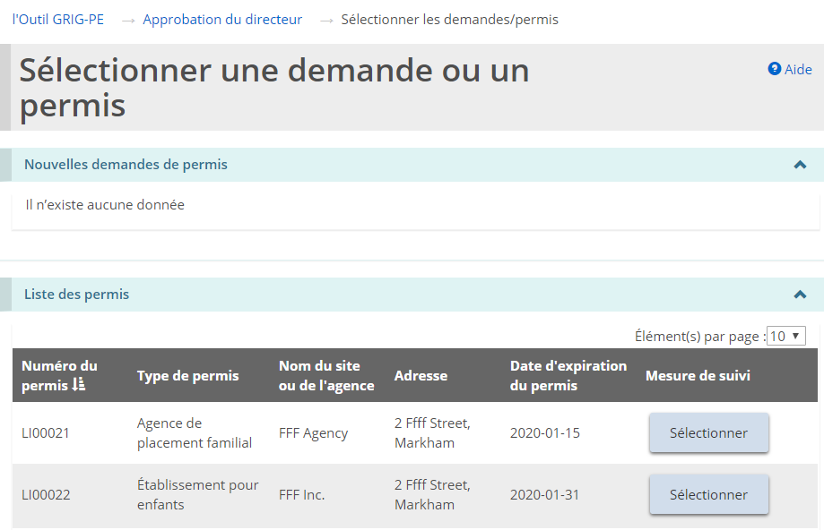
- Sélectionnez la demande ou le permis visé par l’approbation demandée.
- Si vous avez un permis de foyer pour enfants ou de foyer avec rotation de personnel pour lequel une demande de modification ou de renouvellement est en cours, la page suivante s’affiche. Sur cette page, vous pouvez lier la demande d’approbation du directeur à une demande de renouvellement ou de modification en cours.
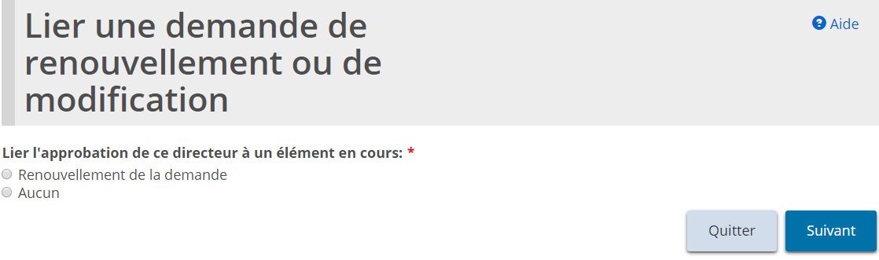
- Faites votre sélection puis cliquez sur .
- La page « Nouvelles approbations par le directeur » s’affiche.
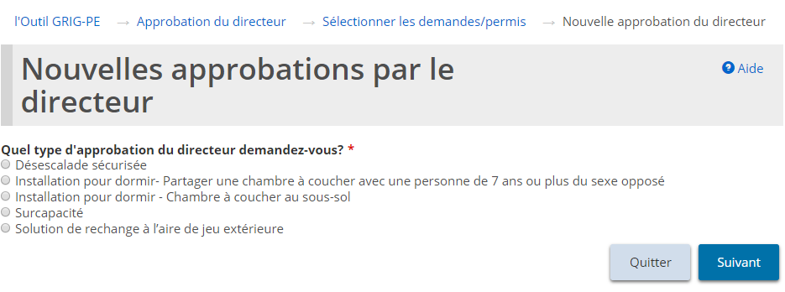
Exemple de foyer pour enfants
- Si vous associez l'approbation du directeur à une demande de modification, la page suivante s'affiche.
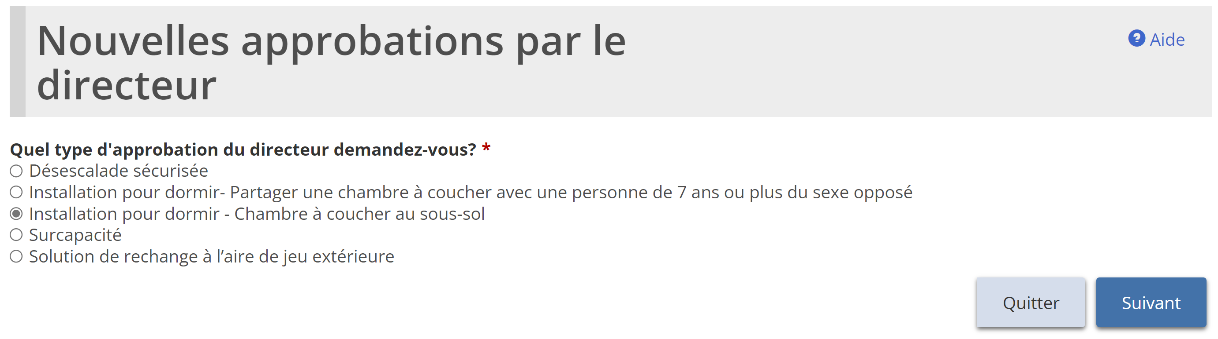
- Sélectionnez le type d’approbation de l’administrateur requis. Un seul type peut être sélectionné. Si vous avez besoin de plusieurs types d’approbation, vous devez créer une demande distincte pour chacun d’entre eux.
- Cliquez sur . La page « Avis de collecte de renseignements personnels » s’affiche.
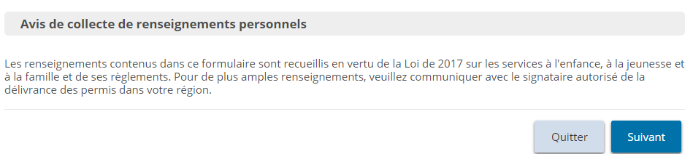
- Lisez l’avis de collecte de renseignements personnels et cliquez sur . La page « Détails sur l’approbation du directeur » s’affiche.
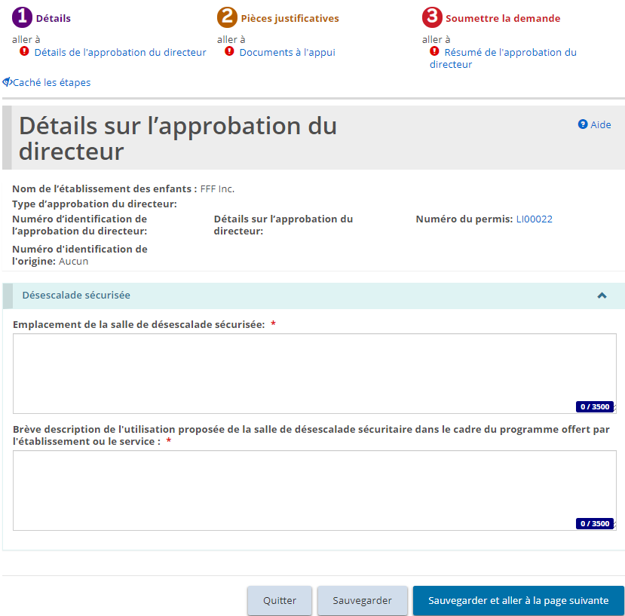
La page qui s’affiche dépend du type d’approbation du directeur que vous avez sélectionné.
- Agrandissez les sections et répondez aux questions.
À noter: Si vous demandez l’approbation d’un directeur pour un cas de surcapacité, assurez-vous d’ajouter des renseignements sur les occupants actuels de la pièce.
À noter: Pour les types d’approbations du directeur suivants, le demandeur/titulaire de permis doit indiquer une date de début et de fin : Installation pour dormir – Partager une chambre à coucher avec une personne de 7 ans ou plus du sexe opposé; Surcapacité; Installation pour dormir – Autre disposition; et toutes les demandes de placement en famille d’accueil.
- Cliquez sur . La page « Pièces justificatives » s’affiche.

Étape 2 : Téléverser les documents à l’appui
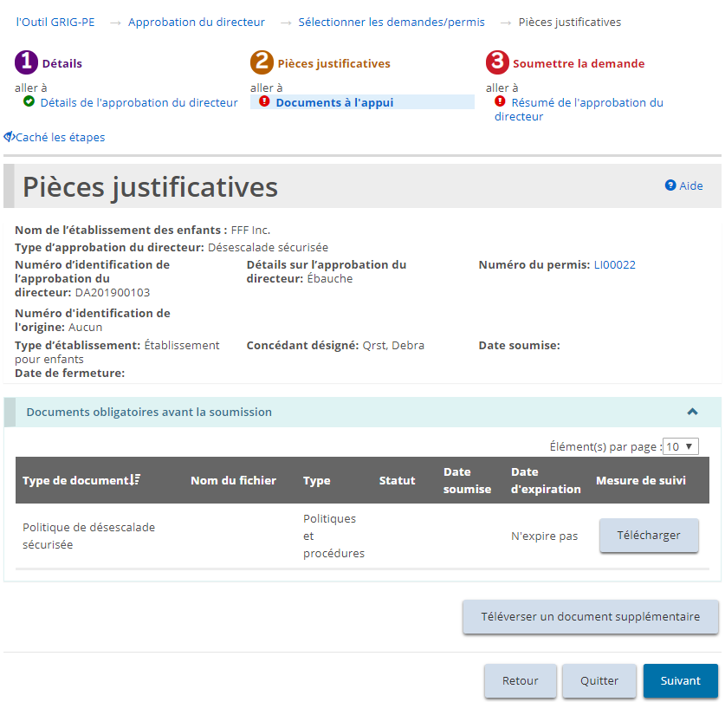
- Si la page « Pièces justificatives » ne s’affiche pas sur votre écran, cliquez sur le lien « Documents à l’appui » dans la section des étapes.
- Selon la catégorie de demande, il peut y avoir des documents obligatoires à soumettre. Vous pouvez également avoir des documents qui justifient votre demande. Téléversez les documents, s’il y a lieu.
- Cliquez sur . La page « Résumé de l’approbation du directeur » s’affiche.

Étape 3 : Vérifier et soumettre
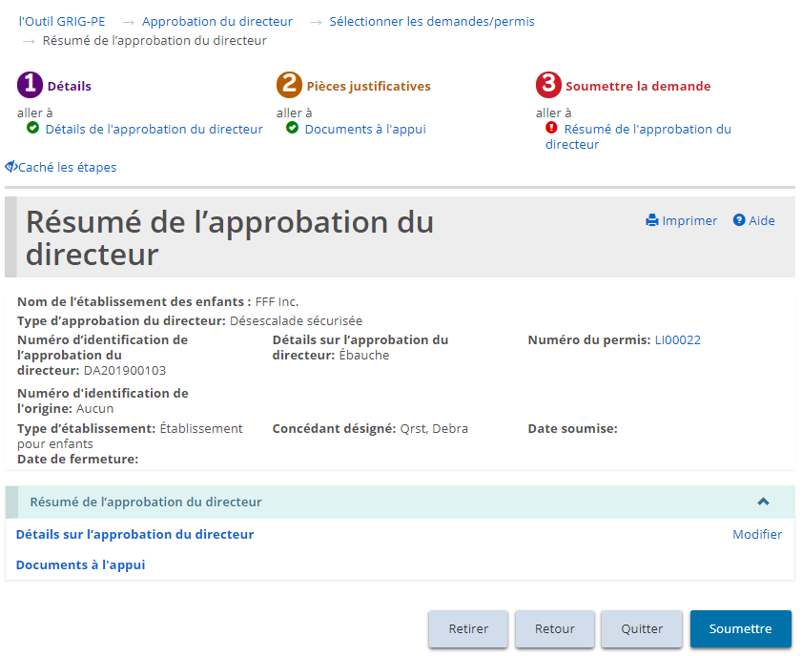
- Si la page « Résumé de l’approbation du directeur » n’apparaît pas sur votre écran, cliquez sur le lien « Résumé de l’approbation du directeur » dans la section des étapes.
- Passez en revue les renseignements contenus dans le résumé.
Conseil: Pour voir les renseignements sous un sous-titre de la section en bleu, cliquez sur le sous-titre.
- Pour modifier les renseignements, cliquez sur le lien « Modifier ».
- Pour retirer la demande, cliquez sur . Une fenêtre de confirmation apparaît. Cliquez sur . Pour annuler l’action, cliquez sur .
- Cliquez sur . Un message de confirmation apparaît.
- Cliquez sur . La page « Déclaration et autorisation » s’affiche.
- Lisez la déclaration et consentement, puis répondez aux questions.
- Cliquez sur . Un message de confirmation apparaît.
- Cliquez sur . La demande apparaît dans la section soumise de votre tableau de bord avec le statut « En cours d’examen par le Ministère ».
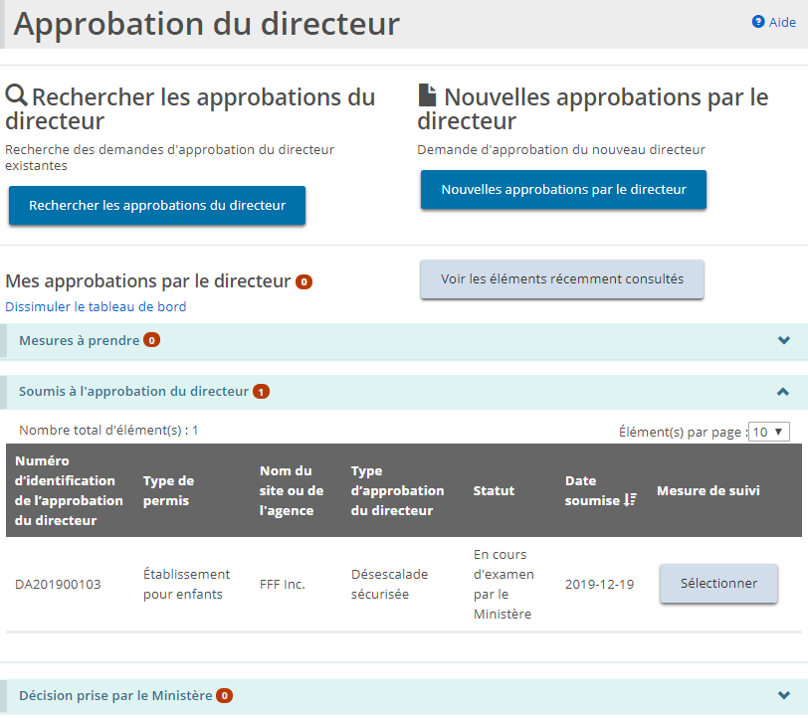

Consulter une décision du ministère
Un courriel sera envoyé pour vous informer de la décision du ministère une fois que l'approbation du directeur aura été examinée.
- Cliquez sur . Le module « Approbation du directeur » s’affiche.
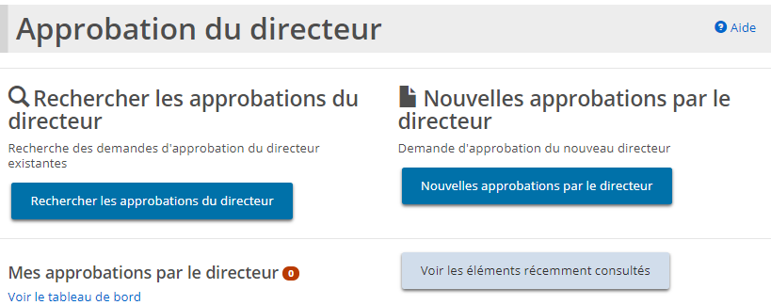
- Cliquez sur Voir le tableau de bord. L’Approbation du directeur figure dans la section « Décision prise par le Ministère ».
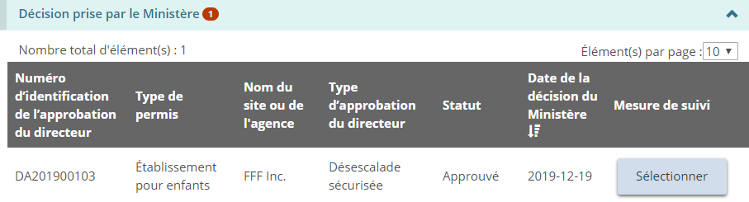
- Cliquez sur . La page « Résumé de l’approbation du directeur » s’affiche.
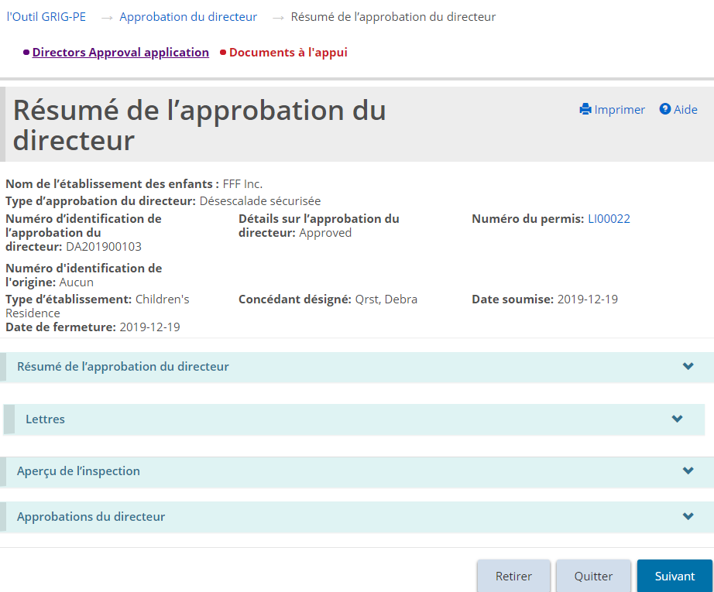
- Sur cette page, vous pouvez consulter les détails de la demande, les lettres, et, si une inspection a été effectuée dans le cadre de l'examen d'approbation du directeur, vous pouvez consulter l'aperçu de l'inspection ainsi que les conditions qui ont été imposées, le cas échéant. Sous la section « Résumé de l’approbation du directeur », agrandissez le lien en bleu « Documents à l’appui » pour voir les documents que vous avez téléchargés.

Consulter les rapports d’inspection et les conclusions
Une inspection préalable à la délivrance du permis peut être effectuée pour une nouvelle demande de permis et pour une demande de renouvellement ou de modification du permis. Une inspection de surveillance peut être requise pour d’autres types de demandes, comme celles pour obtenir l’approbation du directeur, déposer une plainte et signaler un incident grave. En outre, les concédants de permis peuvent à tout moment mener une inspection ponctuelle pour un permis existant.

Ouvrir un rapport d’inspection
- À partir de la page d’accueil de l’outil GRIG-PE, cliquez sur . Le module « Inspection » s’affiche.
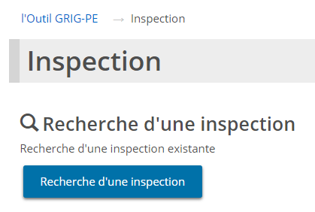
- Cliquez sur 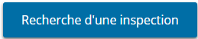. La page « Recherche d’une inspection » s’affiche.
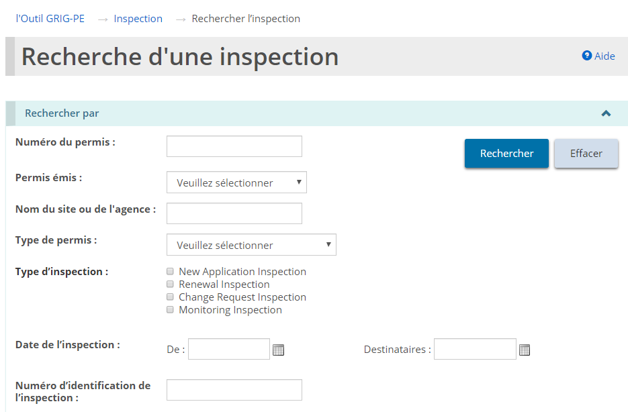
- Entrez les critères de recherche puis cliquez sur . Les résultats de la recherche apparaissent.
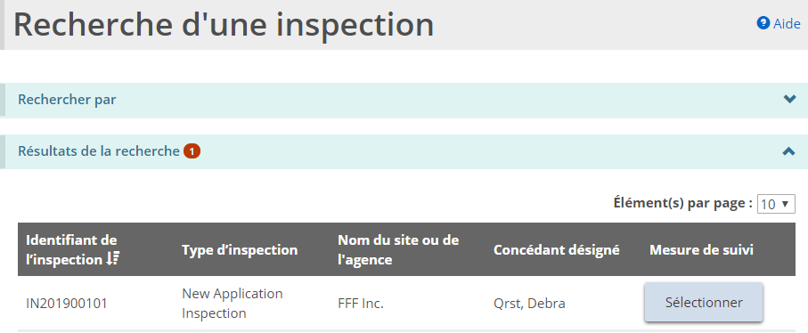
- Cliquez sur . La page « Résumé de l’inspection » s’affiche.
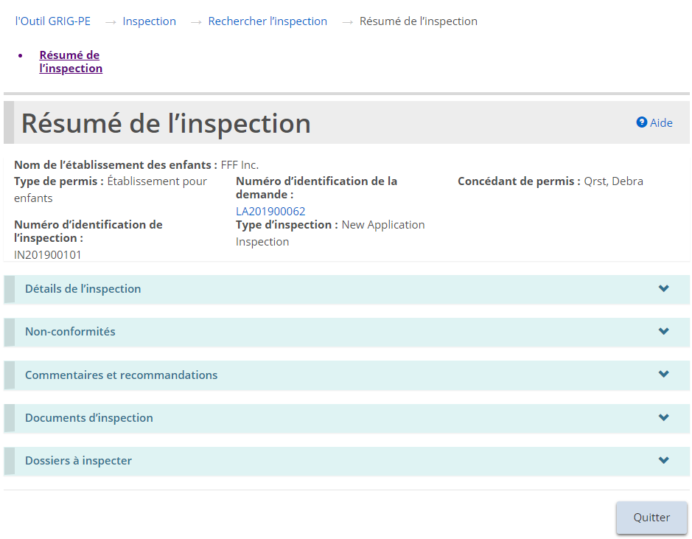
La page de l’exemple est similaire pour les inspections des agences de placement familial.

Exemples de sections d’inspection
Voici des exemples de sections du Résumé de l’inspection :
Section « Détails de l’inspection »
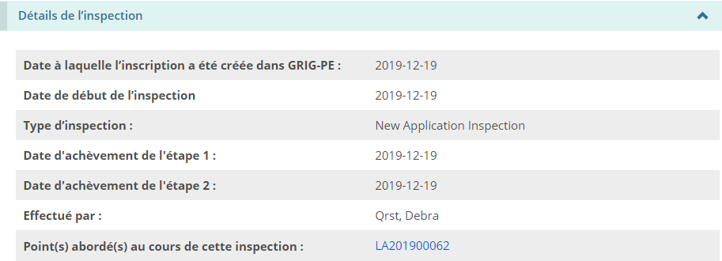
Conseil: Cliquez sur le lien en bleu pour voir les éléments traités lors de l’inspection.
Section « Non-conformités »
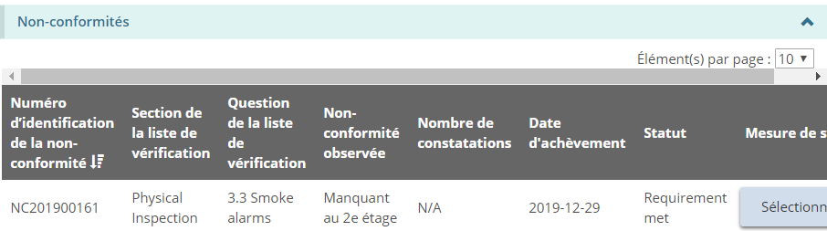
Section « Commentaires et recommandations »
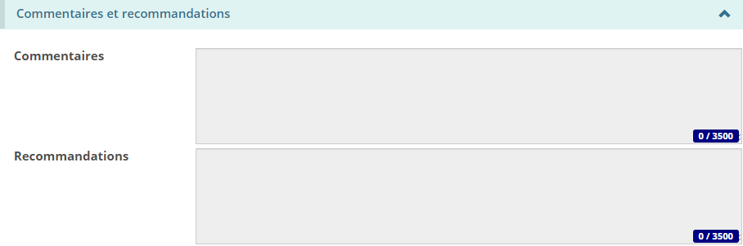
Section « Documents d’inspection »
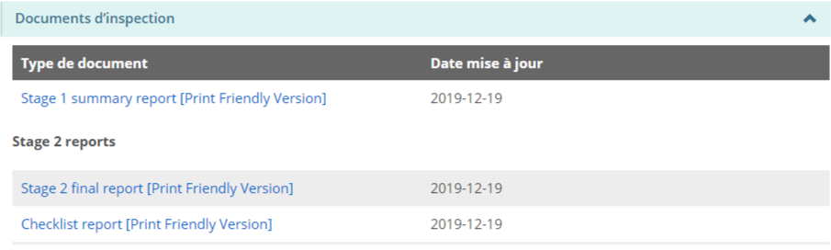
Conseil : Cliquez sur le lien en bleu pour voir le rapport.
Section « Dossiers à inspecter »
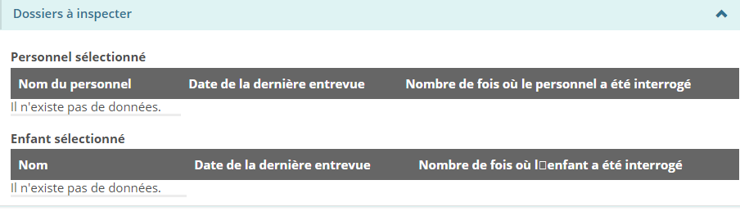

Consulter et répondre aux non-conformités
Au cours d’une inspection, le concédant peut afficher un ou plusieurs cas de non-conformité sur votre demande ou votre permis. Il faut régler les cas de non-conformité avant que votre permis, votre renouvellement, etc. ne puissent être délivrés.

Consulter les cas de non-conformité pour un permis
Il y a deux façons de consulter une liste de cas de non-conformité pour un permis :

Méthode 1 :
- Depuis la page d’accueil de GRIG-PE, cliquez sur . Le module « Inspections » s’affiche.
- Cliquez sur . La page « Recherche d’une inspection » s’affiche.
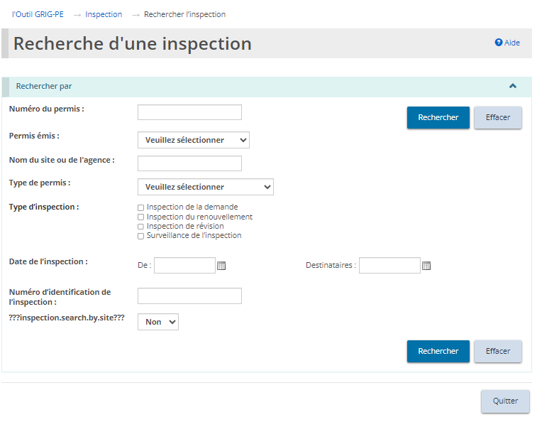
À noter: Les résultats d’inspection au niveau du site ne s'appliquent qu'aux permis de Foyers avec rotation de personnel.
- Saisissez les critères de recherche pour l'inspection et cliquez sur 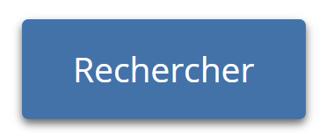 .
- La page « Résumé de l’inspection » s’affiche. Naviguez jusqu'à la section des non-conformités pour examiner les non-conformités et y remédier.
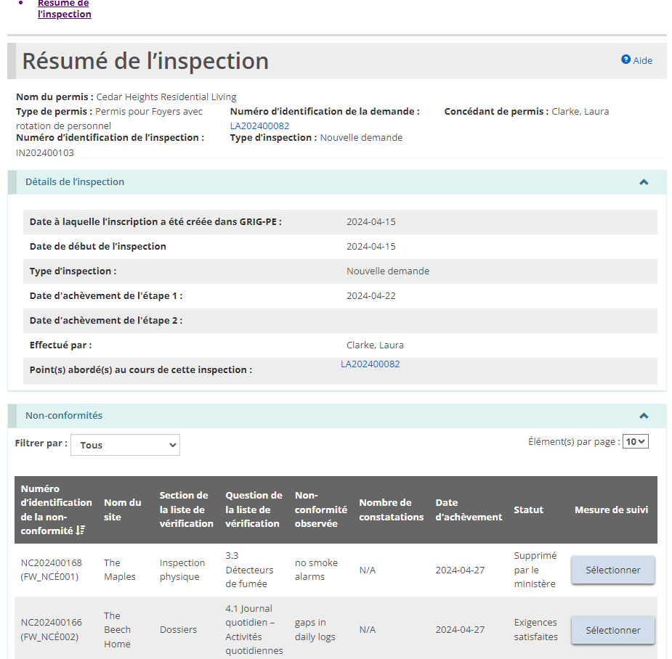
À noter: Cette vue des non-conformités de la page de résumé de l'inspection offre une vue complète de toutes les non-conformités applicables à cette inspection.

Méthode 2 :
- À partir de la page d’accueil de l’outil GRIG-PE, cliquez sur . Le module « Non-conformité » s’affiche.
- Cliquez sur 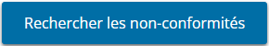.
- Entrez les critères de recherche pour le permis.
- Cliquez sur .
- Cliquez sur .

Répondre aux cas de non-conformité qui requièrent une action
- En utilisant la méthode 1 ou 2 ci-dessus, naviguez jusqu'à la non-conformité et cliquez le bouton à côté de la non-conformité pour l'ouvrir.
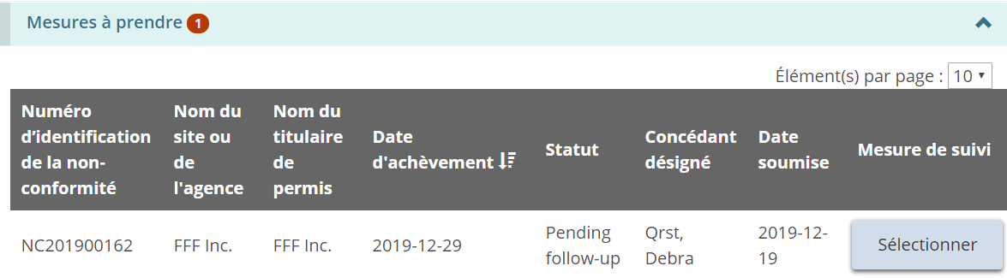
Cette capture d'écran représente la vue des non-conformités à partir du module de non-conformité.
- La page « Résumé de la non-conformité » apparaît et montre les détails de la non-conformité.
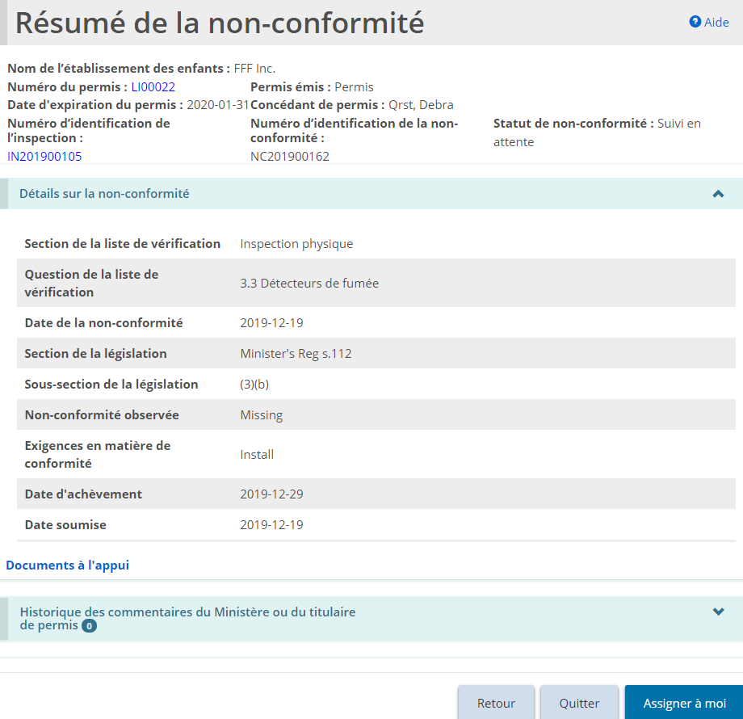
- Il se peut que l'utilisateur doive faire défiler l'écran jusqu'au bas de la page de « Résumé » et cliquer sur .
- Une fois qu'une action est attribuée à un utilisateur, la page est mise à jour pour inclure la section « Historique des commentaires du Ministère ou du titulaire de permis ».
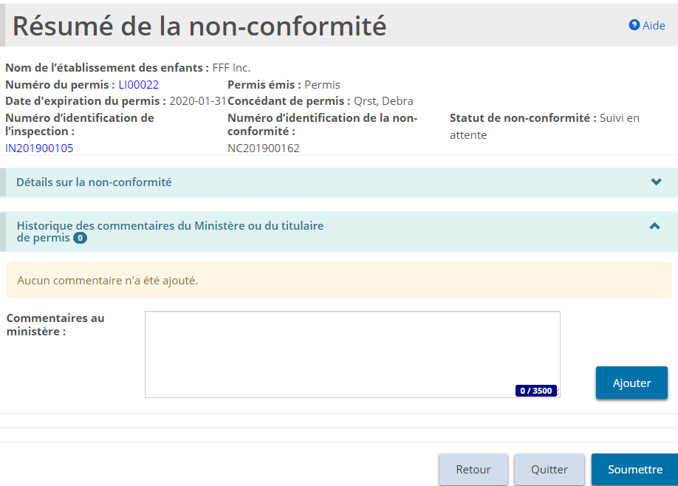
- Inscrivez votre réponse à la non-conformité dans le champ « Commentaires au ministère ». Cliquez sur .
- Si vous êtes requis d’ajouter des documents à l’appui avec votre réponse, cliquez sur . La page « Pièces justificatives » s’affiche.
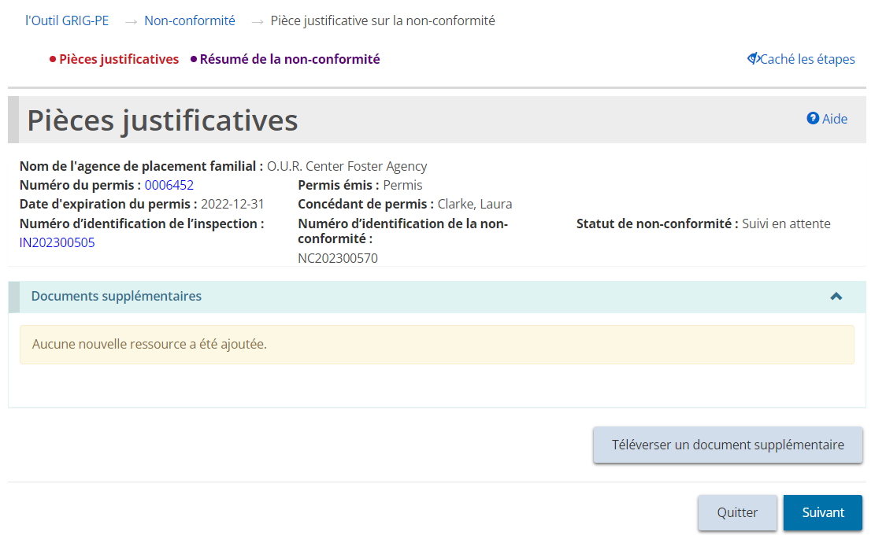
- Cliquez sur et téléversez le document.
- Cliquez sur puis sur .
- Cliquez sur . La page « Résumé de la non-conformité » s’affiche.
- Révisez votre réponse et cliquez sur . Un message de confirmation apparaît.
- Cliquez sur . Un message soumis apparaît en haut de la page.
- Le statut de non-conformité passe à « En cours d’examen par le Ministère » et se trouve dans la section « Soumis ».
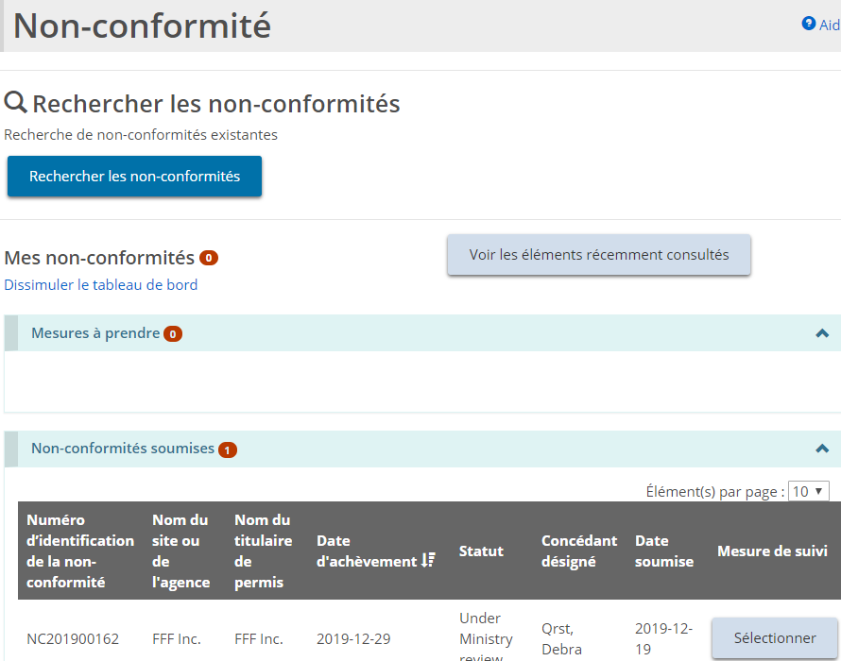

Consulter et respecter les conditions
Lorsque votre permis est approuvé, il peut être accompagné d’une ou de plusieurs conditions (particulières), ponctuelles ou récurrentes.
L’exigence de soumettre un document est un exemple de condition. Un autre exemple est de confirmer qu’une mesure a été prise. Une condition peut également combiner les obligations de soumettre un document et de confirmer qu’une mesure a été prise.
La partie supérieure de la page « Condition » présente des renseignements importants, notamment le statut de la condition, son numéro d’identification et le permis auquel elle est liée.
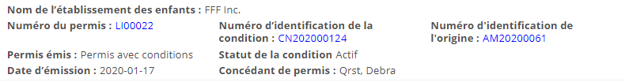
À noter: Voir l’Annexe C: Statuts pour une liste des statuts de condition.

Consulter toutes les conditions d’un permis
Il y a deux façons de consulter les conditions d’un permis : par le lien Gestion des permis et le lien Conditions.

Méthode 1 :
- À partir de la page d’accueil de l’outil GRIG-PE, cliquez sur . Le module « Gestion des permis » s’affiche.
- Sélectionnez le permis. La page « Résumé du permis » s’affiche.
- Faites défiler jusqu’à la section « Condition ».
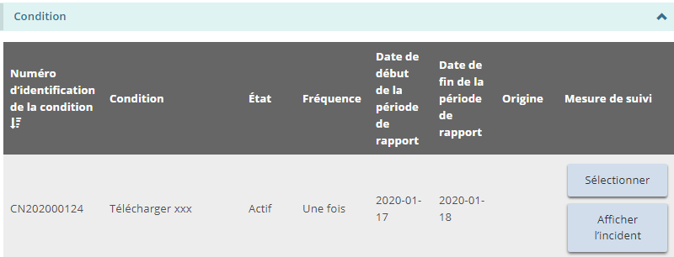

Méthode 2:
- À partir de la page d’accueil de l’outil GRIG-PE, cliquez sur . Le module « Condition » s’affiche.
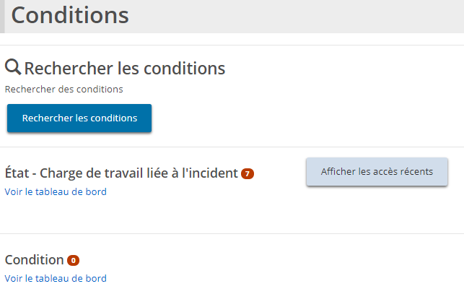
- Cliquez sur 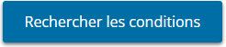 et entrez les critères de recherche.
- Cliquez sur . La liste des conditions de ce permis s’affiche.
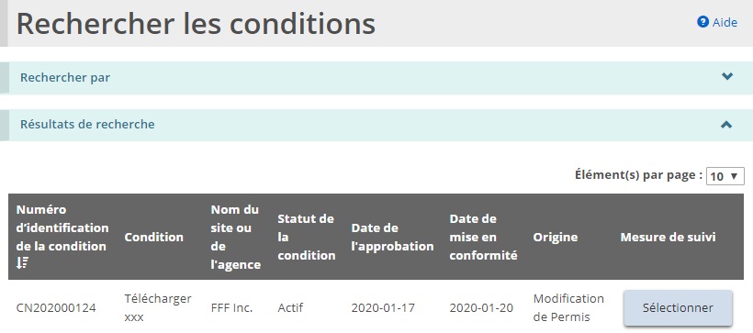

Consulter votre charge de travail liée aux incidents des conditions
- À partir de la page d’accueil de l’outil GRIG-PE, cliquez sur . Le module « Conditions » s’affiche.
- Cliquez sur le lien « Voir le tableau de bord » sous le sous-titre « État – Charge de travail liée à l’incident ». Le tableau de bord s’affiche.
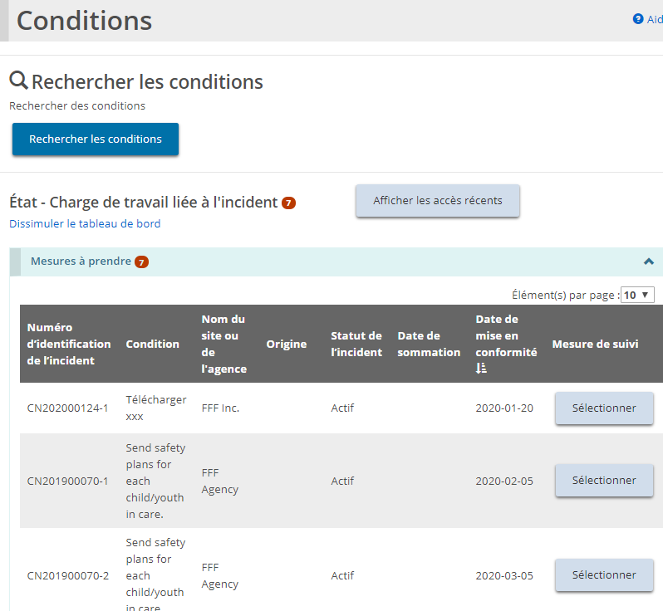
À noter: Dans l’exemple ci-dessus, il y a deux conditions, mais une d’entre elles a plus d’un incident. Les numéros d’identification des incidents sont les mêmes pour une condition, sauf pour le dernier numéro.
- Pour ouvrir un incident, cliquez sur . La page « Résumé des incidents » s’affiche.
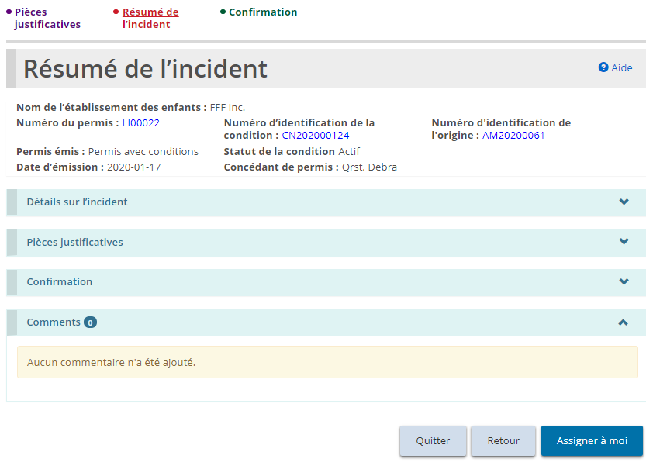
Exemple d’une condition particulière exigeant une confirmation.

Respecter une condition
- Ouvrez l’incident lié à la condition. La page « Résumé des incidents » s’affiche.
- L'utilisateur peut avoir besoin de cliquer sur avant de répondre à la condition. La page « Résumé de l’incident » est mise à jour.
- Si votre condition comprend le téléversement d’un document à l’appui :
- Cliquez sur 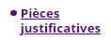. La page « Pièces justificatives » s’affiche et montre les Documents obligatoires avant la soumission.
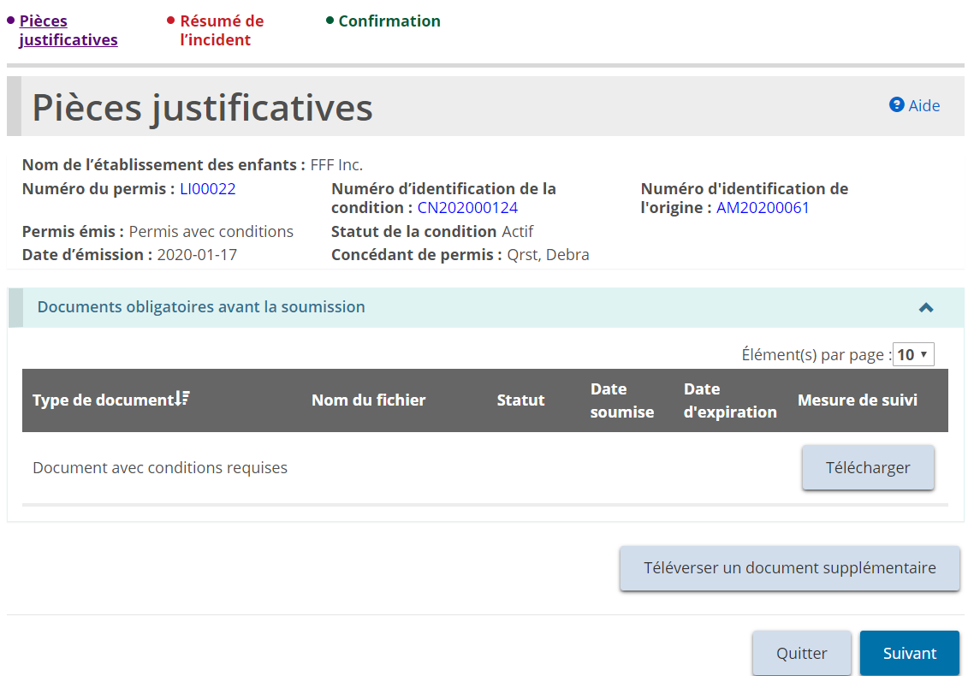
- Cliquez sur et téléversez le document.
- Cliquez sur . La page « Résumé des incidents » s’affiche. Le document que vous avez ajouté apparaît dans la section « Documents à l’appui ».
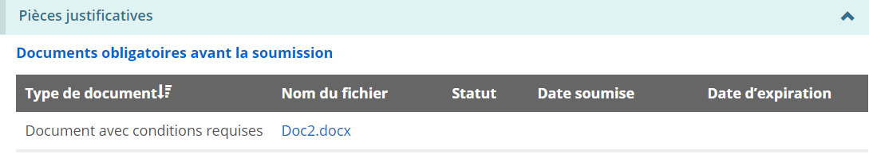
- Cliquez sur .
- Si une confirmation est incluse dans la condition, la page « Confirmation » s’affiche.
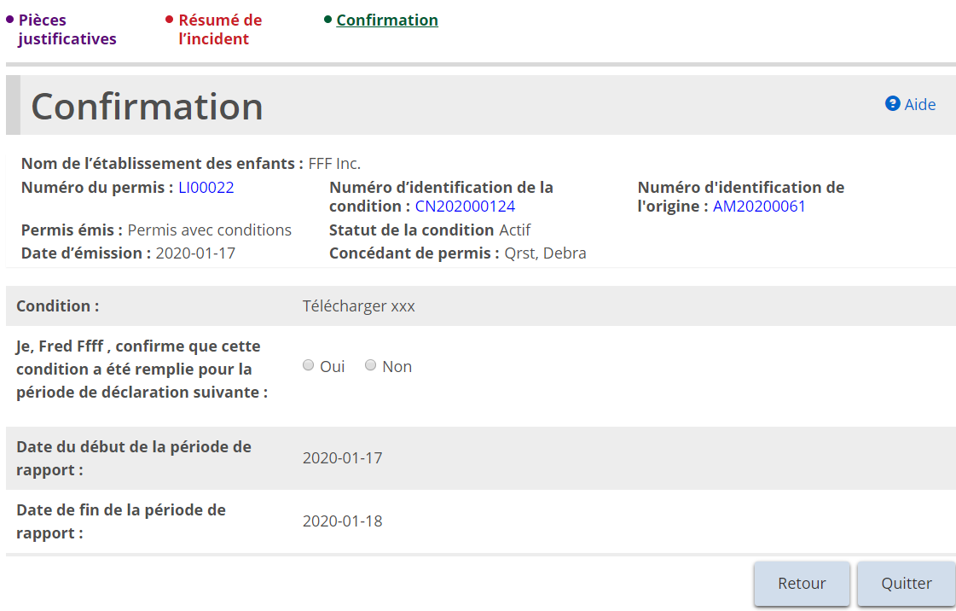
- Confirmez la condition en répondant à la question. Lorsque vous cliquez sur « Oui », le bouton apparaît.
- Cliquez sur . Un message de confirmation apparaît. L’incident apparaît dans la section « Soumis » du tableau de bord.

Consulter les incidents liés à une condition qui sont complétés
- À partir de la page d’accueil de l’outil GRIG-PE, cliquez sur . Le module « Condition » s’affiche.
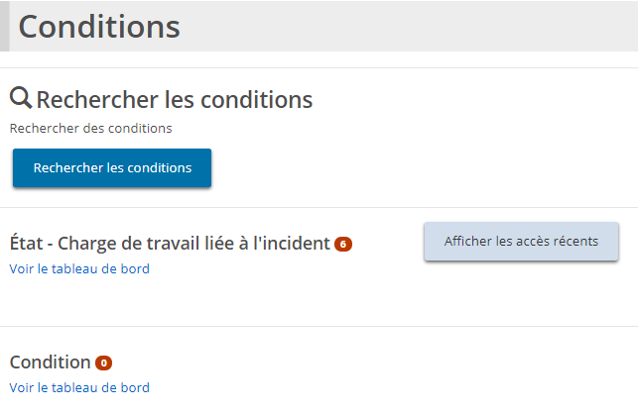
- Cliquez sur « Voir le tableau de bord » dans la section « État – Charge de travail liée à l’incident ». La section « Soumis » apparaît.
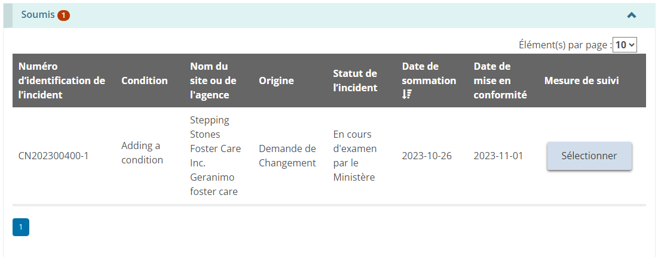
- Pour afficher les détails, cliquez sur .
- Lorsque le ministère aura pris une décision au sujet de votre réponse aux conditions, celle-ci apparaîtra sous la section « Décisions prise par le ministère ».
- Cliquez sur « Voir le tableau de bord » dans la section « État – Charge de travail liée à l’incident ». La section « Décisions prise par le ministère » s’affiche.
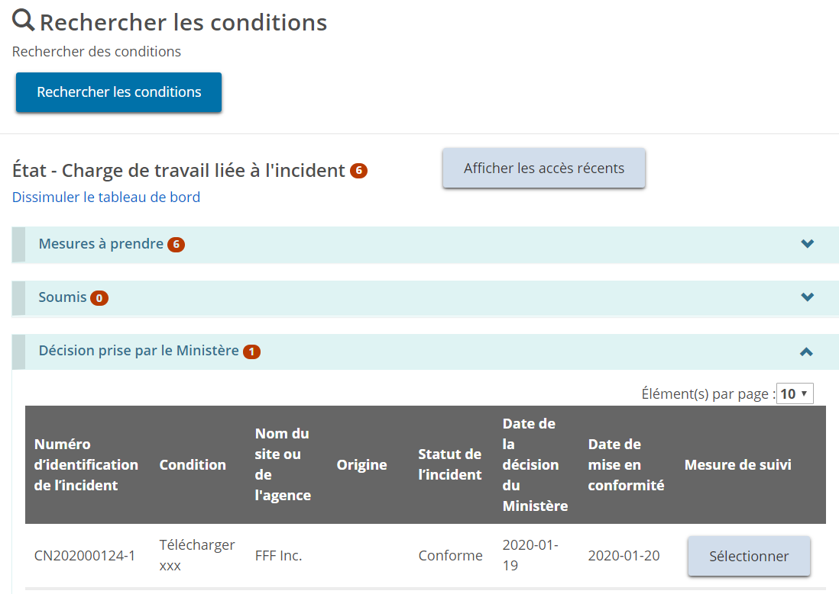

Gérer les permis
Vous serez avisé lorsque vous recevrez la décision concernant votre demande. Une fois votre permis approuvé, vous aurez accès aux modules suivants:
- Profil
- Demande de permis
- Gestion des permis
- Renouvellement de permis
- Demande de modification
- Approbations du directeur
- Conditions
- Inspections
- Non-conformité
- Documents à l’appui
- Administration
- Incident grave

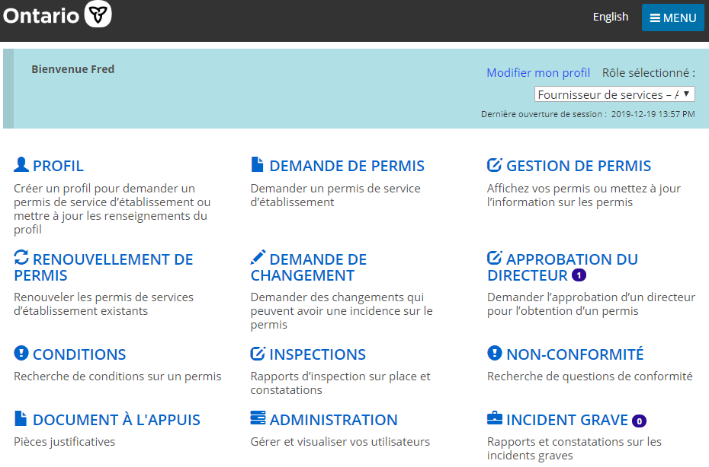

Consulter une liste de vos permis
- À partir de la page d’accueil de l’outil GRIG-PE, cliquez sur . Le module « Gestion des permis » apparaît et affiche la liste de vos permis. À partir de cette page, vous pouvez voir les détails et l’historique de vos permis.
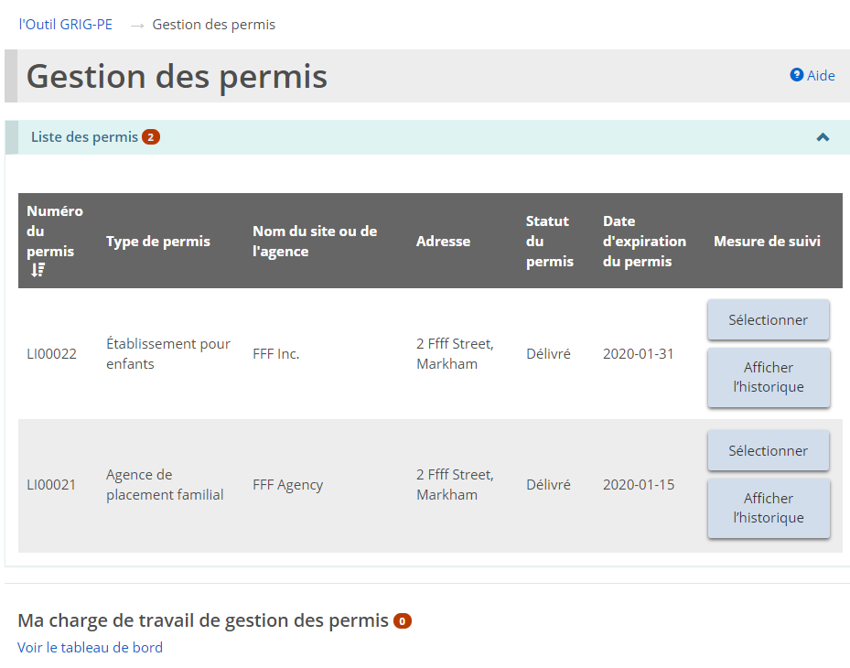

Consulter le résumé du permis
- À partir de la page d’accueil de l’outil GRIG-PE, cliquez sur . Le module « Gestion des permis » s’affiche.
- Cliquez sur . La page « Résumé du permis » s’affiche.
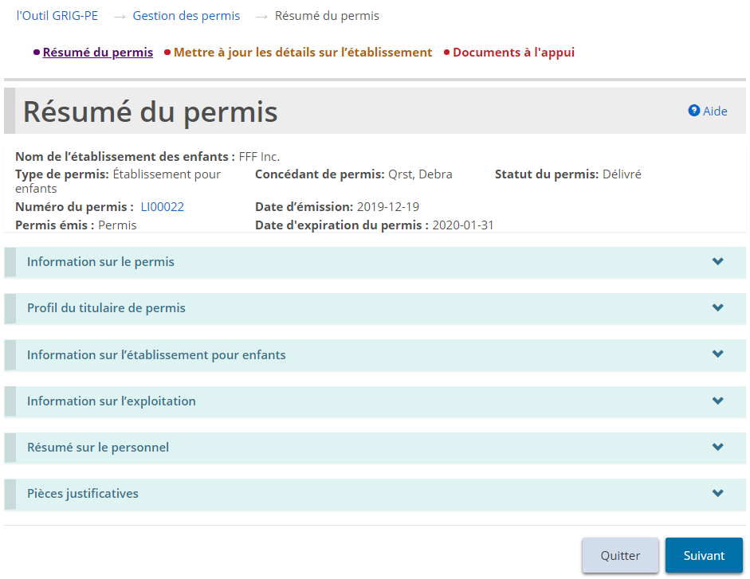
Exemple de foyer pour enfants
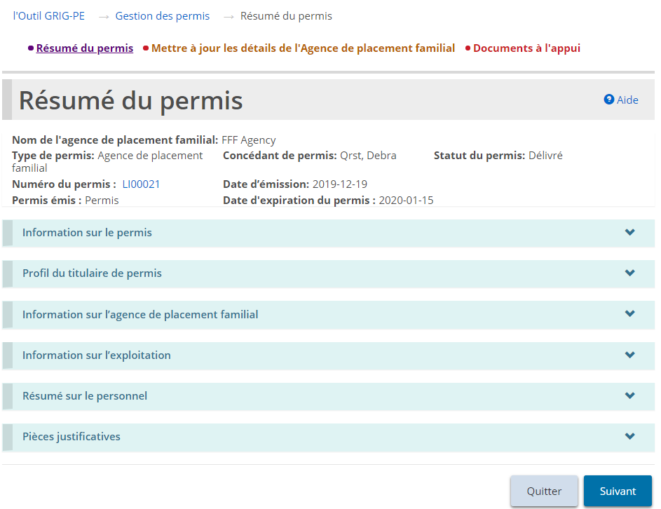
Exemple d’agence de placement familial
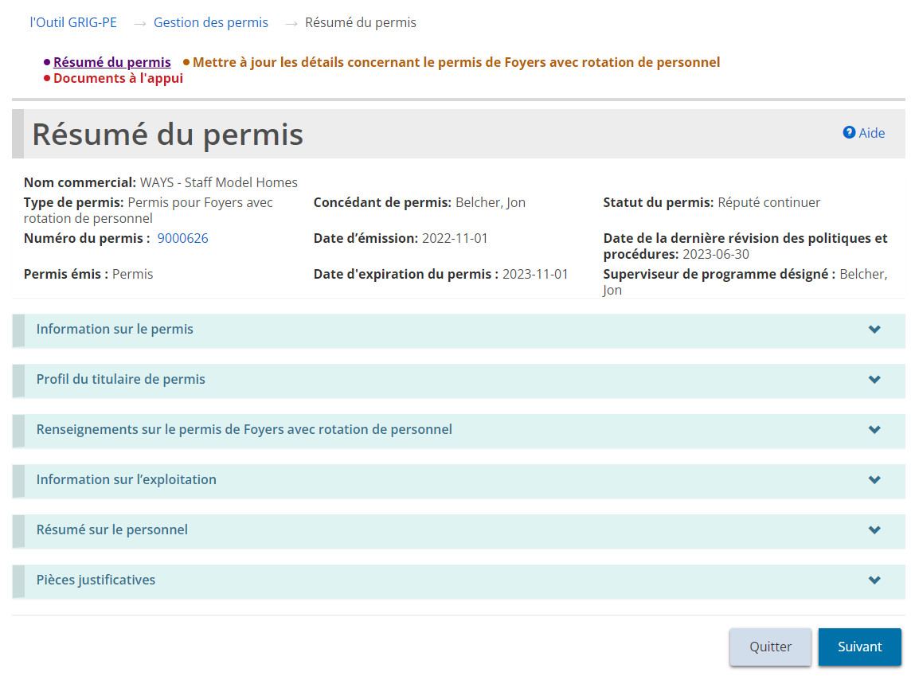
Exemple de permis de foyer avec rotation de personnel
Conseil : La section supérieure de la page affiche les renseignements de base sur le permis, notamment le nom du foyer pour enfants/du permis de foyer avec rotation de personnel/de l’agence de placement familial, le type de permis, le concédant de permis, le statut du permis, le numéro de permis, la date d’émission, le permis émis, et la date d’expiration.
La page « Résumé du permis » est divisée en trois onglets : « Résumé du permis », « Mettre à jour des détails [du permis] » et « Documents à l’appui ». Commençons par l'onglet « Résumé du permis ».
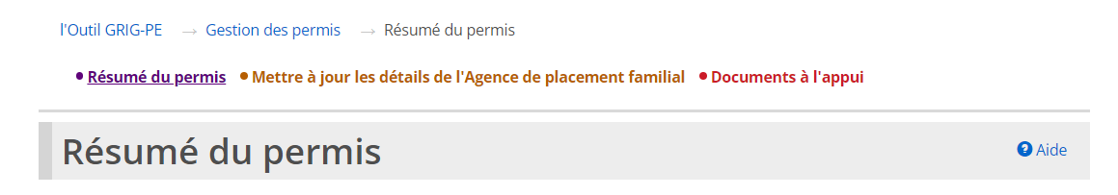

Information sur le permis
- À partir de la page « Résumé du permis », agrandissez la section « Information sur le permis ».
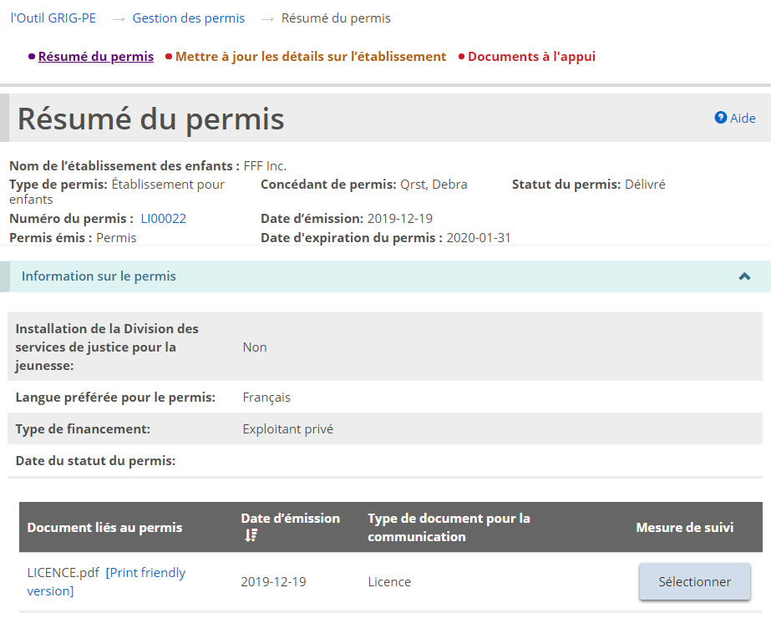
Exemple d’un permis de foyer pour enfants
- Pour afficher un document relatif au permis, cliquez sur ou sur le lien en bleu.
- Pour imprimer le document, cliquez sur le lien en bleu. Le document ouvre un format imprimable. Appuyer sur <Ctrl + P> pour ouvrir le menu d’impression.

Profil du titulaire de permis
- À partir de la page « Résumé du permis », agrandissez la section « Profil du titulaire de permis ».
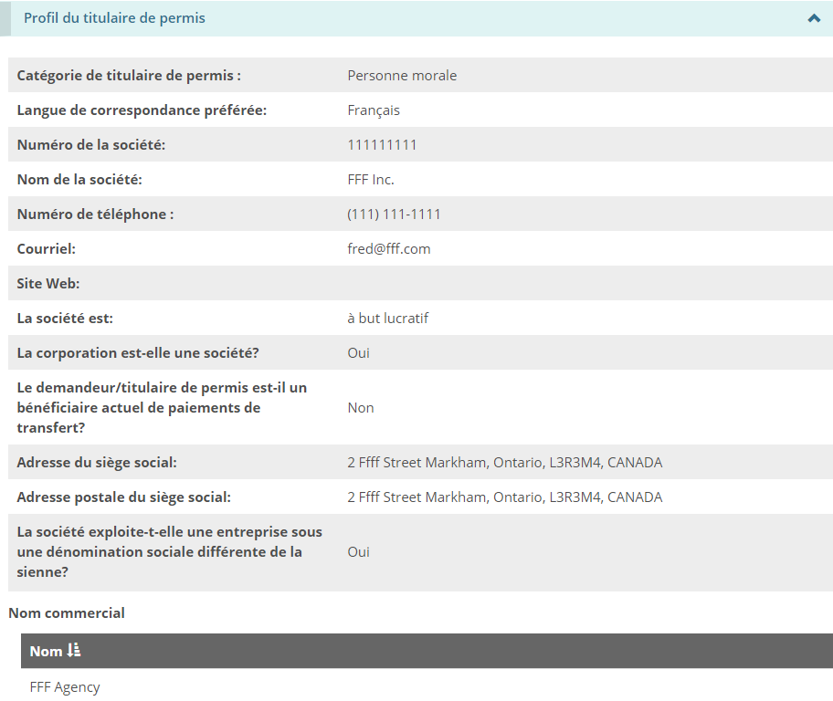
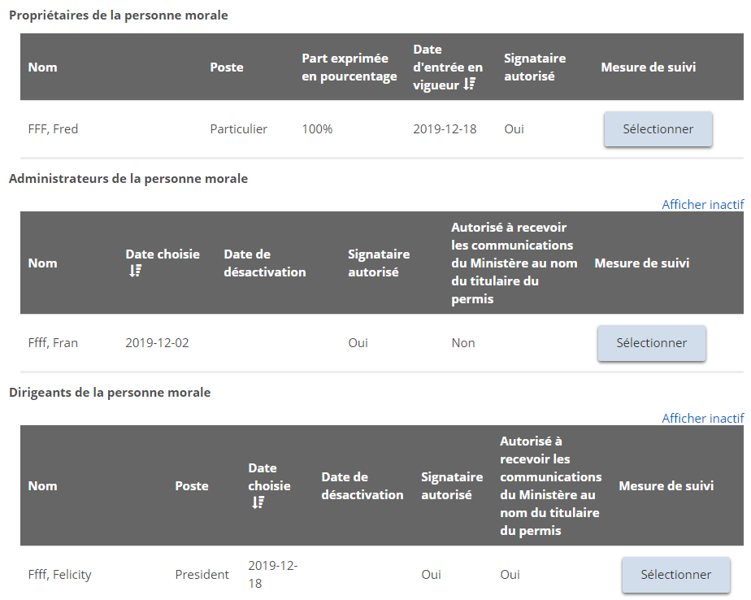
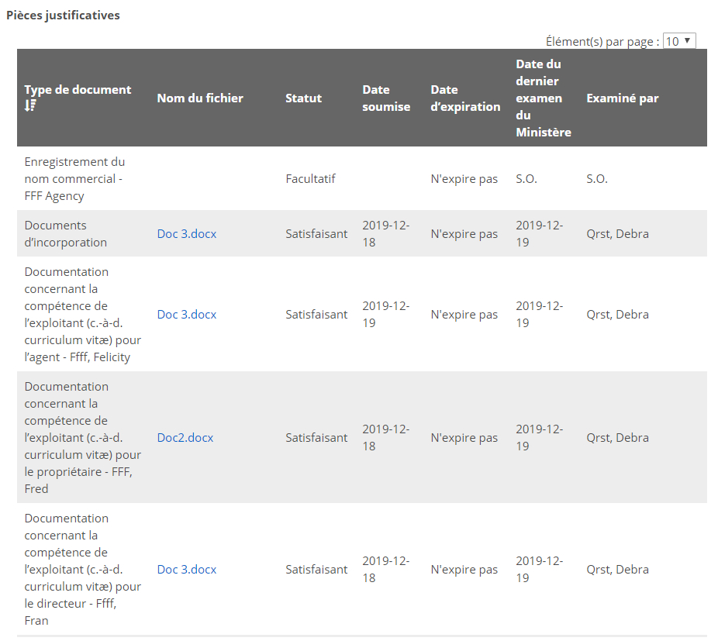
À noter: Pour modifier les informations du profil dans cette section, voir la section Modifier un profil.

Information sur l’établissement pour enfants/l’agence de placement familial/le foyer avec rotation de personnel
À noter: Les informations relatives aux permis diffèrent selon les trois types de permis. Les informations ci-dessous sont donc organisées par type de permis.

Foyer pour enfants
- Accédez à la page « Résumé du permis ». Agrandissez la section « Information sur l’établissement pour enfants ».
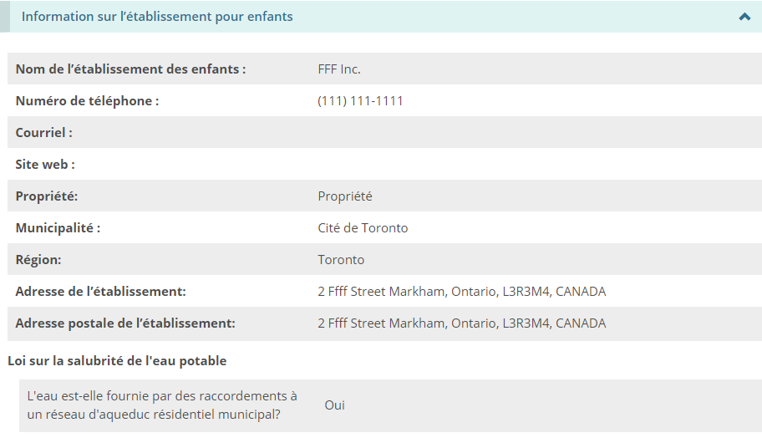
À noter: Un permis de foyer pour enfants affiche l’adresse de l’emplacement du foyer, laquelle peut être différente de l’adresse du siège social dans le profil. Le siège social peut être situé n’importe où, mais le foyer pour enfants doit être en Ontario et son adresse est celle qui est indiquée dans le permis.
À noter: Il est seulement possible d’ajouter ou de modifier des contacts à partir de cette section. D'autres modifications, telles que le changement du nom de l’établissement, doivent faire l'objet d'une procédure officielle de demande de modification. Voir la section « Demande de modification d'un permis » pour plus de renseignements.
- Pour voir les détails liés aux contacts, faites défiler jusqu’à la section « Information sur l’établissement pour enfants – Contacts de l’établissement ».
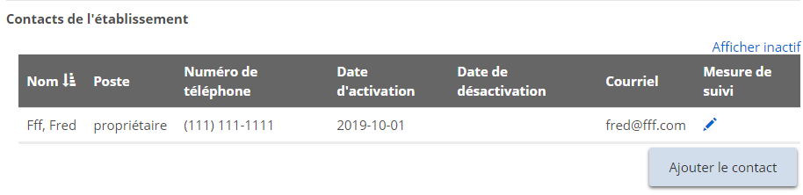
À noter : Cette page affiche tous les contacts actifs. Pour voir tous les contacts, cliquez sur « Afficher inactif ».
- Pour voir les renseignements sur le contact, pour modifier les contacts ou pour désactiver les contacts, cliquez sur l’icône d’édition . La page « Détails sur les coordonnées de l’établissement » s’affiche.
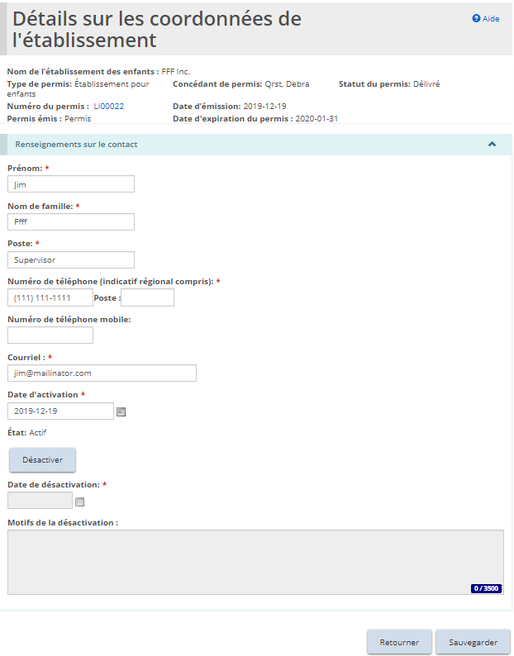
- Faites les modifications. Si vous désactivez un contact, cliquez sur et effectuez les mises à jour.
- Cliquez sur puis sur .
- Pour ajouter un contact, cliquez sur . La page « Détails sur les coordonnées de l’établissement » s’affiche.
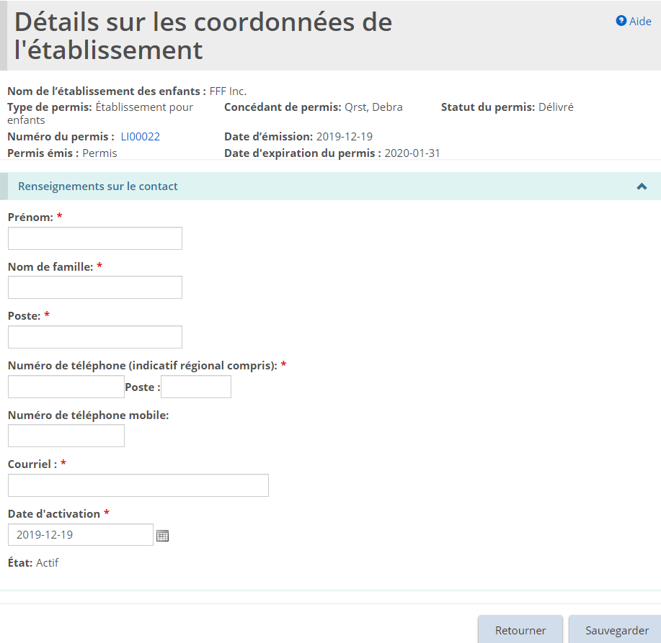
- Entrez les coordonnées du contact. Cliquez sur puis sur . Le contact apparaît dans la liste des contacts de l’établissement sur la page « Résumé du permis ».

Foyers avec rotation de personnel
- À partir de la page « Résumé du permis », faites agrandir la section « Renseignements sur le permis de Foyers avec rotation de personnel ».
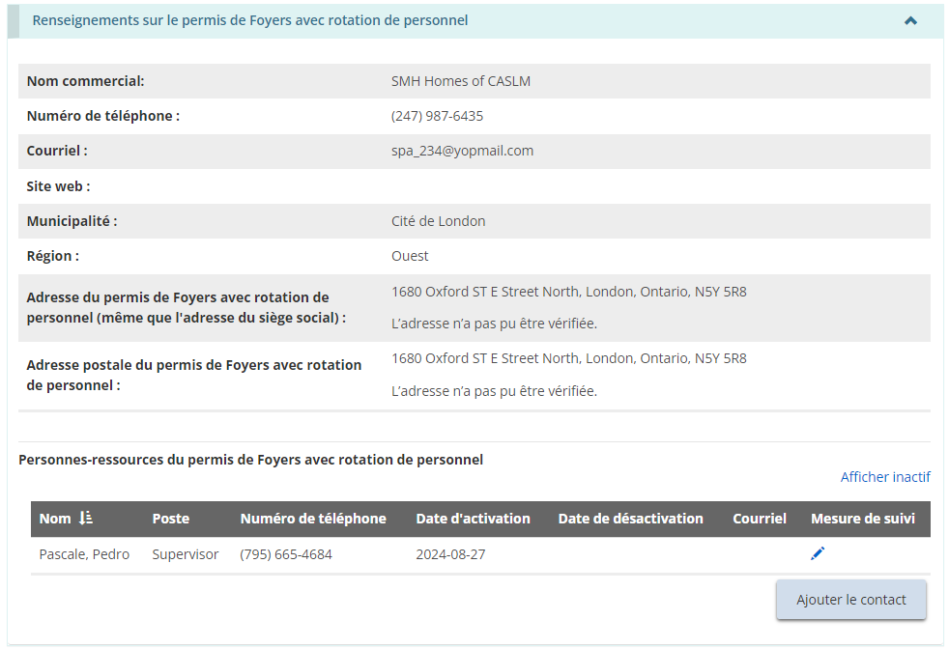
À noter: L'adresse du permis de Foyers avec rotation de personnel correspond à l'adresse du permis dans son ensemble, qui est probablement la même que l'adresse du siège social dans le profil. L'adresse du permis ne correspond pas à l'adresse des différents sites du permis de foyers avec rotation de personnel. Les adresses des sites du permis de foyers avec rotation de personnel sont indiquées dans la section suivante, « Information sur l’exploitation ».
À noter: Seules les personnes-ressources des foyers avec rotation du personnel peuvent être modifiées et/ou ajoutées à partir de cette section. D'autres modifications, telles que le changement du nom commercial, doivent faire l'objet d'une procédure officielle de demande de modification. Voir la section Demande de modification d'un permis pour plus de renseignements.
- Pour voir les personnes-ressources du permis, faites défiler la page jusqu'à la section « Personnes-ressources du permis de foyers avec rotation de personnel ».
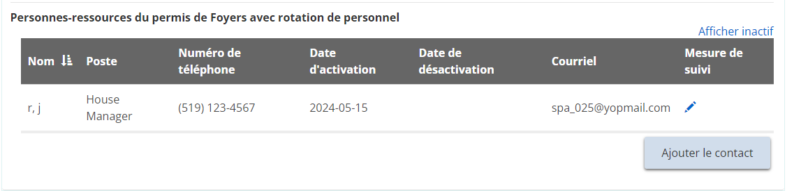
À noter: Cette page affiche tous les personnes-ressources actives. Pour afficher tous les personnes-ressources y compris celles qui sont inactives, cliquez sur « Afficher inactif ».
À noter: Les personnes-ressources pour le permis de foyers avec rotation de personnel sont enregistrés au niveau du permis.
- Pour afficher les détails d'une personne-ressource, la modifier ou la désactiver, cliquez sur l'icône de modification. . La page « Personnes-ressources du permis de foyers avec rotation de personnel » s’affiche.
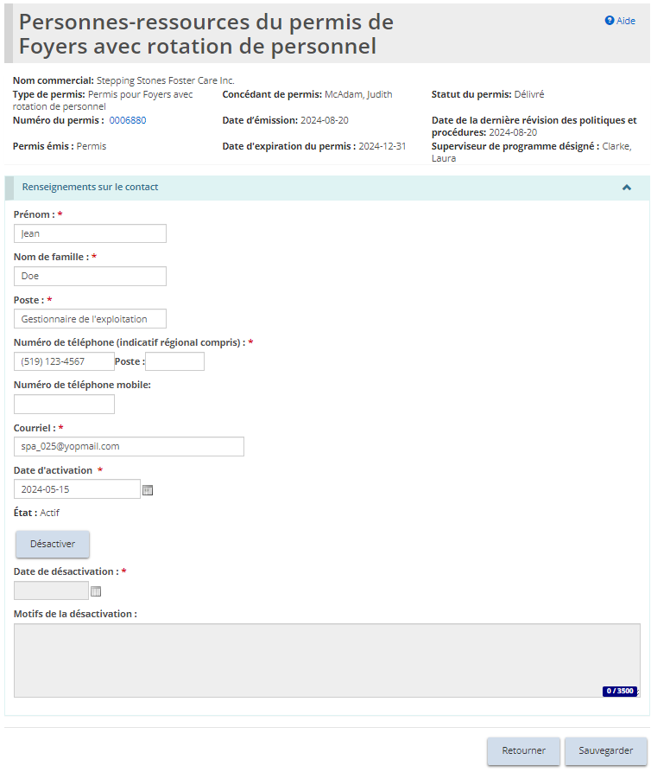
- Effectuez les modifications. Si vous désactivez une personne-ressource, cliquez sur et effectuez les mises à jour.
- Cliquez sur et ensuite cliquez sur .
- Pour ajouter une personne-ressource pour le permis, cliquez . La page « Personnes-Ressources du permis de Foyers avec rotation de personnel » s’affiche.
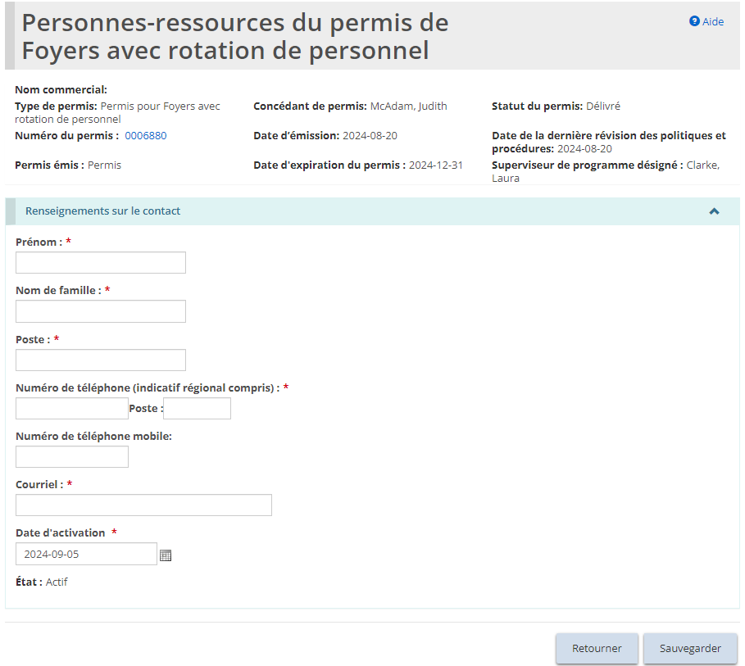
- Saisissez les renseignements sur la personne-ressource et cliquez sur , et ensuite sur . La personne-ressource est maintenant affichée dans la liste de personnes-ressources sur la page de « Résumé du permis ».

Agence de placement en foyer de famille d’accueil
- À partir de la page « Résumé du permis », agrandissez la section « Information sur l’agence de placement familial ».
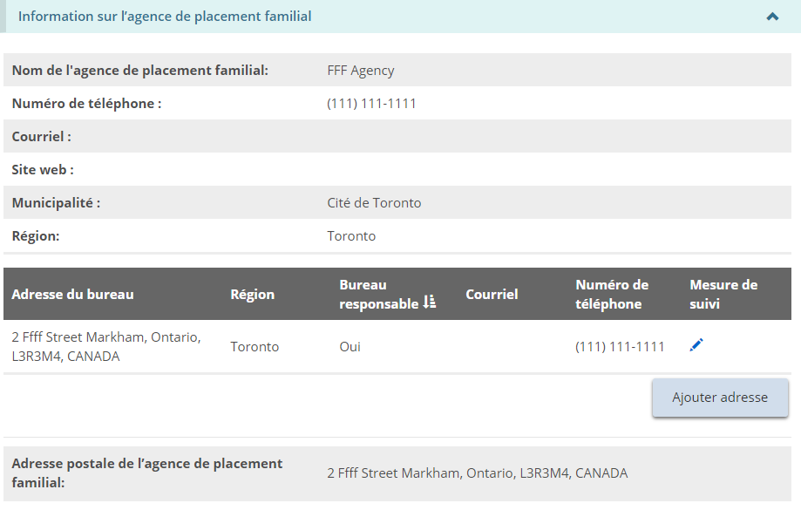
À noter: Seule l’adresse du bureau de l’agence de placement en foyer de famille d’accueil peut être ajoutée ou modifiée sur cette page. D'autres modifications, telles que le changement du nom de l’agence de placement familial, doivent faire l'objet d'une procédure officielle de demande de modification. Voir la section Demande de modification d'un permis pour plus de renseignements.
- Pour ajouter un bureau, dans la section Information sur l’agence de placement familial, cliquez sur . La page « Détails de l’adresse du bureau » s’affiche.
- Les utilisateurs peuvent remplir manuellement les champs d'adresse ou utiliser l’option de recherche prédictive d'adresse. Un mécanisme de vérification des adresses est disponible.
À noter: Il n’est pas nécessaire qu’une adresse soit vérifiée pour qu'elle soit enregistrée dans le système.
- Saisissez les autres renseignements sur le bureau, y compris de s'il s'agit du bureau principal.
- Cliquez sur puis sur . Le bureau apparaît sur la page « Résumé du permis ».
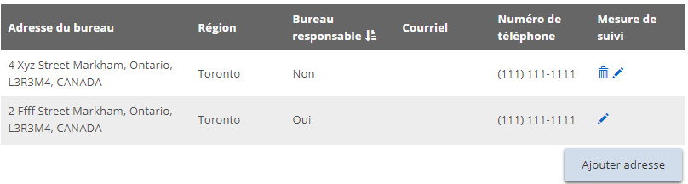
- Pour modifier une adresse de bureau, à partir de la section « Information sur l’agence de placement familial », cliquez sur l’icône d’édition .
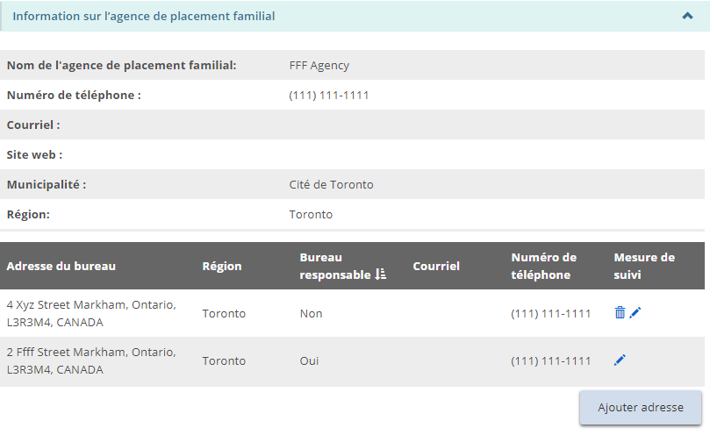
- La page « Renseignements sur l’adresse » s’affiche.
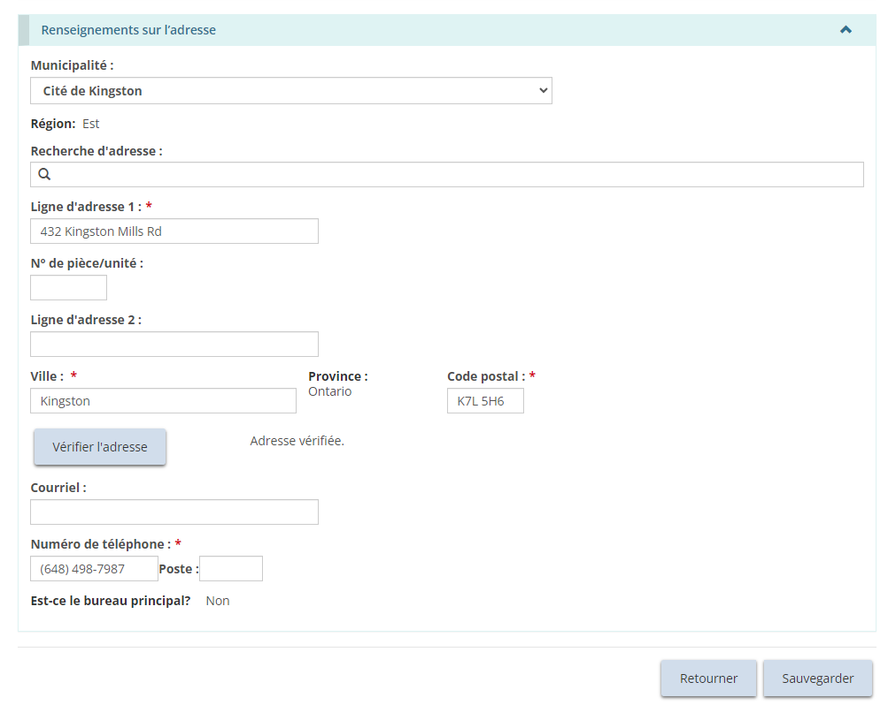
À noter: Si le bureau est le bureau principal, seuls le numéro de téléphone et l'adresse électronique sont modifiables.
- Faites les modifications.
- Cliquez sur puis sur .

Information sur l’exploitation
À noter: Les informations relatives à l’exploitation diffèrent selon les trois types de permis. Les informations ci-dessous sont donc organisées par type de permis.

Foyer pour enfants
Cette section affiche une brève description des locaux, du programme et de la capacité. Il y a aussi une liste des enfants qui ont été ajoutés.
À noter: Certains changements, tels que ceux concernant la capacité et les enfants, peuvent être effectués sans demande de modification. D'autres changements doivent faire l'objet d'une procédure officielle de demande de modification. Voir la section Demande de modification d'un permis pour plus de renseignements.
- À partir de la page « Résumé du permis », agrandissez la section « Information sur l’exploitation ».
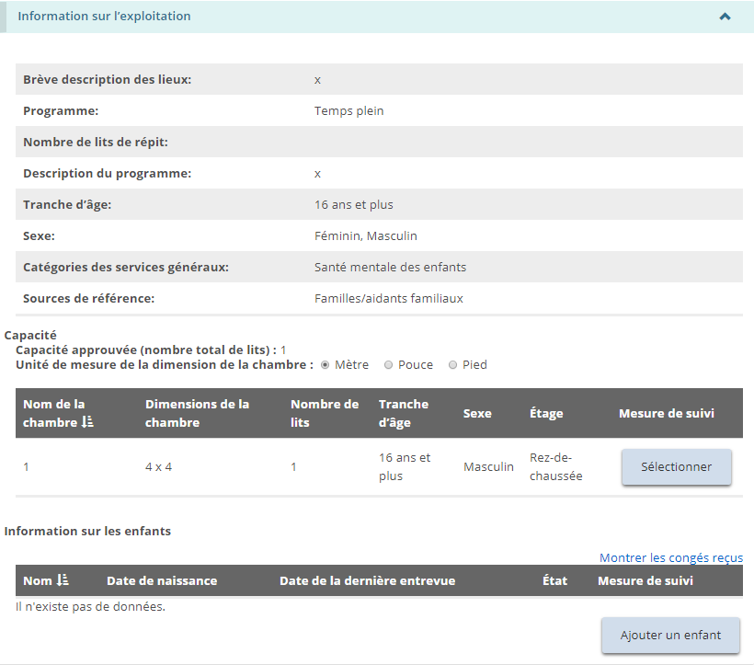
- Pour voir les détails sur la capacité ou sur les chambres, descendez jusqu’à la section « Information sur l’exploitation – Capacité ».
- Pour voir les détails sur les chambres, cliquez sur .
- Pour voir les détails liés aux enfants, faites défiler jusqu’à la section « Information sur l’exploitation – Information sur les enfants ».
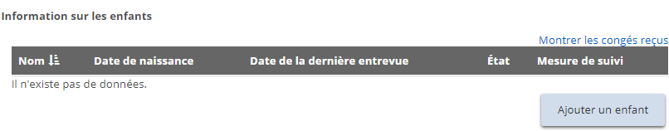
À noter : Selon votre rôle dans le système, le nom des enfants sera affiché en entier ou avec des initiales.
- Pour ajouter un enfant, cliquez sur 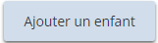. La page « Renseignements sur l’enfant » s’affiche.
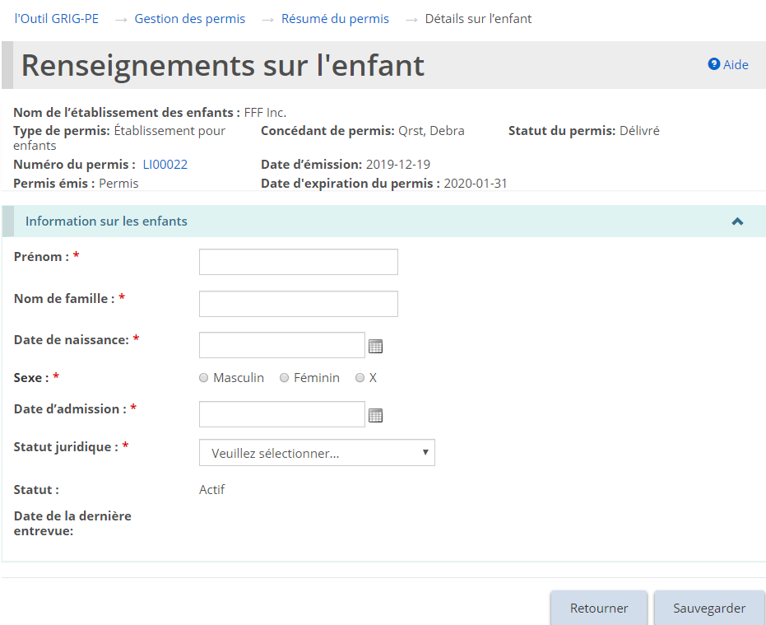
- Entrez les renseignements sur l’enfant. Cliquez sur puis sur . L’enfant apparaît dans la liste « Information sur les enfants » à la page « Résumé du permis ».
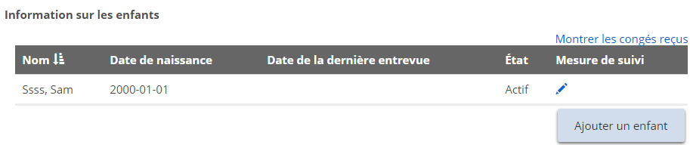
- Pour modifier les renseignements d’un enfant ou pour donner congé à un enfant, cliquez sur l’icône d’édition . La page « Renseignements sur l’enfant » s’affiche.
- Faites les modifications. Cliquez sur puis sur .

Foyers avec rotation de personnel
Cette section présente les renseignements portant sur le programme du permis de Foyers avec rotation de personnel et une brève description des sites, du programme, et de la capacité pour chaque site des foyers avec rotation de personnel. Il y a également une liste des enfants qui ont été ajoutés à chaque site.
À noter: Certains changements aux sites/à la capacité/aux enfants/aux personnes-ressources peuvent être effectués sans demande de modification. D'autres changements doivent faire l'objet d'une procédure officielle de demande de modification, y compris l’addition ou la suppression d’un site au permis de foyers avec rotation de personnel. Voir la section Demande de modification d'un permis pour plus de renseignements.
- À partir de la page « Résumé du permis », agrandissez la section « Information sur l’exploitation ».
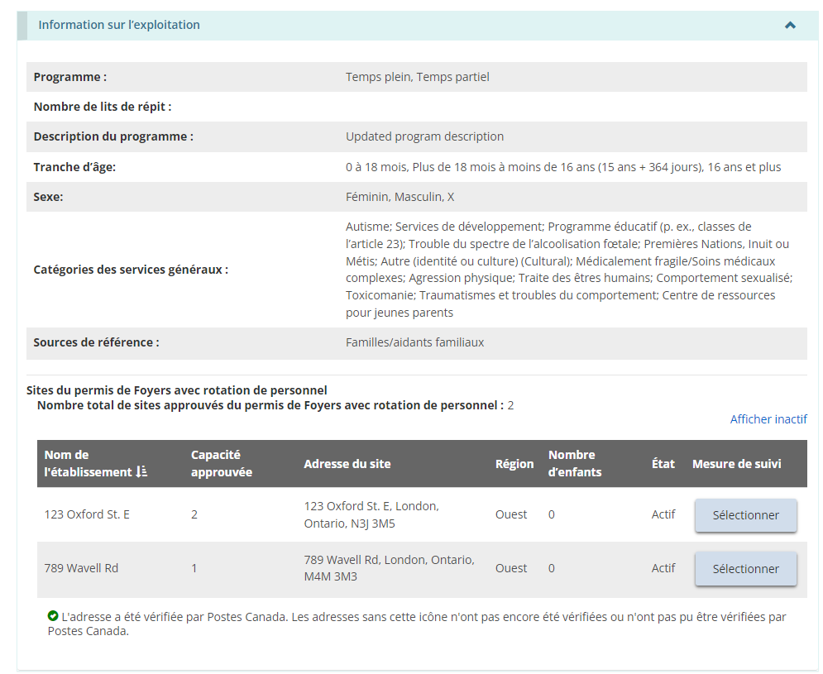
- Pour consulter les renseignements sur les sites, faites défiler la page jusqu’à la liste des « Sites du permis de foyers avec rotation de personnel ».
- Pour consulter les informations relatives à chaque site du permis, cliquez . La page « Détails sur le site du permis de Foyers avec rotation de personnel » s’affiche.
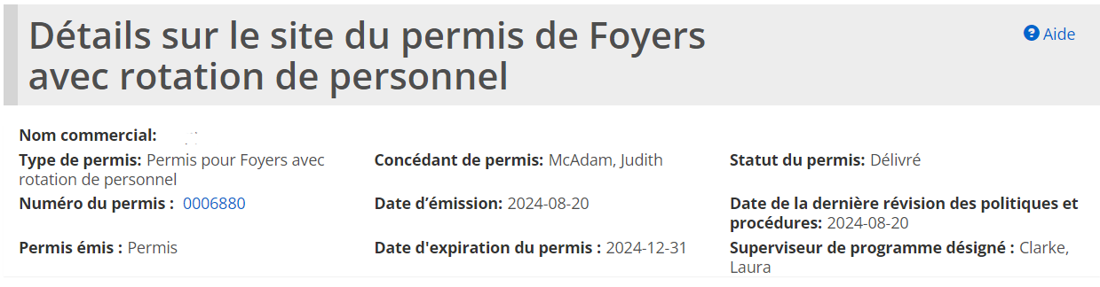
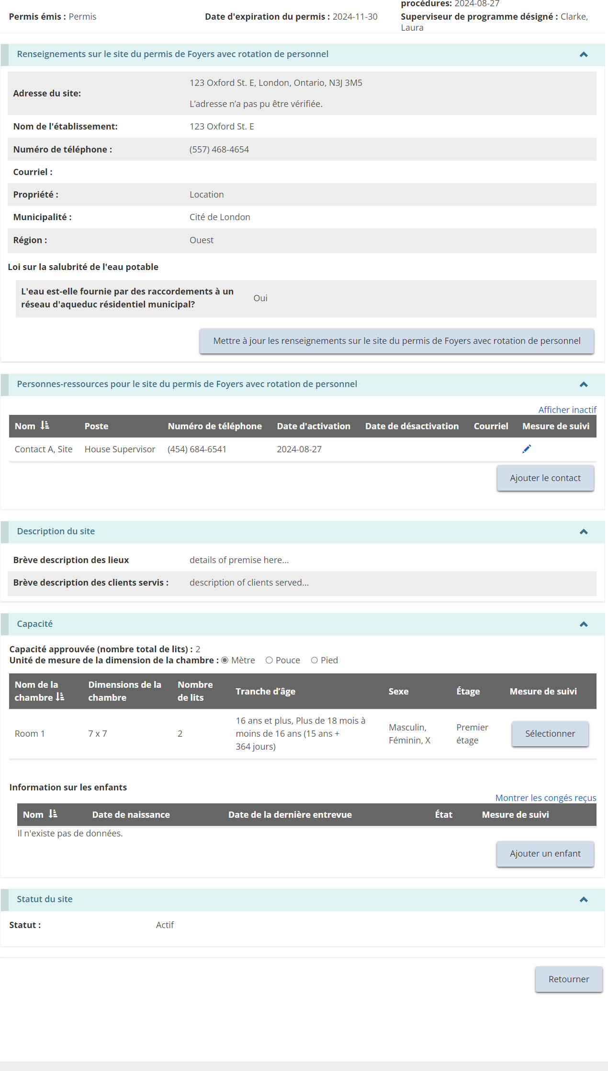
À noter: L'adresse du site pour le foyer avec rotation de personnel reflète l'emplacement du site approuvé et peut être différente de l'adresse du siège social figurant dans le profil. Le siège social peut être situé n'importe où, mais les sites de foyers avec rotation de personnel doivent être situés en Ontario.
- Pour consulter les renseignements sur les personnes-ressources pour le site, faites défiler la page jusqu’à la section « Personnes-ressources pour le site du permis de foyers avec rotation de personnel ».
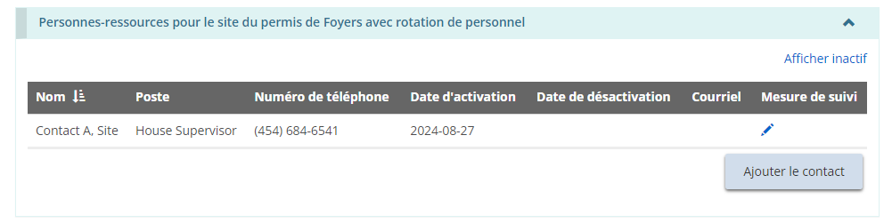
- Pour ajouter une personne-ressource au niveau du site, cliquez « Ajouter le contact ». La page « Détails concernant les personnes-ressources du site du permis de foyer avec rotation de personnel » s’affiche.
- Saisissez les renseignements, et cliquez , et ensuite cliquez . La personne-ressource s’affiche alors dans la liste des personnes-ressources sur la page de « Détails sur le site du permis de rotation de personnel ».
- Répétez les étapes pour tous les personnes-ressources du site.
- Pour modifier ou désactiver une personne-ressource, cliquez l’icône d’édition . La page « Détails concernant les personnes-ressources du site du permis de foyers avec rotation de personnel » s’affiche.
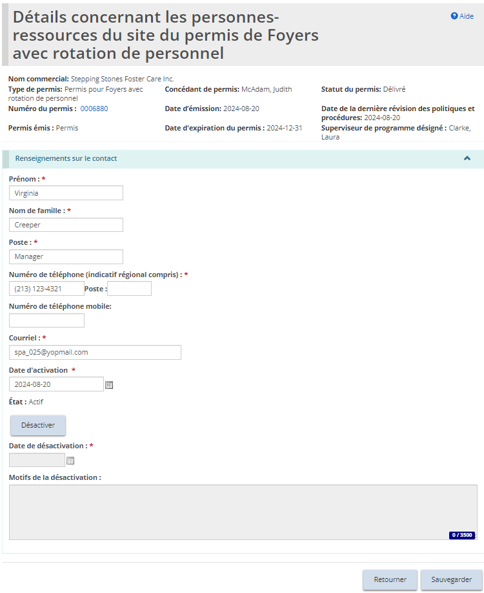
- Faites les modifications. Si vous désactivez une personne-ressource, cliquez et faites les mises à jour. Cliquez et ensuite . La page « Détails sur le site du permis de Foyers avec rotation de personnel » s’affiche.
- Pour consulter les détails liés à la capacité ou aux chambres, faites défiler la page jusqu’à la section « Capacité ».
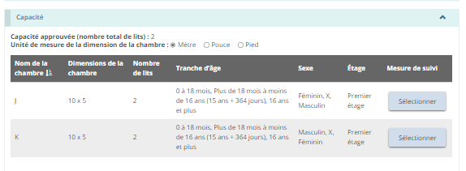
- Pour consulter les renseignements sur les chambres, cliquez .
- Pour consulter les renseignements sur les enfants, faites défiler la page jusqu’à la section « Information sur les enfants ».
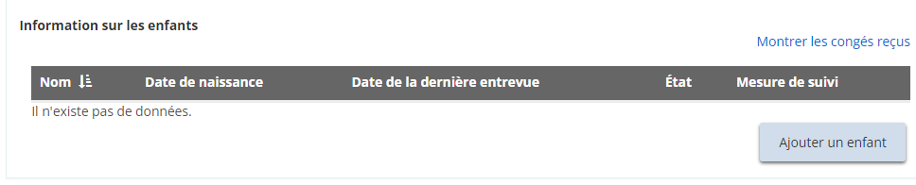
À noter: Le nom des enfants sera affiché en entier ou avec des initiales selon votre rôle dans le système.
- Pour ajouter un enfant, cliquez . La page « Renseignements sur l’enfant » s’affiche.
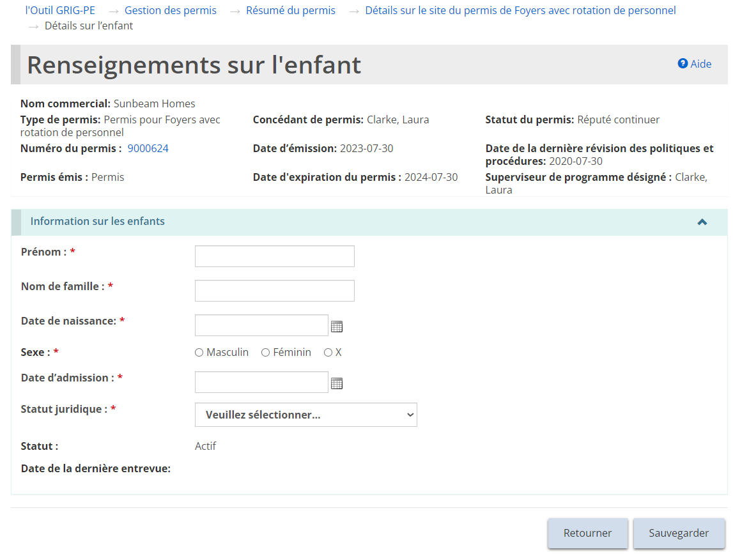
- Saisissez les renseignements sur l’enfant et cliquez et ensuite . L’enfant apparaît maintenant dans la liste des enfants sur la page « Détails sur le site du permis de Foyers avec rotation de personnel ».
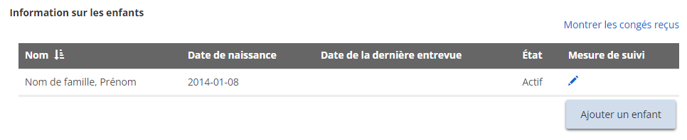
- Pour modifier ou libérer un enfant, cliquez l’icône d’édition . La page « Renseignements sur l’enfant » s’affiche.
- Effectuez les modifications. Cliquez et ensuite cliquez sur .
- Répétez les étapes pour tous les sites du permis de foyer avec rotation de personnel et pour tous les enfants actifs.

Agence de placement en foyer de famille d’accueil
- À partir de la page « Résumé du permis », agrandissez la section « Information sur l’exploitation ».
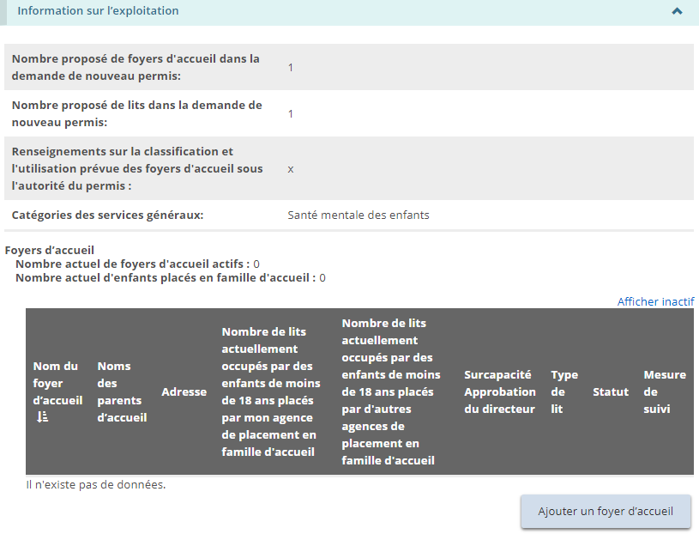
- Pour consulter les renseignements sur les foyers d’accueil, faites défiler l’écran jusqu’à la section « Foyers d’accueil ».

Ajouter un foyer de famille d’accueil
- Pour ajouter un foyer de famille d’accueil, à partir de la page « Résumé du permis », agrandissez la section « Information sur l’exploitation ».
- Cliquez sur 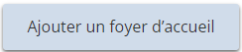. La page « Foyer d’accueil » s’affiche.
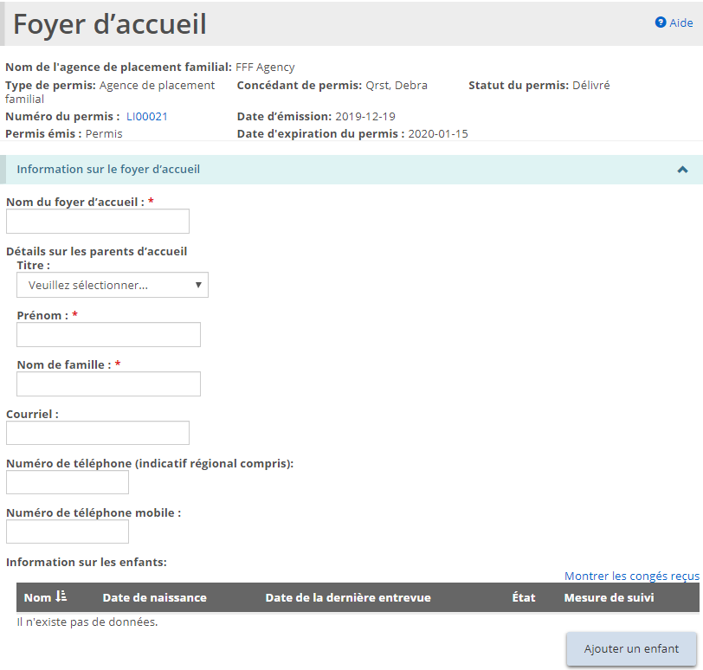
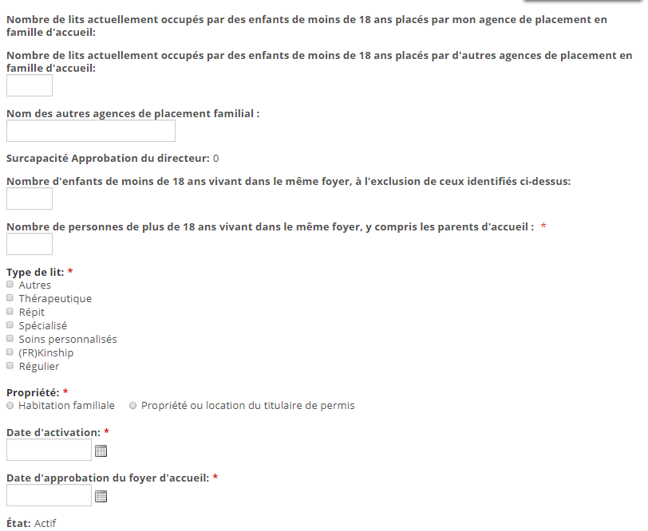
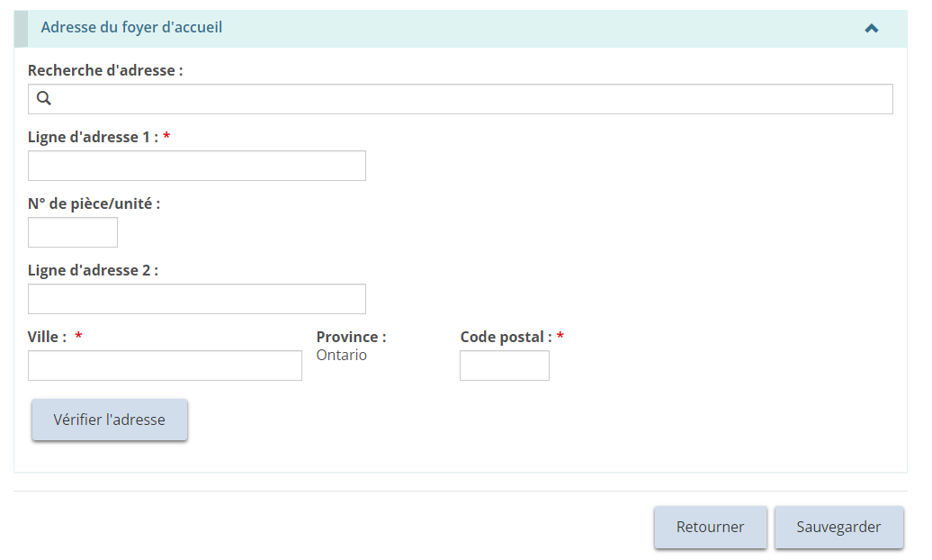
- Entrez les renseignements sur le foyer d’accueil.
À noter: Il peut y avoir plus d’un parent d’accueil. Des parents supplémentaires peuvent être ajoutés une fois la page enregistrée. Voir les instructions plus loin dans cette section.
- Pour ajouter un enfant, cliquez sur . La page « Renseignements sur l’enfant » s’affiche.
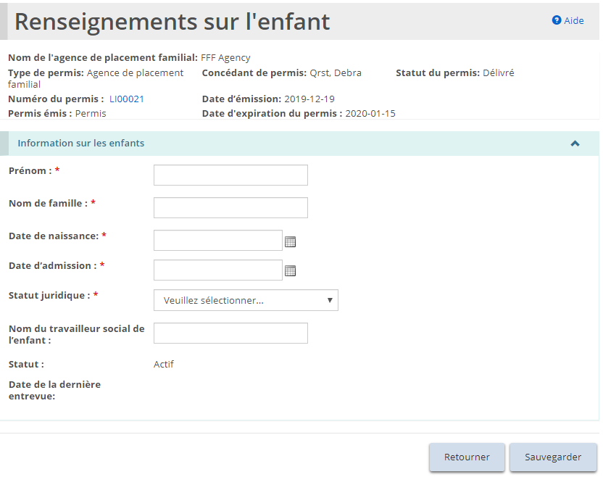
- Entrez les renseignements sur l’enfant. Cliquez sur puis sur . L’enfant apparaît dans la page « Foyer d’accueil ».
- Faites défiler jusqu’à la section « Adresse du foyer d’accueil ».
- Les utilisateurs peuvent remplir manuellement les champs d'adresse ou utiliser l’option de recherche prédictive d'adresse. Un mécanisme de vérification des adresses est disponible.
À noter: Il n’est pas nécessaire qu’une adresse soit vérifiée pour qu'elle soit enregistrée dans le système.
À noter: L'adresse du foyer d'accueil reflète l'emplacement du foyer approuvé et ne sera pas la même que l'adresse du siège social dans le profil. Le siège social peut être situé n'importe où, mais les sites des foyers d'accueil doivent se trouver en Ontario.
- Cliquez sur .
- Il est désormais possible d'ajouter un parent d'accueil supplémentaire. Pour ajouter un parent, cliquez sur 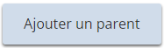. La page « Détails sur les parents d’accueil » s’affiche.
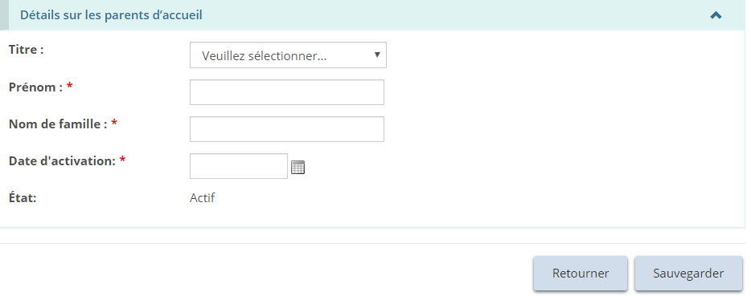
- Entrez les renseignements sur les parents d’accueil. Cliquez sur puis sur . Les parents d’accueil apparaissent dans la liste.
- Dès terminé, cliquez sur puis sur . Le foyer d’accueil apparaît dans la liste.
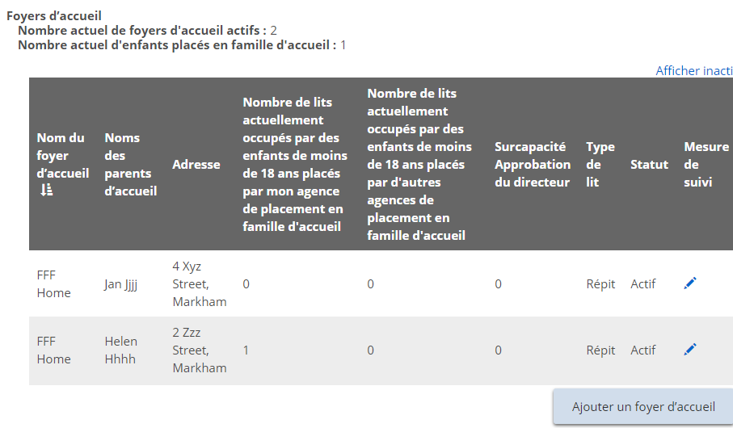

Modifier un foyer de famille d’accueil ou des renseignements sur les enfants
- À partir de la page « Résumé du permis », agrandissez la section « Information sur l’exploitation » et faites défiler jusqu’à la section « Foyers d’accueil ».
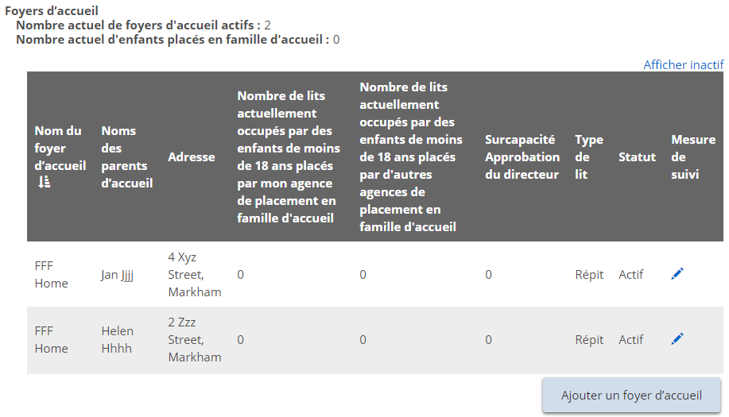
- Cliquez sur l’icône d’édition . La page « Foyer d’accueil » s’affiche.
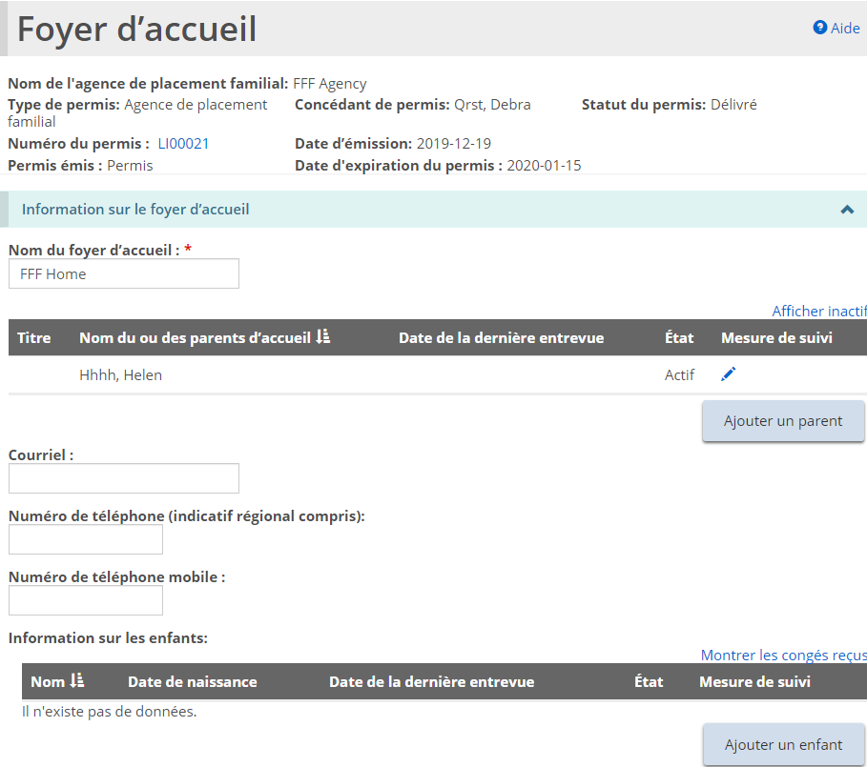
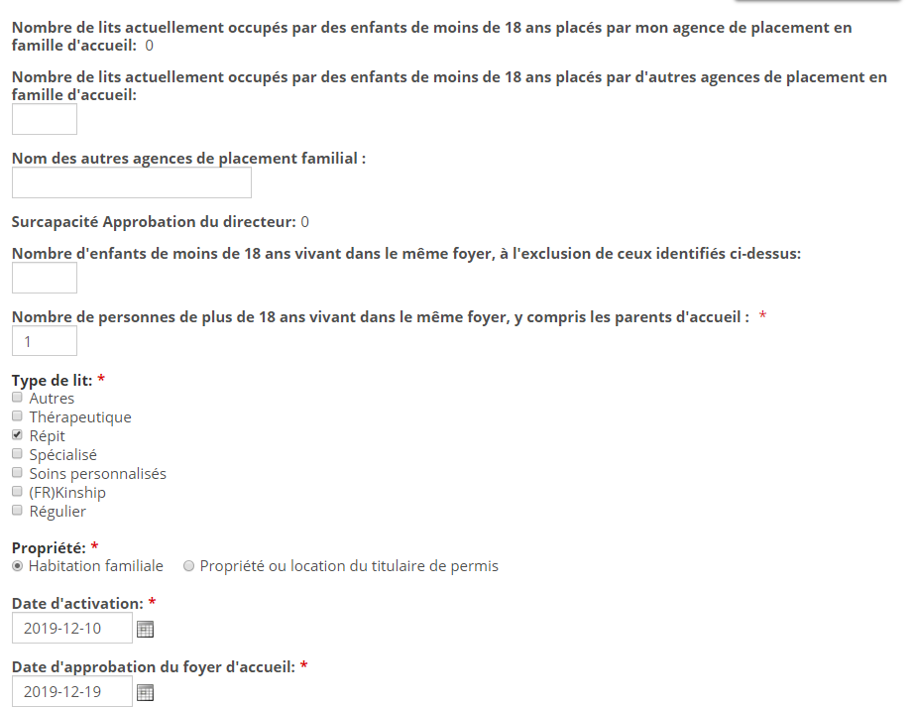
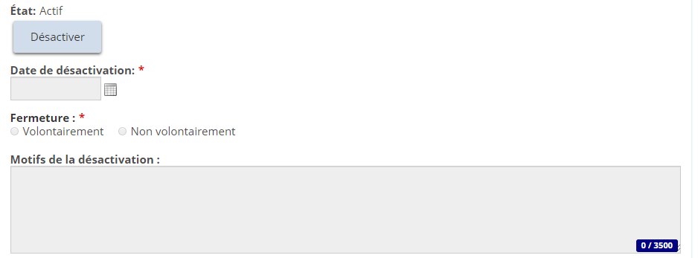
- Apportez les modifications requises.
- Pour modifier ou libérer un enfant, faites défiler jusqu’à la section « Information sur les enfants ».
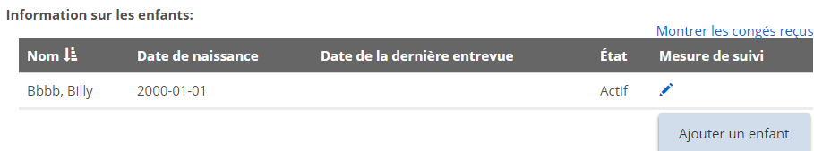
- Cliquez sur l’icône d’édition . La page « Renseignements sur l’enfant » s’affiche.
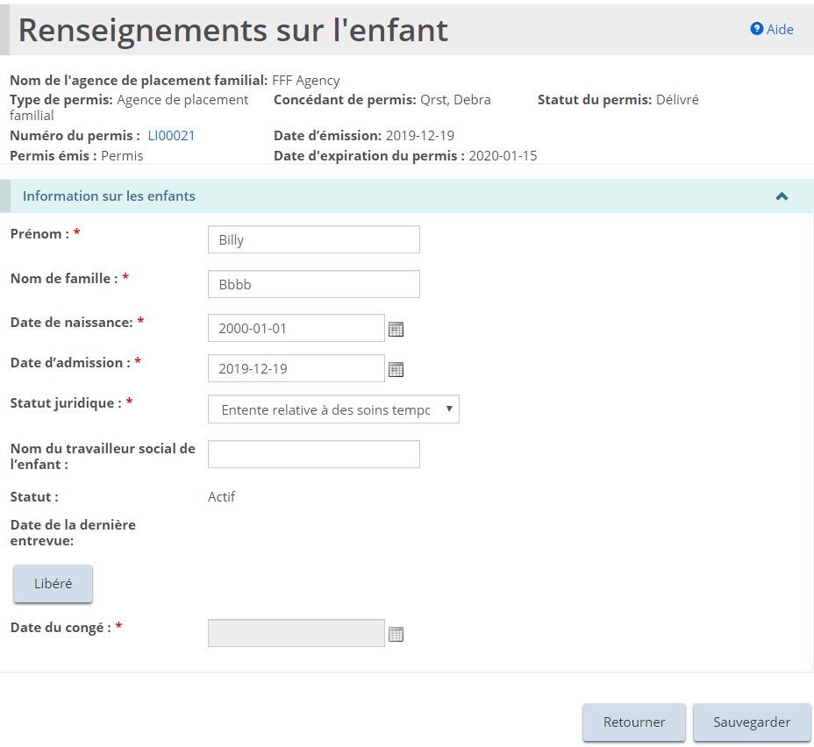
- Effectuez les changements requis, ou cliquez sur 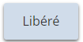. Entrez la date de congé.
- Cliquez sur puis sur .
- Si l’enfant fût libéré, le statut de l’enfant passe à « Libéré » et le nom de l’enfant disparaît de la liste de renseignements sur les enfants à la page « Résumé du permis ».

Désactiver un foyer de famille d’accueil
À noter: Il ne peut y avoir aucun enfant actif dans la maison qui sera désactivée.
- À partir de la page « Résumé du permis », agrandissez la section « Information sur l’exploitation » et faites défiler jusqu’à la section « Foyers d’accueil ».
- Cliquez sur l’icône d’édition . La page « Foyer d’accueil » s’affiche.
- Cliquez sur .
- Entrez la Date de désactivation et indiquez si la fermeture était volontaire ou non volontaire.
- Entrez les Motifs de la désactivation.
- Cliquez sur puis sur .

Approbation du directeur
À noter: La section « Approbation du directeur » ne s'affichera sur la page de « Résumé du permis » que s’il y a une Approbation du Directeur pour le permis.
À noter: Il n’est pas possible d’apporter des changements à une approbation du directeur à partir de cette page, mais il est possible de retirer une approbation du directeur.
- À partir de la page « Résumé du permis », élargissez la section « Approbations du directeur ».
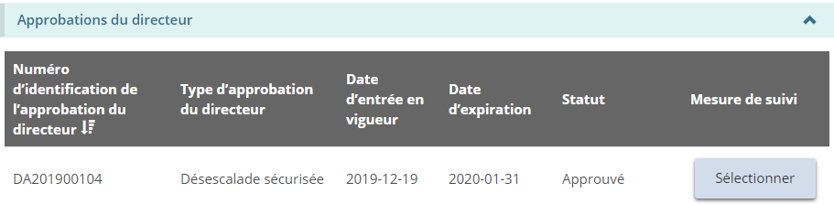
- Cliquez sur pour voir les détails. La page « Résumé de l’approbation du directeur » s’affiche.
- Pour retirer une approbation du directeur, cliquez sur .

Conditions
À noter: La section « Conditions » ne s'affichera sur la page de « Résumé du permis » que si des conditions sont appliquées au permis.
- À partir de la page « Résumé du permis », agrandissez la section « Condition ».
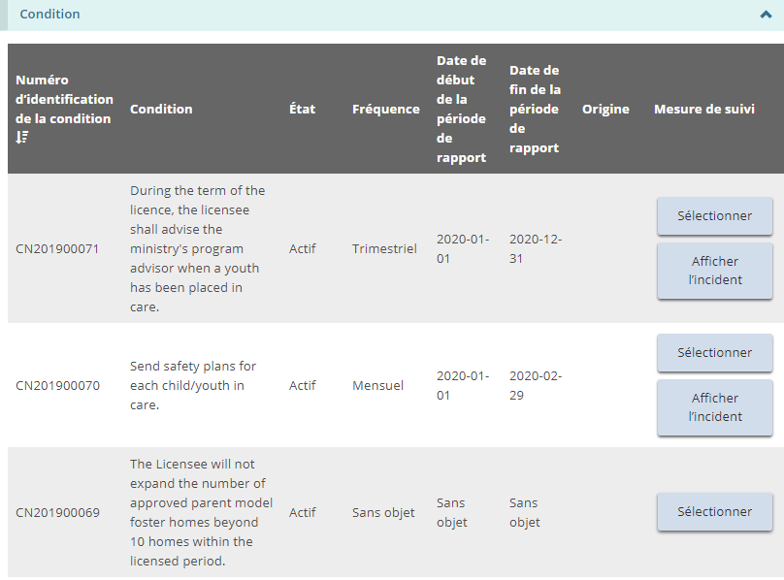
- Cliquez sur . La page « Résumé des conditions » s’affiche.
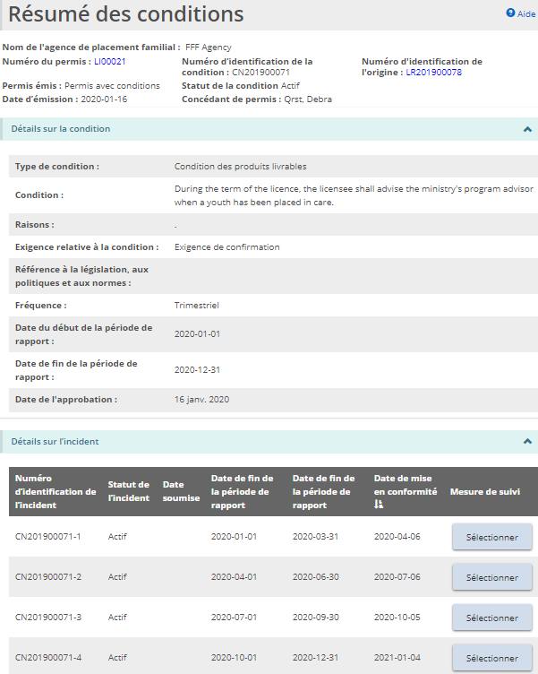
- Pour voir uniquement les incidents, cliquez sur 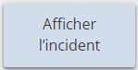
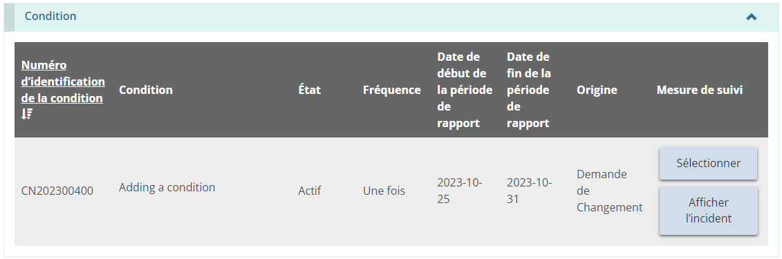
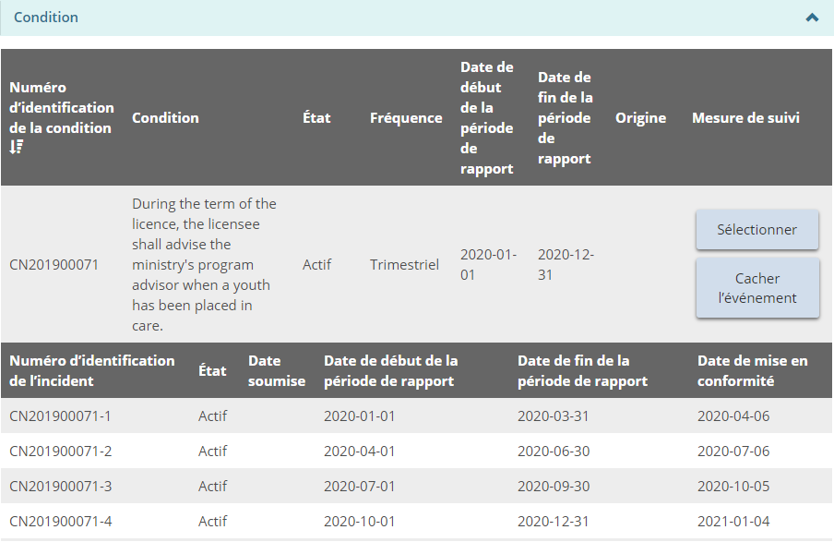
Conseil: Pour plus de détails sur les conditions, voir la section Consulter et respecter les conditions.

Résumé sur le personnel
- À partir de la page « Résumé du permis », agrandissez la section « Résumé sur le personnel ».
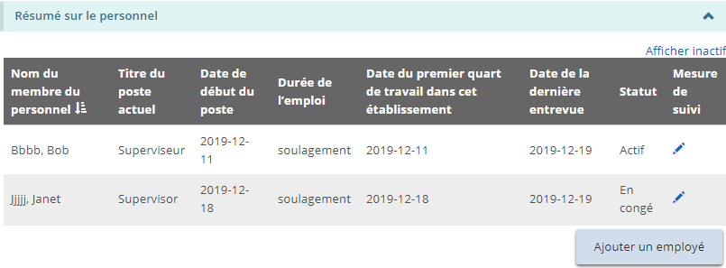
Conseil: Cliquez sur le lien « Afficher inactif » pour inclure le personnel inactif dans la liste.
- Pour ajouter un membre du personnel, cliquez sur 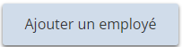. La page « Information sur le personnel » s’affiche.
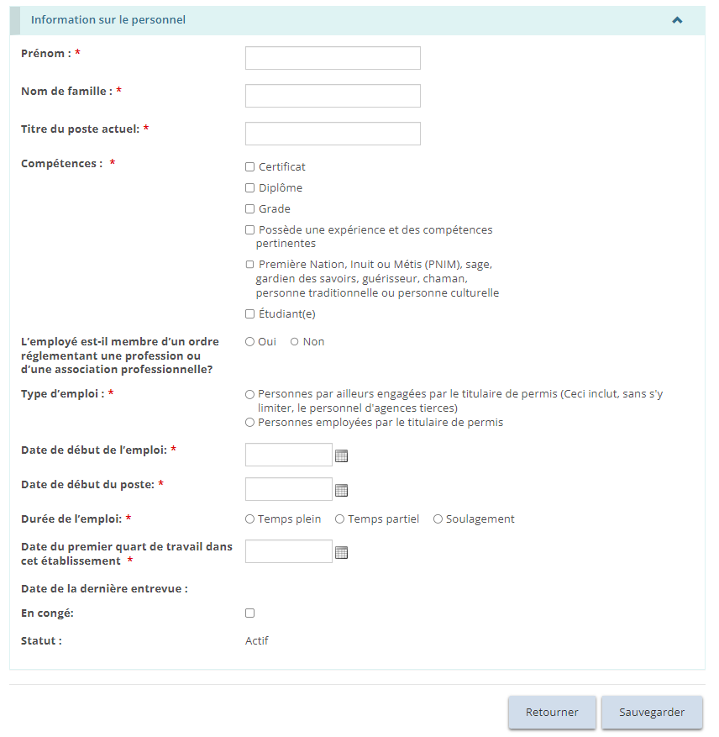
- Entrez les renseignements sur le personnel.
- Pour les foyers avec rotation de personnel, le membre du personnel peut être ajouté à un ou plusieurs sites du permis de foyers avec rotation de personnel.
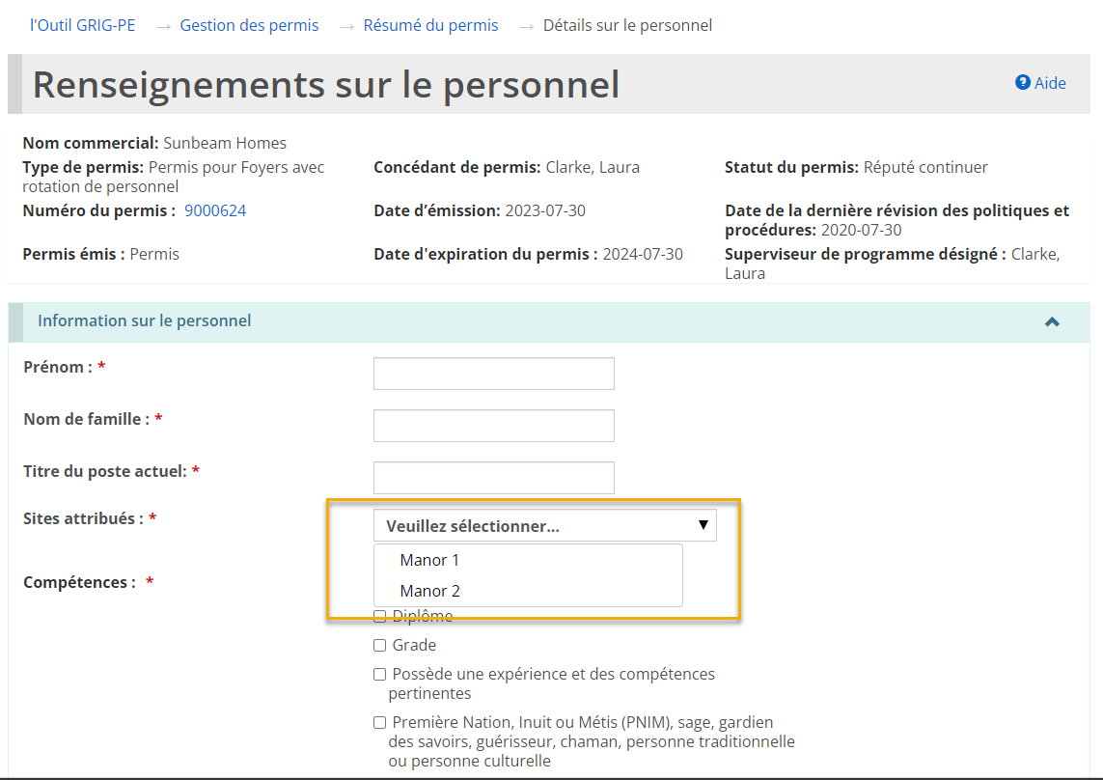
- Cliquez sur puis sur . Le contact apparaît dans la liste du « Résumé sur le personnel » sur la page « Résumé du permis ».
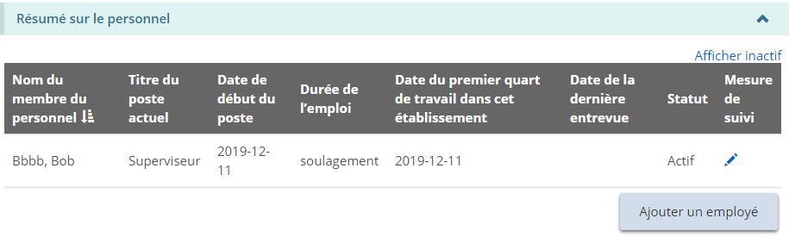
- Pour modifier ou désactiver un membre du personnel, cliquez sur l’icône d’édition . La page « Renseignements sur le personnel » s’affiche.
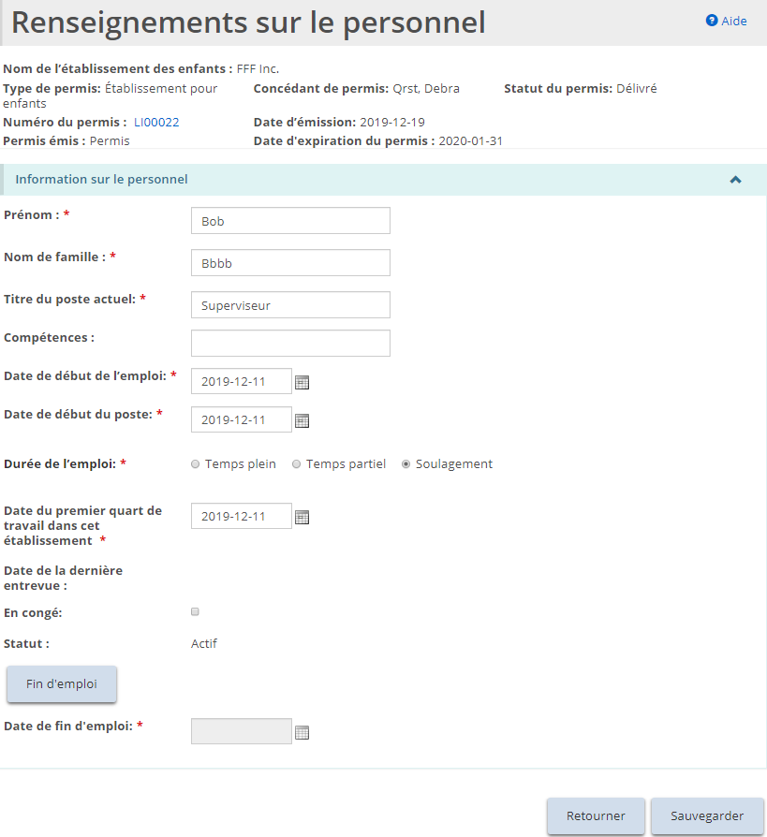
- Apportez les modifications requises.
- Si le membre du personnel est en congé, cochez la case « En congé ».
- Pour désactiver le membre du personnel, cliquez sur 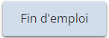.Entrez la Date de fin d’emploi.
- Cliquez sur puis sur .

Pièces justificatives
Les pièces justificatives sont énumérées au bas de l'onglet « Résumé du permis » à titre de référence uniquement.
À noter: Les documents ne peuvent pas être téléversés, modifiés ou supprimés à partir de cet onglet. Les documents peuvent uniquement être consultés ou téléchargés. Veuillez consulter la section Gérer les documents à l’appui de ce guide pour savoir comment téléverser des documents à partir du module de Gestion des permis.
- À partir de la page « Résumé du permis », agrandissez la section « Pièces justificatives ».
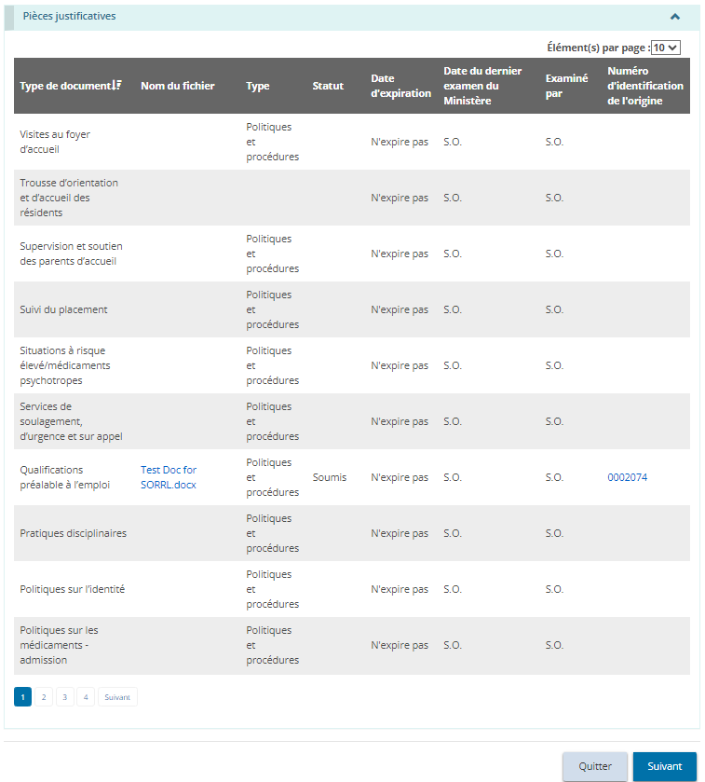
- Pour consulter un document, cliquez sur le lien bleu du document. Le fichier sera téléchargé sur votre ordinateur.

Mettre à jour les détails du permis à partir du résumé du permis
- À partir de la page d’accueil de l’outil GRIG-PE, cliquez sur . Le module de « Gestion des permis » s’affiche.
- Cliquez sur . La page « Résumé du permis » s’affiche.
Exemple de foyer pour enfants
À noter: La page « Résumé du permis » est divisée en trois onglets : « Résumé du permis », « Mettre à jour des détails [du permis] » et « Documents à l’appui ».
- En haut de la page de « Résumé du permis », cliquez sur « Mettre à jour les détails [du permis].
À noter: Le titre de l’onglet dépend du type de permis.
- La page « Mettre à jour les détails sur l’établissement » (dans le cas d’un foyer pour enfants) s’affiche.
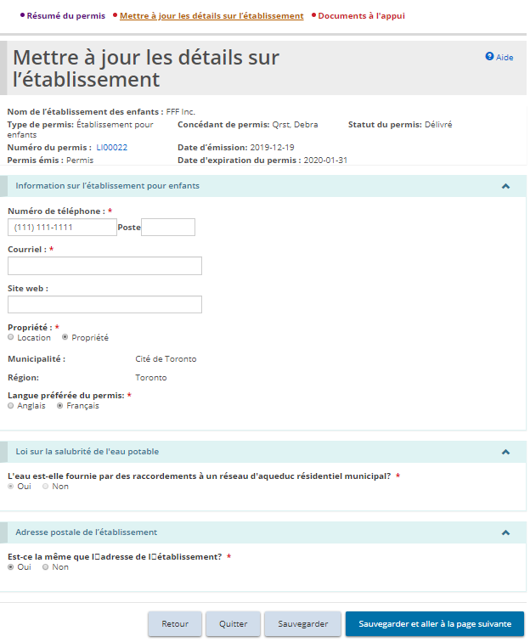
Exemple pour un permis de foyer pour enfants
- Apportez les modifications requises et cliquez sur .

Consulter/téléverser des documents à l’appui à partir du résumé du permis
- À partir de la page d’accueil de l’outil GRIG-PE, cliquez sur . Le module de « Gestion des permis » s’affiche.
- Cliquez sur . La page « Résumé du permis » s’affiche.
Exemple de foyer pour enfants
À noter: La page « Résumé du permis » est divisée en trois onglets : « Résumé du permis », « Mettre à jour des détails [du permis] » et « Documents à l’appui ».
- À partir du haut de la page « Résumé du permis », cliquez sur . La page « Pièces justificatives » s’affiche.
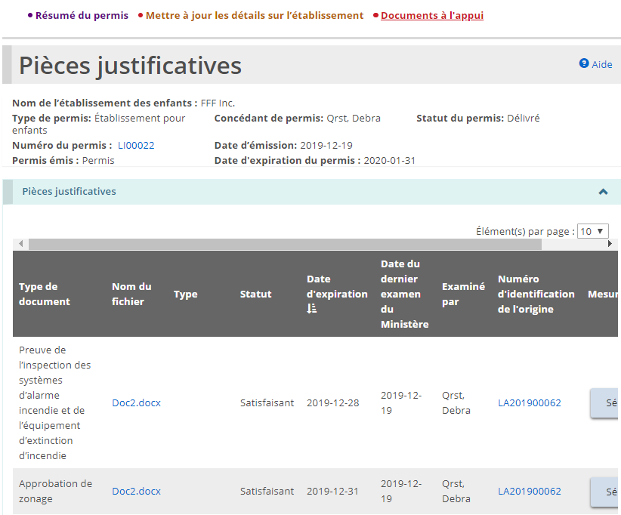
- Pour téléverser un document qui n’a pas encore été téléversé, cliquez sur .
À noter: Vous ne pouvez pas téléverser un document directement à partir de cette page si le document a déjà été téléversé dans le cadre d’une demande, d’une approbation du directeur ou d’une demande de modification. Référez-vous à la section Gérer les documents à l’appui de ce guide.
- Pour afficher le contenu d’un document téléversé, cliquez sur le lien en bleu dans la colonne « Nom du fichier ».
- Pour afficher les détails d’un document qui a déjà été téléversé ou pour voir les versions du document, cliquez sur . La page « Télécharger une pièce justificative » s’affiche.
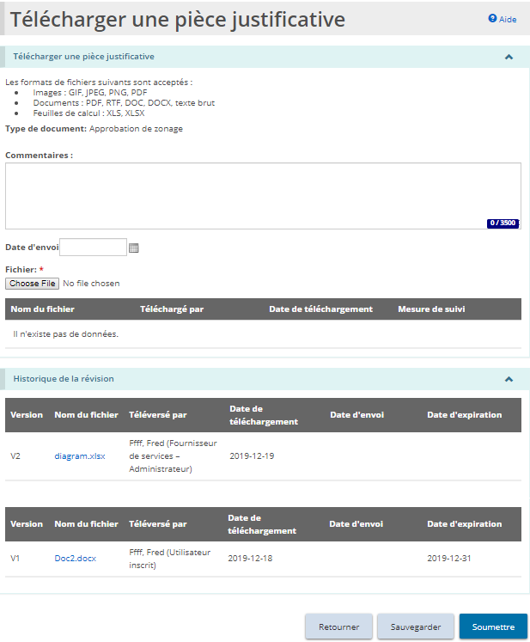
- Cliquez sur le lien en bleu du nom de fichier pour voir les détails du document.

Consulter l’historique d’un permis
- À partir de la page d’accueil de l’outil GRIG-PE, cliquez sur . Le module de « Gestion des permis » s’affiche.
- Cliquez sur 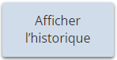. La page « Historique du permis » s’affiche.
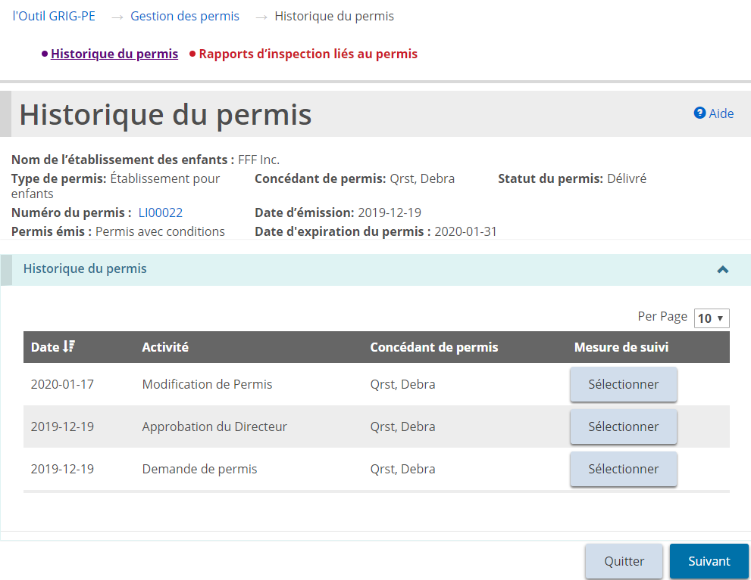
- La page « Historique du permis » est divisée en deux onglets : « Historique du permis », et « Rapports d’inspection liés au permis ». Commençons avec l’onglet « Historique du permis ».
- L'onglet « Historique du permis » affiche une liste des activités qui ont eu lieu en lien avec le permis, notamment les nouvelles demandes de permis, les demandes de renouvellement, les modifications de permis, les demandes de changement et les approbations du directeur. La liste indique également quand le statut du permis a changé.
- Pour consulter un élément en détail, cliquez sur .

Consulter les rapports d’inspection à partir de l’historique d’un permis
- À partir de la page d’accueil de l’outil GRIG-PE, cliquez sur . Le module de « Gestion des permis » s’affiche.
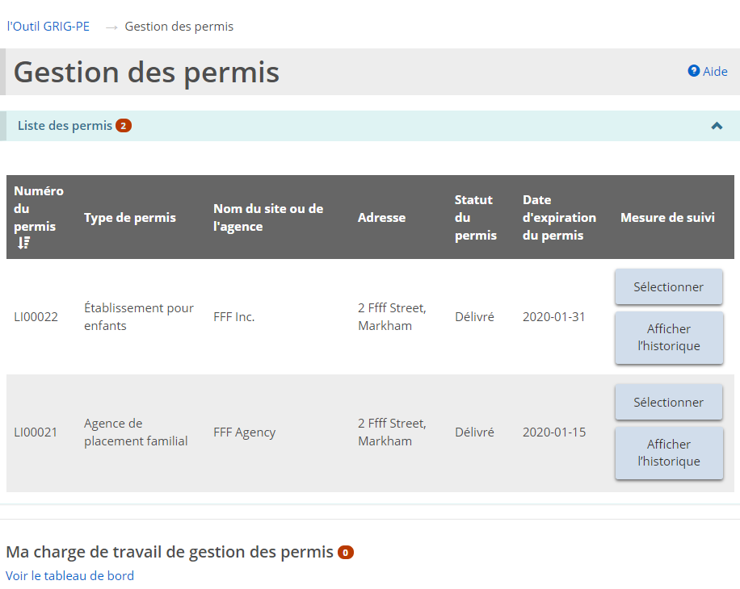
- Cliquez sur . La page « Historique du permis » s’affiche.
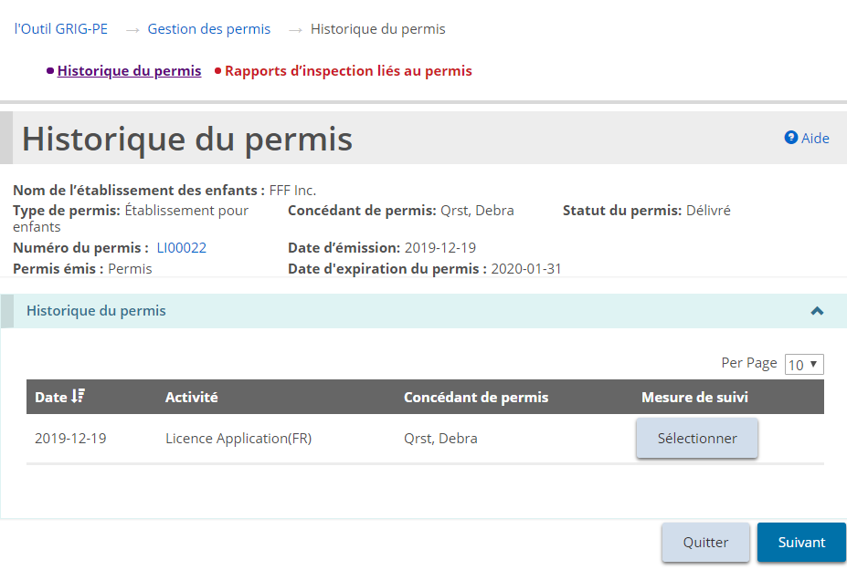
- La page « Historique du permis » est divisée en deux onglets : « Historique du permis », et « Rapports d’inspection liés au permis ». Passons au deuxième onglet, « Rapports d’inspection liés au permis ». Si une inspection a été effectuée, une copie du rapport peut être trouvée dans l’onglet « Rapports d’inspection liés au permis ».
- Cliquez sur l’onglet . La page « Rapports d’inspection liés au permis » s’affiche.
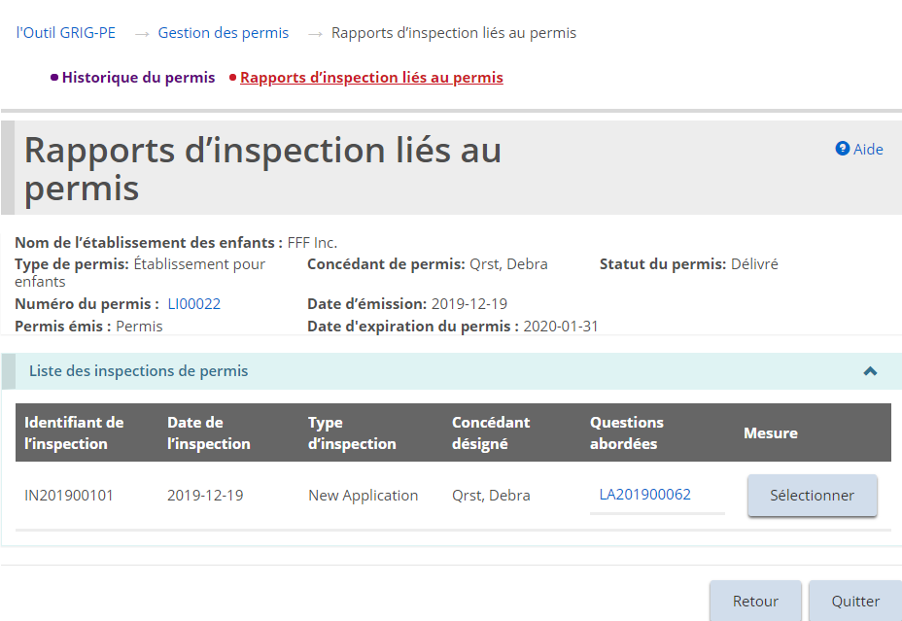
À noter: Les exemples de pages sont similaires pour les permis de foyer pour enfants, les permis de foyer avec rotation de personnel, et les permis d’agence de placement familial. Seules les pages d’un foyer pour enfants apparaissent dans les instructions ci-dessous.
- Cliquez pour voir les détails de l’inspection. La page « Résumé de l’inspection » s’affiche.
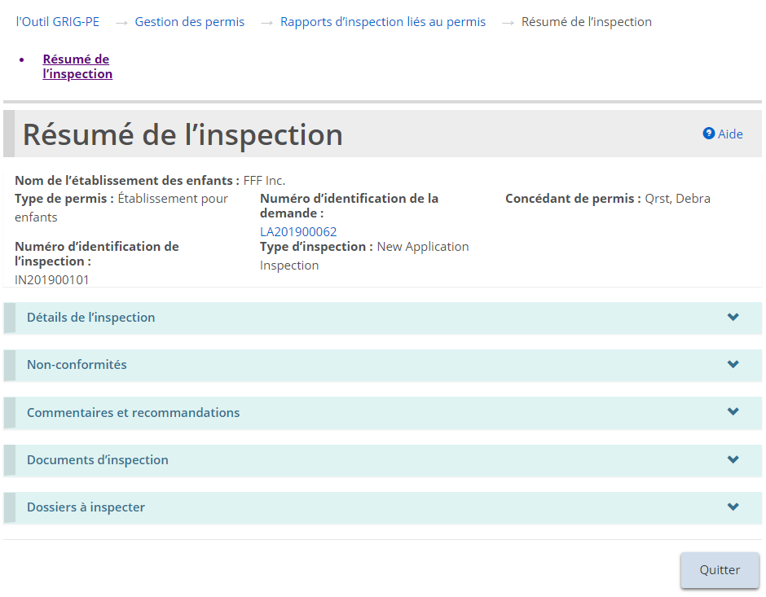

Consulter le tableau de bord de Gestion des permis

Confirmer les listes d’enfants/de parents/de personnel
Lors d’une inspection, votre concédant de permis peut ajouter du personnel, des enfants ou des parents qui n’ont pas encore été ajoutés à GRIG-PE. Toute personne ajoutée doit être confirmée par le titulaire du permis à partir du tableau de bord du module de « Gestion des permis ».
- À partir de la page d’accueil de l’outil GRIG-PE, cliquez sur . Le module de « Gestion des permis » s’affiche.
- Cliquez sur « Voir le tableau de bord ». Le tableau de bord s’agrandis.
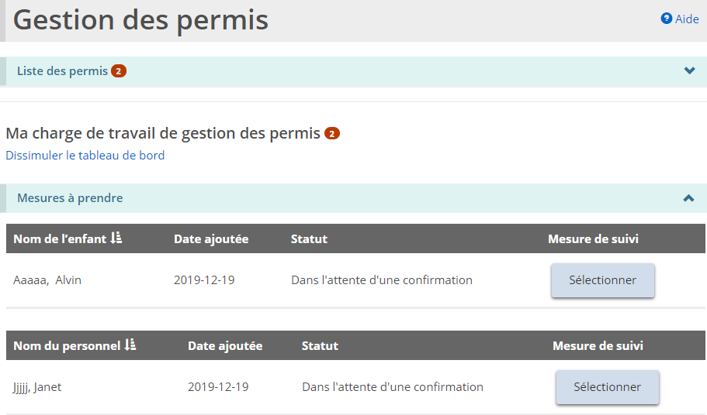
- Cliquez sur . La page demandant une action s’affiche.
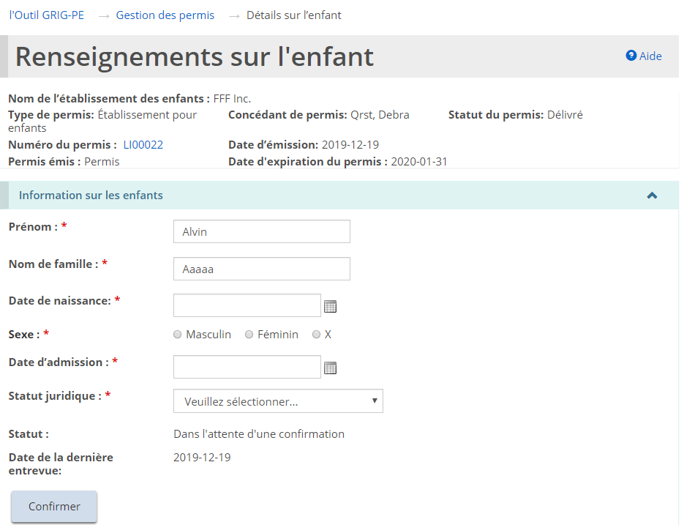
Exemple d’un enfant en attente de confirmation
- Vérifiez/modifiez les renseignements au besoin. Cliquez sur . Si un message apparaît, cliquez sur . La page s’élargit.
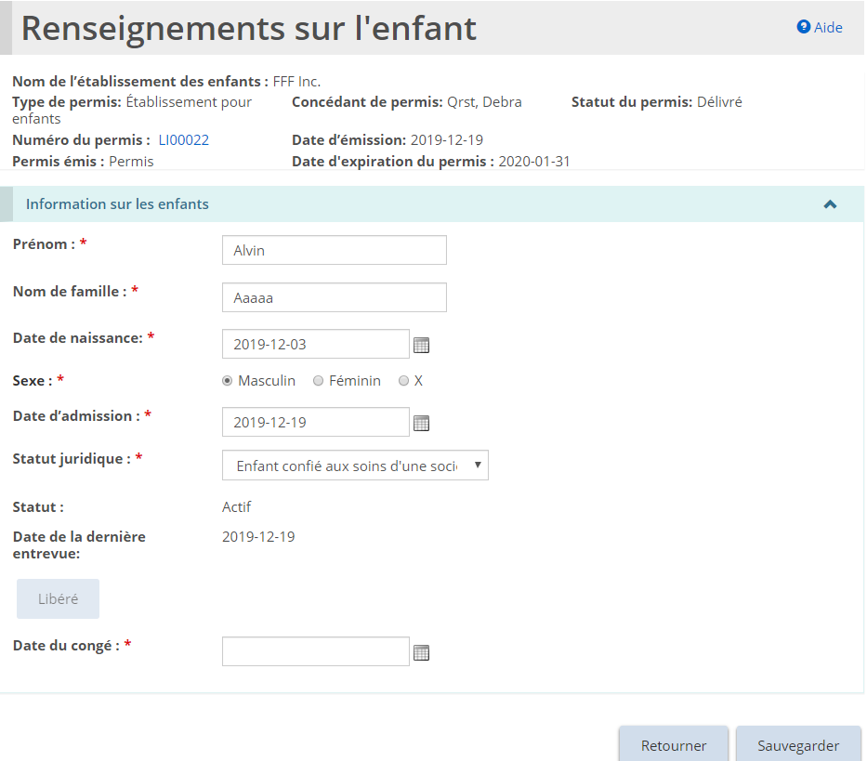
- Cliquez sur puis sur . L’élément disparaît de la liste des actions requises dans votre tableau de bord.

Demander une modification d’un permis
Un titulaire de permis peut soumettre une demande de modification des éléments suivants :
- Capacité (Foyer pour enfants, Foyer avec rotation de personnel)
- Description du programme (tous les types de permis)
- Plan du site, d’un étage ou de rénovation (Foyer pour enfants, Foyer avec rotation de personnel)
- Nom du foyer (Foyer pour enfants, Foyer avec rotation de personnel)
- Nom de l’agence (Agence de placement familial)
- Adresse du bureau du responsable de l’agence (Agence de placement familial)
- Fermeture du permis (tous les types de permis)
- Ajout ou suppression d’un site (Foyer avec rotation de personnel seulement)
Les demandes de modification reçoivent un numéro commençant par DM.
À noter : Une demande visant à augmenter la capacité d’un foyer pour enfants doit être entrée comme une demande de modification de capacité. Si une rénovation vise à modifier la capacité du foyer, la demande de modification doit être entrée comme une demande de modification de capacité, et les renseignements sur la rénovation doivent être inscrits sur la page « Rénovations ».
À noter : La capacité autorisée d’un site du permis de foyers avec rotation de personnel ne peut changer que de un à deux ou vice versa.
À noter : L’objectif d’une demande de modification de capacité est différent que celui d’une demande de modification du plan du site/d’un étage ou de rénovation. Un titulaire de permis ne peut pas soumettre les deux demandes et des rénovations ne modifieront pas nécessairement la capacité. Par conséquent, des renseignements similaires sont demandés dans différents types de demandes de modification.
À noter : Il est possible de modifier le bureau principal d’un permis de foyers de famille d’accueil au moyen d’une demande de modification.
À noter : Un changement d’adresse sur le permis de foyer de famille d’accueil génère un permis à jour avec la nouvelle adresse.

Demander une modification
- À partir de la page d’accueil de l’outil GRIG-PE, cliquez sur . Le module de « Demande de modification » s’affiche.
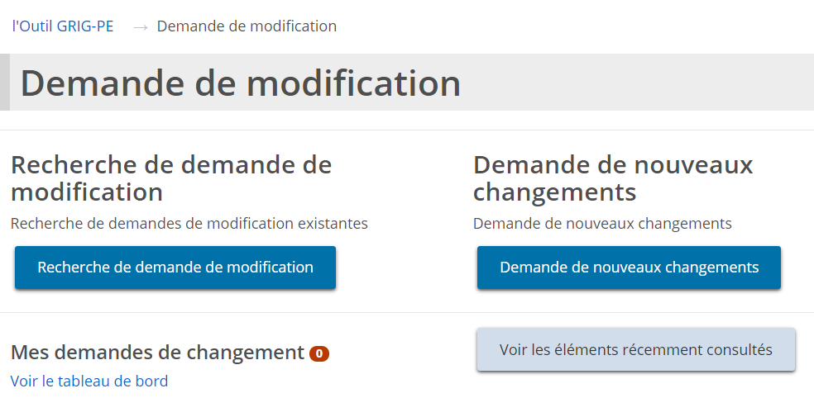
- Cliquez sur 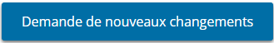. La page « Sélectionner le permis » s’affiche.
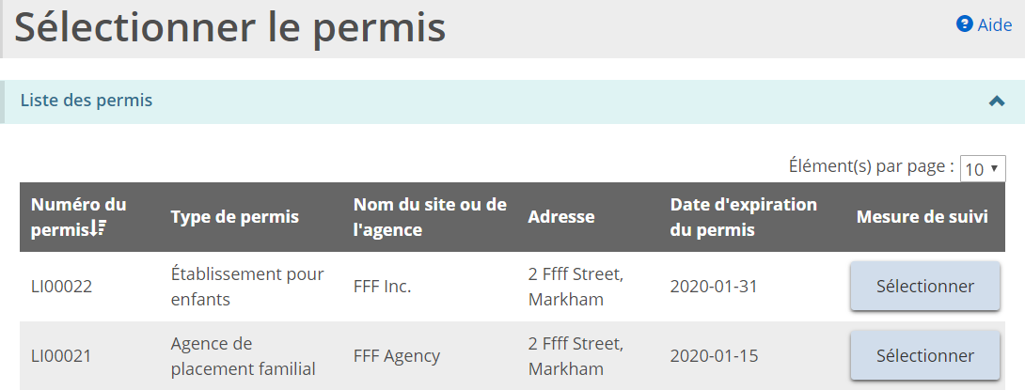
- Sélectionnez le permis visé par la demande de modification.
- La page « Demande de nouveaux changements » s’affiche (le contenu de la page diffère selon le type de permis).
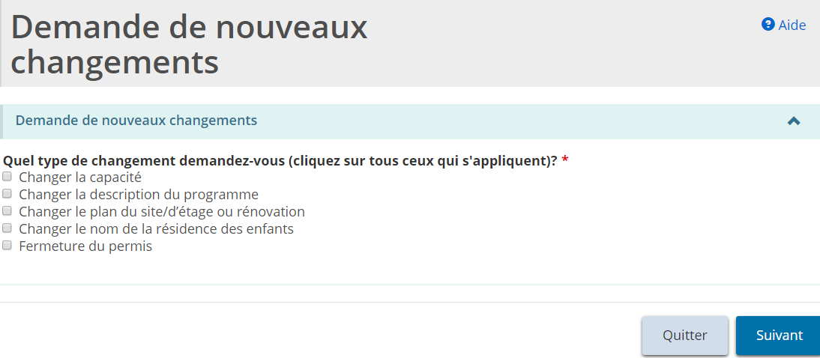
Exemple de page d’un foyer pour enfants
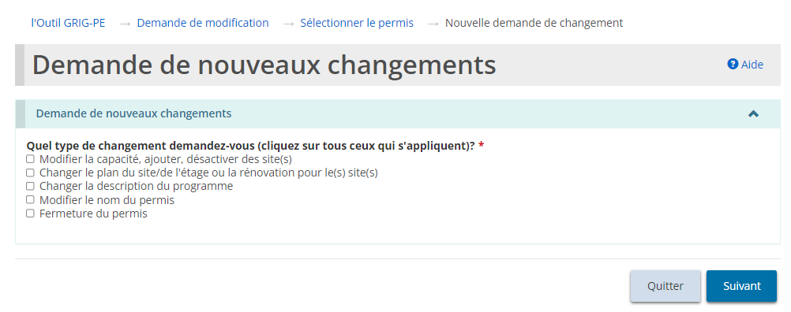
Exemple de page d’un foyer avec rotation de personnel
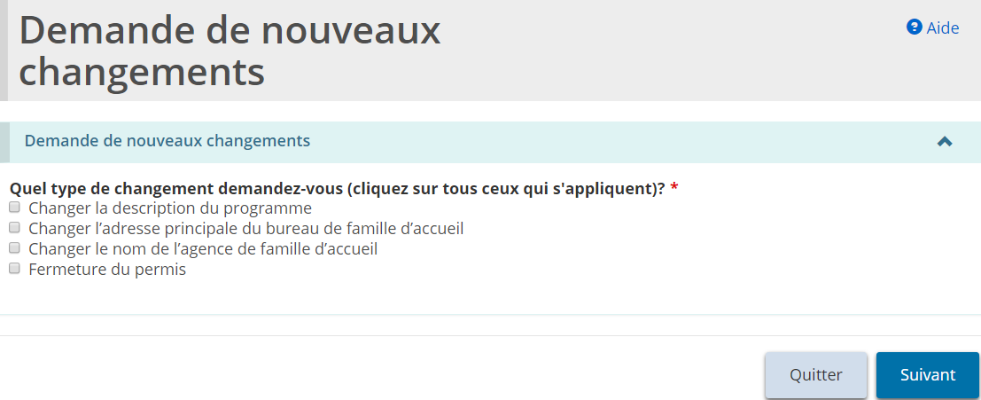
Exemple de page d’une agence de placement familial
- Sélectionnez le type de changement demandé. Vous pouvez sélectionner plus d’un type.
- Cliquez sur .
- Si vous sélectionnez « Changer la capacité » ou « Changer la description du programme », la fenêtre suivante apparaît. Cliquez sur pour continuer.
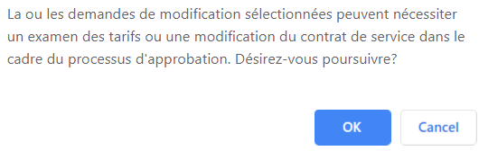
- La page « Avis de collecte de renseignements personnels » s’affiche. Lisez l’avis puis cliquez sur .
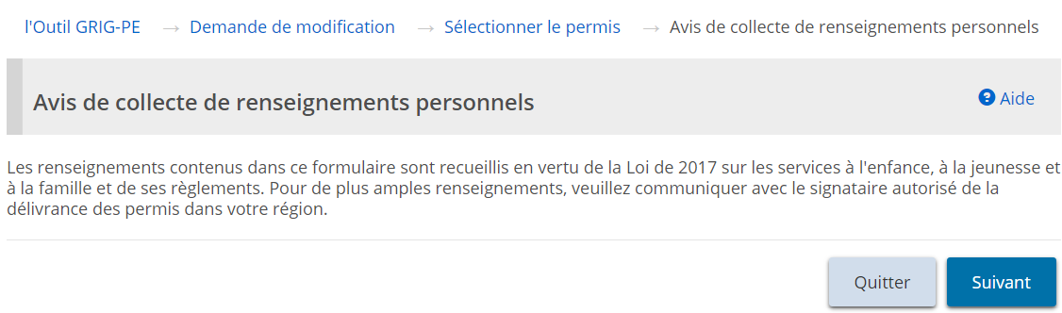
- Une page apparaît affichant les étapes de la demande au haut de la page.
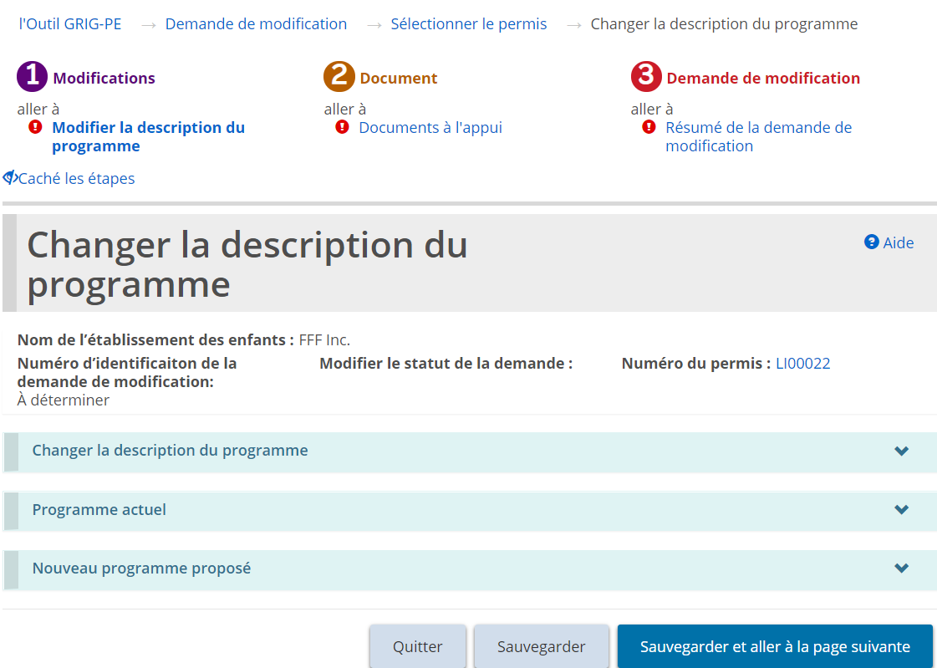
Exemple de page pour un foyer pour enfants
- Agrandissez chaque section et complétez les renseignements. Cliquez sur .
- La page « Documents à l’appui » s’affiche.
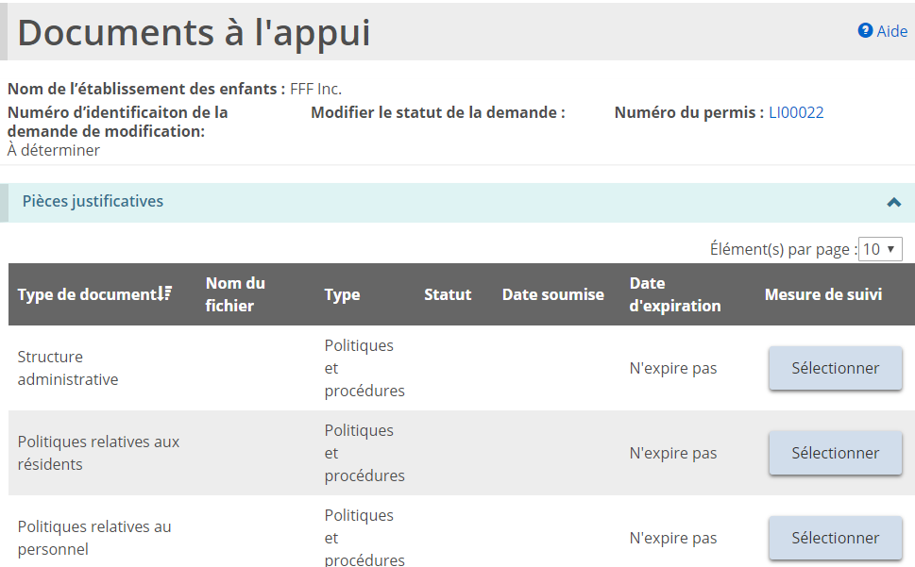
À noter: La liste des pièces justificatives requises varie selon le type de permis et le(s) changement(s) demandé(s).
- Téléversez les documents à l’appui et cliquez sur .
- La page « Résumé de la demande de modification » s’affiche.
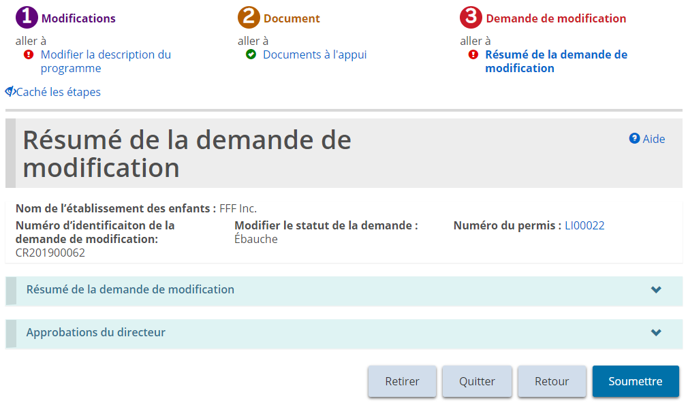
- Vérifiez les renseignements. Si des modifications sont nécessaires, cliquez sur la section appropriée à partir du haut de la page.
- Cliquez sur . La page « Déclaration et autorisation » s’affiche.
- Lisez la déclaration et consentement, puis répondez aux questions.
- Cliquez sur . Un message de confirmation apparaît.

Demande de modification pour la fermeture d’un permis
- À partir de la page d’accueil de l’outil GRIG-PE, cliquez sur . Le module « Demande de modification » s’affiche.
- Cliquez sur . La page « Sélectionner le permis » s’affiche.
- Cliquez sur . La page « Demande de nouveaux changements » s’affiche (le contenu de la page diffère selon le type de permis).
Exemple de page d’un foyer pour enfants
- Sélectionnez « Fermeture de permis ».
- Cliquez sur . La page « Avis de collecte de renseignements personnels » s’affiche.
- Lisez l’avis puis cliquez sur . La page de « Fermeture du permis » s’affiche.
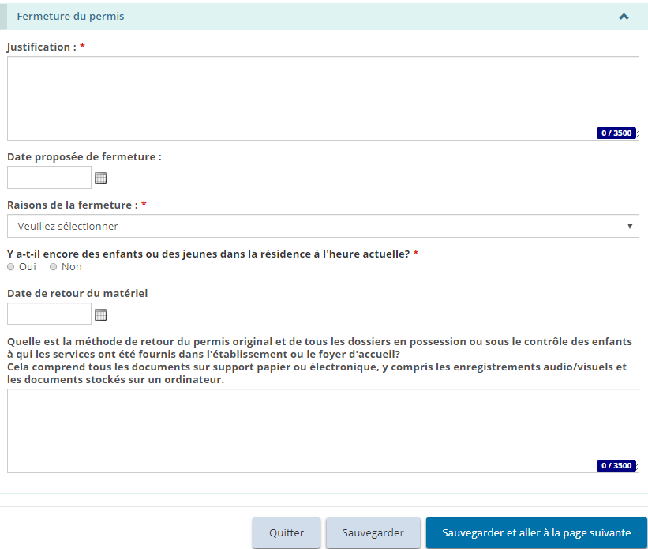
Exemple de page d’agence de placement familial
- Entrez les renseignements.
- Cliquez sur . La page « Documents à l’appui » s’affiche.
- Téléversez les documents à l’appui si nécessaire.
- Cliquez sur . La page « Résumé de la demande de modification » s’affiche.
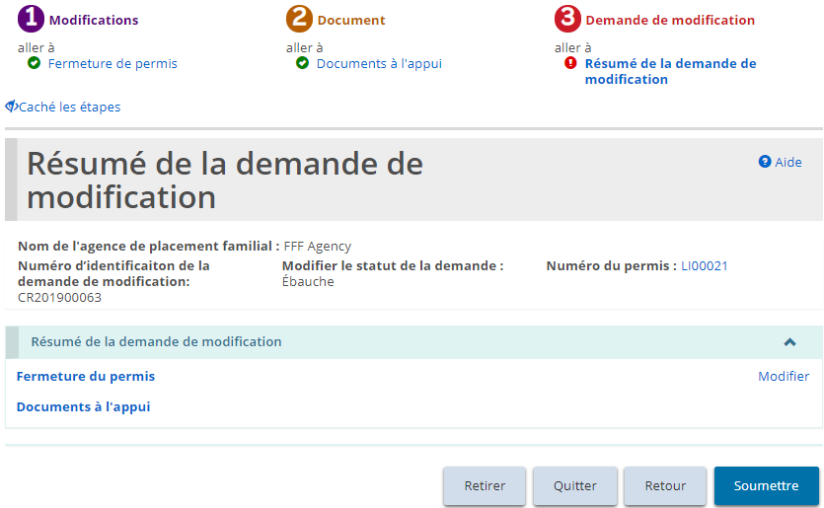
- Vérifiez le résumé. Cliquez sur . La page « Déclaration et autorisation » s’affiche.
- Lisez la déclaration et consentement, puis répondez aux questions.
- Cliquez sur . Un message de confirmation apparaît.

Demande de modification pour l’ajout ou la suppression d’un site (Foyers avec rotation de personnel seulement)
- Pour ajouter ou désactiver un site d’un permis de foyers avec rotation de personnel, une demande de modification doit être initiée. À partir de la page d’accueil de GRIG-PE, cliquez sur . Le module de « Demande de modification » s’affiche.
- Choisissez le type de changement « Modifier la capacité, ajouter, désactiver des site(s) ».
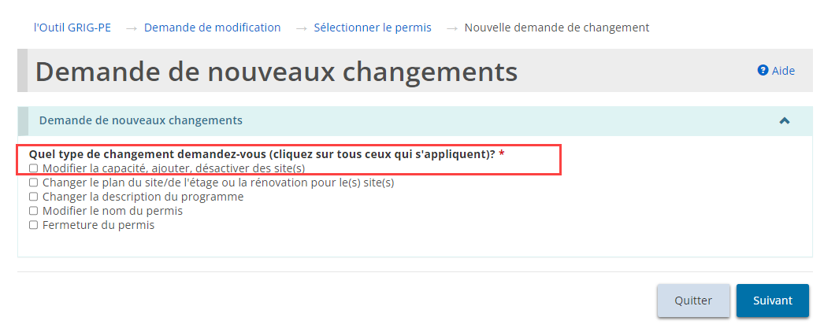
- Cliquez . La page d’« Avis de collecte de renseignements personnels » s’affiche.
- Lisez l’avis et cliquez . La page « Modifier la capacité, ajouter, désactiver des site(s) » s’affiche.
- Pour ajouter un nouveau site, cliquez .
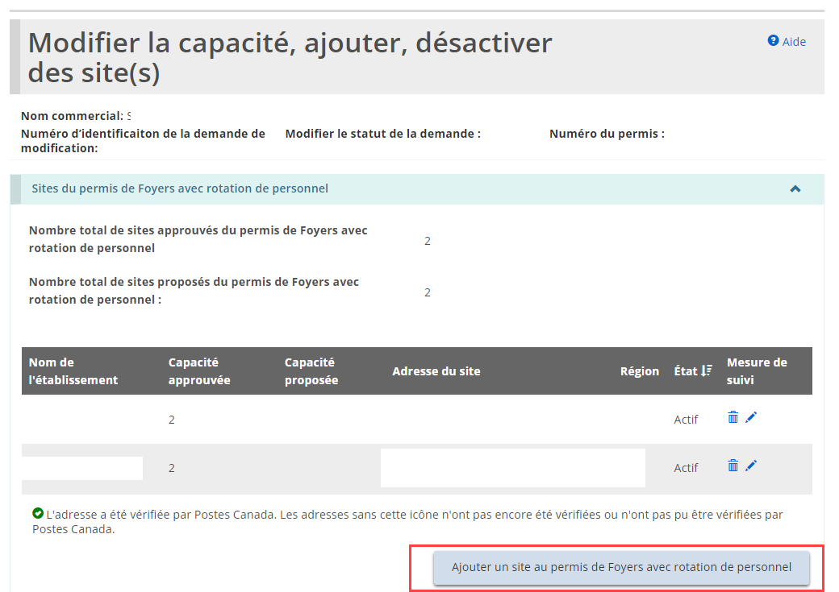
- La page « Détails sur le site du permis de Foyers avec rotation de personnel » s’affiche.
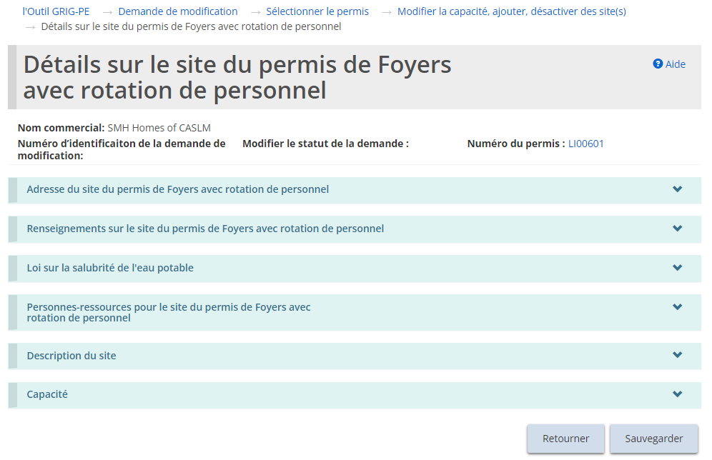
- Agrandissez les sections et complétez tous les renseignements requis. Cliquez .
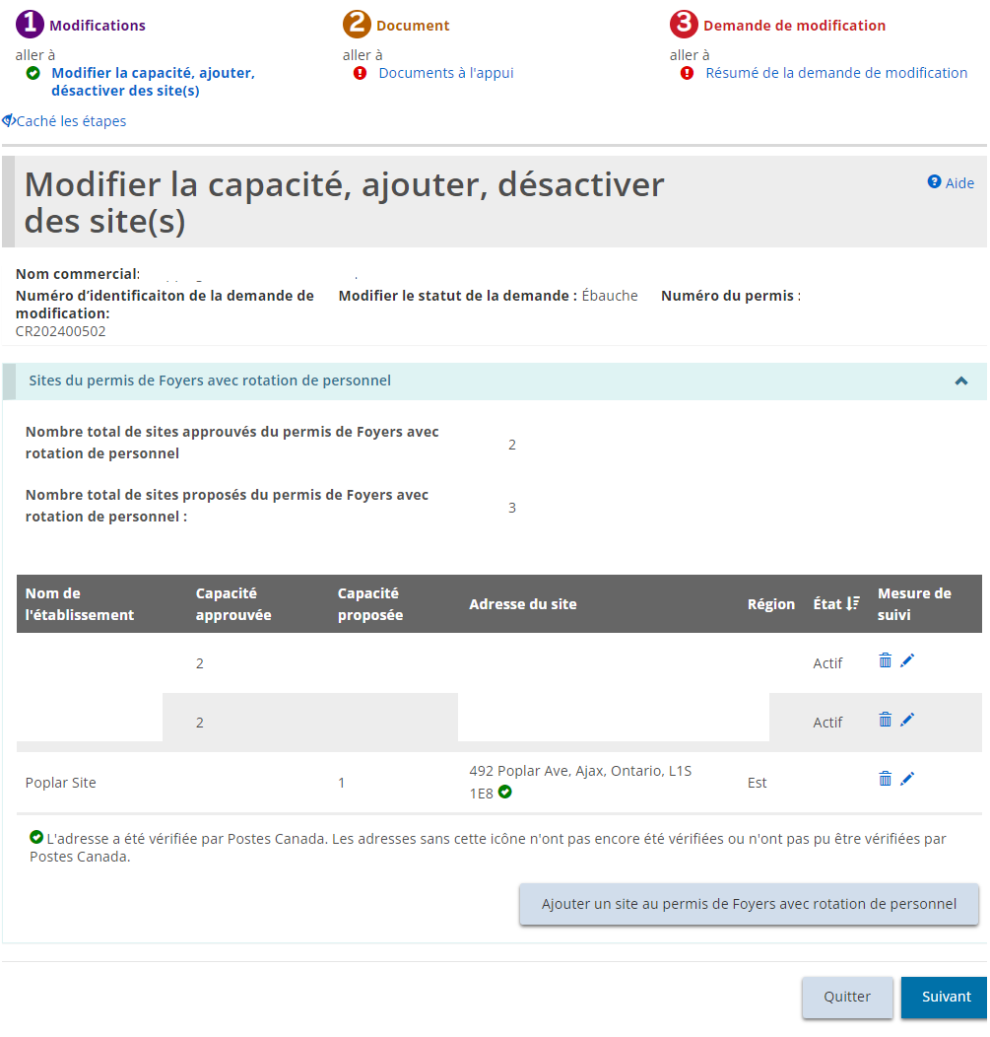
- Le nouveau site proposé apparaît maintenant dans la liste des sites du permis de foyers avec rotation de personnel. Veuillez répéter les étapes pour chaque site qui doit être ajouté.
- Cliquez . La page « Documents à l’appui » s’affiche.
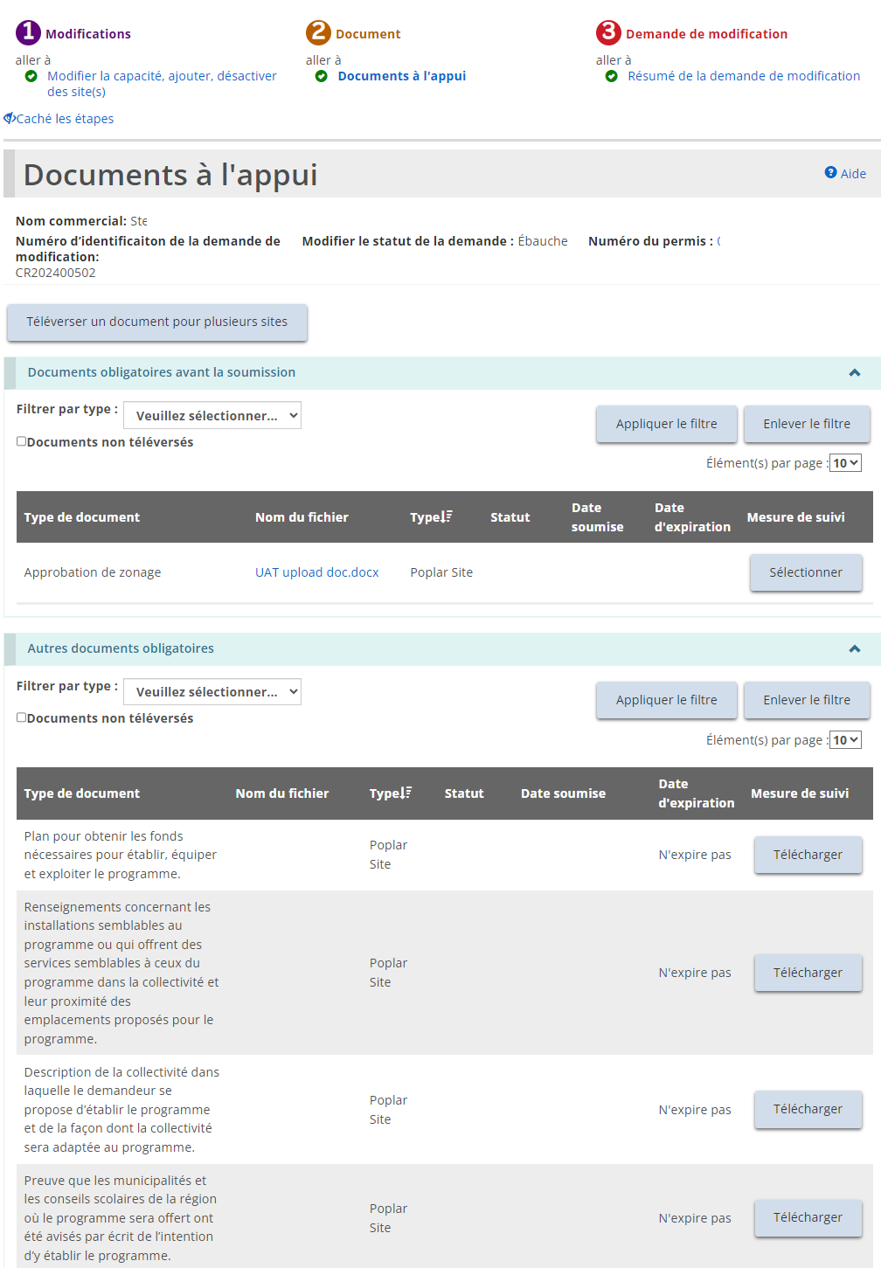
- Téléversez les documents à l’appui.
- Cliquez . La page « Résumé de la demande de modification » s’affiche ».
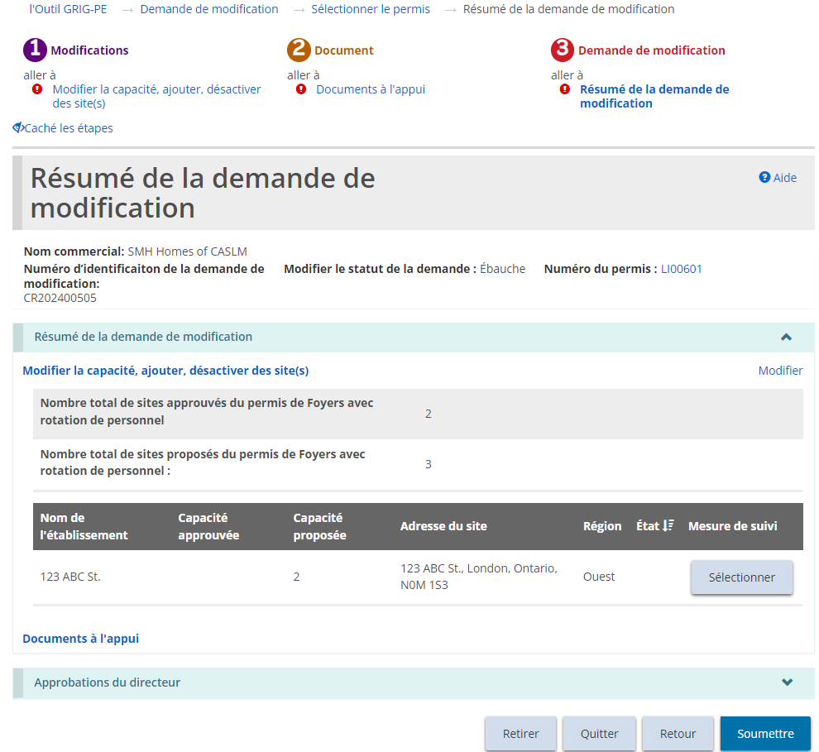
- Examinez le résumé et cliquez . La page de « Déclaration et consentement » s’affiche.
- Lisez l’approbation et répondez aux questions.
- Cliquez 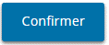. Un message de confirmation s’affiche.
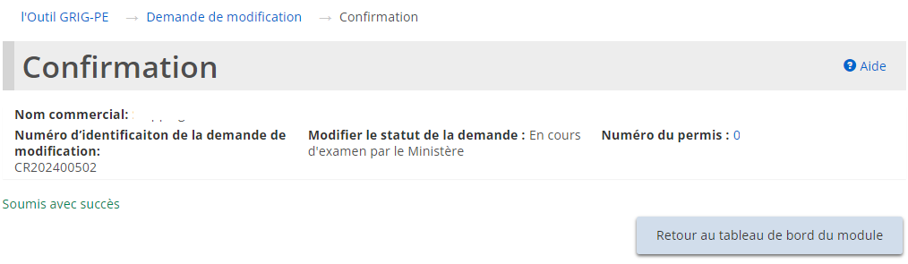

Retirer une demande de modification
- À partir de la page d’accueil de l’outil GRIG-PE, cliquez sur . Le module de « Demande de modification » s’affiche.
- Ouvrez la demande de modification à partir de votre tableau de bord. La page « Résumé de la demande de modification » s’affiche.
Exemple de page d’un foyer pour enfants
- Cliquez sur .
- Si cette demande de modification a déjà été soumise (pas une ébauche), sélectionnez un motif de retrait.
- Cliquez sur . Un message de confirmation s’affiche.

Renouveler un permis
Vous recevrez un rappel par courriel 120 jours avant l’expiration de votre permis. Pendant cette période, vous devez soumettre votre demande de renouvellement de permis. Les documents à l’appui peuvent être soumis après la présentation de la demande de renouvellement.
Les renouvellements se trouvent dans la section Renouvellements à venir du tableau de bord du module de Renouvellement de permis, si :
- vous n’avez pas soumis votre demande de renouvellement, et
- la date d’expiration du permis est égale ou inférieure à 120 jours.
La procédure de renouvellement est semblable à la création d’une nouvelle demande, sauf que la majorité des champs sont déjà remplis. Vérifiez et modifiez les renseignements et téléversez les documents si nécessaire.

Commencer le renouvellement
- À partir de la page d’accueil de l’outil GRIG-PE, cliquez sur . Le module « Renouvellement des permis » s’affiche et montre tous les permis qui expireront dans les prochains 120 jours.
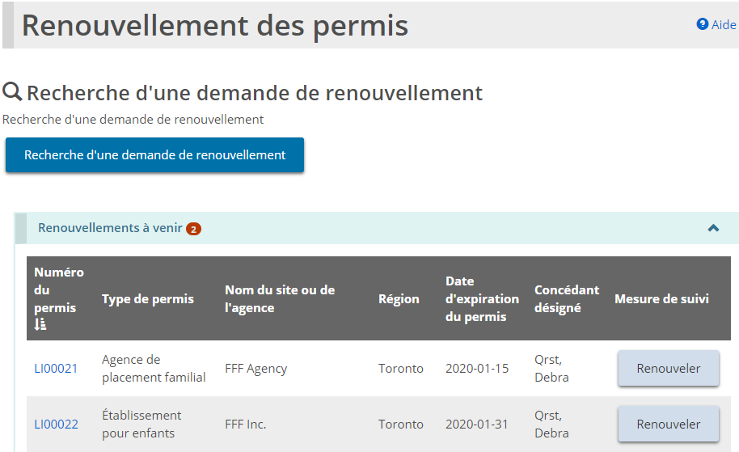
Conseil: Si vous avez plusieurs permis dans la liste, triez la liste des renouvellements à venir par date d’expiration du permis.
- Cliquez sur pour ouvrir le permis à renouveler. La page « Avis de collecte de renseignements personnels » s’affiche.
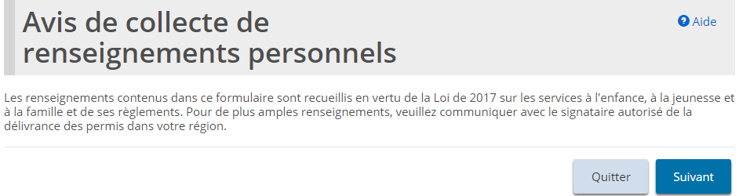
- Lisez l’avis puis cliquez sur . La page « Renseignements sur le permis » s’affiche.
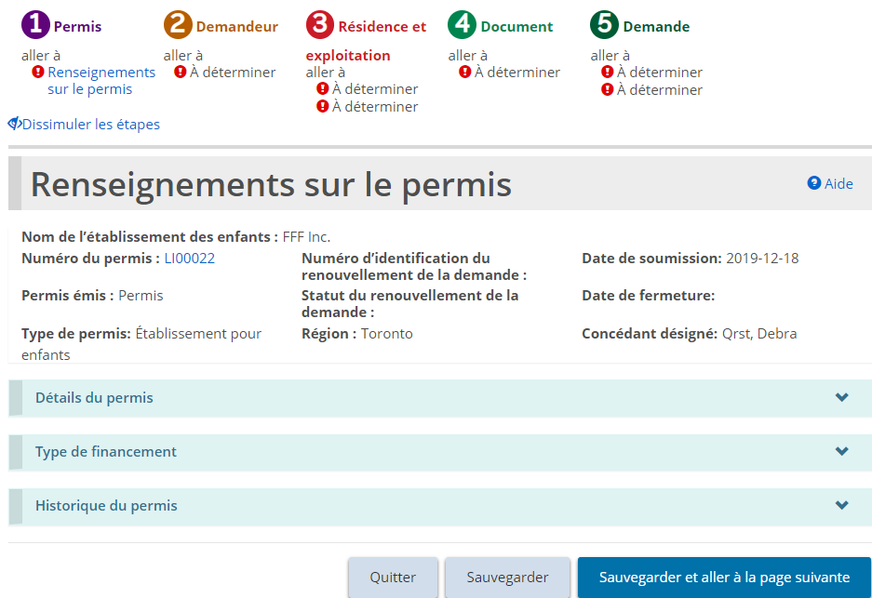
La page de l’agence de placement familial est similaire à la page du foyer pour enfants.
- Comme vous l’avez vu lorsque vous avez rempli une nouvelle demande, des crochets verts apparaissent dans la section au fur et à mesure que la page se remplit.
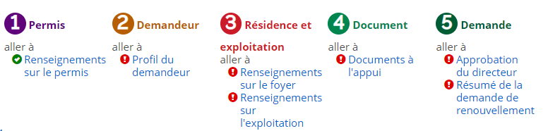
Exemple de page d’un foyer pour enfants
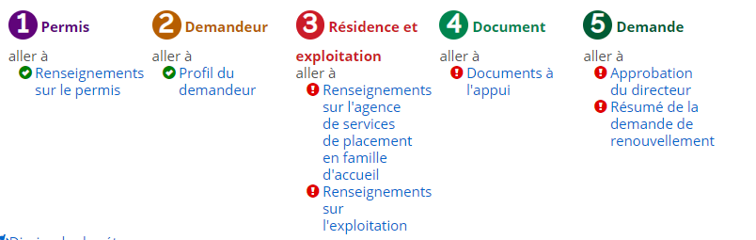
Exemple de page d’une agence de placement familial
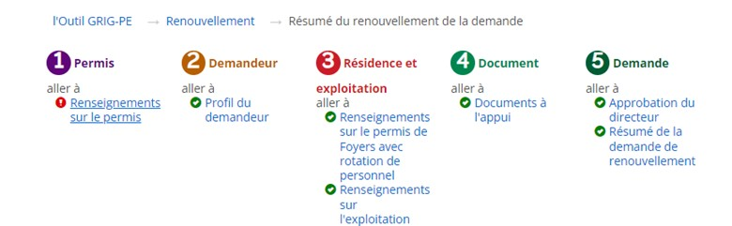
Exemple de page d’un permis de foyer avec rotation de personnel

Étape 1 : Vérifier/mettre à jour les renseignements sur le permis
- À partir de la page « Renseignements sur le permis », agrandissez la section « Détails du permis ».
- Changez la Langue préférée du permis si nécessaire.
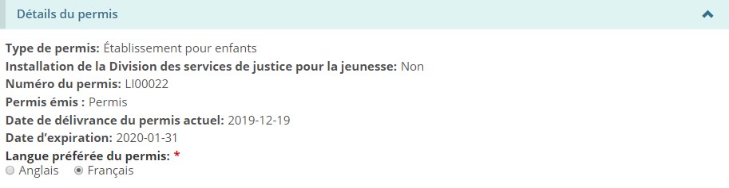
- Répondez aux questions de la section « Historique du permis ».
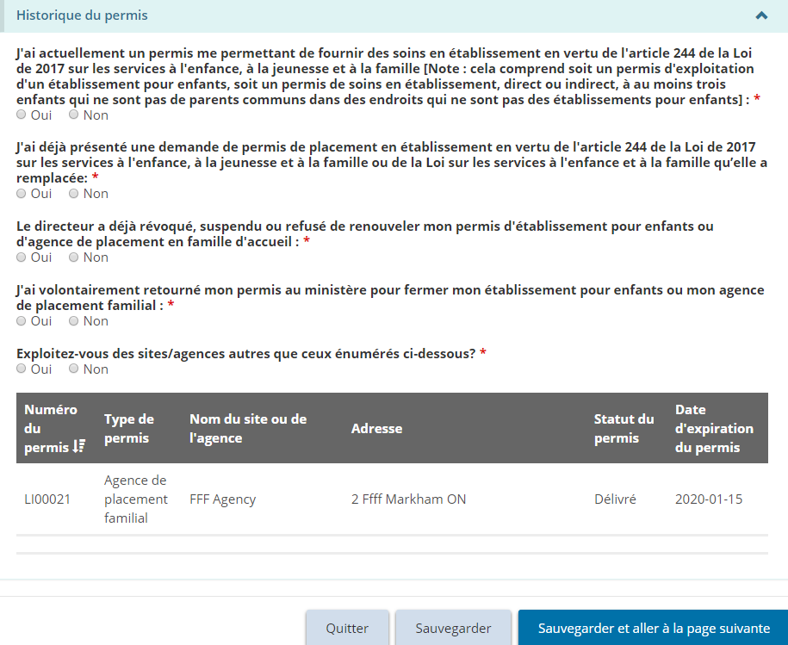
- Cliquez sur .

Étape 2 : Vérifier/mettre à jour le profil du demandeur
- La page « Profil du demandeur » s’affiche.
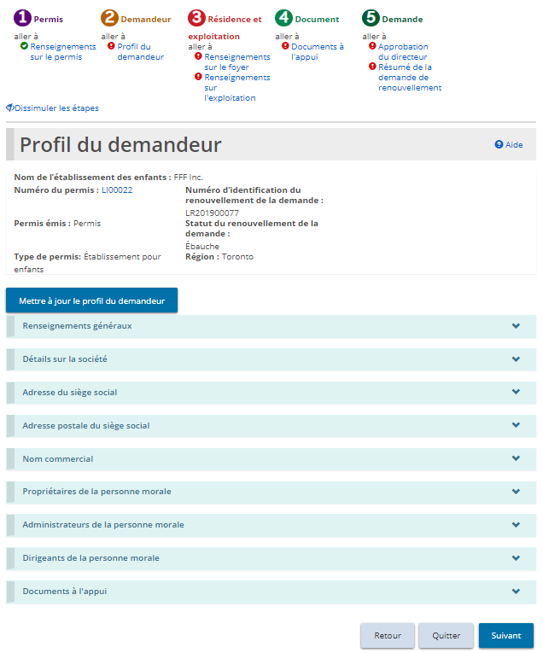
Votre page peut avoir un aspect différent
- Vérifiez le profil du demandeur.
- Aucune modification ne peut être effectuée directement sur la page « Profil du demandeur ». Si des modifications sont nécessaires, cliquez sur . Ceci vous emmène au module « Profil ».
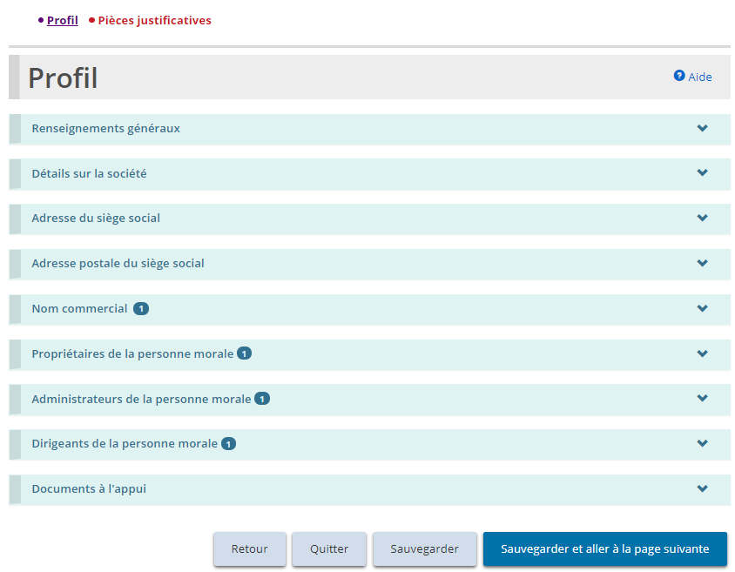
- Faites les modifications.
À noter: Certaines modifications ne peuvent pas être effectuées dans la page de profil ; une demande de modification peut être nécessaire.
- Cliquez sur . La page « Documents à l’appui » s’affiche.
À noter: Cette liste de documents à l’appui est liée à votre profil, et non à votre permis.
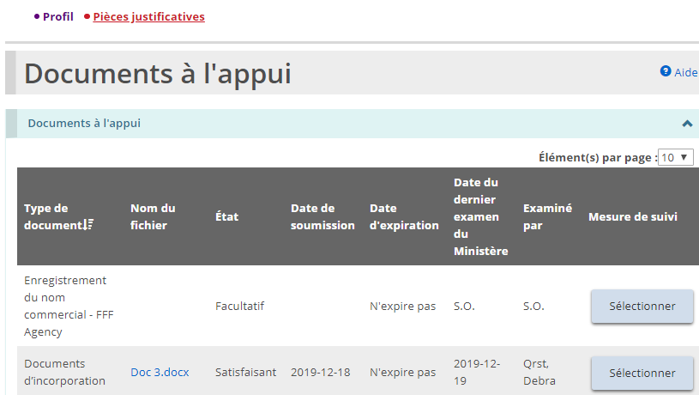
- Téléversez toute nouvelle version des documents à l’appui.
- Retournez à la page de « Profil » du Renouvellement de permis en cliquant « Profil du demandeur » à partir du fil d’Ariane du en haut de la page.
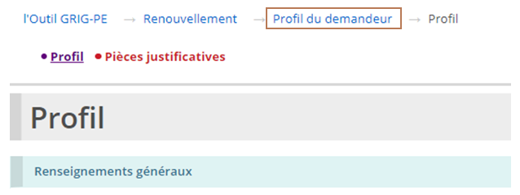
- La section Profil du demandeur s’affiche de nouveau.
- Cliquez sur .

Étape 3 : Vérifier/mettre à jour les renseignements sur le foyer pour enfants/foyer avec rotation de personnel/foyer de famille d’accueil
- La page « Renseignements sur le foyer », « Renseignements sur le permis de foyer avec rotation de personnel » ou « Information sur l’agence de placement familial » s’affiche, en mesure du type de permis.
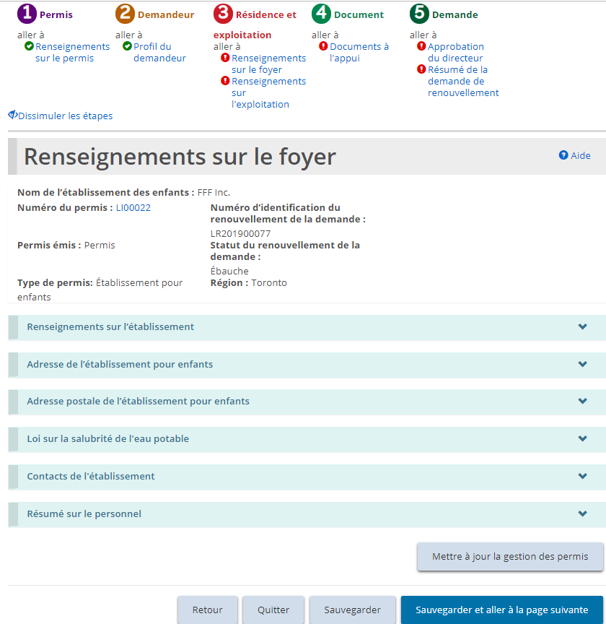
Exemple de page d’un foyer pour enfants
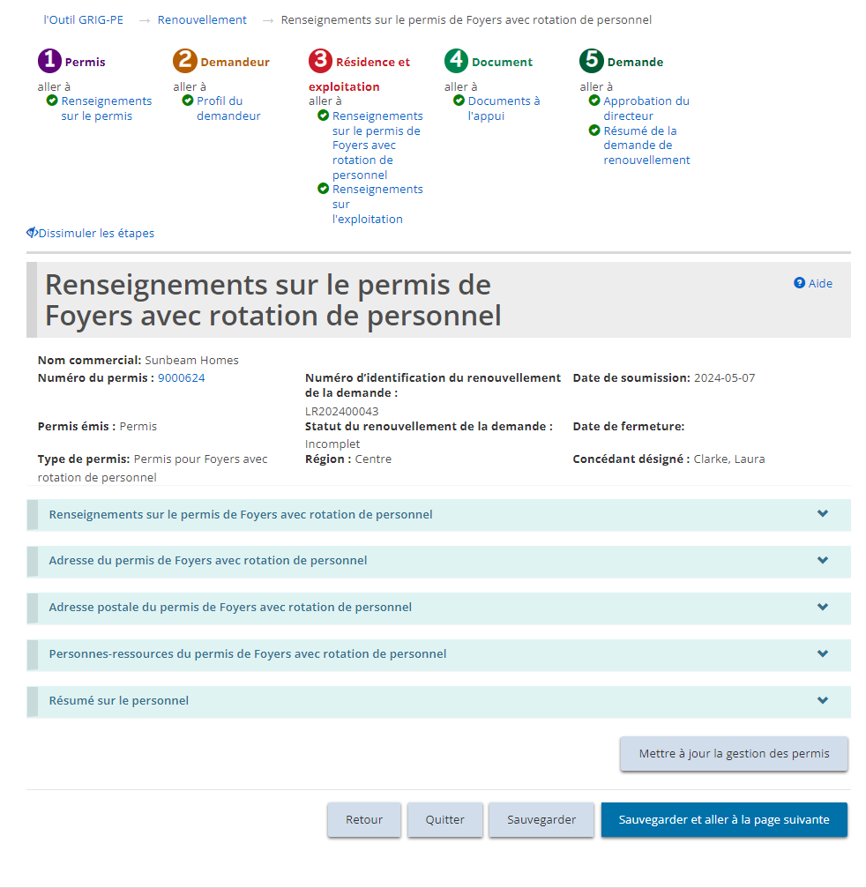
Exemple de page pour un permis de foyers avec rotation de personnel
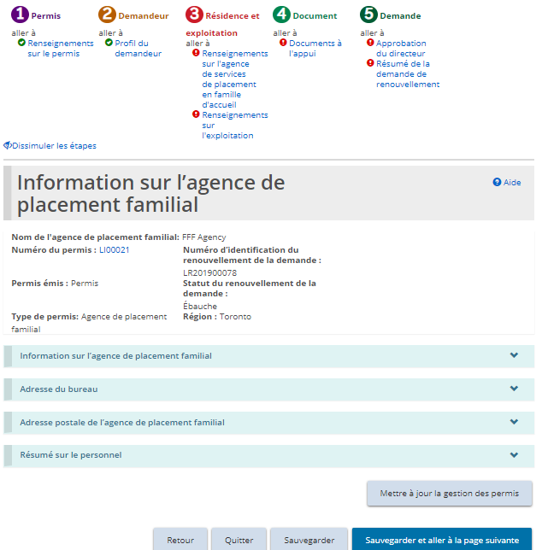
Exemple de page d’une agence de placement familial
- Vérifiez les renseignements. Répondez aux questions qui apparaissent.
- Pour un permis de Foyer pour enfants, modifiez ou ajoutez un contact au besoin.
- Pour un permis de Placement en foyer de famille d’accueil, examinez, modifiez, ou ajoutez des renseignements sur le bureau au besoin.
- Pour mettre à jour ou ajouter des contacts, des enfants, des membres du personnel, ou un foyer d’accueil, cliquez sur 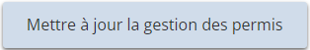. La page « Résumé du permis » s’affiche.
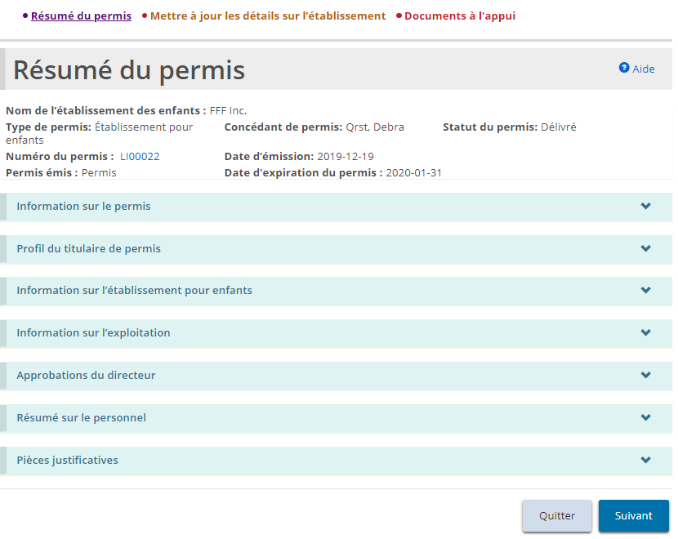
Exemple de page d’un foyer pour enfants
- Complétez les modifications ou les mises à jour.
- Retournez à la page « Renseignements sur le foyer », « Renseignements sur le permis de foyer avec rotation de personnel » ou « Information sur l’agence de placement familial » du renouvellement (en mesure du type de permis) en cliquant sur la section à partir du fil d’Ariane.
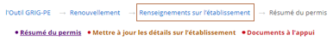
Exemple de foyer pour enfants
- Cliquez sur .

Étape 4 : Vérifier les renseignements sur l’exploitation
- La page « Renseignements sur l’exploitation » s’affiche.
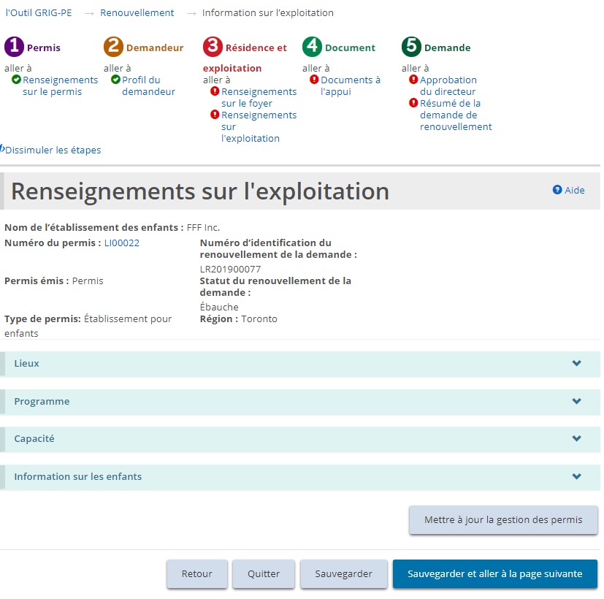
Exemple pour foyer pour enfants
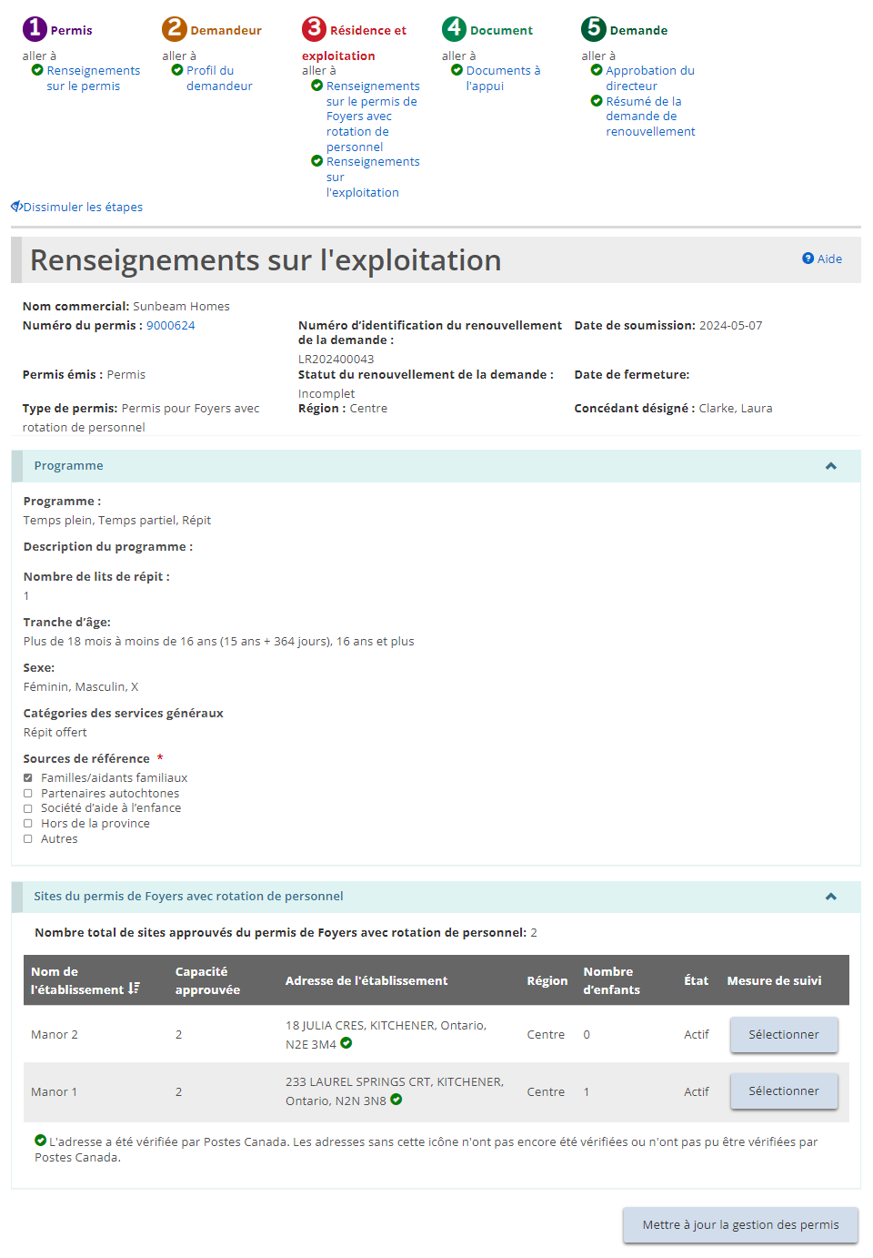
Exemple pour un permis de foyer avec rotation de personnel
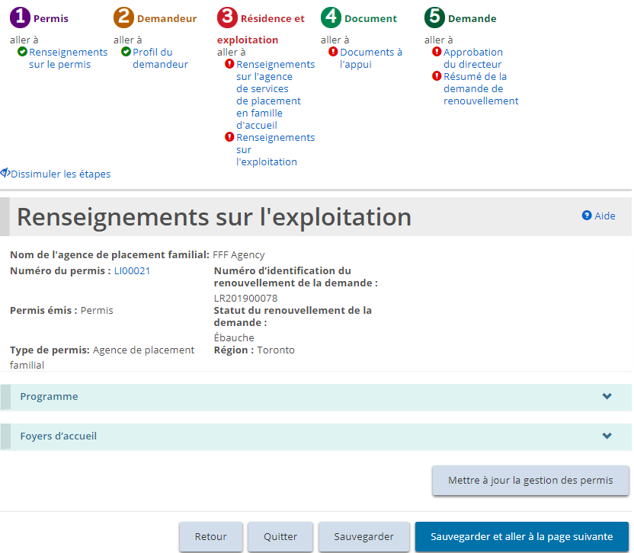
Exemple pour agence de placement familial
- Vérifiez les renseignements sur l’exploitation et répondez aux questions.
À noter: Les Sources de référence peuvent être modifiées dans la section Programme.
- Pour mettre à jour ou ajouter des contacts, des enfants, des membres du personnel ou un foyer d’accueil, cliquez sur . La page « Résumé du permis » s’affiche.
Exemple de page d’un foyer pour enfants
- Complétez les modifications ou les mises à jour.
- Retournez à la page « Renseignements sur l’exploitation » du renouvellement en cliquant sur la section dans le fil d’Ariane.
- Cliquez sur .

Étape 5 : Téléverser les documents à l’appui
- La page « Pièces justificatives » s’affiche.
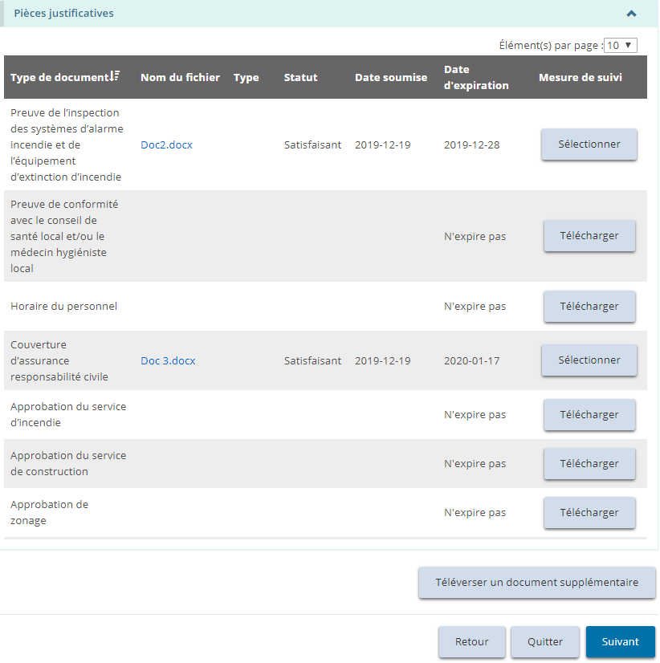
Votre page peut énumérer différents documents.
À noter: Les documents sur cette page font référence aux documents concernant le permis et non le profil.
À noter: Il est possible de télécharger les documents à l’appui après avoir soumis la demande de renouvellement.
- Téléchargez les documents à l’appui comme il est exigé. Référez-vous aux sections Gérer les documents à l’appui et Téléchargement d'un document pour plusieurs sites sous un même permis de ce guide pour plus de renseignements.
- Cliquez sur .

Étape 6 : Vérifier les approbations du directeur
- La page « Approbation du directeur » s’affiche.
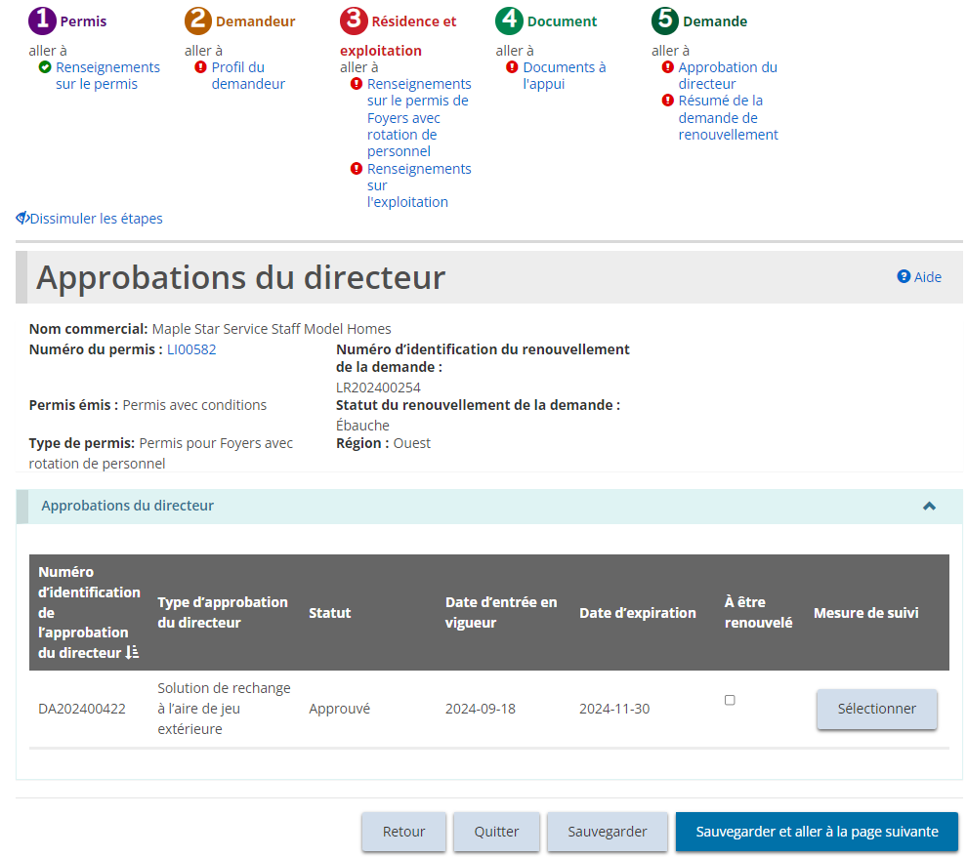
- Vérifiez les approbations du directeur.
- Si l’approbation du directeur doit être renouvelée en même temps que votre permis, cochez la case « À être renouvelé ». Veuillez consulter la section Si vous avez renouvelé une approbation du directeur qui suit pour plus de renseignements.
- Cliquez sur .

Étape 7 : Soumettre le renouvellement
- La page « Résumé de la demande de renouvellement » s’affiche.
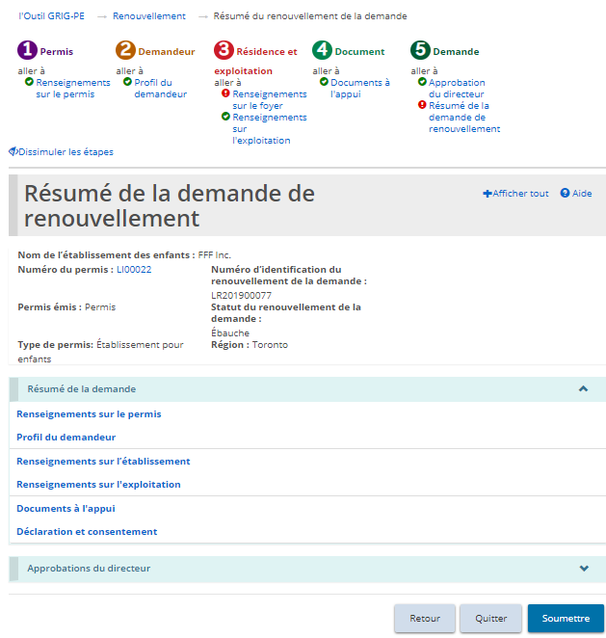
Exemple de foyer pour enfants
- Vérifiez les renseignements. Si des changements sont nécessaires, retournez à la section en utilisant la section des étapes au haut de la page.
- Cliquez sur . La page « Déclaration et autorisation » s’affiche.
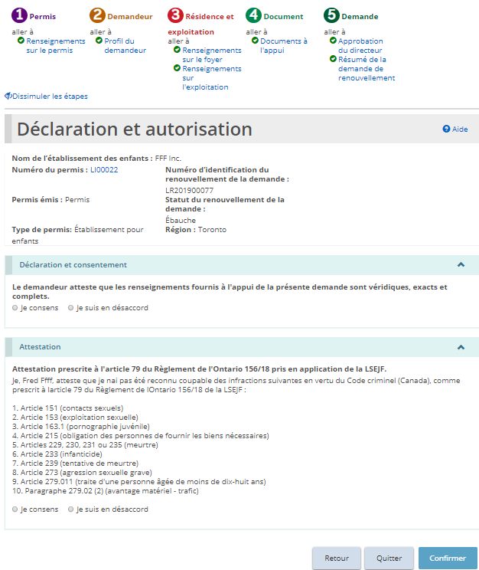
Exemple de foyer pour enfants
- Lisez la déclaration et consentement et répondez aux questions.
À noter: Un dirigeant qui a le pouvoir légal au nom de l’organisme, tel qu’un directeur ou une directrice générale, doit remplir l'attestation (déclaration et autorisation). La demande peut être remplie par une autre personne disposant d'un accès approprié dans le système. Toutefois, pour que le dirigeant puisse remplir la déclaration et l’autorisation, il doit d'abord accéder à la demande et cliquer le bouton « Assigner à moi » au bas de la page de « Résumé de la demande ». Pour plus de détails, veuillez consulter la section « Assigner à moi ».
- Cliquez sur . Une page de confirmation s’affiche.
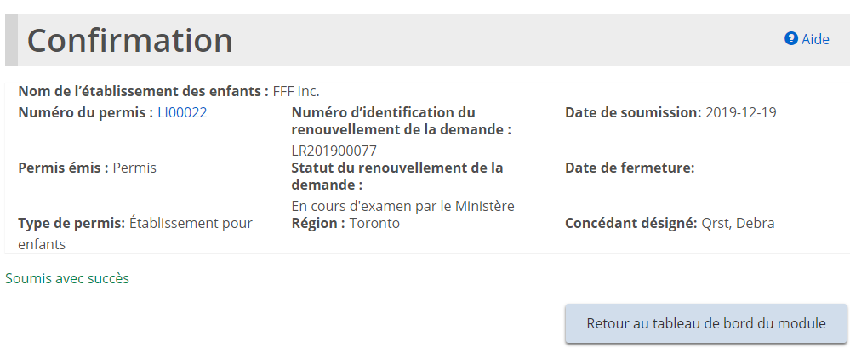
- Cliquez sur . La demande de renouvellement se trouve dans la section « Renouvellements soumis » de votre tableau de bord.
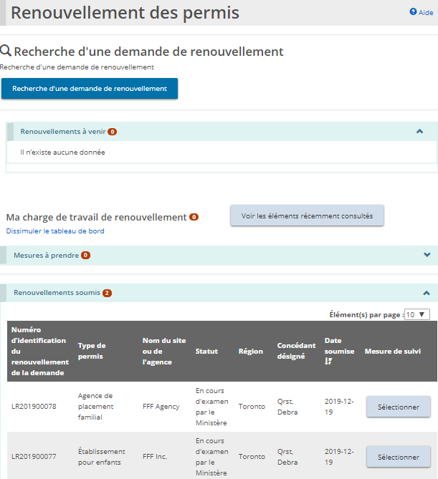

Si vous avez renouvelé une approbation du directeur
- Retournez à la page d’accueil de l’outil GRIG-PE.
- Cliquez sur . Le module « Approbation du directeur » s’affiche.
- Cliquez sur « Voir le tableau de bord ». La section « Mesures à prendre » affiche l’ébauche de l’approbation du directeur.
- Cliquez sur . La page « Résumé de l’approbation du directeur » s’affiche.
- Cliquez sur . La page « Détails sur l’approbation du directeur » s’affiche.
- Vérifiez ou modifiez les détails au besoin.
- Cliquez sur . La page « Pièces justificatives » s’affiche.
- Téléversez les documents à l’appui.
- Cliquez sur . La page « Résumé de l’approbation du directeur » s’affiche.
- Cliquez sur . La page « Déclaration et autorisation » s’affiche.
- Répondez aux questions.
- Cliquez sur . La page « Confirmation » s’affiche.
- Cliquez sur . L’approbation du directeur se déplace vers la section « Soumis » de votre tableau de bord.

Consulter l’ébauche de demande de renouvellement de permis
Lorsque vous travaillez sur un renouvellement, celui-ci est sauvegardé dans le tableau de bord du renouvellement de permis.
- Cliquez sur . Le module « Renouvellement de permis » apparaît.
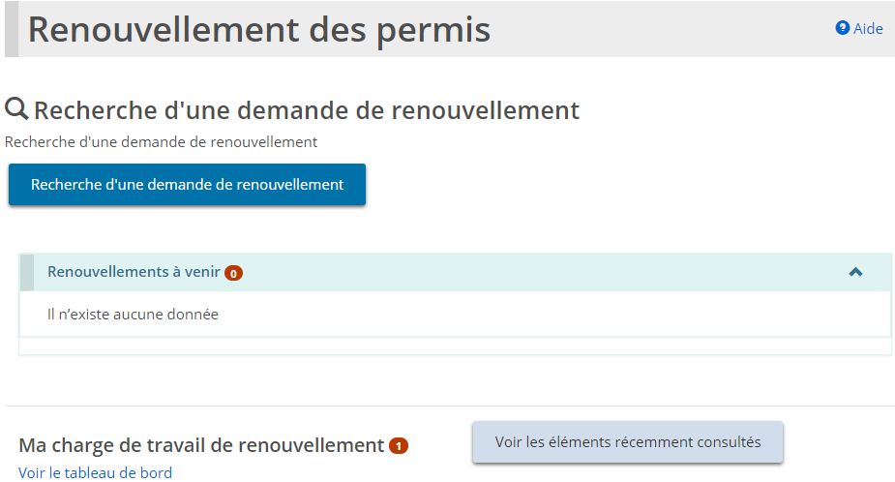
- Cliquez sur « Voir le tableau de bord ». L’ébauche de demande de renouvellement apparaît dans la section « Mesures à prendre ».
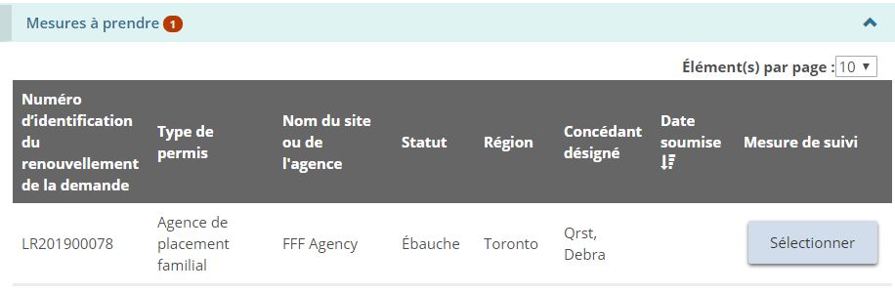
- Pour ouvrir l’ébauche, cliquez sur .

Retirer un renouvellement de permis
Il n’est pas possible de retirer les demandes de renouvellement.

Consulter les incidents graves
Seuls les utilisateurs avec le rôle de Demandeur de RIG peuvent soumettre, consulter, mettre à jour, ou réviser un Rapport d’incident grave. Les utilisateurs avec le rôle d’Utilisateur de Rapports Mensuels peuvent consulter des Incidents Graves en mode lecture seulement. Pour de plus amples renseignements sur la soumission d’un rapport d’incident grave, consultez le Guide GRIG-PE sur les rapports d’incident grave pour les demandeurs RIG. Vous pouvez trouver un exemplaire du Guide sur le portail de formation de l’Outil GRIG-PE.
- Cliquez sur . Le module « Incident grave » s’affiche.
Les Demandeurs de RIG peuvent effectuer une recherche pour les Rapports d’incident grave (RIG), soumettre de nouveaux RIGs, mettre à jour ou réviser/corriger des RIGs, consulter les RIGs récemment consultés, et consulter leur tableau de bord de RIG qui organise les RIGs et identifie les mesures à prendre.
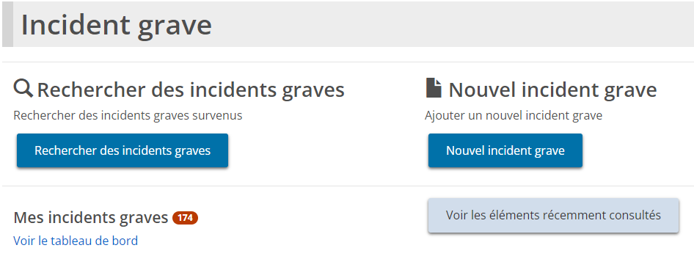
Exemple de page d’un Demandeur de RIG
Les Utilisateurs de rapports mensuels peuvent effectuer une recherche pour les Rapports d’incident grave (RIG).
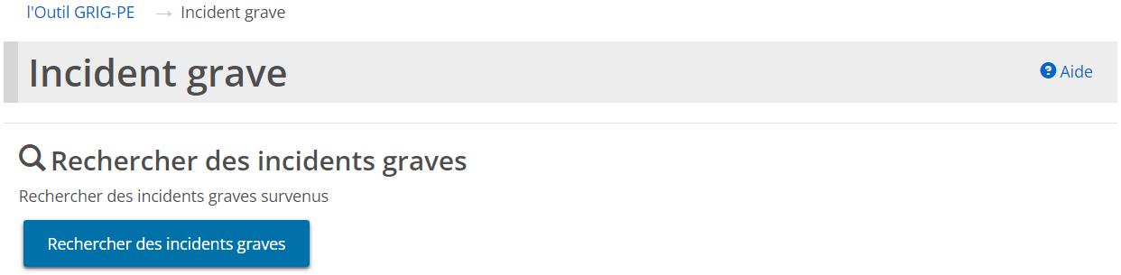
Exemple de page d’un Utilisateur de Rapports Mensuels

Annexe A : Termes et acronymes
Terme | Définition
Siège social/bureau principal | Siège social figurant dans le profil (siège social de la personne morale). Le siège social de la personne morale peut être situé d’importe où, mais la personne morale doit indiquer un bureau « principal » dans la région dans laquelle elle souhaite qu’un permis soit délivré et fonctionne.
Ministère | Ministère des Services à l’enfance et des Services sociaux et communautaires
GRIG-PE | Gestion de Rapports d’incidents graves et de Permis d’établissement

Annexe B : Rôles de l’utilisateur
Référez-vous au Tableau des rôles des utilisateurs de GRIG-PE sur le Portail de formation de l’Outil GRIG-PE, qui énumère tous les rôles des utilisateurs de GRIG-PE, leurs responsabilités, leurs attributions et leurs fonctionnalités.

Annexe C : Statuts

Statuts de la demande
Le statut de la demande changera au fur et à mesure qu’elle avancera dans le processus d’approbation. La demande comprend une nouvelle demande, une demande de renouvellement, une demande d’approbation du directeur, une demande de modification.
Voici les statuts possibles pour une demande :

Projet:
- La demande n’a pas encore été soumise.
- La demande peut être mise à jour, retirée ou soumise.

En cours de révision par le ministère:
- Le ministère examine actuellement la demande.
- Seules quelques modifications peuvent être apportées par le demandeur.

Incomplète :
- Il faut fournir des renseignements supplémentaires ou faire des révisions

Retirée:
- La demande a été retirée par le demandeur/titulaire de permis.

Approuvée

Non approuvée

Statuts concernant une condition/un incident
Voici une liste des statuts et de leur signification. Notez que les deux incidents et la condition générale ont un statut.

Actif
- L’incident original n’a pas été soumis par le titulaire de permis.

En retard
- L’incident n’a pas été soumis à la date d’échéance. Lorsqu’un élément en retard est conforme, le mot « En retard » apparaîtra dans la colonne de la date de soumission.

En cours d’examen par le Ministère

Conforme
- Le document ou l’incident soumis a été examiné et est conforme.
- Lorsque tous les incidents sont conformes, la condition générale est Conforme.

Incomplet
- Il faut fournir des renseignements supplémentaires.

Supprimé
- Le concédant de permis a supprimé l’incident.

Annexe D : Référence rapide des symboles et icônes
Symbole | Description
 | Modifier l’entrée
 | Supprimer l’entrée
 | Utiliser le calendrier pour sélectionner une date
 | Tableau trié par ordre croissant
 | Tableau trié par ordre décroissant
 | Nombre de lignes apparaissant sur une page
 | Agrandir/réduire la bannière
 | Un nombre indique le nombre d’éléments dans cette section
 | Les renseignements dans la section sont complets
 | Il manque des renseignements dans cette section
 | Champ obligatoire

